

دليـل
استعمال الطيف الراديوي في الأرصاد الجوية: الطقس، والمناخ، والمياه، والتطبيقات البيئية ذات الصلة
طبعة 2026
مكتب الاتصالات الراديوية
 |  | 

ملاحظة
التسميات المستعملة في مطبوعات الاتحاد الدولي للاتصالات والمنظمة العالمية للأرصاد الجوية وطريقة عرض المواد فيها لا تعني بأي حال من الأحوال التعبير عن أي رأي من جانب الاتحاد الدولي للاتصالات والمنظمة العالمية للأرصاد الجوية فيما يتعلق بالوضع القانوني لأي بلد أو إقليم أو مدينة أو منطقة أو لسلطاتها، أو فيما يتعلق بتعيين حدودها أو تخومها.
الآراء المعبّر عنها في مطبوعات الاتحاد الدولي للاتصالات والمنظمة العالمية للأرصاد الجوية تخص المؤلفين ولا تعبِّر بالضرورة عن آراء الاتحاد الدولي للاتصالات والمنظمة العالمية للأرصاد الجوية. وذكر شركات أو منتجات بعينها لا يعني أن هذه الشركات أو المنتجات معتمدة أو موصى بها من الاتحاد الدولي للاتصالات والمنظمة العالمية للأرصاد الجوية تفضيلاً لها على سواها مما يماثلها ولم يرد ذكرها أو الإعلان عنها.
وتوجه المراسلات والطلبات المقدمة لنشر أو استنساخ أو ترجمة هذه المطبوعة جزئياً أو كلياً إلى العنوان التالي:
Chairperson, Publications Board  World Meteorological Organization (WMO)  7 bis, avenue de la Paix  P.O. Box 2300  CH-1211 Geneva 2, Switzerland | الهاتف: +41 (0) 22 730 84 03  الفاكس: +41 (0) 22 730 81 17  البريد الإلكتروني: publications@wmo.int

الاتحاد الدولي للاتصالات | المنظمة العالمية للأرصاد الجوية
978-92-61-40686-8 (النسخة الإلكترونية) | مطبوعة المنظمة العالمية للأرصاد الجوية رقم 1197  978-62-63-11197-5 (النسخة الإلكترونية)
© WMO-ITU 2026
حقوق الطبع الورقي أو الإلكتروني أو بأي وسيلة أو لغة أخرى محفوظة للاتحاد الدولي للاتصالات والمنظمة العالمية للأرصاد الجوية. ولا يجوز استنساخ أي جزء من هذه المنشورة بأي وسيلة كانت دون الحصول على إذن مكتوب مسبق من الاتحاد الدولي للاتصالات والمنظمة العالمية للأرصاد الجوية.

توطئة
أنشئت لجنة الدراسات 7 المعنية بخدمات العلوم في قطاع الاتصالات الراديوية على إثر إعادة التنظيم الهيكلي الذي جرى عام 1990 بالجمعية العامة للجنة الاستشارية الدولية للراديو، في ديسلدورف.
وتشمل لجنة الدراسات 7 أربع فرق عمل (WP) تتناول مسائل تقنية متصلة باختصاصات محددة تندرج تحت مظلة خدمات العلوم. وتقع الأرصاد الجوية والأنشطة البيئية المتعلقة بها ضمن اختصاص فرقة العمل 7C (WP 7C). وتقوم فرقة العمل 7C بدراسات تتصل بتنفيذ وتشغيل أجهزة الاستشعار المنفعلة والنشيطة، سواء كانت من منصات قائمة على الأرض أو منصات فضائية، وكذلك مساعدات الأرصاد الجوية (المسابير الراديوية وأجهزة استشعار الأحوال الجوية الفضائية بشكل أساسي). وبما أن الأرصاد الجوية تعتمد بالإضافة إلى ذلك على الاتصالات الراديوية سواء لجمع البيانات التي تستند إليها تنبؤاتها أو لمعالجة المعلومات والإنذارات المتصلة بالطقس الناتجة عن ذلك وتعميمها على الجمهور، فإن هذا النشاط يهم فرقة العمل 7B (WP 7B). وتنبغي الإشارة في الختام إلى أن رادارات الأرصاد الجوية ورادارات خصائص الرياح تجري دراستها في فرقة العمل 5B (WP 5B)، في إطار الخدمة العامة المتصلة بالتحديد الراديوي للموقع.
وفي إطار تحقيق أهداف الأمم المتحدة للتنمية المستدامة (SDG)، يُسند دور خاص لأنظمة رصد الأرض والأرصاد الجوية؛ إذ تُسهم هذه الأنظمة بشكل مباشر وغير مباشر في تحقيق أهداف التنمية المستدامة. علاوة على ذلك، تُعد البيانات المحصَّلة باستعمال الترددات الراديوية أساسية لمراقبة نتائج الإجراءات التصحيحية المتخذة. وفي هذا الصدد، فإن 30 مؤشراً من أصل 232 مؤشراً جرى تطويرها لمتابعة التقدم المحرز في هذه الأنشطة لا يمكن تقييمها إلا باستعمال البيانات المستمدة من سواتل الاستشعار عن بُعد.
وتُعد الأرصاد الجوية جزءاً حيوياً من حياتنا اليومية، ولها ارتباطات وثيقة بأنشطتنا وأعمالنا اليومية المعتادة. وتُمثل التنبؤات الجوية الموثوقة عاملاً رئيسياً لسلامتنا واقتصاداتنا. ومن أجل المساعدة في إنقاذ الأرواح والحد من الأضرار التي تلحق بالممتلكات والبنية التحتية جراء العواصف، والهطول الغزير للأمطار، وموجات الحر، والأعاصير المدارية – فضلاً عن المخاطر الأخرى المتأثرة بالطقس مثل الفيضانات أو انتشار التلوث الجوي أو البحري – يحتاج المواطنون وصناع القرار في جميع أنحاء العالم إلى إنذارات في الوقت المناسب بناءً على تنبؤات جوية موثوقة.
وتتسبب الظواهر الجوية والمناخية المتطرفة في خسائر اقتصادية متزايدة باستمرار. وبالموازاة مع ذلك، تزداد أهمية التنبؤات الجوية الدقيقة في الوقت المناسب لدعم استمرارية الأعمال وحماية الاقتصادات. وينطبق ذلك بشكل خاص على قطاعات الطاقة، والنقل، والإنشاءات، والزراعة، والسياحة، والمرافق العامة. فعلى سبيل المثال، يعتمد مقدمو الطاقة على التنبؤات الجوية لتوقع الطلب على القدرة الكهربائية وتكييف إنتاجهم خلال موجات الحر والبرد على حد سواء. ومع تطوير الطاقة المتجددة، سيعتمد الإنتاج نفسه بشكل متزايد على الطقس. وبالمثل، تُعد التنبؤات المتعلقة بالضباب، والثلوج، والرياح العاتية، والعواصف الرعدية، وانتشار جزيئات الرماد الناجم عن الطقس، أمراً حيوياً للطيران وإدارة الحركة الجوية، وبالتالي للاقتصاد العالمي ككل.
ويُعتبر وضع توصيات قطاع الاتصالات الراديوية والتحضير للمؤتمرات العالمية للاتصالات الراديوية (WRC) محور النشاط الرئيسي للجنة الدراسات. وهناك حاجة لا لبس فيها لقيام خبراء لجنة الدراسات 7 بتناقل هذه المعلومات ليس فقط مع زملائهم الذين يعتمدون في عملهم على بيانات الأرصاد الجوية والبيانات البيئية ذات الصلة لتحسين دقة التنبؤات بالطقس والمناخ، وإنما أيضاً مع صناع السياسات ومنظمي الطيف الترددي لكي يفهم المعنيون أهمية استعمال ترددات محددة لأغراض الأرصاد الجوية والأغراض البيئية ذات الصلة، والسبل الكفيلة بحمايتها بما يضمن استمرارية قدرات نمذجة أنظمة الأرض والتنبؤ بها بأعلى درجة ممكنة من الموثوقية.
وعليه تقرر إعداد هذا الدليل ونشره بالتعاون مع فرقة الخبراء المعنية بتنسيق الترددات الراديوية (ET-RFC) لدى المنظمة العالمية للأرصاد الجوية (WMO) لكي يفهم جميع مستعملي بيانات الأرصاد الجوية والبيانات البيئية المتعلقة بها من فهم نظم الأرصاد الجوية فهماً أكمل. ومن أهم الأهداف التي يرمي إليها هذا الدليل تزويد القارئ بمعلومات بشأن استعمال المتخصصين في الأرصاد الجوية والعلماء الآخرين المعنيين بالأنشطة البيئية في العالم للأنظمة الراديوية ونطاقات الترددات الراديوية (RF) ومدى أهمية هذا الاستعمال للسلامة العامة والاقتصاد العالمي.
وتكتسي الإدارة الفعالة والحذرة لنطاقات الترددات الموزعة أهمية بالغة للحفاظ على الجودة والدقة وتعزيزهما في مجال التنبؤات بالطقس وتلك المتصلة به. ومن المهم أن نفهم على سبيل المثال أنه إذا ما جرى استعمال بعض نطاقات الترددات الموزعة حالياً للأرصاد الجوية لبعض الأنظمة الراديوية الأخرى التي لا تتوافق مع الأنظمة الراديوية للأرصاد الجوية، فإن هذه النطاقات ستغدو غير قابلة للاستعمال بالنسبة لأنظمة التنبؤ بالطقس و/أو المناخ و/أو الكوارث، وسيكون بالتالي من الصعب جداً إن لم يكن من المستحيل في بعض الأحيان التنبؤ بأحوال الطقس بالدرجة المطلوبة من الموثوقية والدقة.
وأتشرف بصفتي رئيساً للجنة الدراسات 7 أن أقدم هذا الدليل لمستعملي معايير الأرصاد الجوية وللمتخصصين في إدارة الترددات بشكلٍ عام، وأنا على ثقة من أنهم سيجدون فيه أداة مرجعية مهمة في عملهم.
وما كان لتحديث هذا الدليل أن يكتمل لولا المساهمات العديدة من المشاركين في لجنة الدراسات 7 وفي فرقة الخبراء المعنية بتنسيق الترددات الراديوية (ET-RFC) لدى المنظمة العالمية للأرصاد الجوية (WMO). وتقديراً لإسهاماتهم القيّمة وقيادتهم لهذا العمل، وينبغي توجيه الشكر الخاص لكل من السيدة Natalia Donoho والسيد Jesse Andries والسيدة Zoya Andreeva من المنظمة العالمية للأرصاد الجوية (WMO)، والسيد David Franc (الولايات المتحدة الأمريكية)، والسيد Alec Casey (كندا)، والسيد Eric Allaix (فرنسا)، والسيدة Kirsty McBeath (المملكة المتحدة)، والسيد Philippe Tristant (EUMETSAT)، والسيد Bruno Espinosa (رئيس فرقة العمل 7C).
علاوة على ذلك، نتوجه بتقدير خاص إلى العديد من المساهمين من جميع أنحاء العالم، وآمل ألا أكون قد نسيت أحداً:
السيدة NIE Jing والسيدة JIN Yuyan والسيدة LI Yingchong من الصين،
والسيد Sergey Uspensky والسيد Anton Stepanov من الاتحاد الروسي،
والسيدة Edna Prado وHui Shao والسيد Daniel Gillies والسيد Daniel Brewer والسيد Gijs DeBoer والسيد James Pinto والسيد Tomasz Wojtaszek من الولايات المتحدة الأمريكية،
والسيدة Dawn Harrison والسيدة Debbie O’Sullivan والسيد David Jackson والسيد David Edwards والسيد Graeme Marlton والسيد Ben Pickering من المملكة المتحدة،
والسيد Mohammad Zomorrodi من أستراليا،
والسيد Volker Lehmann والسيد Marcus Pool والسيد Dirk Brändlein من ألمانيا،
والسيد Alexander Hafele والسيد Maxime Hervo من سويسرا،
والسيدة Annakaisa von Lerber والسيد Juha Salmivaara والسيد Matti Lehmuskero من فنلندا،
والسيد Takahiro Mitome والسيد Yasunori Iwana والسيد Satoshi Hagiya من اليابان،
والسيد Robin Fiory وPeter Leibiuk من كندا،
والسيد Flávio Archangelo وJoaquim Eduardo Rezende Costa من البرازيل،
والسيدة Nicole Vilmer والسيد Olivier Traullé من فرنسا،
والسيد Roeland Van Malderen من هولندا،
والسيد Nico Cimini من إيطاليا،
والسيدة Katharina Andersen والسيد Yan Soldo من وكالة الفضاء الأوروبية (ESA)،
والسيد Bruce Ingleby من المركز الأوروبي للتنبؤات الجوية متوسطة المدى (ECMWF)،
وثلة من الزملاء في المنظمة العالمية للأرصاد الجوية الذين دعموا هذا النشاط.
وأخيراً وليس آخراً، نعرب عن امتناننا الخاص أيضاً للسيد Vadim Nozdrin من مكتب الاتصالات الراديوية الذي اضطلع بدور مهم في تحديث محتوى هذا الدليل ونشره.
Markus DREIS
رئيس لجنة الدراسات 7 في قطاع الاتصالات الراديوية

جدول المحتويات
الصفحة
توطئة iii
مقدمة vii
الفصل 1 - البنية التحتية العالمية للمنظمة العالمية للأرصاد الجوية 1
1.1 مكونات البنية التحتية العالمية للمنظمة العالمية للأرصاد الجوية 1
2.1 نظام الرصد العالمي المتكامل لدى المنظمة العالمية للأرصاد الجوية (WIGOS) 2
المراجع 11
الفصل 2 - خدمة الأرصاد الجوية الساتلية (MetSat) 13
1.2 تعريف خدمة الأرصاد الجوية الساتلية (MetSat) والترددات الموزعة لها 13
2.2 أنظمة خدمة الأرصاد الجوية الساتلية (MetSat) التي تستعمل سواتل المدار المستقر بالنسبة إلى الأرض (GSO) 16
3.2 أنظمة خدمة الأرصاد الجوية الساتلية (MetSat) التي تستعمل سواتل غير مستقرة بالنسبة إلى الأرض 20
4.2 آليات نشر البيانات البديلة 23
الفصل 3 - خدمة مساعدات الأرصاد الجوية 25
1.3 مقدمة 25
2.3 أمثلة على أنظمة الاستشعار لخدمة مساعدات الأرصاد الجوية 27
3.3 العوامل المؤثرة في خصائص أنظمة مساعدات الأرصاد الجوية 31
4.3 خصائص الأرصاد الجوية المطلوبة من خدمة مساعدات الأرصاد الجوية 35
5.3 أسباب الاختلافات في عمليات خدمة مساعدات الأرصاد الجوية 36
6.3 التوجهات المستقبلية 38
المراجع 38
الفصل 4 - رادارات الأرصاد الجوية 41
1.4 مقدمة 41
2.4 رادارات الطقس 43
3.4 رادارات تصوير الرياح (WPR) 80
4.4 رادار علم المحيطات (الأوقيانوغرافي) العامل بالموجات الديكامترية 86
المراجع 87
الفصل 5 - الاستشعار عن بُعد المنفعل والنشيط من الفضاء لأغراض أنشطة الأرصاد الجوية والأنشطة البيئية ذات الصلة 89
1.5 مقدمة 89
2.5 الاستشعار المنفعلة بقياس الإشعاع بالموجات الصغرية 91
3.5 أجهزة الاستشعار النشيط 111
الفصل 6 - الأحوال الجوية الفضائية 123
1.6 تعريف الأحوال الجوية الفضائية وخدمة الاتصالات الراديوية المرتبطة به 123
2.6 بأرصاد الأحوال الجوية الفضائية 123
الفصل 7 - أنظمة الاتصالات الراديوية الأخرى لأغراض أنشطة الأرصاد الجوية والأنشطة البيئية ذات الصلة 131
1.7 مقدمة 131
2.7 أنظمة نشر البيانات 131
3.7 أنظمة الطائرات غير المأهولة لاستشعار الطقس 132
4.7 الأنظمة الهيدرولوجية 133
5.7 استعمالات الأرصاد الجوية للنظام العالمي للملاحة الساتلية (GNSS) 134
6.7 أنظمة كشف البرق 135
7.7 أجهزة قياس إشعاع الموجات الصغرية المنصوبة على الأرض 138
8.7 أنظمة التوهين الراديوي للموجات الصغرية 139
المراجع 139
الملحق – المختصرات والمختزلات 143
A.1 المختصرات والمختزلات شائعة الاستعمال في الأرصاد الجوية 143
A.2 المختصرات والمختزلات الأخرى المستعمَلة في هذا الدليل 155

مقدمة
إن الإنذار في الوقت المناسب بالكوارث الطبيعية والبيئية والتنبؤ الدقيق بالمناخ والفهم المفصل للموارد النادرة، مثل الكتلة الأحيائية والغلاف الأحيائي والموارد المعدنية والمياه والطاقة، وحفظها وإدارتها بكفاءة من المتطلبات الضرورية للتنمية الاقتصادية المستدامة. وتعد المعلومات عن الطقس والمناخ والمياه والظروف البيئية والكوارث الطبيعية مسألة بالغة الأهمية للمجتمع الدولي. وتقدم أنشطة المراقبة هذه المعلومات التي تعتبر ضرورية للتنبؤ بأحوال الطقس وللنشرات الجوية وعلم تغير المناخ من أجل حماية البيئة ومن أجل التنمية الاقتصادية المستدامة (بما في ذلك النقل والطاقة والزراعة والتنمية الحضرية وإدارة الموارد الطبيعية) ومن أجل سلامة الأرواح والأرزاق والممتلكات. ويجب ألا ننسى أن هذه المعلومات إما أن تكون قائمة على قياسات من أنظمة تستعمل الموجات الراديوية (الكهرمغنطيسية)، أو يجري جمعها وتقديمها وتوزيعها سوى ذلك بواسطة أنظمة الاتصالات الراديوية. وتعد الأنظمة الراديوية أساسية لمراقبة مناخ الأرض ودعم البلدان في التخفيف من مؤثرات تغير المناخ والتكيف معها، وفي مواجهة التحديات الكبيرة. وأي نظام يستعمل الطيف الراديوي في عملياته يستعمل مورداً محدوداً ونادراً. ولذلك، فإن ضمان إتاحة نطاقات الترددات الراديوية الخالية من التداخلات الضارة يُعد حاسماً لتطوير جميع أنظمة رصد الأرض.
وتستفيد الأنظمة المستعمَلة للحصول على هذه المعلومات وتوزيعها من مجموعة متنوعة من التكنولوجيات الراديوية، وتتطلب نفاذاً موثوقاً إلى الترددات الراديوية عبر كامل الطيف الراديوي، حيث تعمل عند ترددات مركزية تتراوح بين بضعة كيلوهرتزات (kHz) ومئات الغيغاهرتزات (GHz)، وتستعمل هذه الأنظمة أنواعاً مختلفة من التكنولوجيات تشمل الاتصالات الراديوية (مثل المسابير الراديوية والسواتل)، والاستشعار عن بُعد النشيط (مثل رادارات الطقس، وأجهزة رصد خصائص الرياح، ورادارات الهواطل، ورادارات خصائص السحب)، والاستشعار عن بُعد المنفعل (مثل مسابير الموجات الصغرية، وأجهزة القياس الراديوي للموجات الصغرية، وكشف البرق). ويجري تشغيل المعدات من الفضاء وكذلك من سطح الأرض في أنظمة الاتصالات الراديوية وأنظمة الاستشعار النشيطة والمنفعلة هذه.
وتطبيقات الترددات الراديوية هذه مترابطة فيما بينها، وتُشكل في مجموعها نظاماً عالمياً شاملاً للأرصاد الجوية ومراقبة البيئة المتعلقة بها. وإذا تردى أي من المكونات الراديوية ضمن هذا النظام، سواء كان متصلاً بالرصد أو بنشر البيانات، فإن ذلك يمكن أن يشكل تهديداً لمراقبة منظومة الأرض وعملية التنبؤ بكاملها.
وينبغي التأكيد أيضاً على أن الأنظمة التي تستعمل هذه الترددات تؤدي دوراً حاسماً في كشف ظواهر الطقس والمناخ والمياه القاسية والتنبؤ بها والإنذار بها في جميع أنحاء العالم. وبما أن هذه الكوارث تمثل أكثر من %50 من جميع الكوارث المبلَّغ عنها، فإن هذه الأنظمة مكونات أساسية في أنظمة الإنذار المبكر بالأخطار المتعددة وترتدي أهمية حاسمة في التخفيف من حدة الكوارث وحالات الطوارئ.
وأصبح تطوير التطبيقات الراديوية الجديدة والأكثر شيوعاً في السوق بما لها من قيمة مضافة يشكل مزيداً من الضغط على نطاقات الترددات التي تستعمل في تطبيقات الأرصاد الجوية والتطبيقات البيئية المتعلقة بها. وينطوي ذلك على خطر محتمل يتمثل في وضع قيود على هذه التطبيقات مستقبلاً. وما يعتبر مُهدَّداً بشكلٍ خاص هو الاستشعار الساتلي المنفعل الذي يشمل قياس مستويات دنيا للغاية لإشعاعات صادرة بشكل طبيعي في عدد من نطاقات الترددات الراديوية. وتعتبر هذه النطاقات حساسة لمتغيرات جيوفيزيائية متعددة، ويجب استعمالها مجتمعة لاشتقاق عدد من المقادير المختلفة. وقد حددت الفيزياء الأساسية الترددات الراديوية اللازمة للقيام بهذه العملية، ومن ثمَّ لا يمكن تغييرها. وكذلك فإن استمرارية الأرصاد باستعمال هذه النطاقات تُعد أمراً أساسياً لمراقبة تغير المناخ وتقييمه.
وعلى مستعملي الطيف الراديوي في مجال الأرصاد الجوية أن يظلوا يقظين وأن يتناولوا بشكل استباقي التحديات المتزايدة للتشارك في الطيف مع خدمات الاتصالات الراديوية الأخرى. فقد أعرب المؤتمر العالمي التاسع عشر للأرصاد الجوية (Cg-19، جنيف، يونيو 2023) عن "... قلقه البالغ إزاء التهديد المستمر لعدد من نطاقات الترددات الراديوية الموزَّعة لخدمات مساعِدات الأرصاد الجوية، وسواتل الأرصاد الجوية، وسواتل استكشاف الأرض، والتحديد الراديوي للموقع (رادارات الطقس ورادارات خصائص الرياح)، جراء تطور خدمات الاتصالات الراديوية الأخرى". وتقديراً للأهمية القصوى لخدمات الاتصالات الراديوية المحددة والمطلوبة للأنشطة المتعلقة بالأرصاد الجوية والأنشطة البيئية المتصلة بها، اعتمد المؤتمر التاسع عشر القرار 31 الذي يناشد الاتحاد الدولي للاتصالات (ITU) والإدارات الأعضاء فيه القيام بما يلي:
(1 ضمان تيسر نطاقات الترددات الراديوية والحماية المطلقة لها، والتي تعتبر بحكم خصائصها الطبيعية الخاصة مورداً طبيعياً فريداً يتيح الاستشعار المنفعلة من الفضاء للغلاف الجوي وسطح الأرض، وتتسم بأهمية بالغة للبحوث والعمليات المتعلقة بالطقس والمياه والمناخ؛
(2 إيلاء العناية الواجبة لمتطلبات المنظمة العالمية للأرصاد الجوية المتصلة بتوزيع الترددات الراديوية والأحكام التنظيمية المتصلة بعمليات وبحوث الأرصاد الجوية والعمليات والبحوث البيئية المتصلة بها؛
(3 إيلاء اهتمام خاص لمواقف المنظمة العالمية للأرصاد الجوية المتصلة ببنود جدول أعمال المؤتمر العالمي للاتصالات في ضوء المناشدتين (1 و(2 أعلاه.
وفي هذا الصدد، اتخذت المؤتمرات العالمية للاتصالات الراديوية (WRC) السابقة عدداً من القرارات المهمة لحماية الأرصاد الجوية والعمليات البيئية المتصلة بها، مع أخذ الطلب المتزايد من الخدمات التجارية على استعمال الطيف في الحسبان. وهكذا كان الحال في:
– المؤتمر العالمي للاتصالات الراديوية عام 2015 الذي وفر طيفاً إضافياً للتطوير المستقبلي للاستشعار الفضائي النشيط عن بُعد ووصلات ذات معدلات بيانات عالية للتحكم في السواتل عن بُعد من أجل الاتصال بسواتل استكشاف الأرض إضافةً إلى حماية نطاقات الرصد المنفعل التي يمكن أن تتأثر بالتوزيعات الجديدة؛
– المؤتمر العالمي للاتصالات الراديوية عام 2019 الذي وضع آليات حماية للرادارات والمقاييس الراديوية الخاصة بالأرصاد الجوية العاملة في نطاق 5 GHz، واللوائح الملائمة لضمان استمرارية تشغيل أنظمة جمع البيانات (DCS) على المدى الطويل، وفرض قيوداً على البثوث خارج النطاق من الخدمات الأرضية (بما فيها الاتصالات المتنقلة الدولية) والخدمات الساتلية في عدد من نطاقات الترددات بين 31 و92 GHz المجاورة للنطاقات المستعمَلة في قياسات الموجات الصغرية المنفعلة؛
– المؤتمر العالمي للاتصالات الراديوية عام 2023 الذي فرض قيوداً إضافية لحماية قياسات أجهزة استشعار الموجات الصغرية المنفعلة عند الترددين 18,7 GHz و36,5 GHz، واعتمد توزيعات ترددية جديدة لاستشعار الموجات الصغرية المنفعل لقياسات السحب الجليدية حول التردد 243 GHz، وقدم المستوى الأول من الاعتراف بالأحوال الجوية الفضائية في لوائح الراديو من خلال تعريف الأحوال الجوية الفضائية، وتسمية الخدمة الخاصة به، وقرار جديد يوضح أهمية تطبيقات الأحوال الجوية الفضائية.
ولأخذ هذه التطورات الأخيرة في لوائح الراديو بعين الاعتبار، فضلاً عن التطورات في التكنولوجيات الراديوية المستعملة، قامت فرقة العمل 7C بقطاع الاتصالات الراديوية (أنظمة الاستشعار عن بُعد) في لجنة الدراسات 7 بقطاع الاتصالات الراديوية، مع فرقة الخبراء المعنية بتنسيق الترددات الراديوية (ET-RFC) لدى المنظمة العالمية للأرصاد الجوية (WMO)، بإعداد هذا الدليل المراجَع. والمقصود منه أن يكون مرشداً للمستعملين المحترفين في بيانات أنظمة الأرصاد الجوية والبيانات البيئية ذات الصلة المستمدة من الأنظمة الراديوية، ولعامة الناس والحكومات التي تعتمد على هذه الأنظمة، ولمجتمع الاتصالات الراديوية، بما في ذلك الهيئات التنظيمية وصناعة الاتصالات اللاسلكية.
ويعرض هذا الدليل الهيكل العام للبنية التحتية العالمية للمنظمة العالمية للأرصاد الجوية ومكونات الرصد الخاصة بها، فضلاً عن تقديم نظرة عامة ومناقشة للخصائص التقنية والتشغيلية لكل نظام من أنظمة الأرصاد الجوية والأنظمة البيئية ذات الصلة. ويتضمن وصف كل نظام من أنظمة الأرصاد الجوية ما يلي: نطاقات الترددات الراديوية المستعمَلة، ومعايير التنبؤ بالتداخل الضار الناجم عن أنظمة الاتصالات الراديوية المنافسة، والأثر المحتمل للتداخل الضار على بيانات الطقس والمناخ والمياه والبيانات البيئية ذات الصلة، والتنبؤات والإنذارات المتعلقة بها. وللمساعدة في فهم هذا المجال المعقد، قُسمت المناقشات إلى الأنواع التالية من الأنظمة:
1 البنية التحتية العالمية للمنظمة العالمية للأرصاد الجوية
2 أنظمة خدمة الأرصاد الجوية الساتلية
3 أنظمة خدمة مساعدات الأرصاد الجوية، والمسابير الراديوية بشكل أساسي
4 رادارات الأرصاد الجوية المنصوبة على الأرض، بما فيها رادارات الطقس ورادارات رصد خصائص الرياح
5 الاستشعار عن بُعد المنفعل والنشيط من مركبة فضائية لأغراض أنشطة الأرصاد الجوية والأنشطة البيئية ذات الصلة
6 أنظمة الاستشعار بالأحوال الجوية الفضائية
7 أنظمة الاتصالات الراديوية الأخرى لأغراض أنشطة الأرصاد الجوية والأنشطة البيئية ذات الصلة
ولمساعدة القارئ، وضعت قائمة للمختصرات والمختزلات في مرفق هذا الدليل مع الإحالة إلى مجموعة أشمل من التعاريف لمصطلحات الأرصاد الجوية.

الفصل 1

البنية التحتية العالمية للمنظمة العالمية للأرصاد الجوية

1.1 مكونات البنية التحتية العالمية للمنظمة العالمية للأرصاد الجوية
إن ظواهر الطقس والمناخ والمياه والظواهر البيئية ذات الصلة لا تنحصر بالحدود الوطنية؛ فالتبادل العالمي للمعلومات عن هذه الظواهر في الوقت الفعلي تقريباً أساسي لتمكين التنبؤ الفعال بالطقس، والتنبؤ بالمناخ، وإدارة الموارد المائية، فضلاً عن العديد من الخدمات البيئية الأخرى ذات الصلة، بما يعود بالنفع على المجتمع العالمي.
وتجمع البنية التحتية العالمية للمنظمة العالمية للأرصاد الجوية (WMO) بين أنظمة الرصد، ومرافق الاتصالات، ومراكز معالجة البيانات والتنبؤ بها – والتي تُشغِّلها الدول والأقاليم الأعضاء البالغ عددها 193 عضواً – مما يتيح تقديم معلومات الأرصاد الجوية والمعلومات البيئية ذات الصلة دعماً للخدمات في جميع أنحاء العالم.
وتتكون البنية التحتية العالمية للمنظمة العالمية للأرصاد الجوية من ثلاثة مكونات أساسية ومتكاملة للنظام (انظر الشكل 1-1):
– يقدم نظام الرصد العالمي المتكامل لدى المنظمة العالمية للأرصاد الجوية (WIGOS) أرصاداً عالية الجودة وموحدة للطقس والمناخ والمياه والمتغيرات البيئية الأخرى من جميع أنحاء العالم ومن الفضاء الخارجي. ويتألف نظام WIGOS من مجموعة كبيرة من أنظمة الرصد الفردية الأرضية والفضائية التي يمتلكها ويُشغِّلها أعضاء المنظمة والمنظمات الشريكة في جميع أنحاء العالم.
– يقدم نظام معلومات المنظمة العالمية للأرصاد الجوية (WIS) شبكة منسقة من الأنظمة لتناقل البيانات الموثوقة بشأن أرصاد الطقس والمناخ والمياه والأرصاد البيئية ذات الصلة، ومنتجاتها وإنذاراتها. ويقدم نظام WIS قدرات استكشاف البيانات المنتَجة في إطار نظام WIGOS ونظام المعالجة والتنبؤ المتكامل لدى المنظمة العالمية للأرصاد الجوية (WIPPS).
– نظام المعالجة والتنبؤ المتكامل لدى المنظمة العالمية للأرصاد الجوية (WIPPS)، المعروف سابقاً باسم النظام العالمي لمعالجة البيانات والتنبؤ بها (GDPFS)، هو شبكة عالمية تنسق قدرات الأعضاء لإعداد منتجات التحليل والتنبؤ وتقديمها لجميع الأعضاء، بما يتيح تقديم خدمات الطقس والمناخ والمياه والخدمات البيئية ذات الصلة. وتدعم مراكز WIPPS هذه الشبكة على المستويات العالمية والإقليمية والوطنية بما يضمن تقديم منتجات WIPPS والنفاذ إليها.

الشكل 1-1
مكونات البنية التحتية العالمية للمنظمة العالمية للأرصاد الجوية (WMO)
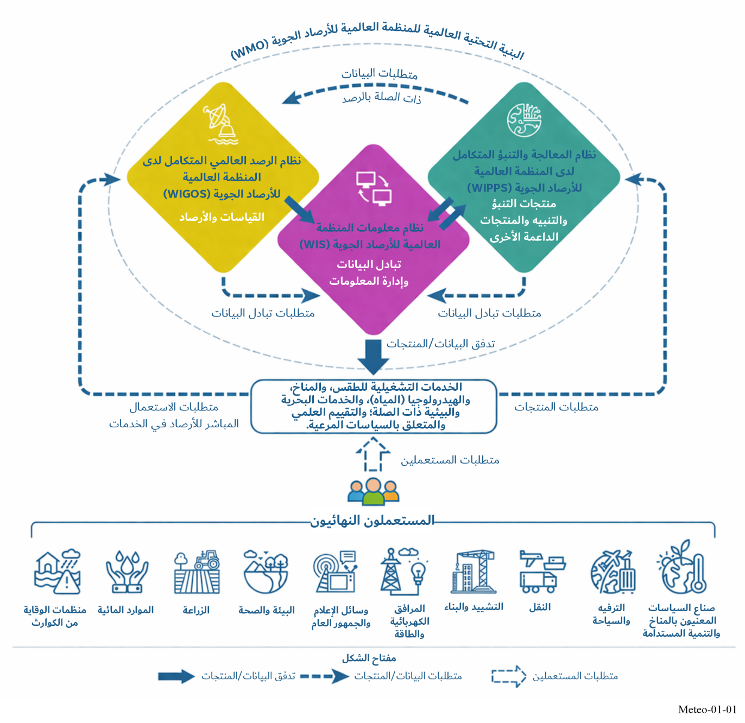

2.1 نظام الرصد العالمي المتكامل لدى المنظمة العالمية للأرصاد الجوية (WIGOS)
يقدم نظام WIGOS الإطار العالمي لجميع أنظمة الرصد لدى المنظمة العالمية للأرصاد الجوية (WMO)، ولإسهامات المنظمة في أنظمة الرصد ذات الرعاية المشتركة، وذلك دعماً لجميع برامج المنظمة وأنشطتها وتلبيةً لمتطلبات المستعملين. ويشمل نظام WIGOS أنظمة الرصد الخاصة بميادين نظام الأرض التالية: الطقس، والمناخ، وتركيب الغلاف الجوي، والهيدرولوجيا، والغلاف الجليدي، والمحيطات، والأحوال الجوية الفضائية [المرجع WMO-No. 1160].
وتتمثل المكونات الرئيسية لنظام WIGOS فيما يلي:
– مكون الرصد في المراقبة العالمية للطقس (WWW)،
– ومكون الرصد في المراقبة العالمية للغلاف الجوي (GAW)،
– ومكون الرصد في المراقبة العالمية للغلاف الجليدي (GCW)،
– ونظام الرصد الهيدرولوجي لدى المنظمة العالمية للأرصاد الجوية (WHOS)،
– ونظام رصد الأحوال الجوية الفضائية.
وعلاوة على ذلك، تعمل المنظمة العالمية للأرصاد الجوية (WMO) مع المنظمات الشريكة لاستكمال هذه المكونات الخاصة بإطار نظام WIGOS عبر مراقبة المناخ وأرصاد المحيطات من خلال النظام العالمي لرصد المناخ (GCOS) والنظام العالمي لرصد المحيطات (GOOS)، على التوالي.
ومن خلال وضع معايير وتوصيات الرصد، يدعم نظام WIGOS إنتاج منتجات ومعلومات خاضعة لمراقبة الجودة من أجل تقديم خدمات فعالة في مجالات الطقس والمناخ والهيدرولوجيا والخدمات البحرية والبيئية ذات الصلة. وعلى النحو الموضح في الشكل 2-1، يتألف نظام WIGOS من أنظمة فرعية تشغيلية أرضية وفضائية وممولة من جهات البحوث، ذات بنية تحتية مادية للرصد في البر وفي البحر وفي الجو وفي الفضاء.
وتتمثل أبرز فوائد نظام WIGOS في حماية الأرواح والأرزاق والممتلكات من خلال الكشف والتنبؤ والإنذار المبكر بالظواهر الجوية القاسية مثل الفيضانات، والجفاف، وموجات الحر، ومد التسونامي، والعواصف المحلية، والأعاصير القمعية (التورنادو)، والأعاصير المدارية (الهوريكان)، أو المنخَفضات المدارية وخارج المدارية، وظواهر الأحوال الجوية الفضائية مثل التوهجات الشمسية والعواصف المغنطيسية الأرضية التي يمكن أن تسبب انقطاعات في الاتصالات الراديوية، وتردي أداء الأنظمة العالمية للملاحة الساتلية (GNSS)، وأعطالاً واسعة النطاق في شبكات الطاقة، وغيرها من الآثار الضارة.
كما تستفيد مجموعة واسعة من الأنشطة الاقتصادية، مثل الصحة العامة، وتخفيف مخاطر الكوارث، وإدارة الموارد المائية، والأمن الغذائي، والطاقة المتجددة، والسياحة، والسفر، والتأمين، والتنمية المستدامة، فائدة هائلة من تقديم تنبؤات دقيقة. إذ إن فترات الإنذار الممدَدة بشأن الظواهر القاسية تتيح للسلطات المدنية وطلائع المستجيبين اتخاذ الإجراءات الملائمة لحماية مواطنيها.
الشكل 2-1
نظام الرصد العالمي المتكامل لدى المنظمة العالمية للأرصاد الجوية (WIGOS)
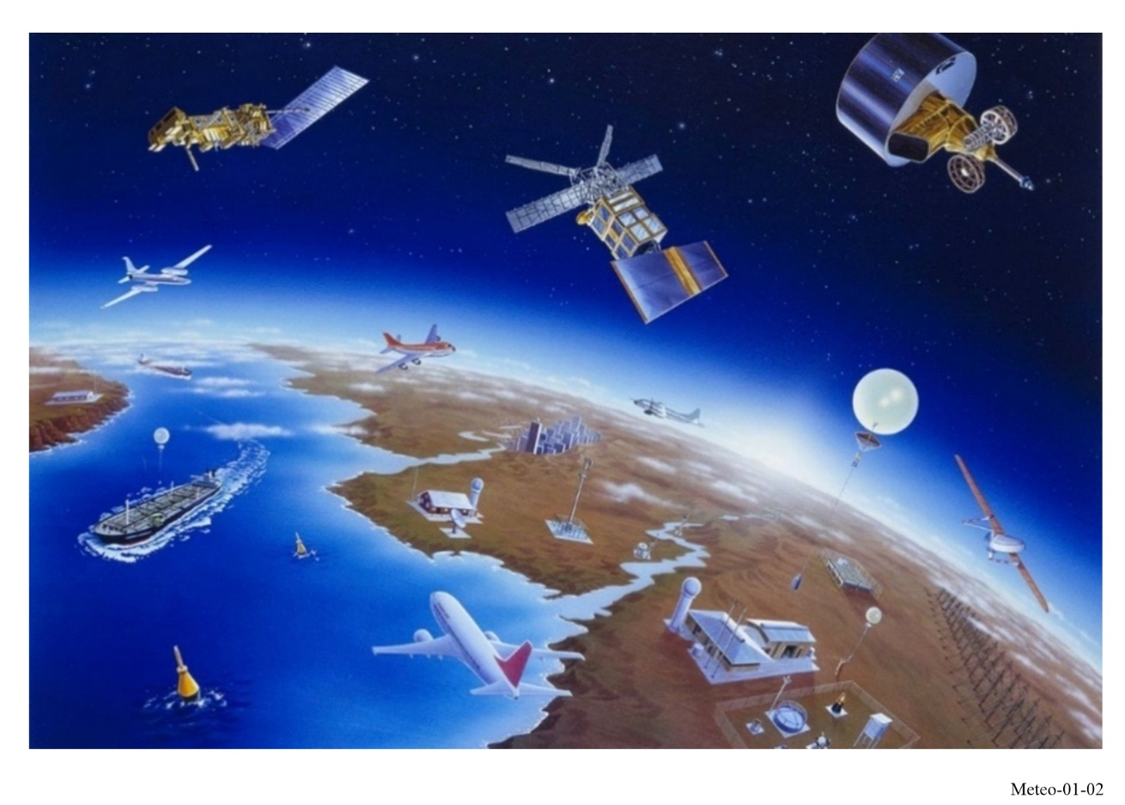

1.2.1 أرصاد الطقس
أُنشئت البنية التحتية العالمية للمنظمة العالمية للأرصاد الجوية (WMO) في الأصل تحت اسم "المراقبة العالمية للطقس" (WWW) لتلبية متطلبات المستعملين في مجال مراقبة الطقس والتنبؤ به. ويقدم مكون الرصد في المراقبة العالمية للطقس (WWW) رصدات الأرصاد الجوية من جميع أنحاء المعمورة لإعداد تحليلات الطقس، والتنبؤات، والإرشادات، والإنذارات، ولدعم أنشطة مراقبة المناخ والأنشطة البيئية ذات الصلة التي يضطلع بها أعضاء المنظمة والمنظمات الشريكة.

1.1.2.1 الأرصاد البرية على سطح الأرض
يتألف العمود الفقري للنظام الفرعي على سطح الأرض من محطات برية ترصد متغيرات الأرصاد الجوية مثل الضغط الجوي، وسرعة الرياح واتجاهها، ودرجة حرارة الهواء، والرطوبة النسبية عند سطح الأرض أو بالقرب منه. ويجري تبادل البيانات الواردة من هذه المحطات على الصعيد العالمي في الوقت الفعلي. وتُستعمل مجموعة فرعية من هذه المحطات على سطح الأرض أيضاً لأغراض مراقبة المناخ من خلال شبكة النظام العالمي لرصد المناخ على سطح الأرض (GCOS).

2.1.2.1 أرصاد الطبقات العليا للهواء
تقوم المسابير الراديوية المثبتة في بالونات حرة الارتفاع بإجراء قياسات للضغط، وسرعة الرياح، ودرجة الحرارة، والرطوبة من فوق سطح الأرض مباشرة وحتى ارتفاعات تصل إلى km 30 أو قد تتجاوزها. وهي تشكل شبكة عالمية من محطات رصد الطبقات العليا للهواء. وفوق المحيطات، تُجمع أرصاد المسابير الراديوية من السفن، وبشكل أساسي تلك التي تبحر في شمال المحيط الأطلسي والمجهزة بمرافق مؤتمتة على متن السفن لسبر طبقات الهواء العليا. وتضم شبكة طبقات الهواء العليا للنظام العالمي لرصد المناخ على سطح الأرض (GCOS) مجموعة فرعية من محطات طبقات الهواء العليا المجهزة خصيصاً لمراقبة المناخ.

3.1.2.1 أرصاد رادار الطقس ورادار خصائص الرياح
أثبتت رادارات الطقس أنها ذات قيمة عالية للغاية في تقديم بيانات عالية الدقة في المكان والزمان معاً عبر مناطق واسعة نسبياً، لا سيما في الطبقات السفلى من الغلاف الجوي. وتُستعمل هذه الأجهزة لتقدير الهواطل في الوقت الفعلي والتنبؤ قصير المدى بها. وهي تنفرد أيضاً بقدرتها على رصد تطور العديد من ظواهر الطقس القاسية، مثل الطقس الحملي الشديد أو العواصف المدارية. ويمكن لمنتجات البيانات المتعلقة بهطول الأمطار والمستمدة من الرادارات أن تُمكِّن أو تُعزز كشف الفيضانات المفاجئة والتنبؤ بها. وجعلت هذه الخصائص من رادارات الطقس أنظمة أساسية لدعم إصدار إنذارات في الوقت المناسب بشأن ظواهر الطقس ذات التأثير البالغ.
وبالإضافة إلى وظائفها الأساسية، يمكن لرادارات الطقس التشغيلية قياس الرياح ضمن الهواطل، مما يستكمل التكنولوجيات الأخرى لقياس الطبقات العليا للهواء، مثل المسابير الراديوية ورادارات خصائص الرياح. وعلاوة على ذلك، حقق تنفيذ تكنولوجيا الاستقطاب المزدوج في أنظمة رادارات الطقس فوائد عدة، تشمل، على سبيل المثال لا الحصر، تحسين كشف أنواع الهواطل، وتقدير أدق لكميات الأمطار، وتحسين الجودة الإجمالية لبيانات الرادار. وبذلك أصبحت رادارات الطقس مكوناً حاسماً في شبكات الرصد الوطنية والإقليمية الحديثة.
وتقدم رادارات خصائص الرياح بيانات وصفية مستمرة في الوقت الفعلي لاتجاه الرياح وسرعتها من ارتفاعات قريبة من سطح الأرض وحتى طبقة التروبوسفير. وتستكمل هذه البيانات الوصفية الأساليب الأخرى لقياس الرياح في الطبقات العليا للهواء، مثل المسابير الراديوية، وتُعد مدخلات قيّمة لأنظمة التنبؤ العددي بالطقس (NWP). وبخلاف رادارات الطقس، يمكن لهذه الأجهزة إجراء قياسات مفيدة حتى في غياب الهواطل، وذلك عن طريق كشف الأصداء المتناثرة من عدم الانتظام في دليل انكسار الهواء. وتُعد قدرة الاستشعار في الهواء الصافي هذه ميزة فريدة حقاً لهذا الرادار. وبالإضافة إلى ذلك، يمكن لرادارات خصائص الرياح أيضاً قياس الرياح عن طريق كشف الأصداء الصادرة من أهداف أخرى مثل الهواطل.

4.1.2.1 أرصاد أخرى للاستشعار عن بُعد القائم على الأرض
تقدم أنظمة رصد الاستشعار عن بُعد القائم على الأرض، بخلاف رادارات الطقس ورادارات خصائص الرياح، بيانات بدقة زمنية ورأسية عالية في العادة، وهو ما يُمثل ميزة مهمة تتفوق بها على أساليب الرصد ووصف الخصائص التقليدية في الموقع. وفيما يلي بعض أجهزة الاستشعار عن بُعد القائمة على الأرض الأكثر استعمالاً:
أجهزة قياس إشعاع الموجات الصغرية الأرضية (MWR) هي أجهزة منفعلة للاستشعار عن بُعد تقيس الانبعاثات الحرارية الصادرة من الغلاف الجوي، والتي يمكن معالجتها بعد ذلك للحصول على بيانات وصفية لمقادير كمية في الغلاف الجوية مثل درجة الحرارة والرطوبة. ويمكن استعمال هذه المقادير لاشتقاق أدلة التنبؤ الشائعة بشأن احتمالات حدوث العواصف الرعدية وغيرها من مخاطر الطقس لدعم عمل أخصائيي الأرصاد الجوية التشغيليين، أو يمكن دمجها مباشرة في نماذج التنبؤ العددي بالطقس (NWP) لتحسين جودة تنبؤاتها.
تتيح أنظمة الكشف المنفعل عن البرق (LDS) مراقبة دقيقة وفي الوقت الفعلي لنشاط البرق من خلال شبكة من أجهزة الاستشعار الأرضية الموزعة. وهي قادرة على تحديد مواقع العواصف الرعدية أو حتى مواقع ضربات البرق الفردية، ولكنها تقدم بطريقة غير مباشرة معلومات قيّمة عن الظواهر القاسية الأخرى المصاحبة للعواصف الرعدية، مثل الفيضانات المفاجئة أو الرياح المدمرة. وتعتمد دقة الكشف وكفاءته ومدى أنظمة LDS على نوع أجهزة الاستشعار وعددها؛ حيث صُممت بعض الشبكات للكشف ثلاثي الأبعاد عالي الدقة عن البرق محلياً، في حين يمكن لأنظمة LDS بعيدة المدى تغطية مناطق بمساحة قارات أو كشف البرق فوق المحيطات.
أنظمة الكشف وتحديد المدى بالضوء، والمعروفة باسم الليدار (Lidars)، هي أجهزة نشطة للاستشعار عن بُعد تستعمل أشعة الليزر لإجراء أرصاد قائمة على الانتثار من جزيئات الغاز والجسيمات في الغلاف الجوي. وهناك أنواع عدة من أجهزة الليدار للغلاف الجوي مثل ليدار الامتصاص التفاضلي (DIAL)، وليدار رامان (Raman lidars)، وليدار دوبلر (Doppler lidars)، ولكل منها خصائص وقدرات قياس مختلفة. ويمكن لأجهزة الليدار استخراج معلومات عن مجموعة متنوعة من المتغيرات في الغلاف الجوي بما في ذلك تركيب الغلاف الجوي، والسحب، وبخار الماء، والرياح، ودرجة الحرارة، وهو ما يمكن أن يكون مفيداً في مجموعة متنوعة من التطبيقات، مثل مراقبة جودة الهواء، والتنبؤ العددي بالطقس (NWP)، ووصف خصائص الرياح.
وبالإضافة إلى أنظمة الاستشعار عن بُعد القائمة على الأرض التي تستعمل الإشعاع الكهرمغنطيسي الموضحة أعلاه، تعتمد بعض التكنولوجيات على الموجات السمعية لوصف خصائص الغلاف الجوي. وهناك جهازان رئيسيان في هذا المجال هما: أنظمة السودار (Sodars - الكشف السمعي وتحديد المدى) ونظام السبر السمعي الراديوي (RASS). يقدم نظام السودار قياسات مفصلة للبيانات الوصفية الرياح والهيكل الدينامي الحراري للطبقة السفلى من الغلاف الجوي، بينما يوسع نظام RASS هذه القدرات بقياس البيانات الوصفية الكمية لدرجات الحرارة أيضاً. ويُستعمل كلا الجهازين في الوقت الحاضر في التطبيقات البحثية بشكل رئيسي.

5.1.2.1 رصدات الأرصاد الجوية من الطائرات
من خلال ترتيبات مع شركات الطيران الشريكة، والاتحاد الدولي للنقل الجوي (IATA)، ومنظمة الطيران المدني الدولي (ICAO)، تَرِدُ رصدات للأرصاد الجوية قائمة على الطائرات من آلاف الطائرات، لتقدم تقارير عن الضغط، والرياح، ودرجة الحرارة، والرطوبة، والاضطرابات الجوية، والمقادير الأخرى أثناء الرحلة. ويقوم نظام ترحيل بيانات الأرصاد الجوية الصادرة من الطائرات (AMDAR) بعمليات رصد عالية الجودة لحرارة الهواء وسرعة الرياح واتجاهها على علو التحليق الأفقي، وعلى ارتفاعات أخرى مختارة أثناء الإقلاع والهبوط. وقد زاد كم البيانات الواردة من الطائرات زيادة هائلة خلال السنوات الأخيرة، حيث تقدَّم أكثر من نصف مليون رصدة أرصاد جوية من نظام AMDAR يومياً، بما في ذلك بيانات من مئات المطارات في العالم. وإذ تتيح هذه الأنظمة إمكانات هائلة لإجراء القياسات في الأماكن التي تندر فيها بيانات المسابير الراديوية أو تنعدم، فإنها تقدم مساهمة رئيسية في أرصاد الطبقات العليا للهواء من أجل المراقبة العالمية للطقس.
وفي المستقبل، تتوقع المنظمة العالمية للأرصاد الجوية (WMO) أن يأتي مصدر كبير آخر للأرصاد القائمة على الطائرات من أنظمة الطائرات غير المأهولة (UAS)، والتي تتكون من طائرات صغيرة، مثل الطائرات المسيَّرة (الدرونات)، فضلاً عن مجموعة من الطائرات ذات الأجنحة الثابتة. ويمكن لأنظمة UAS أن تدعم مجموعة واسعة محتملة من التطبيقات في مجالات مراقبة الأرصاد الجوية والمراقبة الهيدرولوجية والمناخية. وتدعم المنظمة العالمية للأرصاد الجوية الجهود الرامية إلى فهم وتعزيز استعمال أنظمة UAS لما تملكه من قدرة محتملة على قياس معلمات الطقس بوصفها نظام رصد تكميلياً للمسابير الراديوية التقليدية المثبتة في بالونات.

6.1.2.1 الأرصاد البحرية السطحية
تُجمَع الأرصاد في المحيطات من الأجهزة الموجودة على متن السواتل، والسفن، والعوامات الرأسية والانجرافية، والمنصات الثابتة. وتقدم الأجهزة المستعمَلة على متن السفن المُعَيَّنة بموجب برنامج سفن الرصد التطوعية التابع للمنظمة العالمية للأرصاد الجوية العديد من المتغيرات نفسها التي تقدمها المحطات البرية السطحية، مع إضافة مهمة تشمل درجة حرارة سطح البحر، وارتفاع الموج، ودور الموجة. وبالإضافة إلى ذلك، يتيح البرنامج التشغيلي للعوامات الانجرافية، الذي يضم نحو 1 200 عوامة انجرافية، رصد درجة حرارة سطح البحر، والضغط عند مستوى سطح البحر، والتيارات السطحية، وملوحة سطح البحر، وكذلك إرسال هذه البيانات كل ساعة عبر السواتل.

7.1.2.1 أرصاد من سواتل الأرصاد الجوية
تُجرى رصدات الأرصاد الجوية المرابطة في الفضاء ضمن برامج ساتلية تنفذها وكالات الفضاء التابعة للبلدان الأعضاء في المنظمة العالمية للأرصاد الجوية (WMO) والوكالات الحكومية الدولية التي تشغل سواتل الأرصاد الجوية وسواتل رصد الأرض. ويتحقق التنسيق الدولي بين مشغلي السواتل من خلال فريق التنسيق المعني بسواتل الأرصاد الجوية (CGMS).
ويشمل المكون الفضائي الأساسي لنظام الرصد العالمي المتكامل لدى المنظمة العالمية للأرصاد الجوية (WIGOS) كوكبات من السواتل ذات المدارات الأرضية المنخفضة (LEO) المتزامنة مع الشمس في ثلاثة مستوِيات مدارية، وحلقة من السواتل ذات المدارات الأرضية المستقرة بالنسبة إلى الأرض (GEO) توفر تغطية كاملة خارج المناطق القطبية، وتستكملها سواتل في مستوِيات مدارية أخرى وسواتل في مدارات انجرافية ومدارات شديدة الإهليلجية.
وتتيح التصاوير المرئية وبالأشعة تحت الحمراء (VIS/IR) من المدارات المستقرة بالنسبة إلى الأرض (GEO) أخذ عينات متكرراً جداً (بمعدلات تقل عن ساعة أو تصل إلى دقائق)، وهو أمر أساسي لمراقبة الظواهر سريعة التطور، مثل تتبع حركة السحب وتطورها، وحالات الطقس القاسي، والانفجارات البركانية، وحرائق الغابات. ويمكن تلبية متطلبات التصوير المتكرر للمناطق غير القطبية من السواتل المستقرة بالنسبة إلى الأرض بحد أدنى يبلغ خمسة سواتل توفر تغطية كاملة لكوكب الأرض. وفي الكوكبة التشغيلية، يلزم وجود سواتل احتياطية لتوفير رديف فائض عن هذا الحد الأدنى.
ويوفر المدار المتزامن مع الشمس التغطية العالمية اللازمة لتطبيقات مثل التنبؤ العددي بالطقس (NWP) على الصعيد العالمي، والأرصاد الجوية القطبية، وعلم المناخ. وبالنسبة لهذه التطبيقات، يكون أخذ العينات المتكرر جداً أقل أهمية من التغطية العالمية والدقة العالية. ومن المزايا الإضافية للمدارات المتزامنة مع الشمس والمدارات الأرضية المنخفضة الأخرى القدرة على إجراء الاستشعار النشيط في مديات الموجات الصغرية (الرادار) والمديات البصرية (الليدار) من الطيف الكهرمغنطيسي، وكذلك قياسات حافة أعلى الغلاف الجوي.
ومن خلال التحسينات التي أُدخلت على التنبؤ العددي بالطقس (NWP)، أُعدت أساليب متطورة تتيح بشكل متزايد اشتقاق معلومات درجة الحرارة والرطوبة مباشرة من الإشعاعات الساتلية. وفي السنوات الأخيرة، تحقق تقدم باهر في تحليلات الطقس والمناخ والتنبؤات بهما، بما في ذلك الإنذارات بظواهر الطقس الخطرة (الأمطار الغزيرة، والعواصف، والأعاصير المدارية) التي تؤثر على جميع السكان والاقتصادات. ويعزى هذا التقدم بقدر كبير إلى انتشار الأرصاد المرابطة في الفضاء واستيعابها في نماذج التنبؤ العددي بالطقس (NWP)، وهو ما يحسن مهارة التنبؤ بشكل ملحوظ ويؤدي بدوره إلى إطالة المهلة المتاحة للتصدي لظواهر الطقس القاسية.
ويعرض الشكل 3-1 لمحة عامة عن سواتل الأرصاد الجوية قيد التشغيل حالياً.

الشكل 3-1
كوكبة سواتل الأرصاد الجوية قيد التشغيل حالياً التابعة لنظام الرصد العالمي المتكامل لدى المنظمة العالمية للأرصاد الجوية (WIGOS) (الحالة في: مارس 2026)
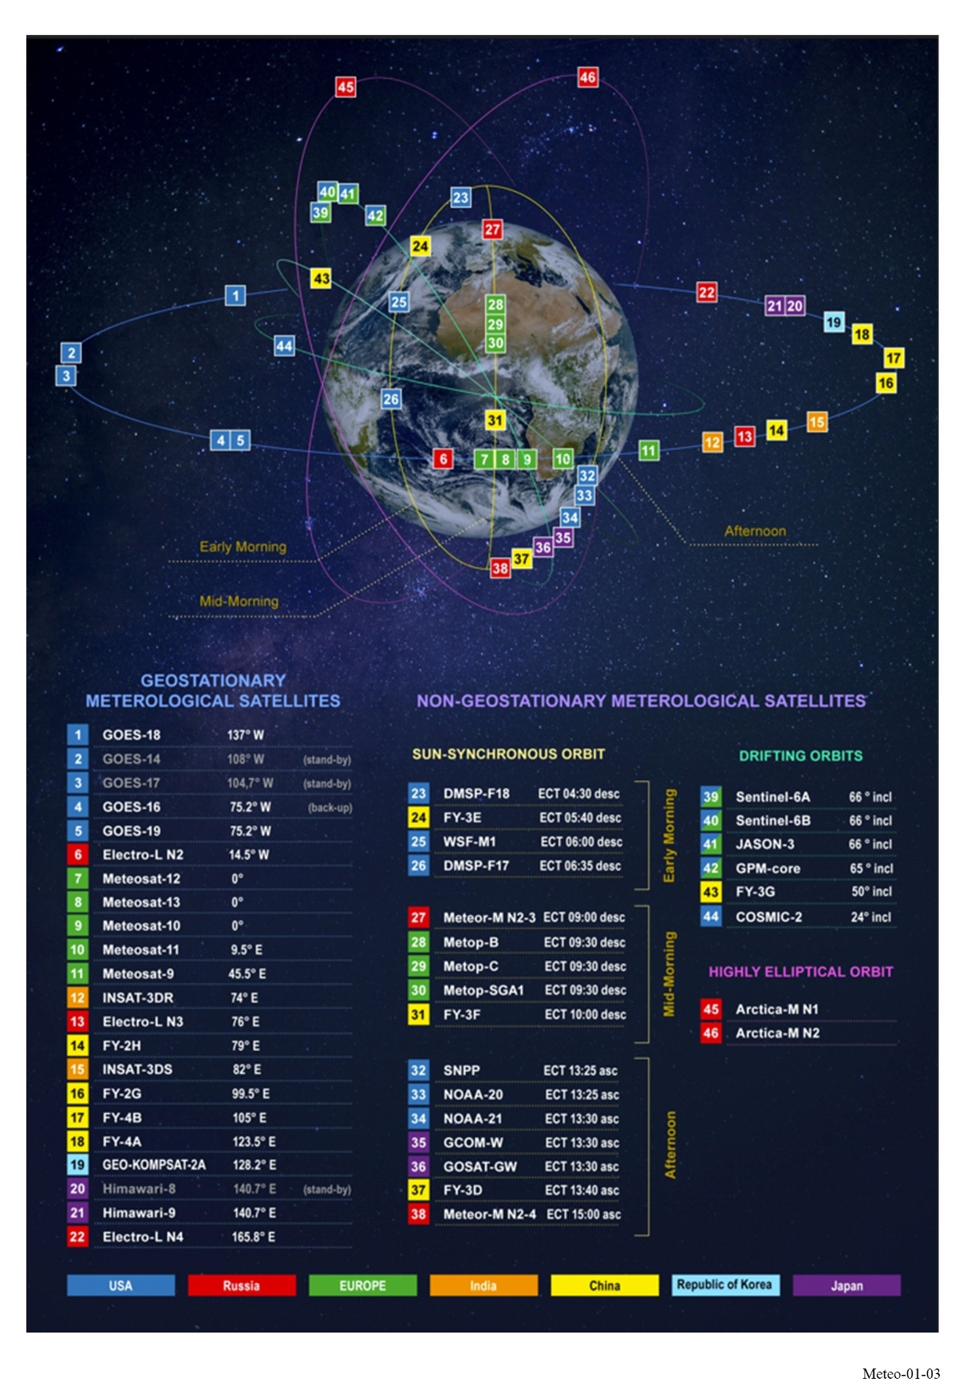
ومن أجل ضمان الاستمرارية التشغيلية لرصدات الأرصاد الجوية المرابطة في الفضاء، تبدَّل باستمرار السواتل قيد التشغيل حالياً بسواتل جديدة من الجيل الحالي أو بجيل جديد من سواتل الأرصاد الجوية. وبالإضافة إلى ضمان استمرارية البيانات، فإن الأجيال الجديدة من سواتل الأرصاد الجوية ذات قدرات الرصد المتزايدة تقدم للمستعملين أنواعاً جديدة من البيانات. ونتيجة لذلك، تزيد الكميات الإجمالية للبيانات بمقدار مرتبة واحدة أو أكثر من المراتب العشرية مقارنة بكميات بيانات الجيل السابق. وتُشغَّل السواتل المطلقة حديثاً بالتوازي مع السواتل المتقادمة إلى أن يصار إلى سحبها تدريجياً من الخدمة عند وصولها إلى نهاية عمرها التشغيلي. ومع استمرار نمو عدد السواتل في المدارات، يزداد كذلك خطر الحطام الفضائي، لا سيما في المدارات الأرضية المنخفضة. ويخلق ذلك تهديدات محتملة لموثوقية نظام الرصد المرابط في الفضاء. ولمعالجة هذه المسألة، تزداد أهمية اتباع المبادئ التوجيهية والمعايير المتعلقة باستدامة الفضاء – بما في ذلك متطلبات إخراج السواتل الأقدم من مداراتها عند نهاية عمرها التشغيلي.
وتتوفر قائمة بسواتل الأرصاد الجوية والسواتل البيئية المتعلقة بها قيد التشغيل حالياً والمخطط لها، وكذلك خصائصها، في قاعدة بيانات OSCAR/Space لدى المنظمة العالمية للأرصاد الجوية (WMO).
ولم يسبق أن بلغت قيمة الأرصاد الساتلية لمراقبة الطقس والمناخ ونظام الأرض عموماً هذا المستوى العالي من قبل، في الوقت الذي تتطور فيه القدرات التقنية وصناعة الفضاء ككل بوتيرة سريعة. ولذلك، تقتضي الضرورة قيام مشغلي السواتل بتكييف معماريات الرصد العالمية على النحو الأمثل لتلبية المتطلبات التشغيلية للمستعملين ولمواجهة البيئة الآخذة في التطور.
ويُمثل تطوير السواتل الصغيرة تطوراً في صناعة السواتل الشاملة يتيح فرصاً لنفاذ جميع البلدان بشكل أكبر وأيسر إلى الخدمات الفضائية واستعمالها، وذلك بفضل انخفاض الحواجز التقنية والمالية [كتيِّب السواتل الصغيرة الصادر عن الاتحاد الدولي للاتصالات، 2023]. وبناءً على ذلك، تستمر كوكبات السواتل الأصغر حجماً في اكتساب المزيد من الأهمية.
ونتيجة لذلك، أصبحت معمارية السواتل الهجينة – التي تُعرَّف بأنها توليفة من المنصات المرجعية (في المدارات الأرضية المنخفضة (LEO)، والمدارات المستقرة بالنسبة إلى الأرض (GEO)، وما إلى ذلك)، والسواتل الصغيرة وغيرها من السواتل غير الكبيرة – أسلوباً كفؤاً لتقديم الأرصاد الأساسية لتطبيقات الأرصاد الجوية والتطبيقات البيئية المتعلقة بها. كما أن قدرات القياس الإضافية تسهم في تسريع تطوير هذه التطبيقات والخدمات.

2.2.1 أرصاد تكوين الغلاف الجوي
تتولى المراقبة العالمية للغلاف الجوي (GAW) التابعة للمنظمة العالمية للأرصاد الجوية (WMO) تنسيق أرصاد تكوين الغلاف الجوي. وهو برنامج بحوث تابع للمنظمة يركز على بناء فهم عالمي منسق لتكوين الغلاف الجوي وتغيراته. ويقوم البرنامج بتنسيق أرصاد عالية الجودة لتكوين الغلاف الجوي (غازات الاحتباس الحراري، والأوزون، والهباء الجوي، وغازات تفاعلية مختارة، والترسيب الجوي الإجمالي، والأشعة فوق البنفسجية) على نطاقات تتراوح بين العالمية والمحلية لتقديم معلومات علمية موثوقة لواضعي السياسات، ودعم الاتفاقيات الدولية، والمساهمة في تحسين فهمنا لتغير المناخ وتلوث الهواء العابر للحدود طويل المدى.
ويُشكل نظام الرصد المتكامل لتكوين الغلاف الجوي الركيزة الأساسية للبرنامج. ويشمل هذا النظام مكونات رصد أرضية وساتلية تُشغِّلها البلدان الأعضاء والمؤسسات الشريكة. وتضم شبكة الأرصاد الأرضية نحو 400 محطة يستضيفها أكثر من 100 بلد، فضلاً عن محطات تُشغلها شبكات مساهمة. وتُستكمل شبكة المحطات برحلات سفن منتظمة وبأرصاد جوية (محمولة جواً) تساعد في تحديد خصائص الجزء العلوي من التروبوسفير والجزء السفلي من الستراتوسفير، لا سيما فيما يتعلق بالأوزون، والإشعاع الشمسي، والهباء الجوي، وبعض الغازات النزرة.
وفي السنوات الأخيرة، أنتجت البرامج الساتلية قياسات مهمة لمُرَكَّبات الغلاف الجوي والخصائص ذات الصلة التي تكمل قياسات شبكة المراقبة العالمية للغلاف الجوي (GAW). وعندما تقترن القياسات المحلية عالية الدقة المستمدة من المحطات الأرضية للمراقبة العالمية للغلاف الجوي بالتغطية شبه العالمية للقياسات الساتلية، فإن ذلك يؤدي إلى تشكيل صورة أكثر اكتمالاً لتكوين الغلاف الجوي والعمليات ذات الصلة على النطاقات العالمية، ويقدم وسائل تحقق تكميلية لمعايرات الأجهزة. وتتولى لجنة سواتل رصد الأرض (CEOS) تنسيق الأرصاد الساتلية لتكوين الغلاف الجوي من خلال الكوكبة الافتراضية لتكوين الغلاف الجوي (AC-VC)، التي تعنى بقضايا تلوث الهواء، وغازات الاحتباس الحراري، وأوزون الستراتوسفير.

3.2.1 الأرصاد الهيدرولوجية
يُشكل نظام الرصد الهيدرولوجي لدى المنظمة العالمية للأرصاد الجوية (WHOS) الإطار المعتمد لتبادل البيانات الهيدرولوجية الموثوقة والنفاذ إليها على المستويات الوطنية والإقليمية والدولية لجميع مقدمي البيانات الهيدرولوجية ومستعمليها. ويقدم هذا نظام البنية التحتية لتبادل البيانات والمعلومات لدعم أنظمة الإنذار المبكر (EWS)، مما يتيح النفاذ إلى البيانات، وتطوير القدرات التقنية، وتعزيز سياسة تناقل البيانات.
ويتكفل نظام WHOS بقياس العناصر الهيدرولوجية الأساسية من شبكات محطات الرصد الهيدرولوجية والأرصاد الجوية. وتجمع هذه المحطات الأرصاد الهيدرولوجية المتعلقة بكمية ونوعية كل من المياه السطحية والمياه الجوفية، وتقوم المحطات المؤتمتة منها بإرسال هذه الأرصاد في الوقت الفعلي تقريباً. وترسل المحطات المؤتمتة البيانات باستعمال شبكات الهاتف المتنقل، أو وصلات راديوية على الموجات المترية (VHF)/الموجات الديسيمترية (UHF)، أو عبر سواتل الأرصاد الجوية أو سواتل الاتصالات. ويمكن أن يكون الإرسال إما في فترات زمنية مجدولة، وإما جراء حفز بظواهر معينة (مثل تجاوز عتبة معينة لمستوى المياه) عبر قناة مخصصة للحالات الطارئة.
وعلى مدى السنوات العشرين الماضية، ازداد استعمال بيانات قياس الارتفاعات الساتلي في الهيدرولوجيا بشكل مطرد لإنشاء سلاسل زمنية للمناسيب، وتقدير التدفقات، وما إلى ذلك. وتحسنت أيضاً دقة القياسات الساتلية للارتفاعات تحسناً ملحوظاً، مما جعل هذه البيانات أكثر ملاءمة للاستعمال في الأغراض التشغيلية والتحليلات والبحوث المناخية. وقد بلغت هذه المسيرة ذروتها مع إطلاق بعثة قياس تضاريس المياه السطحية والمحيطات (SWOT) في ديسمبر 2022، والمخصصة لتقديم تغطية كاملة للمياه القارية.
ويمثل تقدير كميات الأمطار المستمدة من السواتل في الوقت الفعلي تقريباً مُدخلاً أساسياً لأغراض إدارة المياه، لا سيما لأنظمة الإنذار بالفيضانات، ويمكن دمج هذه التقديرات مع الأرصاد الأرضية المحلية لتحسين جودتها.
وتمثل قدرة الرادار ذي الفتحة التركيبية (SAR) على جمع البيانات بغض النظر عن أحوال الطقس، ليلاً أو نهاراً، ووجود الغطاء السحابي، ميزة واضحة تتيح لهذه التكنولوجيا إيجاد تطبيقات في مجالات مختلفة، مثل مراقبة الكوارث أو المراقبة البيئية. وتُعد بيانات رادار SAR مناسبة تماماً لخرائط الفيضانات دعماً للحد من مخاطر الكوارث.
وفيما يتعلق بنوعية المياه، يجري حالياً اختبار استعمال البصمة الطيفية للمسطحات المائية، ولا سيما في المديات المرئية وتحت الحمراء القريبة، لتقدير متغيرات نوعية المياه، ويظهر ذلك نتائج واعدة لزيادة استعمالها تشغيلياً.

4.2.1 أرصاد الغلاف الجليدي
تُعد المراقبة العالمية للغلاف الجليدي (GCW) لدى المنظمة العالمية للأرصاد الجوية (WMO) مجال نشاط شامل يركز على دعم أعضاء المنظمة في تعزيز قدراتهم على نحو مستدام للرصد والإبلاغ عن التغيرات في جميع مكونات الغلاف الجليدي، وكذلك التنبؤ بتغيراتها وتأثيراتها على الطقس والمناخ والمياه والبيئة والسكان.
وتتكون شبكة رصد سطح الأرض في المراقبة العالمية للغلاف الجليدي، والمعروفة باسم CryoNet، من محطات أساسية ومساهمة، فضلاً عن شبكات منتسبة. وحتى عام 2023، كان هناك أكثر من 700 محطة تابعة للمراقبة العالمية للغلاف الجليدي (GCW) ومسجلة في قاعدة بيانات OSCAR/Surface التابعة للمنظمة، وهي تقوم بقياس متغير واحد أو أكثر من متغيرات مكونات الغلاف الجليدي (الثلج، والأنهار الجليدية، والجليد البحري، والتربة الصقيعية، وما إلى ذلك).
وتتفاوت تكنولوجيات الرصد المستعملة لقياس متغيرات الغلاف الجليدي تفاوتاً كبيراً من مكون لآخر من مكونات الغلاف الجليدي، حيث تُستعمل أساليب تقليدية وأخرى ناشئة. فعلى سبيل المثال، يجري حالياً اختبار أنظمة قياس جديدة تعتمد على النظام العالمي للملاحة الساتلية (GNSS) أو أجهزة استشعار النيوترونات/الميونات في الأشعة الكونية لإجراء قياسات يومية لعمق الثلج، أو المكافئ المائي للغطاء الثلجي (SWE)، أو كليهما. وأصبح استعمال الرادار المخترق للأرض (GPR) لتحديد عمق الثلج ممارسة شائعة على الثلوج والأنهار الجليدية. ويجري مسح سماكة الأنهار الجليدية على نحو متزايد بواسطة السبر بالصدى الراديوي (RES)، باستعمال معدات تجرها مركبات، أو أنظمة محمولة، أو أجهزة محمولة جواً. ويُخطَط أيضاً لإطلاق أجهزة سبر رادارية محمولة على السواتل. ويمكن استعمال الأنظمة الرادارية أيضاً لاستقصاء التطبُّق ضمن الأنهار الجليدية والغطاء الثلجي، ولدراسة طبيعة سطح التماس بين الجليد والقاع، ولكشف المياه تحت الجليد وداخل الجليد، وكذلك المحتوى المائي السائل في الثلج.
وتُجرى أرصاد الجليد البحري باستعمال أساليب يدوية وتقنيات الاستشعار عن بُعد. وهناك مجموعة من أجهزة الاستشعار المؤتمتة التي يمكن توظيفها لقياس سماكة الجليد البحري أو اشتقاقها. وهي تشمل الرادارات المخترقة للأرض، والسبر الكهرمغنطيسي (الذي غالباً ما يقترن بالكشف المدعوم بالليزر للسطح العلوي)، ومحطات التوازن الكتلي للجليد البحري، وأجهزة القياس الميكانيكية لسماكة الجليد، أو وحدات السونار الموجَّهة نحو الأعلى. ويُعد الأسلوب الأكثر كفاءة لتقدير امتداد الجليد البحري، وتركيزه، ومرحلة تطوره هو استعمال السواتل المزودة بـأجهزة استشعار الموجات الصغرية المنفعلة والنشيطة (كالرادار ذي الفتحة التركيبية (SAR))، وذلك بفضل قدرتها على الحصول على البيانات في جميع الأحوال الجوية وبغض النظر عن ظروف الإضاءة الشمسية. ويمكن استكمال البيانات المستمدة من أجهزة استشعار الموجات الصغرية المنفعلة والنشيطة بالبيانات البصرية التي يتم الحصول عليها فوق المناطق الخالية من السحب. ويشيع استعمال التصوير المقطعي للمقاومة النوعية الكهربائية (ERT) لإثبات وجود الجليد والأجسام المتجمدة في التربة الصقيعية الغنية بالجليد. وبالإضافة إلى ذلك، تُحدد سرعة الأنهار الجليدية الصخرية إما عن طريق المسح الجيوديسي الأرضي (TGS) أو قياس التداخل بالرادار ذي الفتحة التركيبية (InSAR).
وتتيح جميع هذه البيانات تقييم حالة الغلاف الجليدي على الصعيد العالمي في سياق تغير المناخ، والإجابة عن الأسئلة المتعلقة بموارد المياه العذبة في المناطق القطبية والجبلية.

5.2.1 أرصاد الأحوال الجوية الفضائية
تشمل الأحوال الجوية الفضائية الظروف والعمليات التي تحدث في الفضاء، بما في ذلك ما يجري على الشمس، وفي الغلاف المغنطيسي (الماغنيتوسفير)، والغلاف الأيوني (الأيونوسفير)، والغلاف الحراري (الترموسفير)، وهي تنطوي على إمكانية التأثير على البيئة القريبة من الأرض. والمتغيرات الفيزيائية التي تتعين مراقبتها فيما يتعلق بظواهر الأحوال الجوية الفضائية تشمل المتغيراتِ المرتبطة بالمنشأ الشمسي للاضطرابات (مثل المناطق الشمسية النشيطة، وانبعاثات الكتل الإكليلية)، وكذلك المتغيراتِ التي تقيس كمياً البيئة الأرضية المضطربة، أي: حالة الغلاف الأيوني والغلاف المغنطيسي، والمجالات المغنطيسية على مستوى سطح الأرض، والإشعاع الكوني.
وضمن هاتين الفئتين، تُجرى قياسات الاستشعار في الموقع والاستشعار عن بُعد بواسطة أنظمة رصد على سطح الأرض وفي الفضاء على حد سواء. ومن ثمَّ، تشارك في ذلك أيضاً القياسات في الموقع القائمة على السواتل.
ويجري تنفيذ عدة أنواع مختلفة من القياسات الأرضية دعماً لخدمات الأحوال الجوية الفضائية وهي: الأرصاد الشمسية البصرية، والتدفق الراديوي الشمسي، وقياسات الطيف الراديوي، وقياسات الأشعة الكونية بواسطة أجهزة رصد النيوترونات، وقياسات المجال المغنطيسي على سطح الأرض، وكذلك قياسات الغلاف الأيوني من خلال أجهزة قياس عتامة الغلاف الأيوني (الريومتر)، ومسابير الغلاف الأيوني (الأيونوسوند)، ومستقبلات النظام العالمي للملاحة الساتلية (GNSS).
وتشمل الأجهزة الفضائية المعدة لمراقبة الأحوال الجوية الفضائية أجهزةً محمولة على متن سواتل تُستعمل كذلك لمراقبة الطقس الأرضي. وينتج عدد من السواتل المستقرة بالنسبة إلى الأرض صوراً شمسية بالأشعة فوق البنفسجية المتطرفة (EUV)، وتقيس تدفق الأشعة فوق البنفسجية المتطرفة والأشعة السينية، وكذلك تدفقات الإلكترونات والبروتونات.
بالإضافة إلى ذلك، تُجرى قياسات من عدة سواتل ذات مدارات أرضية منخفضة (LEO)، تشمل التصوير الشمسي وقياسات التدفق، وتصوير الشفق القطبي، وكذلك قياسات الاحتجاب الراديوي لتقييم خصائص الغلافين الأيوني والحراري كمياً.
وأخيراً، تُجرى قياسات فضائية أيضاً بواسطة مركبات فضائية تقع في مواقع أبعد في الفضاء. وأبرزها تلك الموجودة باتجاه المصدر من الأرض في الرياح الشمسية، حول نقطة لاغرانج الأولى (L1)، حيث تقيس خصائص بلازما الرياح الشمسية بما في ذلك المجال المغنطيسي، وتدفقات الجسيمات، وصور طيف إكليل (كوروناغراف) الشمس (صور للشمس مكسوفة اصطناعياً). وفي مواقع أبعد من ذلك، توجد بعض المركبات الفضائية التي تدور حول الشمس، مما يتيح رؤية لسطح الشمس تتعذر رؤيتها من الأرض، ومناظر جانبية لانتشار المقذوفات التي تنتقل من الشمس نحو الأرض، وكذلك قياسات الرياح الشمسية في الموقع.

6.2.1 أرصاد المناخ
يتولى النظام العالمي لرصد المناخ (GCOS) تنسيق أرصاد المناخ. ويشارك في رعاية هذا النظام كل من المنظمة العالمية للأرصاد الجوية (WMO)، واللجنة الدولية الحكومية لعلوم المحيطات التابعة لمنظمة الأمم المتحدة للتربية والعلم والثقافة (IOC-UNESCO)، وبرنامج الأمم المتحدة للبيئة (UNEP)، والمجلس الدولي للعلوم (ISC).
ويُعد النظام العالمي لرصد المناخ (GCOS) أحد آليات التنسيق الدولية الرئيسية لتخطيط أنظمة الرصد العالمية الخاصة بالمناخ وتطويرها واستعراضها. وهو يؤدي كذلك دوراً حاسماً في تحديد متطلبات الأرصاد الجوية الخاصة بالتطبيقات المناخية. وتساهم مجموعة من المتغيرات التي حددها نظام GCOS، والمعروفة باسم متغيرات المناخ الأساسية (ECV)، في توصيف مناخ الأرض، مما يتيح رسم صورة عن تغير المناخ على النطاق العالمي.
وتُشكل الأرصاد القائمة على السواتل والأرصاد على سطح الأرض مساهمين رئيسيين في أرصاد المناخ العالمية. ويسهل نظام GCOS أرصاد المناخ التي تجريها الشبكات على سطح الأرض المدعومة من المنظمة العالمية للأرصاد الجوية (WMO)، والنظام العالمي لرصد المحيطات (GOOS)، والأرصاد الفضائية التي تنسقها لجنة سواتل رصد الأرض (CEOS) وفريق التنسيق المعني بسواتل الأرصاد الجوية (CGMS)، بالإضافة إلى العديد من الشبكات الأخرى العاملة على البر التي تقدمها المؤسسات الشريكة.
وتتسم الأرصاد طويلة المدى والدقيقة والمستقرة بأهمية بالغة لفهم تغير المناخ، ويؤدي نظام GCOS دوراً حيوياً في ضمان تنسيق أرصاد المناخ على الصعيد العالمي لتقديم المعلومات في الوقت المناسب، ولإرساء الممارسات والأساليب الفضلى لحماية الجودة العالية للبيانات ومعايرتها.

7.2.1 أرصاد المحيطات
يتولى النظام العالمي لرصد المحيطات (GOOS) تنسيق أرصاد المحيطات. ويشارك في رعاية هذا النظام كل من المنظمة العالمية للأرصاد الجوية (WMO)، واللجنة الدولية الحكومية لعلوم المحيطات (IOC-UNESCO)، وبرنامج الأمم المتحدة للبيئة (UNEP)، والمجلس الدولي للعلوم (ISC). ويتمثل أحد الأهداف الرئيسية لنظام GOOS في تسهيل التكامل السلس بين منصات الرصد المتنوعة. وتشمل هذه المنصات نطاقاً واسعاً، وهي تشمل على سبيل المثال لا الحصر: السواتل، والعوامات، والأرصاد القائمة على السفن، والمركبات ذاتية القيادة. ومن خلال الاستفادة من التكنولوجيا عبر هذه المنصات، يسعى نظام GOOS لتكوين رؤية شاملة للعمليات والظواهر المعقدة التي تحدث في محيطات العالم.
والسواتل، المجهزة بأجهزة متطورة للاستشعار عن بُعد تشمل أنظمة الموجات الصغرية المنفعلة والنشيطة، تؤدي دوراً محورياً في مراقبة خصائص المحيطات واسعة النطاق. وهي توفر نقطة رصد متميزة من الفضاء، مما يتيح رصد الأنماط المحيطية العامة، مثل درجة حرارة سطح البحر، ولون المحيطات، وتغيرات مستوى سطح البحر. وتساهم هذه الأرصاد مساهمة كبيرة في فهمنا لأنظمة المناخ العالمي والاتجاهات طويلة المدى.
وتعمل العوامات الانجرافية، المنشورة بشكل استراتيجي عبر مناطق محيطية مختلفة، كنقاط حراسة متقدمة لجمع البيانات في الوقت الفعلي عن أحوال المحيطات. وتُجهَّز هذه المنصات العائمة بـأجهزة استشعار تقيس معلمات مثل درجة حرارة سطح البحر، والملوحة، والتيارات. وتساهم البيانات المسترَدة من العوامات في إعداد نماذج وتنبؤات دقيقة، مما يساعد في التنبؤ بظواهر مثل العواصف، والتسونامي، والتقلبات المناخية.
إن المركبات المستقلة، بما فيها المركبات المنزلقة تحت الماء وعوامات قياس معلمات الأعماق، تغوص في أعماق المحيطات، لتقدم رؤىً لا تُقدَّر بثمن في الخصائص تحت سطح الماء. وتتوغل هذه المستكشفات المستقلة في أعماق المحيطات لجمع بيانات عن الحرارة، والملوحة، ومستويات المغذيات. وبقدرتها على الإبحار في مساحات شاسعة من المحيطات، تتيح للعلماء الحصول على منظور ثلاثي الأبعاد، معززةً فهمنا لأنماط تراصف الطبقات وحركة الدوران في المحيطات.
بالإضافة إلى ذلك، هناك عدة شبكات أخرى لفريق تنسيق الأرصاد توفر أرصاداً للمحيطات طويلة المدى وعالمية وعالية الجودة في الموقع باستعمال تكنولوجيات مختلفة. وتتتبع هذه الشبكات التقلبات في أحوال المحيطات العالمية ومتغيراتها، مثل درجة حرارة المحيط، والتيارات، والأمواج، ومستوى سطح البحر، والملوحة، والكربون، والأكسجين، وهي متغيرات حيوية لتوصيف التغيرات في بيئة المحيطات العالمية.

المراجع
[1] WMO-No. 1160 – Manual on the WMO Integrated Global Observing System, https://library.wmo.int/records/item/55063-manual-on-the-wmo-integrated-global-observing-system-wmo-no-1160?offset=42
[2] The WMO Integrated Global Observing System (WIGOS) website, https://community.wmo.int/en/activity-areas/WIGOS
[3] The Coordination Group for Meteorological Satellites (CGMS) website, https://cgms-info.org/
[4] WMO OSCAR/Space database: https://space.oscar.wmo.int/spacecapabilities
[5] ITU Handbook on Small Satellites, Edition of 2023, https://www.itu.int/pub/R-HDB-65-2023
[6] The Global Atmosphere Watch Programme (GAW) website, https://community.wmo.int/en/activity-areas/gaw
[7] The WMO Hydrological Observing System (WHOS) website, https://community.wmo.int/en/activity-areas/wmo-hydrological-observing-system-whos
[8] The Committee on Earth Observation Satellites (CEOS) website, https://ceos.org/
[9] The CEOS Atmospheric Composition Virtual Constellation website, https://ceos.org/ourwork/virtual-constellations/acc/
[10] The Global Cryosphere Watch (GCW) website, https://community.wmo.int/en/activity-areas/global-cryosphere-watch-gcw
[11] The Global Climate Observing System (GCOS) website, https://gcos.wmo.int/
[12] The Global Ocean Observing System (GOOS) website, https://goosocean.org/

الفصل 2

خدمة الأرصاد الجوية الساتلية (MetSat)

1.2 تعريف خدمة الأرصاد الجوية الساتلية (MetSat) والترددات الموزعة لها
تُعرَّف خدمة الأرصاد الجوية الساتلية (MetSat) في الرقم 52.1 من لوائح الراديو (RR) بصفتها "خدمة ساتلية لاستكشاف الأرض لحاجات الأرصاد الجوية". وتتيح هذه الخدمة تشغيل الاتصالات الراديوية بين المحطات الأرضية ومحطة أو أكثر من المحطات الفضائية، وقد تتضمن وصلات بين المحطات الفضائية من أجل تقديم ما يلي:
– معلومات تتصل بخصائص الأرض وظواهرها الطبيعية، بما في ذلك بيانات بشأن حالة البيئة، الصادرة عن أجهزة الاستشعار النشيطة أو المنفعلة المحمولة على سواتل الأرض؛
– معلومات تجمع من المحطات المحمولة في الفضاء أو القائمة على الأرض؛
– معلومات توزع على المحطات الأرضية؛
– وصلات التغذية اللازمة لتشغيل سواتل الخدمة MetSat وتطبيقاتها.
ويشمل هذا الفصل الخاص بتطبيقات خدمة الأرصاد الجوية الساتلية الإرسالات الراديوية التالية:
– إرسالات لبيانات الرصد من سواتل الخدمة MetSat إلى محطات الاستقبال الرئيسية؛
– عمليات إعادة إرسال للبيانات بعد معالجتها إلى محطات مستعملي الأرصاد الجوية عبر سواتل الخدمة MetSat؛
– إرسالات البث المباشر إلى محطات مستعملي الأرصاد الجوية من سواتل الخدمة MetSat؛
– نشر البيانات البديل إلى المستعملين (GEONETCast) عبر أنظمة ساتلية أخرى خلاف الخدمة MetSat؛
– إرسالات من منصات جمع البيانات إلى سواتل الخدمة MetSat.
ويبين الجدول 1-2 نطاقات الترددات الموزعة في لوائح الراديو الخاصة بالاتحاد الدولي للاتصالات من أجل خدمة الأرصاد الجوية الساتلية (MetSat) وخدمة استكشاف الأرض الساتلية (EESS). ويجوز للأنظمة MetSat أن تستعمل أيضاً نطاقات الترددات الموزعة للخدمة EESS لإرسال البيانات (انظر الملاحظة 1).
الجدول 1-2
نطاقات الترددات الموزعة للخدمتين MetSat وEESS في لوائح الراديو الخاصة بالاتحاد الدولي للاتصالات
لكي تستعملها سواتل الأرصاد الجوية لإرسال البيانات
التوزيعات المتاحة للخدمة MetSat لإرسال البيانات
الاتجاه فضاء-أرض | الاتجاه أرض-فضاء
MHz 138-137 (الخدمة MetSat على أساس أولي) | MHz 403-401 (الخدمتان EESS وMetSat على أساس أولي)
MHz 401-400,15 (الخدمة MetSat على أساس أولي) | MHz 2 110-2 025 (الخدمة EESS على أساس أولي) (الملاحظة 1) (والاتجاه فضاء-فضاء)

الجدول 1-2 ( تتمة)
التوزيعات المتاحة للخدمة MetSat لإرسال البيانات
الاتجاه فضاء-أرض | الاتجاه أرض-فضاء
MHz 470-460 (الخدمتان EESS وMetSat على أساس ثانوي) | MHz 7 250-7 190 (الخدمة EESS على أساس أولي،) (الملاحظة 1)
MHz 1 710-1 670 (الخدمة MetSat على أساس أولي) | MHz 8 215-8 175 (الخدمة MetSat على أساس أولي)
MHz 2 290-2 200 (الخدمة EESS على أساس أولي) (الملاحظة 1) (والاتجاه فضاء-فضاء) | GHz 30,0-28,5 (الخدمة EESS على أساس ثانوي) (الملاحظة 1)
MHz 7 550-7 450 (الخدمة MetSat على أساس أولي، حصرياً للسواتل المستقرة بالنسبة إلى الأرض فقط) | GHz 40,5-40,0 (الخدمة EESS على أساس أولي) (الملاحظة 1)
MHz 7 900-7 750 (الخدمة MetSat على أساس أولي، حصرياً للسواتل غير المستقرة بالنسبة إلى الأرض فقط)
MHz 8 400-8 025 (الخدمة EESS على أساس أولي) (الملاحظة 1)
GHz 18,3-18,0 (الخدمة MetSat على أساس أولي في الاتجاه فضاء-أرض في الإقليم 2، حصرياً للسواتل المستقرة بالنسبة إلى الأرض فقط)
GHz 18,4-18,1 (الخدمة MetSat على أساس أولي في الاتجاه فضاء-أرض في الإقليمين 1 و3، حصرياً للسواتل المستقرة بالنسبة إلى الأرض فقط)
GHz 27,0-25,5 (الخدمة EESS على أساس أولي) (الملاحظة 1) (والاتجاه فضاء-فضاء في النطاق GHz 27,5-25,25)
GHz 40,0-37,5 (الخدمة EESS على أساس ثانوي) (الملاحظة 1)
GHz 66,0-65,0 (الخدمة EESS على أساس أولي) (الملاحظة 1)
الملاحظة 1 - لما كانت الخدمة Metsat صنفاً فرعياً من خدمة استكشاف الأرض الساتلية (EESS)، فإن هذه التوزيعات (من قبيل: MHz 8 400-8 025 وGHz 27,5-25,5) يمكن استعمالها ايضاً لتشغيل سواتل الخدمة MetSat وتطبيقاتها.

1.1.2 المفهوم العام لأنظمة سواتل خدمة الأرصاد الجوية الساتلية (MetSat)
يجمع نظام الخدمة MetSat بشكل عام مجموعة متنوعة من البيانات بواسطة أجهزة التصوير المرئي وبالأشعة تحت الحمراء القريبة والأشعة تحت الحمراء، وكذلك بواسطة أجهزة الاستشعار المنفعلة والنشيطة الخاصة بالأرصاد الجوية التي تستعمل أيضاً ترددات الموجات الصغرية الموزعة لهذا الغرض (انظر الفصل الخامس).
وتُرسَل البيانات الخام التي تجمعها الأجهزة المحمولة على متن سواتل الأرصاد الجوية المستقرة بالنسبة إلى الأرض بشكل دائم إلى محطة أولية مقامة على الأرض للوكالة المشغلة لتعالج وتوزع على مختلف المراكز الوطنية للأرصاد الجوية ومكاتب المحفوظات الوطنية وعلى المستعملين الآخرين. وتشمل البيانات الخام، على سبيل المثال، صوراً للأرض تُلتقط بأطوال موجات متعددة لكي توفر مجموعة متنوعة من بيانات القياس. ويعاد إرسال البيانات بعد معالجتها إما إلى ساتل الأرصاد ثانية لكي يعيد إرسالها في إطار بث مباشر إلى محطات المستعملين بواسطة الإشارات الرقمية المنخفضة المعدل و/أو المرتفعة المعدل أو توزيعها مباشرةً على المستعملين باستعمال وسائل بديلة لتوزيع البيانات.
وخلافاً لسواتل الخدمة MetSat المستقرة بالنسبة إلى الأرض التي تكون مرئية دائماً من محطاتها المقامة على الأرض، فإن البيانات الخام الملتقطة بالأجهزة المحمولة على متن سواتل الأرصاد الجوية غير المستقرة بالنسبة إلى الأرض، يجب أن تجمع وتخزن على متن الساتل إلى أن يتسنى إرسالها إلى محطة أولية مقامة على الأرض للوكالة المشغلة عندما يمر الساتل فوق هذه المحطة. وتعالج الوكالة المشغِّلة هذه البيانات بعد ذلك وتقدمها إلى المستعملين عبر آليات مختلفة لتوزيع البيانات. ولتحسين زمن وصول (كمون) البيانات، "تُبث" المجموعات الفرعية من البيانات الملتقطة بالأجهزة مباشرةً من الساتل ويمكن لمحطات المستعملين استقبالها عندما يكون الساتل مرئياً من محطات المستعملين هذه والتي يمكن نصبها في أي مكان. ويطلق على هذه الخدمة مسمى "القراءة المباشرة".
ولسد فجوة الأرصاد فوق المناطق القطبية والتي تعجز عنها السواتل المستقرة بالنسبة إلى الأرض، أُدخلت سواتل جديدة ذات مدارات شديدة الإهليلجية، وتحديداً من سلسلة Arctica-M. فتقدم مجموعة مكونة من ساتلين يعملان بالتناوب تغطية للمنطقة القطبية الشمالية شبيهة بتغطية السواتل المستقرة بالنسبة إلى الأرض. وتُرسَل البيانات الخام (صور للأرض مأخوذة في مختلف نطاقات الترددات المرئية وتحت الحمراء) إلى المحطة الرئيسية المقامة على الأرض للهيئة المشغِّلة لمزيد من المعالجة والتوزيع على المستعملين.
كما تحمل سواتل الأرصاد الجوية المستقرة وغير المستقرة بالنسبة إلى الأرض أيضاً نظماً لجمع البيانات (DCS)، مثل منصات جمع البيانات (DCP) على السواتل المستقرة بالنسبة إلى الأرض (GSO) ونظماً مثل أرغوس (Argos) على متن السواتل غير المستقرة بالنسبة إلى الأرض (non-GSO).
وترسل منصات جمع البيانات (DCP) التي تكون عادةً منصوبة على الأرض والطائرات والسفن والمنصات العائمة إلى سواتل الأرصاد الجوية المستقرة بالنسبة إلى الأرض. وتكون المعلومات المجمعة بواسطة منصات DCP معلمات الأرصاد الجوية الأساسية مثل درجات حرارة السطح وسرعة الرياح ومعدل الهطول وعلو الجريان والغازات في الغلاف الجوي، وكذلك بيانات لعديد من الأغراض الأخرى ذات الصلة، مثل كشف ملوثات المحيطات، وحرائق الغابات، والإنذار بالزلازل، والإنذار بالتسونامي، والإنذار بالانهيارات الثلجية، ومراقبة مستوى المياه والإنذار بالفيضانات، وإدارة الممرات المائية، وحجز/تخصيص المياه، وبحوث المناخ. ويمكنها كذلك أن تُبلغ عن موقعها الراهن، مما يتيح تحديد حركتها. وإضافة إلى تشغيل قنوات المنصات الإقليمية لجمع البيانات، فإن مشغلي سواتل الأرصاد الجوية يساهمون أيضاً في النظام الدولي لجمع البيانات (IDCS) من خلال تشغيل القنوات الدولية. ويمكن أن يخصَص في إطار تطبيق إضافي عددٌ محدد من القنوات الخاصة بالنظام الدولي لجمع البيانات للاستعمال في نظام المراقبة أثناء الطوارئ أو الكوارث.
أما منصات جمع البيانات مثل تلك التابعة لنظام Argos فإنها تبث إلى سواتل MetSat الواقعة في المدارات غير المستقرة بالنسبة إلى الأرض. وعندما توضع هذه المنصات على المحطات العائمة والمحطات الطافية الغاطسة، فإنها تقيس ضغط الغلاف الجوي وسرعة الرياح واتجاهها وتيارات سطح البحر ومعلمات بحرية أخرى. ومن بين التطبيقات الأخرى، تُستعمل أنظمة جمع البيانات (DCS) على سواتل المدارات غير المستقرة بالنسبة إلى الأرض كذلك لتتبع حركات الحيوانات ومراقبة أساطيل صيد الأسماك.
ويبين الشكل 1-2 المعمارية العامة لنظام في خدمة الأرصاد الجوية الساتلية.
الشكل 1-2
المعمارية العامة لنظام في خدمة الأرصاد الجوية الساتلية (MetSat)
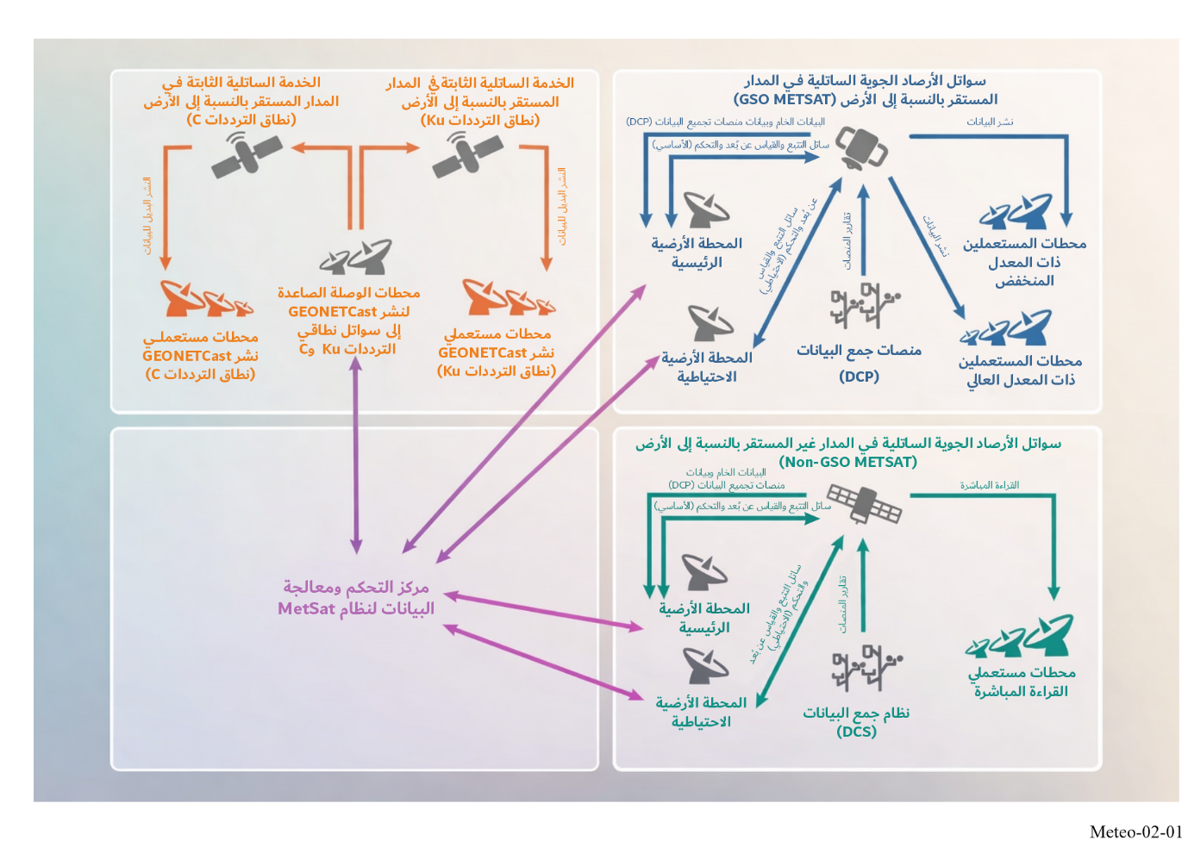

2.2 أنظمة خدمة الأرصاد الجوية الساتلية (MetSat) التي تستعمل سواتل المدار المستقر بالنسبة إلى الأرض (GSO)
يُشغَّل، في إطار نظام الرصد العالمي المتكامل لدى المنظمة العالمية للأرصاد الجوية (WIGOS)، عدد من سواتل الأرصاد الجوية في أي وقت لضمان الرصد الشامل للأرض من المدار المستقر بالنسبة إلى الأرض (انظر الشكل 3-1). ولضمان تغطية شاملة ومتواصلة من الرصدات على الأمد الطويل من المدار المستقر بالنسبة إلى الأرض، من المقرر إطلاق مزيد من سواتل الأرصاد الجوية مستقبلاً إما لتحل محل أنظمة ساتلية أخرى أو لتكمل أنظمة ساتلية قائمة.

1.2.2 إرسالات البيانات المصورة الخام من أجهزة الاستشعار الخاصة بخدمة MetSat في المدار المستقر بالنسبة إلى الأرض
تُرسَل البيانات الخام التي تجمعها أجهزة التصوير بالمرئي والأشعة تحت الحمراء القريبة والأشعة تحت الحمراء وأجهزة الاستشعار الأخرى المحمولة على متن سواتل الأرصاد الجوية المستقرة بالنسبة إلى الأرض (GSO) إلى المحطات الأرضية الرئيسية للعمليات. ويتحدد نطاق الترددات المستعمَل للوصلة الهابطة هذه من خلال عرض النطاق المطلوب لاستقبال كم البيانات الناتج عن الأجهزة المحمولة على متن ساتل MetSat المستقر بالنسبة إلى الأرض، وهو يتراوح بين استعمال التوزيع المخصص لخدمة MetSat في نطاقات MHz 1 690-1 670 وMHz 7 550-7 450 وMHz 8 400-8 025 وصولاً إلى النطاق GHz 27-25,5. وتجري بعد ذلك معالجة هذه البيانات على الأرض، ثم يُعاد بث المحتوى في النطاق MHz 1 690-1 670 و/أو يُوزَّع بوسائل اتصالات أخرى، مثل نشر البيانات البديل (GEONETCast).
ويقدم الشكل 2-2 أمثلة لصور مأخوذة من أجهزة التصوير المحمولة على متن سواتل الأرصاد الجوية المستقرة بالنسبة إلى الأرض.
الشكل 2-2
أمثلة لصور مأخوذة من أجهزة التصوير المحمولة على متن سواتل الأرصاد الجوية المستقرة بالنسبة إلى الأرض
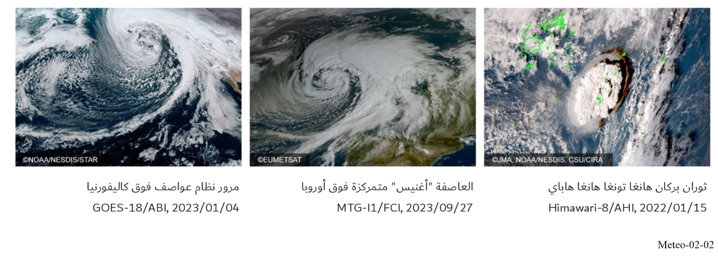
وبالنسبة للجيل التالي من أنظمة الخدمة MetSat المستقرة بالنسبة إلى الأرض الجاري تطويرها حالياً لكي يتم نشرها خلال الفترة الزمنية 2036-2024، فإن معدلات البيانات ومتطلبات عرض النطاق ذات الصلة للوصلة الهابطة لبيانات الأداة الصادرة عن أنظمة الخدمة MetSat المستقرة بالنسبة إلى الأرض هذه ستزداد بشكل كبير (حتى Gbit/s 1,2). لذا، سيتحتم استعمال ترددات أعلى مثل النطاقات MHz 7 550-7 450 (إرسال البيانات الخام من على متن السلسلتين Electro-L وFY-4) وMHz 8 400-8 025 (GOES-R وGeoX) وGHz 18,3-18,0 (الإقليم 2) وGHz 18,4-18,1 (الإقليمان 1 و3) (الساتلان Himawari وFY-4) والنطاق GHz 27-25,5 بوجهٍ خاص (التقاط البيانات الرئيسية (MDA) من على متن سواتل الجيل الثالث من سواتل الأرصاد الجوية (MTG)).
ويوجد عدد محدود من محطات من هذه الفئة في العالم، في عدد من المواقع من 1 إلى 3 لكل نظام ساتلي مع هوائي لكل ساتل في الأسطول العامل، بمجموع يصل إلى نحو 60-50 محطة أولية مقامة على الأرض تتولى تشغيلها الوكالات المشغلة للخدمة MetSat المستقرة بالنسبة إلى الأرض. وهي مجهزة بهوائيات يتراوح قطرها بين 6 و18 متراً تقريباً (حسب نطاق الترددات المستعمَل)، وعادةً ما تعمل بزاوية ارتفاعها 3 درجات كحد أدنى.

2.2.2 توزيع بيانات الخدمة MetSat المستقرة بالنسبة إلى الأرض
تصف الفقرات من 1.2.2.2 إلى 5.2.2.2 وظائف التوزيع المباشر لأنظمة الخدمة MetSat المستقرة بالنسبة إلى الأرض في إطار نظام الرصد العالمي المتكامل لدى المنظمة العالمية للأرصاد الجوية (WIGOS).

1.2.2.2 مقياس الإشعاع الممدَد بالمسح الدوار بالأشعة تحت الحمراء المرئية (S-VISSR)
تُشغَّل خدمة مقياس الإشعاع الممدَد بالمسح الدوار بالأشعة تحت الحمراء المرئية (S-VISSR) بسلسلة السواتل Feng-Yun-2 (السلسلة FY-2) للنظام الصيني للخدمة MetSat المستقرة بالنسبة إلى الأرض.
وتُرسَل البيانات التي ترصدها أجهزة استشعار VISSR إلى المحطات الرئيسية المقامة على الأرض للعمليات التابعة للنظام الصيني للخدمة MetSat المستقرة بالنسبة إلى الأرض. وتجري معالجة البيانات في المحطات الأرضية في وقت قريب من الوقت الفعلي قبل إعادة إرسالها عبر نفس الساتل بمعدل بيانات أقل (ممدَد). وتستقبل هذه البيانات محطات أرضية عاملة بمقياس S-VISSR، تسمى أيضاً بمحطات استعمال البيانات متوسطة الحجم (MDUS). وتوجد أكثر من مائة محطة استقبال من هذا النوع قيد التشغيل. والمستعملون الرئيسيون لهذه الخدمة هم مرافق الأرصاد الجوية والجامعات.
وتجرى إرسالات الخدمة S-VISSR في نطاق التردد الفرعي MHz 1 690-1 683 بتردد مركزي قدره MHz 1 687,5. ويبلغ معدل بيانات الإرسال kbit/s 660 ضمن عرض نطاق مقداره MHz 2. ويبلغ رقم الجدارة لمحطات الاستقبال dB/K 12 بأقطار للهوائيات تقارب m 3، وزاوية ارتفاع دنيا للهوائيات تساوي 5 درجات.

2.2.2.2 متغير السواتل البيئية العاملة في المدار المستقر بالنسبة إلى الأرض (GOES) (GVAR)
اعتباراً من سبتمبر 2025، تتكون السواتل البيئية قيد التشغيل في المدار المستقر بالنسبة إلى الأرض (GOES) التابعة للولايات المتحدة من أحدث المركبات الفضائية من سلسلة GOES-R (وهي GOES-16 وGOES-17 وGOES-18 وGOES-19)، في حين أحالت الإدارة الوطنية للمحيطات والغلاف الجوي (NOAA) السواتل القديمة من سلسلة GOES NOP (وهي GOES-13 وGOES-14 وGOES-15) إلى التقاعد. وتحل خدمة إعادة بث سواتل GOES (GRB) على التردد MHz 1 686,6 محل خدمة GVAR الحالية، مما يتطلب عرض نطاق أكبر لاستيعاب الزيادة الكبيرة في معدلات البيانات التي تصل إلى حدود Mbit/s 30 بدلاً من خدمة GVAR التي كانت تعمل بمعدل يقارب Mbit/s 2. وكانت الخدمة GVAR تعمل على التردد MHz 1 685,7 مما تطلب عرض نطاق مقداره MHz 4,22 في حين ستحتاج الخدمة GRB إلى عرض نطاق مقداره 9,7 أو MHz 10,9 لإرسال البيانات المعالجة وستعمل على التردد MHz 1 686,6. وتبث خدمة GRB المجموعة الكاملة من منتجات المستوى b 1، بما في ذلك البيانات المستمدة من جميع أجهزة استشعار سلسلةGOES-R ، على نطاق نصف كروي (وصولاً إلى زاوية ارتفاع قدرها 5 درجات) من المواقع الاستوائية لسلسلة GOES-R عند خطي طول 75 درجة غرباً و137 غرباً. وعلى غرار خدمة GVAR، تصل هذه البثوث إلى مجموعة واسعة من محطات الاستقبال الواقعة ضمن منطقة التغطية المشتركة لمركبات GOES-R الفضائية. وهي لا تشمل فقط المحطات الواقعة في شمال أمريكا وجنوبها، وإنما أيضاً مواقع في نيوزيلندا وفرنسا وإسبانيا وبريطانيا العظمى. وجل المستفيدين من هذه البيانات هم الجامعات والوكالات الحكومية العاملة في مجال بحوث الأرصاد والتنبؤات الجوية. كما يستفيد منها بعض الهيئات التي تقدم قيمة مضافة في مجال التنبؤ بالطقس لذوي المصالح التجارية.

3.2.2.2 خرائط الطقس بالفاكس (WEFAX)
إن الخدمة التماثلية لخرائط الطقس بالفاكس (WEFAX) التي لا تزال تعمل على بعض سواتل الخدمة MetSat المستقرة بالنسبة إلى الأرض هي في طور التبديل بخدمة إرسال المعلومات الرقمي المنخفض المعدل (LRIT) في الجيل الثاني من نظام السواتل للخدمة الساتلية للأرصاد الجوية. وتقوم خدمة خرائط الطقس بالفاكس (WEFAX) بعمليات إرسال تماثلي إلى محطات المستعمل للأرصاد الجوية منخفضة الكلفة في منطقة الاستقبال الخاصة بالسواتل للخدمة الساتلية للأرصاد الجوية. وتم الاتفاق على معايير خدمة خرائط الطقس بالفاكس في فريق التنسيق المعني بالسواتل الخاصة بالأرصاد الجوية (CGMS)، وهو منتدى لتبادل المعلومات التقنية بشأن أنظمة السواتل في المدارات الثابتة بالنسبة للقطب والسواتل ذات المدار القطبي.
وخدمة الخرائط بالفاكس (WEFAX) على السواتل GOES أرقام 13 و14 و15 على التردد MHz 1 691 (kHz 586) ستدمج مع عملية إرسال المعلومات بمعدلات منخفضة (LRIT) وشبكة معلومات الطقس لمديري الطوارئ (EMWIN) التي تعمل حالياً على التردد MHz 1 692,7 (kHz 27) في وصلة هابطة واحدة تعرف باسم HRIT/EMWIN، حيث تحل عملية الإرسال HRIT محل عملية الإرسال LRIT. وسترسل الخدمة الموحدة الجديدة على التردد MHz 1 694,1 مما يتطلب عرض نطاق مقداره MHz 1,21 وسيتم نقل الوصلة الهابطة الحالية لبيانات الاستشعار العاملة على التردد MHz 1 676 إلى التردد MHz 8 220 ضمن النطاق X للخدمة EESS (MHz 8 400-8 025) لتأمين معدلات البيانات المتزايدة بشكل كبير من أجهزة الاستشعار المتقدمة المحمولة على متن المركبة الفضائية GOES-R.
ولم يتبقَّ سوى عدد قليل جداً من محطات استقبال خرائط الطقس بالفاكس (WEFAX) التي لا تزال قيد التشغيل لدى مرافق الأرصاد الجوية، وكذلك لدى جهات أخرى مثل الجامعات ووكالات البيئة والوكالات الصحفية والمدارس وغيرها من المؤسسات.
ويجري إرسال خرائط الطقس بالفاكس (WEFAX) في النطاق الفرعي 1. وللخدمات WEFAX المتبقية تردد مركزي يبلغ MHz 1 691 وسعة نطاق تتراوح بين MHz 0,03 وMHz 0,26. وتعمل محطات الاستقبال لخدمات خرائط الطقس بالفاكس (WEFAX) في زوايا ارتفاع تزيد على 3 درجات وتستعمل هوائيات يبلغ قطرها 1,2 متر مع قياس أداء (G/T ) يبلغ dB/K 2,5. وترسل خدمات خرائط الطقس بالفاكس (WEFAX) مقاطع من الصور التي تلتقطها السواتل ونواتج الأرصاد الجوية في شكل مصور، وصور اختبار ورسائل إدارية تحتوي على معلومات هجائية عددية في شكل مصور.

4.2.2.2 إرسال المعلومات المنخفض المعدل (LRIT)
إن خدمة إرسال المعلومات المنخفض المعدل (LRIT) خدمة أطلقت عام 2003 على سواتل خدمة الأرصاد الجوية الساتلية البيئية والمدار المستقر بالنسبة إلى الأرض (GOES) للإرسال إلى محطات المستعمل منخفضة الكلفة. وكان الغرض من هذه الخدمة أن تحل محل خدمة خرائط الطقس بالفاكس (WEFAX) على سواتل الخدمة MetSat الأخرى العاملة على مدارات مستقرة بالنسبة إلى الأرض لكي تقدم الخدمة لنفس جماعة المستعملين.
ويجري إرسال المعلومات المنخفض المعدل (LRIT) في النطاق الفرعي MHz 1 698-1 690 بترددات مركزية قدرها MHz 1 691. ويصل عرض النطاق إلى kHz 660. ويتراوح قطر هوائيات محطة المستعمل بين 0,6 متر و1,8 متر وتعمل بزاوية ارتفاع دنيا تبلغ 3 درجات. ويبلغ رقم الجدارة لمحطات الاستعمال منخفضة المعدل (LRUS) 3 إلى dB/K 6، حسب موقع محطة المستعمل. ويعمل الإرسال LRIT على العديد من أنظمة الخدمة MetSat، وتحديداً سواتل النظام GOES والجيل الثاني من السواتل MeteoSat والساتل GEO-KOMPSAT-2A، والساتلين Himawari وElectro-L وعلى سلسلة سواتل FY-4 إلى جانب إذاعة لمعلومات الإنذار الجوية في حالات الطوارئ (EWAIB).

5.2.2.2 إرسال المعلومات المرتفع المعدل (HRIT)
بدأ العمل بخدمة إرسال المعلومات المرتفع المعدل (HRIT) في يناير 2004 بعد تشغيل أول ساتل من الجيل الثاني من سلسلة السواتل Meteosat (Meteosat-8)، وهي تعمل حالياً على العديد من أنظمة الخدمة MetSat، وتحديداً، السواتل Himawari وGEO-KOMPSAT-2A، وElectro-L، وسلسلة سواتل FY-4. كما ستشغل سلاسل السواتل GOES من أول GOES-R وما بعدها خدمة HRIT/EMWIN.
وتعمل خدمة إرسال المعلومات المرتفع المعدل (HRIT) في النطاقات الفرعية MHz 1 687-1 675 وMHz 1 690-1 684 وMHz 1 698-1 690. أما قطر الهوائي في محطات المستعمل المرتفعة المعدل (HRUS) أو المتوسطة المعدل (MDUS) فيتراوح بين 4 و7 أمتار وتبلغ زاوية الارتفاع الدنيا 3 درجات (5 درجات للسواتل البيئية العاملة في المدار المستقر بالنسبة إلى الأرض). ويبلغ قياس الأداء لمحطات الاستعمال 12 إلى dB/K 14 حسب موقع محطة المستعمل.
ونشر فريق تنسيق سواتل الأرصاد الجوية (CGMS) مواصفة عالمية جديدة للبث المباشر (GEO HRIT/LRIT) في 2013. وتطبق هذه المواصفة على الأنظمة GEO الحالية والمخططة، برغم عدم تحديدها لخصائص محطات المستعملين. ويتواصل العمل في الفريق CGMS لتقييم مدى الحاجة لمواصلة تحديث المواصفة العالمية GEO في ضوء المعايير المتاحة والمستعملة مؤخراً في الاتصالات وفي أنساق الملفات.

3.2.2 أنظمة جمع بيانات (DCS) خدمة الأرصاد الجوية الساتلية التي تستعمل المدار المستقر بالنسبة إلى الأرض
تشغل أنظمة جمع بيانات خدمة الأرصاد الجوية الساتلية لجمع بيانات الأرصاد والبيانات البيئية من منصات جمع البيانات (DCP) عن بُعد. ويتم الإرسال من كل منصة من بين هذه المنصات وساتل الأرصاد الجوية في نطاق الترددات MHz 403-401. وتُشغل منصات جمع بيانات بأسلوب التتابع الزمني. وتبلغ عادةً الفترات الزمنية للإرسال دقيقة واحدة ومعدلات الإرسال bit/s 100. وبدأ العمل بمنصات جمع بيانات بمعدلات إرسال أعلى (bit/s 300 وbit/s 1 200) عام 2003 ومن المزمع أن يزيد عددها بسرعة في المستقبل القريب. أما عرض نطاق القنوات لهذه المنصات لجمع البيانات العاملة بمعدلات إرسال مرتفعة فهو kHz 0,7510 لمعدل bit/s 300 وkHz 2,2510 لمعدل bit/s 1 200.
وتوجد فئات مختلفة من أجهزة الإرسال لمنصات جمع البيانات قيد التشغيل تتراوح قوة إنتاجها عموماً بين 5 و10 و20 واط بهوائي اتجاهي أو 40 واط بهوائي شامل الاتجاهات. وتتراوح قوة الوصلة الصاعدة للقدرة المشعة المكافئة المتناحية (e.i.r.p.) بين 40 وdBm 52. وتعمل أنظمة جمع البيانات حالياً على أنظمة مختلفة من السواتل للخدمة الساتلية للأرصاد الجوية في المدارات المستقرة بالنسبة إلى الأرض.
وتستعمل منصات جمع البيانات التي ترسل تقاريرها إلى الخدمة MetSat المستقرة بالنسبة إلى الأرض ترددات في المدى MHz 402,85-401,1 مع تخصيص المدى MHz 402,0655-402,0355 للاستعمال الدولي (11 قناة (من I12 إلى I22) بعرض نطاق يبلغ kHz 3). ويتيح استعمال النطاقات الضيقة (لدرجة تصل فيها إلى kHz 0,75) وتخفيض فترات إرسال التقارير إلى 10 ثوان عادةً استقبال البيانات من عدد كبير من هذه المنصات. فعلى سبيل المثال، في حالة سواتل سلسلة GOES-R، كان هناك في عام 2024 ما يقرب من 30 000 منصة جمع بيانات (DCP) عالية السرعة تابعة للسواتل البيئية قيد التشغيل في المدار المستقر بالنسبة إلى الأرض (GOES)، وترسل ما يصل إلى 1 000 000 رسالة يومياً، وتقوم بإيصال أكثر من 6 ملايين رصدة في نظام WIGOS يومياً. ولا يزال دعم المستعملين لأنظمة جمع بيانات (DCS) مستقراً، إن لم يكن آخذاً في الازدياد. ويُخطط أن تتضمن سواتل MetSat المستقبلية المستقرة بالنسبة إلى الأرض أنظمة DCS، مثل كوكبة سواتل GeoXO المقرر إطلاقها في ثلاثينيات القرن الحالي – مما يضمن استمرار دعم أنظمة DCS حتى خمسينيات القرن الحالي.

1.3.2.2 الشروط الأساسية العامة لتقسيم النطاق MHz 403-401 والتشارك فيه
إن زيادة المتطلبات من الطيف لأنظمة خدمتي الأرصاد الجوية الساتلية واستكشاف الأرض الساتلية المستقرة وغير المستقرة بالنسبة إلى الأرض تتطلب التزام جميع المشغلين بالتقسيم العام الأساسي للنطاق MHz 403-401 من أجل أنظمة جمع البيانات (DCS) الحالية والمقبلة (انظر الشكل 3-2) مع ما يرتبط به من شروط التشارك الموضحة في التوصية ITU-R SA.2045.
الشكل 3-2
الشروط الأساسية العامة لتقسيم النطاق MHz 403-401 من أجل الاستعمال المستقبلي المنسق طويل الأجل لأنظمة جمع البيانات على أنظمة خدمتي الأرصاد الجوية الساتلية واستكشاف الأرض الساتلية
المستقرة وغير المستقرة بالنسبة إلى الأرض
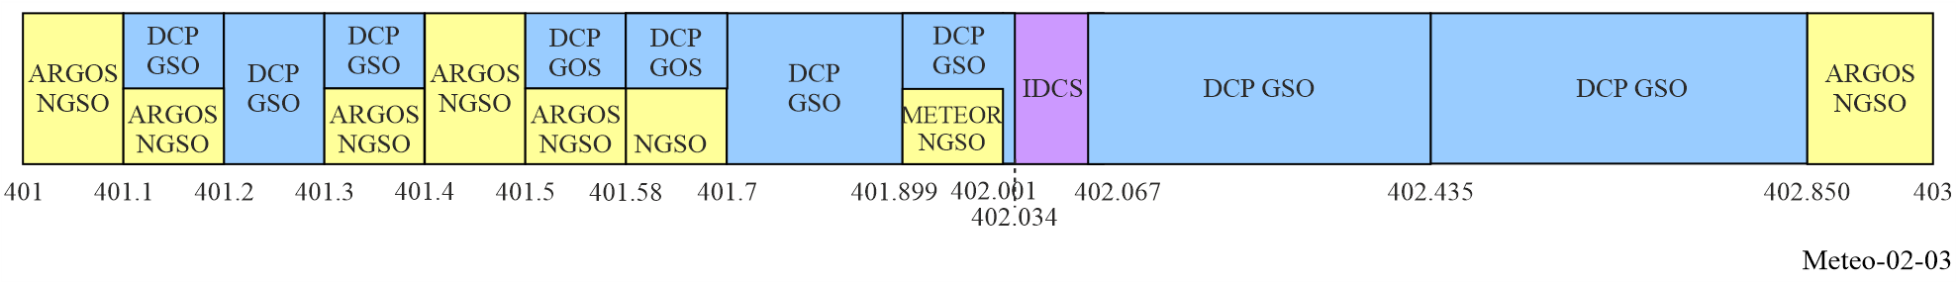

3.2 أنظمة خدمة الأرصاد الجوية الساتلية (MetSat) التي تستعمل سواتل غير مستقرة بالنسبة إلى الأرض
علاوةً على العدد الكبير من سواتل خدمة الأرصاد الجوية الساتلية العاملة في المدار المستقر بالنسبة إلى الأرض، فإن أنظمة خدمة الأرصاد الجوية الساتلية التي تستعمل سواتل غير مستقرة بالنسبة إلى الأرض والتي يدور معظمها في مدارات قطبية متزامنة مع الشمس، وكذلك أنظمة السواتل ذات المدارات شديدة الإهليلجية، تُكمل المساهمة الساتلية في نظام الرصد العالمي المتكامل لدى المنظمة العالمية للأرصاد الجوية (WIGOS) بواسطة بيانات قياسات التغطية العالمية من تشكيلة من أجهزة الاستشعار المنفعلة والنشيطة التي تقوم بعمليات الرصد في مناطق الطيف المرئي ودون الأحمر وبالموجات الصغرية.
وستُضْمَن التغطية المتواصلة وطويلة الأمد للرصدات من المدار غير المستقر بالنسبة إلى الأرض بفضل السواتل القائمة والمستقبلية التي يشغلها عدد من منظمات الأرصاد الجوية الوطنية والإقليمية في العالم (انظر الشكلين 3-1).
ويعطي الشكل 4-2 أمثلة لصور مأخوذة من أجهزة التصوير المحمولة على متن أنظمة خدمة الأرصاد الجوية الساتلية (MetSat) غير المستقرة بالنسبة إلى الأرض والذي يلتقط صوراً عالمية مرئية بالأشعة دون الحمراء القريبة أو دون الحمراء للسحب والمحيطات والأسطح البرية. وتَرِد في الفصل الخامس أمثلة عن رصدات أجهزة الاستشعار المنفعلة والنشيطة في منطقة الطيف الموجات الصغرية التي تقوم بها أنظمة خدمة الأرصاد الجوية الساتلية التي تستعمل سواتل غير مستقرة بالنسبة إلى الأرض.
الشكل 4-2
أمثلة لصور من أجهزة التصوير المحمولة على متن أنظمة خدمة الأرصاد الجوية الساتلية (MetSat) غير المستقرة بالنسبة إلى الأرض
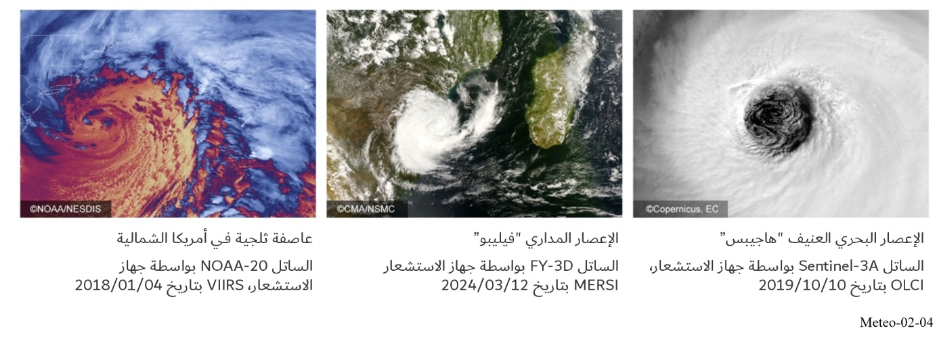

1.3.2 إرسالات البيانات الخام من أجهزة الخدمة MetSat غير المستقرة بالنسبة إلى الأرض
ترسَل البيانات الخام من سواتل الأرصاد الجوية غير المستقرة بالنسبة إلى الأرض العاملة حالياً والتي يدور معظمها في مدارات قطبية - وقليل منها في مدارات دائرية غير متزامنة مع الشمس بزاوية ميل قدرها 35 أو 50 أو 66 درجة بالنسبة إلى خط الاستواء، وكذلك السواتل ذات المدارات شديدة الإهليلجية – في نطاقي الترددات MHz 7 900-7 750 أو MHz 8 400-8 025، حسب عرض النطاق اللازم، إلى محطات رئيسية مخصصة تقع غالباً في خطوط العرض العليا. ويجري هذا الإرسال في شكل رشقات عند مرور كل ساتل فوق محطته الرئيسية، في حين تكون أجهزة الإرسال مطفأة في الأوقات الأخرى. وفي حالة السواتل ذات المدارات شديدة الإهليلجية من سلسلة Arctica-M، يكون الإرسال مشابهاً لإرسال السواتل المستقرة بالنسبة إلى الأرض ويتم كل 30/15 دقيقة خلال فترة رؤية كل ساتل من المحطة الرئيسية المقامة على الأرض.

1.1.3.2 إرسالات البيانات الخام من أجهزة الخدمة MetSat غير المستقرة بالنسبة إلى الأرض باستعمال النطاق GHz 27-25,5
بعض الأنظمة المستقبلية للخدمة Metsat غير المستقرة بالنسبة إلى الأرض (مثل النظام القطبي EUMETSAT - الجيل الثاني (EPS-SG) بسواتله Metop-SG وسواتل النظام الساتلي القطبي المشترك (JPSS)) وسواتل FY-5 المستقبلية ستحتاج إلى استعمال نطاقات ترددات أكبر من تلك المستعملة من جانب السواتل العاملة حالياً، أي النطاق GHz 27-25,5 ليتسنى لها إرسال معدلات البيانات المتزايدة إلى حدٍ كبير والتي تصل إلى Mbit/s 800 لمحطاتها الرئيسية المقامة على الأرض. ويطلق على هذه الوصلة مسمى الوصلة الهابطة لبيانات المهمة المخزنة (SMD). وستستعمل الأنظمة الأخرى نطاق الترددات MHz 7 900-7 750 أو MHz 8 400-8 025 (مثل أنظمة JPSS وSuomi-NPP وMetop وFY-3 وMETEOR-M و Arctica-Mالحالية).

2.3.2 نشر بيانات الخدمة MetSat غير المستقرة بالنسبة إلى الأرض
تصف الأقسام من 1.2.3.2 إلى 2.2.3.2 وظائف النشر المباشر، التي تُسمى "القراءة المباشرة"، لأنظمة خدمة الأرصاد الجوية الساتلية (MetSat) غير المستقرة بالنسبة إلى الأرض والمشغَّلة في إطار نظام WIGOS. وتهدف هذه القراءة المباشرة إلى تحسين زمن وصول (كمون) البيانات من خلال إرسال جزء مستقطع من البيانات التي تكتسبها الأجهزة مباشرة من ساتل الأرصاد الجوية إلى محطات المستعملين عندما يكون الساتل مرئياً لهذه المحطات التي يمكن أن توجد في أي مكان.

1.2.3.2 نشر بيانات الخدمة MetSat غير المستقرة بالنسبة إلى الأرض باستعمال النطاق MHz 1 710-1 698

1.1.2.3.2 الإرسال التلقائي للصور (APT)
بدأ العمل بخدمة الإرسال التلقائي للصور (APT) على بعض المركبات الفضائية التي كانت موجودة بالفعل في ستينيات القرن الماضي وأصبح النظام الأكثر نجاحاً للنشر المباشر للبيانات في مجال الأرصاد الجوية. ومازال الآلاف من محطات الاستقبال لخدمة الإرسال التلقائي للصور هذه قيد الخدمة في العالم. وتعتبر محطات استقبال الإرسال التلقائي للصور منخفضة الكلفة ولا تقتصر على تشغيلها مرافق الأرصاد والجامعات فحسب وإنما أيضاً جمهور واسع من المستعملين غير المتخصصين في الأرصاد الجوية.
وتتكون محطات الإرسال التلقائي للصور عادةً من هوائيات شاملة الاتجاهات وأجهزة استقبال تعمل على الموجات المترية (VHF) وبرامج حاسوبية لعامة الجمهور (COTS). وجرى تزويد مُدخل الجهاز بأنظمة معالجة الصور منخفضة الكلفة وببرمجيات حاسوبية زهيدة الثمن تشغل على حواسيب مكتبية متاحة على نحو شائع. ويعمل الإرسال التلقائي للصور على السواتل NOAA.

2.1.2.3.2 إرسال الصور منخفضة الاستبانة (LRPT)
كان من المفترض أن تحل خدمة إرسال الصور منخفضة الاستبانة (LRPT) محل تطبيقات الإرسال التلقائي للصور (APT) في معظم أنظمة الخدمة MetSat غير المستقرة بالنسبة إلى الأرض. بيد أن سلسلة السواتل الوحيدة التي نفذت فيها الخدمة LRPT وشغلت هي سلسلة السواتل METEOR-M. وتستند خدمة إرسال الصور منخفضة الاستبانة إلى خطط الإرسال الرقمي وتعمل على ترددي 137,1 MHz و137,9 MHz. أما عرض النطاق فيصل أيضاً إلى kHz 150.

3.1.2.3.2 إرسال الصور عالية الاستبانة (HRPT)
في إطار عمل فريق التنسيق المعني بسواتل الأرصاد الجوية (CGMS)، نشر الفريق مواصفة عالمية جديدة للبث المباشر (القراءة المباشرة في المدار الأرضي المنخفض (LEO) (HRPT/AHRPT)) خلال عام 2014. وتنطبق مواصفة البث المباشر هذه على أنظمة خدمة الأرصاد الجوية الساتلية (MetSat) غير المستقرة بالنسبة إلى الأرض التي تستعمل النطاق MHz 1 710-1 698 لنشر البيانات. وتقدم خدمة إرسال الصور عالية الاستبانة (HRPT) صوراً عالية الاستبانة للأرصاد الجوية. وتبقى أجهزة خدمة إرسال الصور عالية الاستبانة في وضع التشغيل باستمرار ويمكن أن تستقبلها جميع محطات المستعملين. وتعتبر بيانات خدمة إرسال الصور عالية الاستبانة أساسية للعمليات المتصلة بخدمات الأرصاد الجوية وتُستعمل على نطاق واسع في مجالات أخرى كذلك.
وفي الخدمة HRPT كما هو الحال على السواتل NOAA (النطاقات MHz 1 707/1 702,5/1 698)، تتم عمليات الإرسال في خدمة إرسال الصور عالية الاستبانة (HRPT) خدمة إرسال الصور عالية الاستبانة في نطاق الترددات MHz 1 710-1 698 وعرضي نطاق للإشارة MHz 2,7 وMHz 4,5. وجهزت محطات المستعمل بهوائي مكافئي يتراوح قطره عادةً بين 2,4 و3 أمتار. أما الحد الأدنى الموصى به لزاوية الارتفاع للاستقبال فهو 5 درجات، على الرغم من أن بعض المحطات تعمل بزوايا ارتفاع أقل من ذلك. ويبلغ قياس الأداء dB/K 5. وهناك أنظمة أخرى لإرسال الصور عالية الاستبانة تعمل بمعدلات للبيانات تبلغ ضعفي معدلات الأنظمة الأصلية لخدمة إرسال الصور عالية الاستبانة.
كما أن هناك تطبيق متقدم لخدمة إرسال الصور عالية الاستبانة (AHRPT) على بعض أحدث سواتل الأرصاد الجوية العاملة، أي سلسلة السواتل METEOR-M N2 (MHz 1 705/1 700) وMetop (MHz 1 707/1 701,3) وFY-3 (MHz 1 701,3 أو MHz 1 704,5 أو MHz 1 706,7) والغرض منه هو أن يحل محل خدمة إرسال الصور عالية الاستبانة. وسيستعمل الإرسال باستعمال التطبيق المتقدم لخدمة إرسال الصور العالية الاستبانة (AHRPT) في نفس النطاق الذي تستعمله أنظمة إرسال الصور عالية الاستبانة (HRPT) الأخرى. وسيتراوح عرض النطاق بين 4,5 وMHz 6,8. والحد الأدنى لزاوية الارتفاع لهوائيات محطات الاستقبال AHRPT يساوي 5 درجات. وتكون الهوائيات مكافئية ويتراوح قطرها عادة بين 2,4 و3 أمتار. أما رقم الجدارة لهذه المحطات فهو يقارب dB/K 6,5.

2.2.3.2 نشر بيانات خدمة الأرصاد الجوية الساتلية (MetSat) غير المستقرة بالنسبة إلى الأرض باستعمال النطاق MHz 7 900-7 750
يتطلب الاتجاه نحو المزيد من البيانات ذات الاستبانة الأعلى أيضاً استعمال نطاقات تردد أعلى للتوزيع المباشر لبيانات الأجهزة على محطات المستعملين حيث يتعذر الوفاء بالاحتياجات المقابلة من عرض النطاق لهذه البيانات ذات الاستبانة العالية في النطاق MHz 1 710-1 698. لذا، فإن نطاق الترددات الأعلى التالي المتاح الموزع للخدمة Metsat في الاتجاه فضاء-أرض الذي يتعين استعماله هو النطاق MHz 7 900-7 750. وفي هذا النطاق، فإنه يمكن تلبية الاحتياجات من عرض النطاق للجيل الجديد من أنظمة الخدمة MetSat غير المستقرة بالنسبة إلى الأرض التي تتراوح بين 30 وMHz 150 لمختلف الوصلات الهابطة (MPT (FY-3)، والبيانات عالية الاستبانة (HRD) (Suomi-NPP وJPSS) والإذاعة المباشرة للبيانات (DDB) (Metop-SG).
ويوفر إرسال الصور باستبانة متوسطة (MPT) مجموعة كاملة من بيانات قياسات الأجهزة MERSI الموجودة على متن سلسلة السواتل FY-3. ويبلغ المعدل الحالي لإرسال البيانات للساتل FY-3 المقدار Mbit/s 45 ضمن عرض نطاق مقداره MHz 60 مركزه 7 780 أو MHz 7 820. أو يبلغ معدل إرسال البيانات المقدار Mbit/s 77 ضمن عرض نطاق مقداره MHz 80 مركزه 7 790 أو MHz 7 860 بالإضافة إلى ذلك، تُقدَّم على متن سلسلة سواتل FY-3 خدمة إرسال الصور المؤجل (DPT) لإرسال بيانات التفريغ على التردد MHz 8 212, 5 بعرض نطاق MHz 375 بمعدل بيانات Mbit/s 455. وتمثل خدمة إرسال البيانات عالية الاستبانة (HRD) بثاً لمجموعة من البيانات بجميع الاستبانات من السواتل Suomi-NPP والسلسلة JPSS بمعدل بيانات يصل إلى Mbit/s 15 (عرض نطاق MHz 30) مركزه MHz 7 812. وفي الإذاعة المباشرة للبيانات (DDB) من على الجيل الثاني من سلسلة السواتل Metop (Metop-SG)، سيتم البث على التردد MHz 7 825 بعرض نطاق MHz 150.

3.3.2 أنظمة جمع البيانات (DCS) في خدمة الأرصاد الجوية الساتلية (MetSat) غير المستقرة بالنسبة إلى الأرض
توفر أنظمة جمع البيانات في سواتل خدمة الأرصاد الجوية الساتلية (MetSat) غير المستقرة بالنسبة إلى الأرض مجموعة متنوعة من المعلومات التي تستعملها بشكل أساسي الوكالات الحكومية وكذا الهيئات التجارية.
وتشمل مثل هذه البيانات عدداً من المعلمات البيئية المتصلة بالمحيطات والأنهار والبحيرات والأرض والغلاف الجوي، والتي ترتبط بالعمليات الفيزيائية والكيميائية والبيولوجية. كما تشمل أيضاً بيانات رصد حركة الحيوانات. بيد أن الاستعمال من قبل الهيئات التجارية لهذه الأنظمة يعتبر محدوداً. فهو يشمل على سبيل المثال، مراقبة أوضاع أنابيب النفط لحماية البيئة أو الأمن البحري. وتم نشر بعض أجهزة الإرسال أيضاً لرصد حالات الطوارئ وتوفير المعلومات بشأن كشف المخاطر والكوارث. ومن أمثلة أنظمة جمع البيانات العاملة انطلاقاً من سواتل للأرصاد الجوية غير مستقرة بالنسبة إلى الأرض، هناك نظام إعادة بث البيانات وتحديد مواقع المنصات (ARGOS) والنظام البرازيلي DCS. أما الجيل الثالث من نظام Argos (Argos-3)، فهو يعمل حالياً على سلسلة السواتل Metop وNOAA-19 وعلى ساتل SARAL.
وتدور السواتل NOAA وMetop وSARAL هذه تتبع مداراً قطبياً على ارتفاع km 850: وتمر على القطبين الشمالي والجنوبي في كل دورة. وتدور المستويات المدارية حول محوري القطبين بنفس السرعة التي تدور بها الأرض حول الشمس. ويرى كل ساتل في آن واحد وفي كل الأوقات جميع المنارات الموجودة داخل دائرة نصف قطرها km 5 000. ومع تحرك الساتل، يشكل المسقط الأرضي لهذه الدائرة نطاقاً عرضه km 5 000 يلتف حول الأرض عند مروره على القطبين الشمالي والجنوبي.
ويعمل نظام Argos حالياً في النطاق MHz 401,690-401,579 من خلال آلاف المنصات (وتسمى أجهزة الإرسال الطرفية للمنصات) التي تتطلب كل منها بضع كيلوهرتزات من عرض النطاق. ويمكن الاستفادة من طبيعة المدارات للسواتل ذات المدار القطبي لتكييف العديد من منصات Argos. وهناك نحو 22 000 منصة قيد التشغيل. وتتميز كل منصة برقم هوية يكون متفرداً ويعتمد على إلكترونيات الإرسال الخاصة بها.
وتقل مدة إرسال كل رسالة عن ثانية واحدة. وأدخل الجيل الثالث من نظام Argos خدمات جديدة لجمع البيانات، إذ أصبح يوفر بيانات بمعدلات عالية (bit/s 4 800) وكذا إمكانية استجواب المنصة. وحسب معدل البتات، تتراوح قيم قدرة الخرج للمنصة من dBW 3- حتى dBW 7.
ويمكن استجواب المنصة المعروفة باسم PMT (مرسل-مستقبل الرسائل الخاص للمنصة) بواسطة السواتل باستعمال النطاق MHz 470-460 وتعمل حالياً على التردد MHz 465,9.
أما بالنسبة للجيل الرابع من نظام Argos (Argos-4)، فمن المنتظر أن تلزم زيادة في سعة النظام وفي عرض النطاق بشكل كبير باستعمال نطاقات ترددات أخرى كما هو مبين في الشكل 3-2. وإلى جانب ذلك، سينفذ النظام Argos 4 الجديد وصلة هابطة في نطاق الترددات MHz 466,98775-464,98775، وسينفذ نفاذ متعدد بتمديد الطيف لعدم التسبب في تداخلات على مستعملي أنظمة الأرض.
أما سواتل النظام البرازيلي DCS فيقوم على SCD (تساوي زاوية ميل المدار 25 درجة) وسواتل CBERS، فتستعمل النطاق MHz 401,665-401,605 للاستقبال لمحطات جمع البيانات. ونظراً للتوافق الموجود بين النظام البرازيلي DCS ونظام Argos والسواتل المدار المكملة، يتم تبادل البيانات بين النظامين منذ 2001.
وتُشغَّل أنظمة جمع البيانات كذلك على سواتل الأرصاد الجوية ذات المدارات شديدة الإهليلجية من سلسلة Arctica-M لجمع بيانات الأرصاد الجوية والبيانات البيئية الأخرى من منصات DCP النائية. وتكون الإرسالات من كل منصة DCP إلى ساتل Arctica-M في نطاق الترددات MHz 403-401.

4.2 آليات نشر البيانات البديلة
إضافةً إلى آليات نشر البيانات التقليدية التابعة لسواتل خدمة الأرصاد الجوية الساتلية العاملة في سواتل مستقرة بالنسبة إلى الأرض، أو تلك التي تستعمل سواتل غير مستقرة بالنسبة إلى الأرض، أنشئ نظام نشر إضافي اسمه GEONETCast (انظر الشكل 5-2) وهو مبادرة رئيسية تابعة للمنظومة العالمية لأنظمة رصد الأرض (GEOSS)، ويتولى تنسيقها الفريق الحكومي الدولي المعني برصد الأرض (GEO)، لتطوير نظام تشغيلي متكامل وشامل لجمع ونشر بيانات رصد الأرض على مستوى العالم باستعمال البنية التحتية التجارية العالمية القائمة للاتصالات في نطاقي الترددات C (MHz 4 200-3 800) وKu (MHz 11 700-10 700).
وتقوم فكرة نظام GEONETCast على استعمال قدرة الإرسال إلى مقاصد متعددة من شبكة عالمية من سواتل الاتصالات لنشر المعلومات المتعلقة بالطقس والمياه والمناخ على نطاق عالمي، بما في ذلك إنذارات الكوارث الموجهة إلى وكالات الأرصاد الجوية ومجتمعات المستعملين. وفي هذا السياق، يكتسب استعمال سواتل النطاق C أهمية خاصة في المناطق التي تجعل فيها ظروف الانتشار (مثل الأمطار الغزيرة في المناطق المدارية والاستوائية) استعمال أي دعم آخر للاتصالات غير عملي. ولتحقيق ذلك والمحافظة عليه، تتولى عدة مراكز إقليمية مسؤوليات إنشاء وصيانة نظام نشر إقليمي قائم على السواتل، يعتمد على تكنولوجيات إذاعة الفيديو الرقمي (DVB)، وتقدم خدمات تكميلية لمجتمع مشترك من المستعملين.
وتشمل قائمة الشركاء الحاليين كلاً من إدارة الأرصاد الجوية الصينية (CMA)، والمنظمة الأوروبية لاستعمال السواتل الخاصة بالأرصاد الجوية (EUMETSAT)، والإدارة الوطنية للمحيطات والغلاف الجوي (NOAA)، وكذلك العديد من مقدمي البيانات من الأطراف الثالثة.
وتنفَّذ التغطية العالمية من خلال الجمع بين النظام CMACast الذي يغطي منطقة آسيا والمحيط الهادئ وجزءاً من منطقة إفريقيا، والمكون GEONETCast Americas الذي يغطي منطقة الأمريكتين والنظام EUMETCast الذي يغطي مناطق أوروبا وإفريقيا والأمريكتين.
الشكل 5-2
التغطية العالمية للنظام GEONETCast
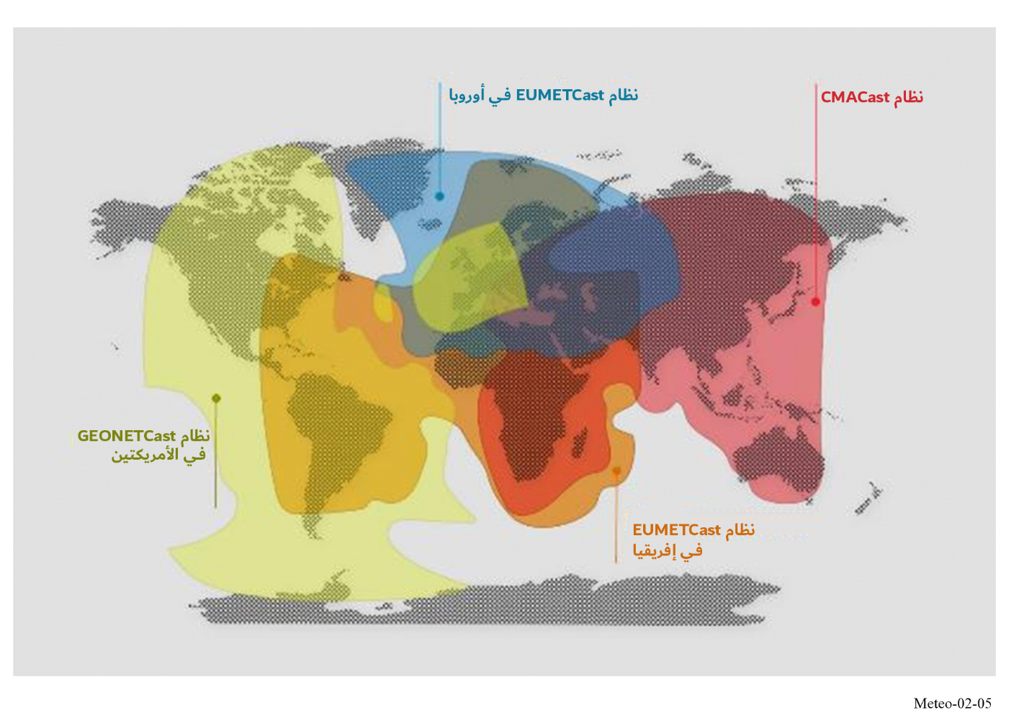

الفصل 3

خدمة مساعدات الأرصاد الجوية

1.3 مقدمة
ورد تعريف خدمة مساعدات الأرصاد الجوية (MetAids) في الرقم 50.1 من لوائح الراديو (RR) على أنها خدمة اتصالات راديوية تستعمل لعمليات الرصد والسبر في الأرصاد الجوية، بما في ذلك علم المياه. ويتناول هذا الفصل رصد طبقات الهواء العليا في الموقع فقط، في حين تغطى تطبيقات الخدمة MetAids الأخرى في الفصلين السادس والسابع من هذا الدليل.
ومن الناحية العملية، توفر خدمة مساعدات الأرصاد الجوية (MetAids) عموماً صلة الوصل بين نظام استشعار في الموقع لمتغيرات خاصة بالأرصاد ومحطة قاعدة بعيدة. ويمكن لنظام الاستشعار في الموقع أن يُحمل مثلاً على بالون خاص بالطقس. ومقابل ذلك يمكن للنظام أن يخترق الغلاف الجوي بواسطة مظلة بعد إطلاقه من طائرة. ويمكن لمحطة القاعدة أن تكون في موقع ثابت أو مركبة على منصة متنقلة (فتكون، على سبيل المثال، محمولة على متن سفن أو طائرات أبحاث). والغالبية العظمى من أنظمة الاستشعار في الموقع هذه عبارة عن مسابير راديوية يُطلق معظمها بانتظام من مواقع ثابتة أو منصات متنقلة، عند الساعة 0000 والساعة 1 200 بالتوقيت العالمي المنسق (UTC) على أقل تقدير، لتشكل الشبكة العالمية للرصد في أعالي الغلاف الجوي التابعة لنظام WIGOS (وثيقة WMO-رقم 1160).
ويرد وصف قياسات أعالي الغلاف الجوي في الفصلين الثاني عشر والثالث عشر من دليل الأجهزة وأساليب الرصد (وثيقة WMO-رقم 8)، المجلد الأول – قياس متغيرات الأرصاد الجوية.

1.1.3 نطاقات الترددات الراديوية الموزَّعة
وردت نطاقات الترددات المستعملة لخدمة مساعدات الأرصاد الجوية (MetAids) (باستثناء تلك المنظمة وفقاً لحواشي البلدان) في الجدول 1-3
الجدول 1-3
نطاقات الترددات المستعملة لخدمة مساعدات الأرصاد الجوية (MetAids) في لوائح الراديو لدى الاتحاد الدولي للاتصالات
نطاق الترددات
kHz 9-8,3
kHz 11,3-9
MHz 28-7,5*
MHz 401-400,15
MHz 402-401
MHz 403-402
MHz 406-403
MHz 1 670-1 668,4
MHz 1 675-1 670
MHz 1 690-1 675
الجدول 1-3 ( تتمة)
نطاق الترددات
MHz 1 700-1 690
*GHz 36-35,2
* لم يُعثر على أي معلومات بشأن الاستعمال الحالي أو المخطط له لنطاق الترددات هذا في وثائق قطاع الاتصالات الراديوية (ITU-R) والمنظمة العالمية للأرصاد الجوية (WMO).

وهناك أيضاً خدمات أخرى تعمل على أساس أولي في هذه النطاقات مما يفرض قيوداً كبيرة على خدمة مساعدات الأرصاد الجوية. ونادراً ما يكون بالإمكان التشارك في القناة بين خدمات أخرى وخدمة مساعدات الأرصاد الجوية نظراً لأن أغلب أنظمة خدمة مساعدات الأرصاد الجوية ترسل بقدرة منخفضة لوصلات طويلة المدى نسبياً. ولهذا فإن عمليات التشارك في النطاق تعتمد في غالبها على تجزئة النطاق. وهذه المسألة يمكن أن تنظم دولياً لتراعي أنظمة الأرصاد الجوية الأخرى تحت إشراف المنظمة العالمية للأرصاد الجوية (WMO)، أو وطنياً لتأخذ في الاعتبار الأنظمة الأخرى غير أنظمة الأرصاد الجوية.
وتتاح التفاصيل التشغيلية لأنظمة المسابير الراديوية المستعملة في كل محطة رصد تتبادل البيانات على الصعيد الدولي في قاعدة بيانات OSCAR/Surface (https://oscar.wmo.int/surface/)، وهي مستودع المنظمة العالمية للأرصاد الجوية (WMO) للـبيانات الشرحية لنظام WIGOS. وتُعد OSCAR/Surface قاعدة بيانات على شبكة الإنترنت تقدم الخصائص التفصيلية لأجهزة القياس. ويتولى أعضاء المنظمة العالمية للأرصاد الجوية الذين يشغلون المحطات مسؤولية إدخال تلك التفاصيل وصيانتها.
وتشمل قائمة مستعملي خدمة مساعدات الأرصاد الجوية (MetAids) أيضاً:
– الوكالات البيئية
– منظمات الإغاثة من الكوارث
– الجامعات ومجموعات البحوث في الأرصاد الجوية
– خدمات الدفاع
– هيئات تشغيل الإطلاق الفضائي.
وعادةً ما تُشغَّل العديد من أنظمة مساعدات الأرصاد الجوية (MetAids) غير التابعة للمنظمة العالمية للأرصاد الجوي (WMO) بشكل مستقل عن العمليات الاعتيادية التي تقوم بها المرافق الوطنية للأرصاد الجوية، وقد لا تكون مسجلة في قاعدة بيانات OSCAR/Surface. وتُثبَّت تلك الأنظمة على منصات متنقلة ويمكن نشرها عبر مجموعة واسعة من المواقع أثناء الاستعمال التشغيلي. ويتعين تنظيم تشغيل هذه الأنظمة الإضافية لتفادي حدوث أي تداخل على المسابير الراديوية التي تُشغِّلها المرافق الوطنية للأرصاد الجوية. وتتولى السلطات الوطنية للاتصالات الراديوية والمرافق الوطنية للأرصاد الجوية إعداد هذا التنظيم وتنفيذه بالاشتراك فيما بينها.
وفي بعض البلدان، يُتجنَّب التشارك في القناة المشتركة بين جميع المجموعات المختلفة لمشغلي المسابير الراديوية باستعمال خطة مفصلة لتوزيع القنوات. ولكن في عدد كبير من البلدان الأخرى، لا يزال يُتَّبع نهج واقعي في استعمال الطيف. إذ قبل إطلاق المسبار الراديوي، يقوم مشغل نظام هذا المسبار بعملية مسح للطيف المتوفر الخاص بخدمة مساعدات الأرصاد الجوية باستعمال مستقبِل محطة القاعدة. وتحدد هذه العملية إذا كانت هناك مسابير راديوية عاملة بالقرب من موقع الإطلاق. ويُختار عندها تردد المسبار الراديوي المراد إطلاقه (ويولَّف حسب الضرورة قبل الإطلاق) لكي يعمل من دون أن يلحق أي ضرر بالأنظمة التي تحلق في الجو بالفعل. وغالباً ما يكون الطيف المتوفر لخدمة مساعدات الأرصاد الجوية المخصص للخدمة الوطنية لخدمة مساعدات الأرصاد الجوية محدوداً في نطاق فرعي من النطاق المخصص في لوائح الراديو نظراً لاتفاقات التشارك الوطنية مع خدمات الاتصالات الراديوية الأخرى كما سبقت الإشارة إلى ذلك.
وتعمل أنظمة المسابير لدى شبكة المنظمة العالمية للأرصاد الجوية في النطاقين MHz 406-400,15 وMHz 1 700-1 668,4. وستناقش أسباب الاستمرار في استعمال هذين النطاقين لخدمة مساعدات الأرصاد الجوية في جزء لاحق من الدليل بعد مناقشة الأنظمة المستعملة بشكلٍ أكثر تفصيلاً.

2.1.3 وظائف الأرصاد الجوية في خدمة مساعدات الأرصاد الجوية (MetAids)
تعتبر القياسات الدقيقة للتباينات في درجة الحرارة في الغلاف الجوي والضغط والرطوبة النسبية وسرعة الرياح واتجاهها وفقاً للارتفاعات، عناصر أساسية في الأرصاد الجوية التشغيلية. وتمثل هذه القياسات مدخلات أساسية لنماذج التنبؤ العددي بالطقس، وللتنبؤ بالطقس بدءاً من الأجل القصير جداً (التنبؤ الآني) وصولاً إلى التنبؤات الأطول أجلاً (المناخية). فضلاً عن ذلك، تُستعمل هذه القياسات لأغراض رصد المناخ. وتتطلب التنبؤات قصيرة الأجل قياسات لدرجة الحرارة والرطوبة النسبية بـاستبانة رأسية تبلغ 100 متر أو أفضل.
وما برحت خدمة مساعدات الأرصاد الجوية المصدر الرئيسي لقياسات الغلاف الجوي باستبانة رأسية عالية لعدة عقود. وبالإضافة إلى ذلك، تعد القياسات في الموقع هذه ضرورية لمعايرة أجهزة الاستشعار عن بُعد المحمولة في الفضاء، خاصة المنفعلة منها. ويمكن أن تشمل أيضاً قياس مكونات الغلاف الجوي كالأوزون والهباء والنشاط الإشعاعي.
وترسل خدمة مساعدات الأرصاد الجوية القياسات في الموقع لمتغيرات الأرصاد الجوية المتصلة بالغلاف الجوي من مواقع فوق السطح إلى محطة قاعدة تتكون من جهاز استقبال ونظام لمعالجة البيانات. وتُرسَل نتيجة القياسات من محطة القاعدة إلى شبكة الاتصالات الخاصة بالأرصاد الجوية لتضاف إلى البيانات الصادرة عن محطات الاستقبال الأخرى. ولا تُسترد مساعدات الأرصاد الجوية عادةً بعد استعمالها، لذلك ينبغي الإبقاء على كلفة مجموعة جهاز الإرسال والاستشعار في حدها الأدنى دون المساس بجودة القياسات.
وتشمل أنظمة خدمة مساعدات الأرصاد الجوية الأخرى العاملة حالياً ما يلي:
النوع | الوصف
المسابير الراديوية | أجهزة مُعدة ليحملها بالون عبر الغلاف الجوي، ومجهزة بأدوات لقياس متغير واحد أو عدة متغيرات للأرصاد الجوية (مثل الضغط، ودرجة الحرارة، والرطوبة)، ومزوَّدة بمرسل راديوي لإرسال هذه المعلومات إلى محطة الرصد.
مسابير الأوزون | أجهزة صغيرة وخفيفة الوزن ومدمجة تُحمل ببالون، طُوِّرت لقياس التوزيع الرأسي للأوزون في الغلاف الجوي حتى ارتفاع يتراوح بين Km 35-30 تقريباً.
المسابير الهابطة | يُلقى بها في السماء بعد تزويدها بمظلة من طائرة تحلق على ارتفاع عال، وتقوم المسابير الهابطة عادةً بإعادة إرسال البيانات إلى محطة استقبال على متن الطائرة لمدة تتراوح بين ربع ونصف الساعة
المسابير المقيدة | تعيد إرسال البيانات بشكل متواصل من البالون المقيد عادة ضمن حدود طبقة الغلاف الجوي
طائرة صغيرة بلا طيار (طائرة موجهة عن بُعد (RPV) أو مركبة جوية غير مأهولة (UAV)) | تحمل مجموعة استشعار تشبه المسبار الراديوي إلى المناطق النائية فوق المحيط، كما تعيد إرسال المعلومات في شكل رسائل عادية بشأن الأرصاد الجوية

ويُفترَض لشبكة الرصد العالمية الأساسية (GBON) التي أُدخِلت حديثاً (للمزيد من المعلومات، انظر الوثيقة WMO-No. 1165، الفصل 11)، إلى جانب الاستعمال المتزايد للمسابير الراديوية في الخدمات البيئية والدفاعية، وكذلك المتطلبات المتزايدة من جانب المرافق الوطنية للأرصاد الجوية للحصول على المزيد من القياسات في الموقع فوق المحيطات، أن تؤدي إلى زيادة كبيرة في استعمال أنواع أحدث من أنظمة مساعدات الأرصاد الجوية (MetAids) خلال العقود القادمة لدعم هذه المتطلبات الآخذة في التوسع.

2.3 أمثلة على أنظمة الاستشعار لخدمة مساعدات الأرصاد الجوية

1.2.3 المسابير الراديوية
تُعد قياسات أعالي الغلاف الجوي لدرجة الحرارة والرياح والرطوبة النسبية ثلاثة من القياسات الأساسية المستعملة في تهيئة تحليلات نماذج التنبؤ العددي بالطقس (NWP) لأغراض التنبؤ التشغيلي بالطقس. وتُقدّم المسابير الراديوية معظم قياسات درجة الحرارة والرطوبة النسبية في الموقع فوق اليابسة، في حين يمكن للمسابير الراديوية التي تُطلق من الجزر النائية أو السفن أن تُقدّم تغطية محدودة ولكنها مهمة فوق المحيطات.
ويُطلق يومياً أكثر من 1 500 مسبار راديوي في إطار شبكة نظام الرصد العالمي المتكامل لدى المنظمة العالمية للأرصاد الجوية (WIGOS)، ومن بين هذه المسابير، هناك 300 مسبار للقياس في مواقع محددة للشبكة العالمية لرصد المناخ في أعالي الغلاف الجوي (GUAN). وتستعمل المرافق الوطنية للأرصاد الجوية المعلومات المستمدة من كل مسبار راديوي تشغيلي على الفور لدعم التنبؤات المحلية. وهذه المعلومات مطلوبة أيضاً للتنبؤات العددية بالطقس في جميع مناطق العالم، والهدف هو تعميم تقارير الرسائل المكتملة (في شفرة موحدة للأرصاد الجوية) على جميع المرافق الوطنية للأرصاد الجوية في العالم في غضون ثلاث ساعات. وتُؤرشَف هذه الرسائل أيضاً ثم تُستعمل في مجموعة واسعة من البحوث العلمية.
الشكل 1-3
تيسر أرصاد أعالي الغلاف الجوي فوق اليابسة كما يُقدّمها نظام مراقبة جودة بيانات WIGOS
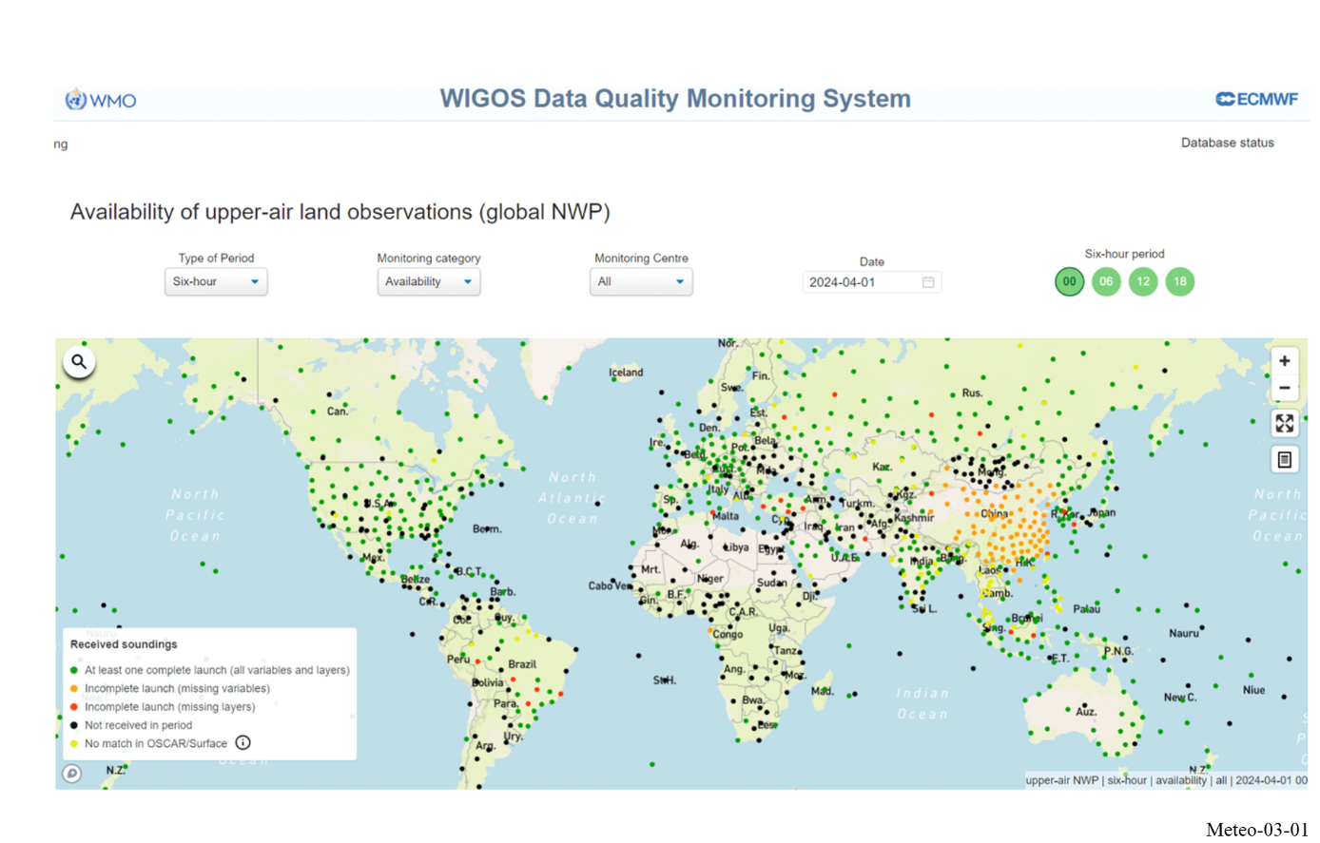
وعادةً ما يُحمل المسبار الراديوي التشغيلي على بالون للطقس (الشكل 1-3) إلى علو يصل إلى km 35 فوق سطح الأرض ينفجر بعده البالون. ويختلف الارتفاع اللازم للقيام بالرصدات المنتظمة وفقاً للتطبيق والموقع الجغرافي، ويتقيد في كثير من البلدان بتكلفة البالونات وغاز الرفع المطلوب. ولهذه الأسباب، لا تُجرى العديد من عمليات الأرصاد الجوية حول العالم على ارتفاعات تتجاوز km 25 تقريباً بالنسبة لسطح الأرض. ويحتاج التنبؤ على المستوى العالمي أن يأخذ في الاعتبار تحركات الكتل الهوائية في المستويات العليا، دون الخوض في التفاصيل كما هو الحال بالنسبة للأرصاد القريبة من سطح الأرض. غير أن مراقبة المناخ والبحوث العلمية المتصلة بها تستدعي القيام بقياسات ذات استبانة عالية من أعلى ارتفاع ممكن في أعالي الغلاف الجوي.

الشكل 2-3
قاطرة تحليق المسبار الراديوي
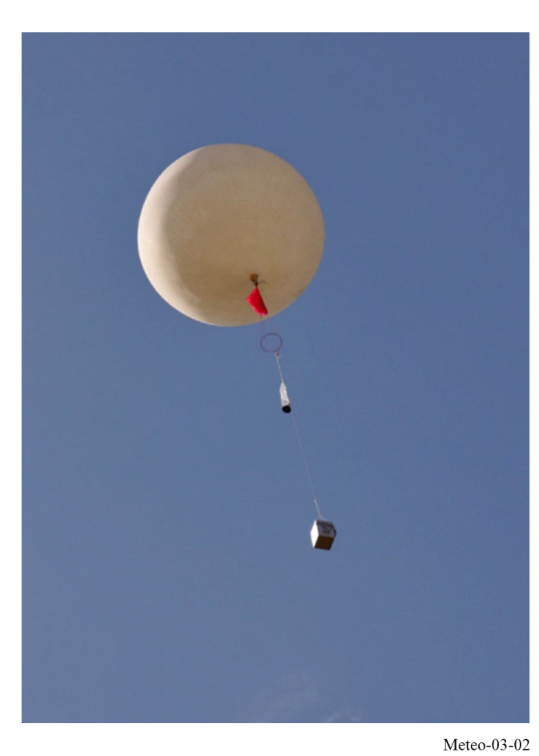
وعادةً ما تكون مواقع محطات القاعدة المُستعملة لإطلاق المسابير الراديوية مجهزة تجهيزاً خاصاً لتمكين إطلاق البالونات كيفما كانت الأحوال الجوية. وتُزوَّد أهم المواقع بإمدادات قدرة كهربائية في حالة الطوارئ وأماكن إيواء لضمان مواصلة القياسات حتى وإن لحق ضرر بالبنية التحتية المحلية بسبب الطقس القاسي أو ظروف أخرى مثل الحوادث الصناعية.
وصُممت البالونات التي ترفع المسابير الراديوية بحيث تحقق الأداء الأمثل عندما ترتفع بسرعة m/min 300 تقريباً. ويتنقل البالون بفضل الرياح في الهواء العلوي أثناء هذه الفترة وفي بعض الأحيان قد يقطع أكثر من km 250 أثناء الصعود. وأثناء الهبوط، يمكن للبالون أن يسافر لمسافة إضافية تبلغ km 150. وتعتبر بيانات الهبوط قيمة محتملة أيضاً. وترسل قياسات المسبار الراديوي لفترة تصل إلى ثلاث ساعات إلى محطة القاعدة الموجودة بموقع إطلاق البالون. وإن طرأت أي مشكلة مهمة في الاستقبال في بداية الرحلة (وإن كان ذلك لفترة 10 ثوان)، فإن من شأن ذلك أن يضر بقدرة المسبار على حل التقلبات في درجات الحرارة والرطوبة النسبية بالقرب من سطح الأرض اللازمة للقيام بالتنبؤات المحلية. وكثيراً ما يتسبب فقدان البيانات لمدة أربع أو خمس دقائق (حتى وإن كان ناتجاً فقط عن خلل في استقبال إشارات الملاحة الخاصة بقياسات الرياح)، أو إنهاء عملية السبر قبل الارتفاع المستهدف المحدد من قِبل المشغِّل الذي أطلق المسبار الراديوي، في ضرورة إطلاق مسبار راديوي ثانٍ لتلبية المتطلبات التشغيلية.
وتكون قدرة الإرسال دائماً منخفضة نظراً للحدود المفروضة على البطاريات المتوفرة. وتستعمل المسابير الراديوية عادةً بطاريات الليثيوم أو البطاريات القلوية التي ينبغي أن تعمل في درجات الحرارة المنخفضة جداً التي تواجهها أثناء التحليق وينبغي ألا تضر بالبيئة أو بسلامة الجمهور عند سقوطها على الأرض بعد انفجار البالون.
ويتكون المسبار الراديوي النمطي (انظر الشكل 3-3) من عدة مكونات أساسية وهي: جهاز الإرسال والبطارية ومجموعة الاستشعار وعادةً جهاز استقبال المساعدات الملاحية (NAVAID/GNSS (مثل النظام العالمي لتحديد الموقع (GPS))). ويرسل جهاز الإرسال البيانات إلى محطة الاستقبال. وتحتوي مجموعة الاستشعار على أجهزة الاستشعار التي تقيس أحد أو عدة متغيرات الغلاف الجوي كالحرارة والرياح والرطوبة النسبية والضغط. وفي بعض الحالات الخاصة، يمكن أن تتضمن. مجموعة الاستشعار أجهزة استشعار لقياس الأوزون (مسابير الأوزون). وتشفر مجموعة الاستشعار قيم الاستشعار بما فيه الكفاية لإرسالها إلى المحطة المقامة على الأرض.
وتقيس أنظمة المسابير الراديوية الرياح بتتبع حركة البالون الذي يحملها عبر الغلاف الجوي. وتستعمل أنظمة التتبع النشيطة تتبع راداري أولي (تتبع عاكس لإشارات الرادار معلق أسفل البالون) أو ثانوي (تتبع مرسل مستجيب مدمج ضمن المسبار الراديوي). ويستعمل نظام التتبع المنفعل مستقبلات NAVAID/GNSS المحمولة ضمن الحمولة النافعة، ويرسل هذه البيانات إلى المحطة المقامة على الأرض أو إلى نظام تتبع إشارات المسابير الراديوية (Radiotheodolite).
الشكل 3-3
أمثلة المسابير الراديوية
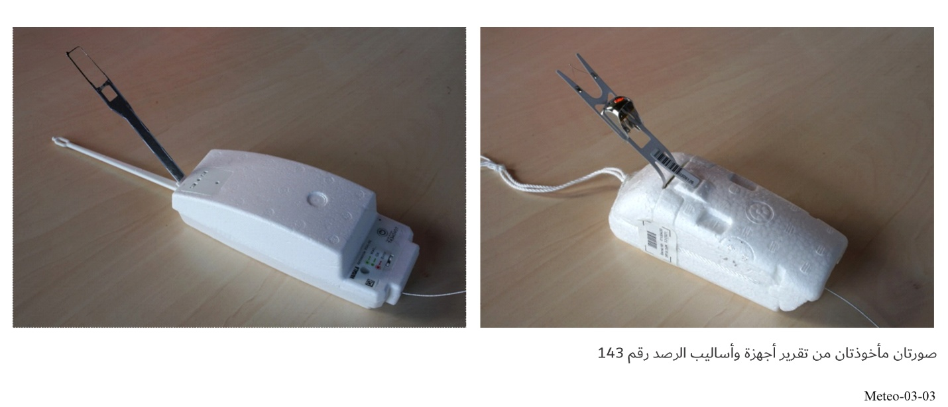

2.2.3 المسابير الهابطة
تشبه المسابير الهابطة المسابير الراديوية من حيث المكونات، غير أنها صممت بحيث يمكن أن يُلقى بها من الطائرة لتلتقط بيانات وصفية للغلاف الجوي أثناء هبوطها تحت مظلة (انظر الشكل 4-3). ويجري تشغيل المسابير الهابطة في النطاق MHz 406-401 واستعمال نظام مساعدات الملاحة NAVAID/GNSS لقياس الرياح. ومن الناحية التشغيلية، وفي مناطق محدودة ومستهدفة، تُنشر أجهزة السبر بالمسابير الهابطة بكثافة أكبر من حيث المكان والزمان مقارنةً مع المسابير الراديوية. وتُستعمل هذه الأجهزة في المقام الأول لتتبع العواصف المدارية ووصف خصائصها في عرض البحر. ويمكن إطلاق العديد من المسابير الهابطة أثناء التحليق وتتبعها في الآن نفسه. غير أن هذه الكثافة العالية في عمليات نشر هذه المسابير تستدعي استعمال أجهزة إرسال باستقرار عالٍ وفي النطاق الضيق، إسوةً بتلك المستعملة في الأجزاء ذات الكثافة العالية في شبكة المسابير الراديوية. وتُستعمل المسابير الهابطة أيضاً لتصوير ظواهر الطقس أو الحالة الجوية الأساسية في مناطق المحيطات البعيدة وفوق البر في بعض الأحيان.

الشكل 4-3
مسبار هابط
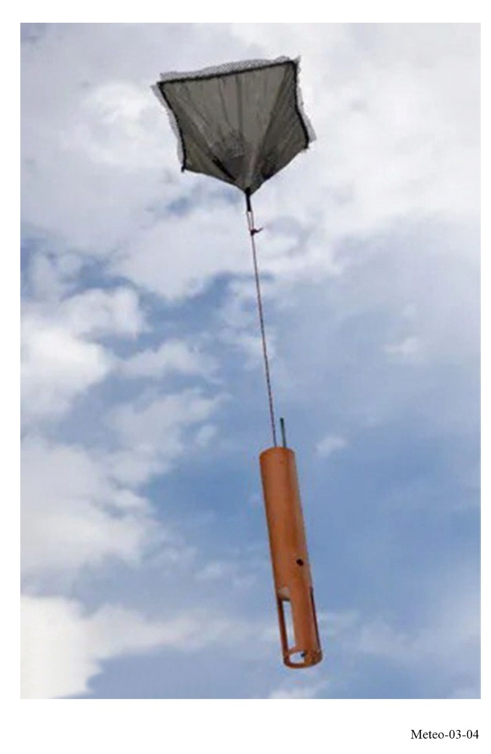

3.3 العوامل المؤثرة في خصائص أنظمة مساعدات الأرصاد الجوية
تتكون أنظمة مساعدات الأرصاد الجوية من عدة مكونات أساسية للاتصالات الراديوية. ويشمل الجزء الأرضي من النظام عادة نظام الهوائي/جهاز الاستقبال ونظام معالجة الإشارة. وتحوي توصية الاتحاد الدولي للاتصالات ITU-R RS.1165 - الخصائص التقنية ومعايير الأداء لأنظمة المسابير الراديوية في خدمة مساعدات الأرصاد الجوية في نطاقي MHz 403 وMHz 1 680 - أوصافاً ومعلمات تقنية لمختلف الأنظمة المستعملة في عمليات مساعدات الأرصاد الجوية.

1.3.3 نظام هوائي جهاز الاستقبال المقام على الأرض
تستعمل المسابير الراديوية والمسابير الهابطة وصلة ترددات راديوية لإعادة إرسال البيانات إلى نظام الهوائي/جهاز الاستقبال الموجود في موقع معالجة البيانات. ويستعمل عادةً لهذا الغرض نطاقان (هما MHz 406-400,15 وMHz 1 700-1 668,4). ويقام عادةً نظام الهوائي/جهاز الاستقبال على الأرض (للمسابير الراديوية ومسابير الصواريخ)، أما بالنسبة للمسابير الهابطة، يوجد نظام الهوائي/جهاز الاستقبال على متن الطائرة. وتختلف تشكيلة نظام الهوائي/جهاز الاستقبال وفقاً لنطاق التشغيل ومدى الميلان الأقصى المنتظر أثناء التحليق. وتستعمل عادةً هوائيات شاملة الاتجاهات وهوائيات Yagi في شكل دائري أو عاكسات الزاويا للأنظمة العاملة في النطاق MHz 406-400,15 (انظر الشكل 5-3). ولا تحتاج هذه الأنواع من الهوائيات لكسب هوائي عال جداً للحفاظ على وصلة الترددات الراديوية. ولا يستعمل نظام تحديد زوايا الاتجاه بالراديو (RDF) لقياس الرياح في هذا النطاق. ويتراوح كسب الهوائي لأنظمة الهوائيات العاملة في النطاق MHz 406-400,15 بين dBi 0 وdBi 10.
الشكل 5-3
أنظمة الهوائيات شاملة الاتجاهات والهوائيات الاتجاهية (MHz 406-401)
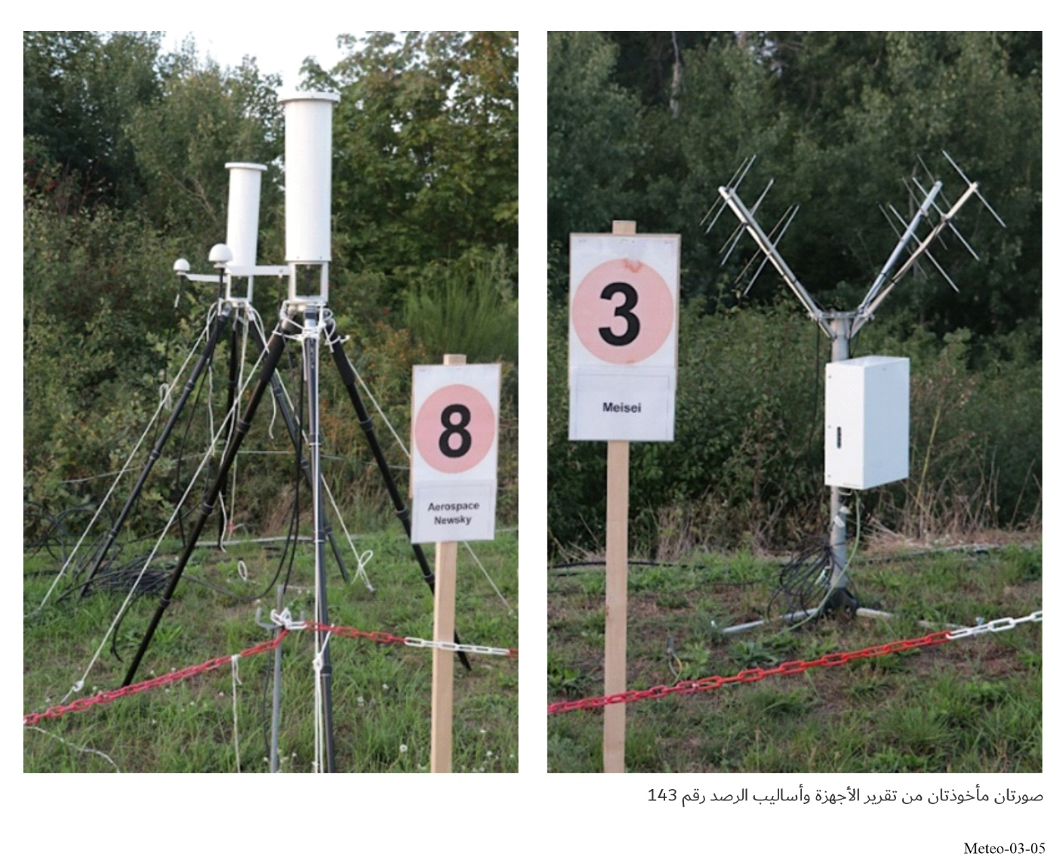
وعادةً ما تقاس الرياح بواسطة نظام تحديد زوايا الاتجاه بالراديو (RDF) أو التتبع الراداري في النطاق MHz 1 700-1 668,4. ولا تزال بعض البلدان تفضل استعمال النظام RDF في تتبع مسبار راديوي يعطي بيانات الريح بمستقبل NAVAID/GNSS مدمج – ويوفر ذلك وسيلة بديلة لاستعمال مسبار راديوي لا يحتوي على مستقبل NAVAID/GNSS مدمج مع توفير بيانات الريح بواسطة النظام RDF. لهذا، جرى تجهيز منصات التتبع بهوائيات مكافئة عريضة أو بصفيف مرتب الأطوار لتفادي فقدان المسار (انظر الشكل 6-3). وتعمل المنصات على دوران الهوائيات في السمت والارتفاع لتتبع حركة مساعدات الأرصاد الجوية. ويتراوح كسب الهوائي بين dBi 28-25 عادةً بالنسبة لأنظمة الهوائيات العاملة في النطاق MHz 1 700-1 668,4.

الشكل 6-3
أنظمة هوائيات التتبع (MHz 1 700-1668,4)
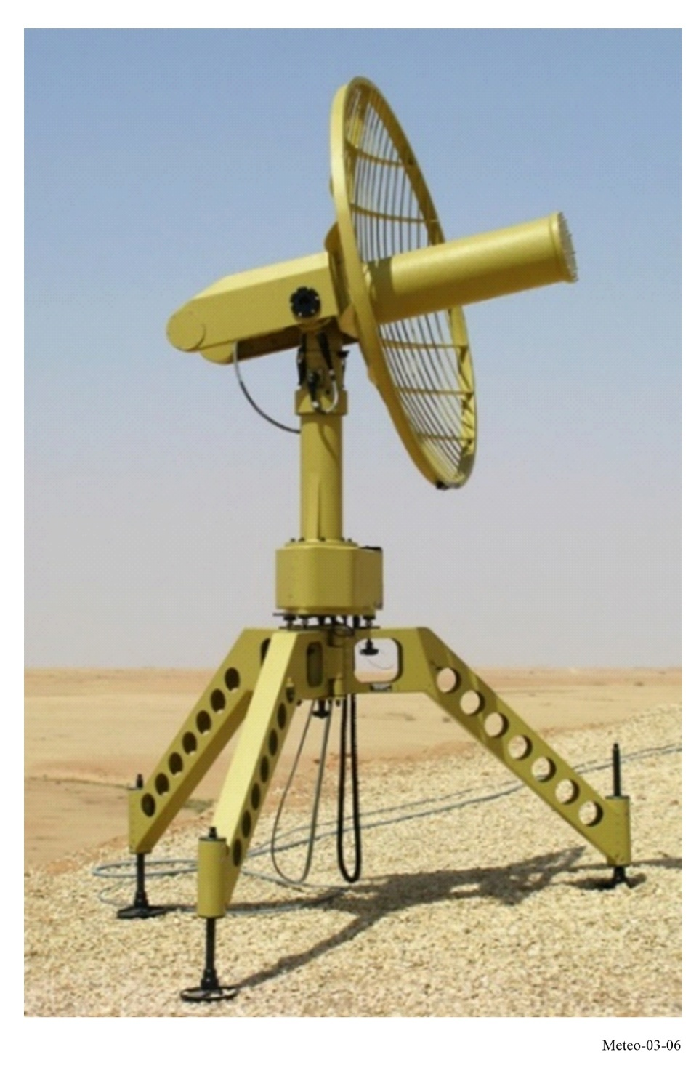

2.3.3 نظام معالجة البيانات المقام على الأرض
يرسل جهاز الاستقبال إشارة النطاق الأساس للمسبار الراديوي إلى نظام معالجة الإشارة الذي يفكك شفرة بيانات المسبار الراديوي سواء كانت تماثلية أو رقمية ويحولها إلى بيانات القياس اللازمة والخاصة بالغلاف الجوي، بما فيها البيانات الخاصة بالرياح. ولا ترسل بعض خدمات مساعدات الأرصاد الجوية قيم الأرصاد الجوية الفعلية (الضغط أو درجات الحرارة أو الرطوبة أو الأوزون أو الرياح)، إلى محطة الاستقبال، ولكنها ترسل الخصائص الإلكترونية لأجهزة الاستشعار، بيانات NAVAID/GNSS، وذلك لتخفيض كلفة معالجة البيانات في الخدمة MetAid. ويطبق نظام معالجة البيانات المقام على سطح الأرض القيم السعوية و/أو المقاومية لجهاز الاستشعار بالإضافة إلى قيم معايرة جهاز الاستشعار على معادلة متعددة الحدود لحساب معلمات الأرصاد الجوية. ويمكن لبعض خدمات MetAid الأخرى إجراء معظم عمليات المعالجة للإشارة داخل الخدمة نفسها، ثم إرسال القيم الفعلية للأرصاد الجوية وبيانات الرياح مباشرة. وفي هذه الحالة، يمكن لنظام المعالجة الموجود على الأرض إجراء جزء فقط من المعالجة الكلية للبيانات.

3.3.3 مجموعات الاستشعار القابلة للاستهلاك
يرتبط أسلوب صناعة مساعدات الأرصاد بطبيعة العمليات الخاصة بخدمة هذه المساعدات. وتؤثر أغلب القيود المتصلة بتصميم هذه المساعدات على خصائص التردد الراديوي لخدمات مساعدات الأرصاد القابلة للاستهلاك وبالتالي على المتطلبات من الطيف اللازم لعمليات هذه المساعدات. وتعتبر كلفة الإنتاج أهم عنصر في هذا الصدد، غير أن هناك عناصر أخرى تشغل بال المصنعين والمشغلين، ومنها الكثافة والكتلة وبيئة التشغيل والكفاءة في استهلاك الطاقة. ويُعد الأثر البيئي لحزم الاستشعار أحادية الاستخدام أيضاً اعتباراً مهماً، ويصبح على نحو متزايد قيداً في اختيار الأجهزة، إذ تسعى المرافق الوطنية للأرصاد الجوية والهيدرولوجيا إلى تحسين الاستدامة البيئية لعملياتها وتقليل النفايات غير القابلة للاسترداد.
وقد أتاح التقدم الحاصل في التكنولوجيا فرصاً لاستعمال دارات متكاملة بكلفة مجزية لتحسين أداء المسابير الراديوية. وكان مرد التحسن الذي طرأ في الماضي على المسابير السعي إلى تحسين دقة القياسات لأجهزة الاستشعار. وفي السنوات الأخيرة، أُجبر المشغلون على إدخال تحسينات على الخصائص المتصلة بالتردد الراديوي من أجل الزيادة من كثافة الشبكة. وأدى ذلك إلى امتثال معظم تصميمات كبريات الشركات المصنعة للمسابير الراديوية لمعايير المعهد ETSI بالغة الصرامة فيما يتعلق بعرض نطاق البث والإشعاع في النطاق الجانبي. ويشمل عدد كبير من المسابير العادية أجهزة إرسال وحيدة المرحلة. وهذا النوع من الأجهزة يتأثر بالتقلبات في درجات الحرارة وبجهد البطارية وبحمولة التكثيف للهوائي أثناء المناولة. وبدأ يزداد استعمال الدارات المتكاملة للتطبيق الخاص (ASIC) المتوفرة في السوق نظراً لتوافر الأجهزة الملائمة التي يمكن تشغيلها في مديات درجات الحرارة القصوى.
وضماناً للسلامة ينبغي الحد من كثافة خدمات مساعدات الأرصاد الجوية القابلة للاستهلاك. كما جرى الحد أيضاً من هذه المساعدات القابلة للاستهلاك لأسباب تتصل بالسلامة والتشغيل معاً. وتُصمم مساعدات الأرصاد الجوية بشكل يجعلها لا تلحق أضراراً بالطائرات في حالة الارتطام بها ولا تشكل خطراً بالتالي على الأرواح، حتى وإن كان من غير المحتمل جداً أن يحدث هذا. وتكتسي الكثافة أهمية كبيرة في حالة ابتلاع محرك الطائرة للمسبار، أما كتلة الأجهزة فتتجلى أهميتها في كون خدمة مساعدات الأرصاد الجوية القابلة للاستهلاك تسقط على سطح الأرض بعد التحليق. وتستعمل مظلة للتحكم في سرعة هبوطها. غير أن المسبار إذا كان ثقيلاً، فيمكنه أن يلحق الضرر عندما يسقط على الأرض. وتبلغ كتلة أغلب المساعدات المستعملة حالياً أقل من كيلو غرام واحد (بدون بالون). وتوضع المسابير عادةً في رغوة داخل علبة من الورق المقوى أو البلاستيك يكون وزنها خفيفاً ويمكن أن تتحلل بيسر. وتكون بطاقات الدارة صغيرة وتحتوي على عدد قليل من المكونات كما صممت الدارات لتحقيق أكبر قدر من الفعالية من حيث استعمال الطاقة. وأصبحت البطاريات اللازمة لتشغيل مجموعات الاستشعار أصغر حجماً وتساهم في تقليل الحمولة الإجمالية، ولكنها لا تزال تطرح تحديات فيما يتعلق بالأثر البيئي.
ويمكن لمساعدات الأرصاد الجوية أن تواجه ظروفاً مناخية قاسية أثناء التحليق. إذ يمكن لدرجات الحرارة أن تتراوح بين 50 درجة و90 درجة تحت الصفر، أما الرطوبة فيمكن أن تتراوح بين الجفاف الحاد والتكثف أو التسامي أو الهطول. وفي الارتفاعات العليا، فإن قلة الهواء اللازم لتهوية الإلكترونيات والإشعاع الشمسي قد يؤديان إلى سخونة الأجهزة بشكل مفرط، حتى إن كانت درجات الحرارة منخفضة. إن هذه التقلبات الكبيرة في الظروف المناخية يمكن أن يكون لها أثر وخيم على أداء وخصائص جميع مكونات المسبار بما فيها جهاز الإرسال. ولم يكن من النادر في النماذج القديمة المسابير أن يزيغ جهاز الإرسال ب‍ـــ MHz 5 أو أكثر على منحاه نظراً للتباينات الكبيرة في درجة الحرارة ولظروف مناخية قاسية أخرى مثل تكون الجليد على الهوائي الذي يؤدي إلى حمولة التكثف. ونظراً للقيود المفروضة على استهلاك الطاقة والأثر الذي يمكن أن ينجم عن سخونة المسبار بالنسبة لأداء جهاز الاستشعار، من الصعب التحكم تماماً في درجة حرارة الإلكترونيات. كما تبين من جهة أخرى أن العديد من الدارات المتكاملة لأجهزة الإرسال التي تُباع في السوق للاستعمال في الاتصالات اللاسلكية لا يمكنها أن تعمل في درجات حرارة منخفضة جداً.
وينبغي التفكير ملياً أثناء التصميم فيما يلزم للمكونات الإلكترونية للمساعدات من الطاقة. فالبطاريات الكبيرة تزيد من وزن المسبار ومن المخاطر المتصلة بالسلامة، كما أن الوزن الإضافي يزيد من كلفة التشغيل أيضاً، إذ يتطلب الأمر بالونات أضخم وكميات أكبر من الغاز لنفخ هذه البالونات. ولتخفيض استهلاك الطاقة، صممت خدمة مساعدات الأرصاد الجوية ليكون لأجهزة إرسالها أقل قدر ممكن من القدرة الخارجة وأن تحافظ مع ذلك على وصلة جيدة للقياس عن بُعد. وتتراوح قدرة أجهزة الإرسال في المسابير عادةً بين 100 وmW 400 في حين لا يتراوح هامش موازنة الوصلة في المدى الأقصى إلا بين 0,5 وdB 2. واتضح أن أجهزة الإرسال وحيدة المرحلة والأكثر استعمالاً هي أقل استهلاكاً للطاقة مقارنةً مع الأجهزة المتقدمة التي تبين بأنها أكثر استهلاكاً للطاقة بنسبة 150 إلى 250 بالمائة مقارنة مع الفئة وحيدة المرحلة. غير أن أجهزة الإرسال وحيدة المرحلة سهلة التأثر بالتقلبات الحرارية القاسية وبالحمولة السعوية للهوائي أثناء التشغيل، وينتج عن ذلك انزياح كبير في التردد. وتُعد أجهزة الإرسال الرقمية الحديثة أكثر كفاءة في استغلال الطيف الترددي مقارنة بأجهزة الإرسال التماثلية القديمة.

4.3 خصائص الأرصاد الجوية المطلوبة من خدمة مساعدات الأرصاد الجوية
ترد في هذا القسم بعض الأمثلة عن قياسات المسابير الراديوية ومسابير الأوزون التي توضح خصائص الأرصاد الجوية المطلوبة من عمليات خدمة مساعدات الأرصاد الجوية.

1.4.3 خصائص المسابير الراديوية
يوضح الشكل 7-3 مثالاً لتحليق مسبار راديوي من واتنال (Watnall) بتاريخ 2024/04/13 حتى ارتفاع أقصى يقارب km 30. وفي هذه البيانات الوصفية، استُمد الارتفاع والرياح من نظام تحديد المواقع العالمي (GPS)، كما استُمد الضغط أيضاً من ارتفاع نظام (GPS) إلى جانب قياسات درجة الحرارة والرطوبة النسبية. ويُعد استعمال الضغط المستمد من نظام (GPS) أمراً شائعاً على الصعيد الدولي.
وفي اللوحة اليسرى من الشكل 7-3، حدثت أدنى درجة حرارة على ارتفاع km 37 تقريباً. وتتجه قياسات الرطوبة النسبية نحو % 0 كلما اقترب المسبار الراديوي من السقف التربوسفيري (التروبوبوز) على ارتفاع km 11 تقريباً.
وفي اللوحة اليمنى من الشكل 7-3، يظهر اتجاه وسرعة الرياح. وثمة تيار نفاث مرئي في قياس سرعة الرياح، يسجل أقصى سرعة تزيد على m/s 70 على ارتفاع km 11 تقريباً. ويُتوقع أن تكون دقة قياس سرعة الرياح في حدود m/s 0,15± على جميع الارتفاعات.
الشكل 7-3
قياسات درجة الحرارة والرطوبة والرياح بواسطة مسبار راديوي
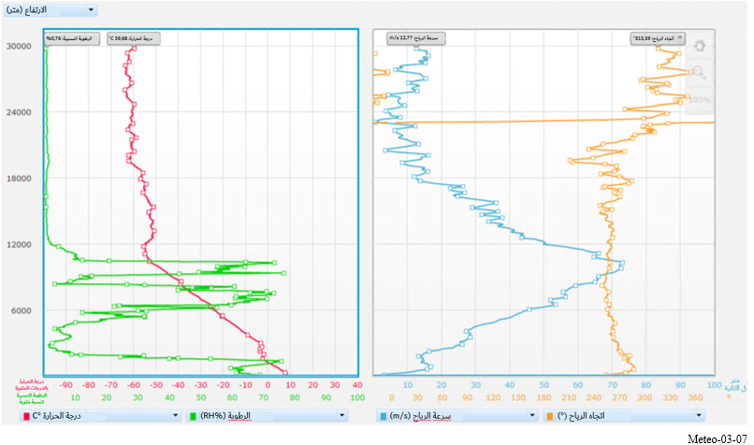
ويكتسي قياس الرياح في الارتفاعات العليا أهمية كبيرة لخدمات النقل الجوي والدفاع. وتحُوَّل عادةً نتائج الرصدات التي تقوم بها مساعدات الأرصاد الجوية إلى شفرة عسكرية خاصة في محطة القاعدة قبل أن ترسل إلى وحدات التشغيل المعنية.

2.4.3 خصائص مسابير الأوزون
وفي حوالي 60 موقعاً حول العالم، تُطلق مسابير الأوزون بواسطة بالونات طقس، حيث تقيس تركيزات الأوزون عبر تفاعل كيميائي ينتج عن ضخ غاز O₃ المحيط داخل خلية كهرمغنطيسية ثنائية الحجرات تحتوي على محلول يوديد البوتاسيوم (KI). ويُربط مسبار الأوزون بمسبار راديوي يبث الضغط الجزئي لغاز O₃ بالتزامن مع بيانات الضغط ودرجة الحرارة والرطوبة (PTU) وبيانات الرياح المستمدة من نظام تحديد المواقع العالمي (GPS) إلى محطة مقامة على الأرض. ويوضح الشكل 8-3 مثالاً لتركيز الأوزون كدالة للارتفاع (الخط الأسود) من واقع مسبار أوزون أُطلق في أوكل (Uccle) (50 درجة شمالاً، 4 درجات شرقاً)، بلجيكا، إلى جانب البيانات الوصفية لدرجة الحرارة من المسبار الراديوي المقترن به (الخط الأحمر). وتتراوح وتيرة الإطلاق في مواقع مسابير الأوزون بين مرة أو مرتين شهرياً وتصل إلى ثلاث مرات أسبوعياً (كما هو الحال في أوكل)، وعمليات الإطلاق الأسبوعية هي الأكثر شيوعاً. وتُجرى قياسات مسابير الأوزون ضمن برنامج المراقبة العالمية للغلاف الجوي (GAW) لدى المنظمة العالمية للأرصاد الجوية (WMO) لمراقبة حالة طبقة الأوزون (حيث تبلغ تركيزات الأوزون ذروتها على ارتفاع بتراوح بين 20 وkm 35، انظر الشكل 8-3)، وتُخزن هذه البيانات في المركز العالمي لبيانات الأوزون والإشعاع فوق البنفسجي (WOUDC) لدى المنظمة (WMO). وعلاوة على ذلك، يُعد الأوزون في طبقة التربوسفير (دون km 11 في الشكل 8-3) غازاً دفيئاً مهماً أيضاً، وكذلك فإن للأوزون في الطبقة الحدودية آثاراً ضارة على صحة الإنسان.
الشكل 8-3
مثال قياس التوزيع الرأسي لتركيزات الأوزون (باللون الأسود) في الغلاف الجوي فوق أوكل (Uccle) (بلجيكا) بواسطة مسبار أوزون مقترن بمسبار راديوي
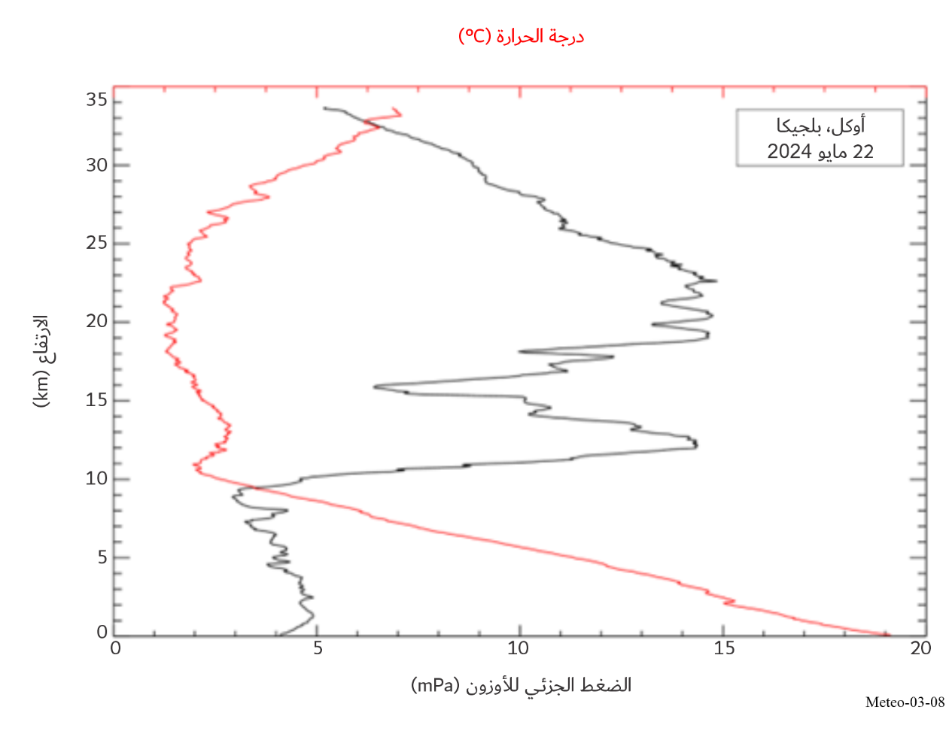

5.3 أسباب الاختلافات في عمليات خدمة مساعدات الأرصاد الجوية

1.5.3 الاختلافات في أنماط الرياح العلوية وأثرها على عمليات المسابير الراديوية
في الخطوط العليا في النصف الشمالي من الكرة الأرضية، عادةً لا تكون الرياح موزعة في فصل الشتاء توزيعاً متوازياً حول القطب على ارتفاعات تفوق km 16. وهذا ما يفسر تواجد هذه الرياح القوية في طبقة الستراتوسفير فوق أوروبا في الكثير من الأحيان مقارنةً مع الوضع في شمال أمريكا. وعلى عكس ذلك، هناك العديد من البلدان التي تسجل دائماً في طبقاتها العليا رياحاً ضعيفة. وهذا التفاوت يؤثر طبعاً على ظروف التشغيل لشبكات المسابير الوطنية. وإذا كانت المسابير تبقى دائماً على ارتفاعات عليا وعلى مدى قصير في بعض البلدان (المدارية مثلاً)، في حين ينبغي تتبعها في بلدان أخرى على درجات أقل من 5 درجات في الأفق وعلى مسافة تزيد عن km 200.
وعندما تبقى البالونات على ارتفاعات عالية (خاصةً عندما تكون أقل من 15 درجة)، يظل بإمكان بعض البلدان استعمال مسابير راديوية منخفضة التكلفة حتى بدون مستقبل إشارات المساعدات الملاحية/النظام العالمي للملاحة الساتلية (NAVAID/GNSS) و/أو جهاز استشعار الضغط، وذلك لتقليل تكاليف قياسات المسابير الراديوية. وتبث هذه المسابير الراديوية على ترددات تقارب MHz 1 680، ويمكن تتبعها باستعمال هوائي اتجاهي للمسح في محطة القاعدة، وهو أصغر بكثير من الهوائي البديل المطلوب للمسابير الراديوية التي تبث على الترددات القريبة من MHz 403. ولا يُشجَّع على استعمال المسابير الراديوية التي لا تحتوي على جهاز استشعار الضغط وبدون النظام العالمي للملاحة الساتلية (GNSS)، لأن ذلك يمكن أن يؤدي إلى أخطاء جسيمة في تحديد الارتفاع/الضغط عند المستويات العليا إذا حدث انزياح كبير للبالون (في زوايا ارتفاع رادارية منخفضة). وفي مثل هذه الحالات، تقتضي الضرورة استعمال مسابير راديوية تستقبل إشارات نظام GNSS للحصول على بيانات رياح موثوقة. وتُفضل الترددات القريبة من MHz 403 لعمليات المسابير الراديوية التي تشهد انزياحاً أفقياً كبيراً، فهي قادرة على تقديم استقبال جيد وبيانات دقيقة للرياح طوال مرحلة الصعود.

2.5.3 الاختلافات في كثافة الشبكة
لقد حددت المنظمة العالمية للأرصاد الجوية (WMO) المتطلبات الدنيا العالمية والإقليمية لشبكات الرصد، بما في ذلك مساعدات الأرصاد، وتقوم المنظمة باستعراض هذه المتطلبات بشكل منتظم. ووفقاً لمتطلبات الرصد العالمية الأساسية (GBON) (الوثيقة الصادرة عن المنظمة رقم 1160)، تُجرى قياسات المسابير الراديوية في محطات الرصد الجوي العلوي البرية بـاستبانة أفقية مطلوبة تبلغ km 500، واستبانة موصى بها تبلغ km 200. أما في محطات الرصد الجوي العلوي الواقعة في المناطق البحرية الخاضعة لولاية أعضاء المنظمة (WMO)، فإن الاستبانة الأفقية المطلوبة هي km 1 000، في حين تبلغ الاستبانة الموصى بها km 500.
وتختلف المتطلبات من الطيف لخدمة مساعدات الأرصاد الجوية (MetAids) باختلاف البلدان، ويجب أن تأخذ في الاعتبار مجتمع المستعملين بأكمله، بما في ذلك قطاعات الدفاع، والمنظمات البيئية، ومنظمات الإغاثة في حالات الكوارث، ووكالات الفضاء. وعلى الرغم من الاستعمال الواسع النطاق لأجهزة الإرسال الرقمية الأكثر كفاءة في استعمال الطيف، لا تزال بعض البلدان تشغل مسابير راديوية تعتمد على التكنولوجيا التماثلية. ويجب أن يأخذ أي تقدير للاحتياجات من الطيف في الاعتبار كثافة الشبكة (إذ تتطلب الكثافة العالية للشبكة كفاءة أكبر في استعمال الطيف)، فضلاً عن تجديد معدات المسابير الراديوية الحالية التي قد لا تزال تعتمد على التكنولوجيا التماثلية.
ويُلاحظ أن هناك طلباً متزايداً على أنظمة إطلاق البالونات المؤتمتة بالكامل والتي يمكن الإشراف عليها من موقع عن بُعد، ويوجد العديد من هذه الأنظمة قيد التشغيل حالياً. وتستعمل هذه الأنظمة دائماً مسابير راديوية تعتمد على المساعدات الملاحية/النظام العالمي للملاحة الساتلية (NAVAID/GNSS) وتعمل في نطاق الترددات MHz 406-400,15. وكما هو الحال في العمليات المأهولة (التي يديرها طاقم عمل)، إذا فشل إطلاق المسبار الراديوي بسبب تلف مبكر للبالون، فقد يستمر المسبار الراديوي في البث. ويمكن أن يؤدي هذا الفشل إلى إطلاق مسبار راديوي ثانٍ بعد فترة وجيزة. ويقوم نظام الإطلاق المؤتمت بفحص المدى بين MHz 400,15 وMHz 406 قبل كل عملية إطلاق ليتأكد من غياب أي مسبار آخر يستعمل التردد المختار. وفي مثل هذه الحالات، يجب أن يتوفر تردد بديل للحصول على القياسات التشغيلية.

3.5.3 استعمال نطاق الترددات MHz 406-401
تُشغل بعض البلدان في أوروبا شبكات بكثافة عالية جداً وتستعمل مسابير راديوية لا تنحرف إلا قليلاً وتقوم بعمليات البث في النطاق الضيق. في حين تعتمد بعض البلدان الأخرى على أنظمة رادارات ثانوية عاملة في النطاق العريض؛ عندها تقوم المحطة المقامة على الأرض بإرسال النبضة إلى المسبار الراديوي الذي يستجيب لها ويرسل البيانات الخاصة بالأرصاد. وفي كلتا الحالتين، تحتاج عمليات التشغيل للنطاق MHz 406-400,15 بأكمله تقريباً، لأن خدمة مساعدات الأرصاد تحتاج في الحيز بين MHz 403-401 أن تنسق مع عمليات الإرسال الخاصة بمنصات جمع البيانات لخدمة استكشاف الأرض الساتلية (EESS) (أرض-فضاء) وخدمة الأرصاد الجوية الساتلية (MetSat) (أرض-فضاء). وطورت الصين نظام السبر والانجراف ذهاباً وإياباً (RDSS)، وهو نظام سبر مبتكر يتضمن ثلاث مراحل للرصد: الصعود، والانجراف، والهبوط. وقد خُصصت قنوات محددة في النطاق MHz 406-400,15 لنظام RDSS.
وتجدر الإشارة إلى محدودية عدد محطات الإطلاق في بعض البلدان. وفي مثل هذه الحالات، قد تتوفر الموارد لشراء أجهزة إرسال يمكنها إتاحة أجزاء من النطاق لاستعمالات أخرى. وتُعد أستراليا مثالاً على عدم لزوم النطاق الكامل، حيث تستعمل الإدارة هناك جزءاً من النطاق لخدمات اتصالات راديوية أخرى. وخلصت المنظمة العالمية للأرصاد الجوية إلى أن هناك حاجة للنطاق MHz 406-400,15 بكامله لعمليات خدمة مساعدات الأرصاد الجوية في المستقبل المنظور وأقرت بأن العمليات المعيارية للمسابير الراديوية في النطاق MHz 401-400,15 قد لا تكون ممكنة في المستقبل على مستوى العالم بسبب تعذر التشارك في نفس القناة مع الخدمات الساتلية.

4.5.3 استعمال نطاق الترددات MHz 1 700-1 668,4
يختلف الوضع في النطاق MHz 1 700-1 668,4 عنه في النطاق MHz 406-401. فهذا النطاق مخصص لخدمة مساعدات الأرصاد الجوية (MetAids) ولخدمة الأرصاد الجوية الساتلية (MetSat) على أساس أولي مشترك. ولكن عمليات مساعدات الأرصاد الجوية وخدمة الأرصاد الجوية الساتلية ليست متوافقة لتتشارك في نفس القناة، وقد حدثت بالفعل تجزئة ذات شأن للنطاق. وتتسبب مساعدات الأرصاد الجوية في مستويات تداخل كبيرة على المحطات المقامة على الأرض لخدمة الأرصاد الجوية الساتلية. وعند مناقشة متطلبات مساعدات الأرصاد الجوية في النطاق MHz 1 700-1 668,4، ينبغي أن يراعى عدم توفر إلا جزء من النطاق عموماً. ويمكن لأغلب البلدان أن تقوم بعملياتها بعرض نطاق من الطيف يتراوح بين MHz 8-7، في حين هناك عدد من البلدان الأخرى التي مازالت تحتاج إلى MHz 15 على الأقل لدعم عملياتها.
ويُلاحَظ أن عمليات المسابير الراديوية لا تغطي كامل النطاق MHz 1 700-1 668,4، بل تقتصر على النطاق MHz 1 690-1 668,4. ويتركز هذا الاستعمال أساساً في أوروبا، مع وجود عدد أقل من الأنظمة التي تعمل في آسيا أيضاً.

5.5.3 متطلبات الاحتفاظ بالنطاقين معاً
يتسم كل نطاق بخصائص فريدة تستلزمها فئات مختلفة من العمليات المتصلة بخدمة مساعدات الأرصاد الجوية.
ويوفر النطاق MHz 406-401 خسارة انتشار أقل. ولهذه الخسارة مزايا في بعض مناطق العالم حيث تؤدي الرياح القوية في الارتفاعات العليا إلى مدى ميلان أطول بين محطة القاعدة والمسبار. ويتيح هذا الانتشار المنخفض استعمال هوائيات أبسط وأصغر لتتبع المسبار أثناء التحليق. ويجري قياس الرياح في إطار أنشطة خدمة مساعدات الأرصاد الجوية في هذا النطاق بواسطة أحد أنظمة الملاحة (GNSS) لأن مقاس هوائي نظام تحديد الاتجاه الراديوي (RDF) يحول دون اعتماده. ولأسباب تتعلق بالميزانية و/أو لأسباب تتعلق بالأمن الوطني، اختارت بعض الإدارات استعمال النطاق MHz 1 700-1 668,4. ويخفض ذلك من الكلفة المتصلة بالأجهزة القابلة للاستهلاك، ويتيح إمكانية تشغيل أنظمة خدمة مساعدات الأرصاد الجوية المستقلة عن أنظمة الملاحة الدولية NAVAID/GNSS.
ونظراً للميزات التي ينفرد بها كل نطاق ترددات وظروف التشارك الحالية مع الخدمات الأخرى، لا يمكن لعمليات مساعدات الأرصاد الجوية (MetAids) (سواء كانت للأرصاد الجوية، أو البحوث، أو الدفاع، أو غيرها) أن تعتمد على توفر نطاق واحد دون غيره. وبناءً على ذلك، يُعد ضمان توفر كلا نطاقي الترددات بالغ الأهمية لاستدامة نجاح عمليات الأرصاد الجوية.

6.3 التوجهات المستقبلية
إذا كانت خدمة مساعدات الأرصاد الجوية بسيطة للغاية من حيث التصميم ومجزية من حيث كلفة مكوناتها، فإن التطور الذي طرأ عليها سيبقى سارياً من أجل تحسين أداء هذه النظم. فالاحتياجات المتزايدة لتخصيصات ترددات إضافية في مجال معيَّن لدعم عمليات الأرصاد الجوية والعمليات البيئية الأخرى لمختلف المستعملين أدت إلى إدخال تحسينات على تكنولوجيا وخصائص الترددات الراديوية (RF)، من خلال تبديل أجهزة الإرسال التماثلية بأخرى رقمية.
علاوة على ذلك، فإن تطبيق النظام GNSS على المسابير الراديوية لقياس الرياح واستخلاص قيم الضغط من ارتفاعات نظام GPS قد أدى بالفعل إلى تحقيق تحسينات كبيرة في كفاءة استعمال الطيف من جانب المسابير التي تستعمل أنظمة NAVAID/GNSS. وهو يعزز أيضاً الدقة والاستبانة في قياسات الرياح في طبقات الجو العليا وفي قياس الارتفاع. ويتيح استعمال نظام GNSS لاستخلاص قيم الضغط إمكانية الاستغناء عن أجهزة استشعار الضغط المخصصة، مما يمكن أن يقلل من وزن المسابير الراديوية وتكلفتها. وتسمح إتاحة مستقبلات نظام GNSS الصغيرة ومنخفضة التكلفة حالياً بمعالجة إشارة نظام GNSS بالكامل على متن أجهزة مساعدات الأرصاد الجوية (MetAids)، بحيث لا تُبث سوى بيانات الرياح والموقع فقط.

المراجع
[1] WMO-No. 8 – Guide to Instruments and Methods of Observation , Volume I – Measurement of Meteorological Variables, Guide to Instruments and Methods of Observation (wmo.int).
[2] WMO-No. 1160 – Manual on the WMO Integrated Global Observing System, Manual on the WMO Integrated Global Observing System.
[3] OSCAR/Surface (https://oscar.wmo.int/surface/).
[4] WMO-No. 1165 – Guide to the WMO Integrated Global Observing System, Guide to the WMO Integrated Global Observing System.
[5] Instruments and Observing Methods Report No. 143, Report of WMO’s 2022 Upper-Air Instrument Intercomparison Campaign, Report of WMO’s 2022 Upper-Air Instrument Intercomparison Campaign.
[6] Recommendation ITU-R RS.1165 – Technical characteristics and performance criteria for radiosonde systems in the meteorological aids service in the 403 MHz and 1 680 MHz bands.

الفصل 4

رادارات الأرصاد الجوية

1.4 مقدمة
تعمل رادارات الأرصاد الجوية المنصوبة على الأرض في إطار خدمة التحديد الراديوي للموقع، وتُستعمل لأغراض الأرصاد الجوية التشغيلية وللتنبؤ بالطقس وللبحوث الخاصة بالغلاف الجوي وللملاحة الجوية والبحرية. وتعمل معظمها على مدار الساعة وتضطلع بدور حاسم في عمليات الإنذار الفوري في الأرصاد الجوية والهيدرولوجيا. وتمثل هذه الرادارات آخر خط دفاع للوقاية من الخسائر في الأرواح والممتلكات عند حدوث الفيضانات الخاطفة أو العواصف القاسية، وتعتبر بالتالي من الأجهزة المعروفة في قطاع الأرصاد الجوية التي تساهم في إنقاذ الأرواح.
وتقوم الرادارات عادةً بعملية مسح الأحجام، وتعمل بحزم نقطية لكشف وقياس شدة ظواهر الرطوبة الجوية وسرعاتها الشعاعية. وتستعمل للتنبؤ بتشكل الأعاصير المدارية والأعاصير القمعية والظواهر المناخية القاسية الأخرى ولتتبع مسار العواصف في مساراتها المدمرة. وتمكِّن الرادارات الحديثة تتبع العواصف الكبيرة والصغيرة وتوفير معلومات بشأن معدلات الهطول التي يستعين بها المتخصصون في التنبؤات للتبليغ عن احتمال وقوع الفيضانات الخاطفة. إضافة إلى ذلك، تقدم هذه الرادارات المعلومات الخاصة بالرياح العالية وإمكانية انطلاق البرق. وتعد رادارات الأرصاد الجوية من الاهتمامات الأساسية لخدمة الأحوال الجوية للطيران، خاصةً من أجل اكتشاف ظروف تكوُّن الجليد على سطح الطائرات وتجنب الطقس القاسي لأغراض الملاحة. وتقوم الرادارات الحديثة برقممنة الإشارة المرتدة لتسهيل إنشاء منتجات متطورة عبر خوارزميات متنوعة. وعادةً ما تُؤرشف هذه البيانات والمنتجات لأغراض البحث والأغراض التاريخية.
ويناقش هذا الفصل الرادارات الأرضية التشغيلية المنشورة وتلك القريبة من النشر في مجال الأرصاد الجوية، وخصوصيتها مقارنة بالرادارات الأخرى.

1.1.4 أنواع رادارات الأرصاد الجوية
إن أول أنواع هذه الرادارات وأكثرها شهرة هي رادارات الطقس. ويقدم هذا النوع من الرادارات البيانات بشأن منطقة دائرية تقع حول موقعه. وهذا النوع معروف لدى الجميع فنتائجه هي التي تظهر على شاشة التلفزيون في برامج التنبؤ بأحوال الطقس. وترد في الجدول 1-4 قائمة نطاقات الترددات الشائعة الاستعمال في عمليات رادارات الطقس.
الجدول 1-4
نطاقات الترددات الرئيسية لرادارات الطقس
نطاق الترددات  (MHz) | اسم النطاق الشائع استعماله  في عالم الأرصاد الجوية
3 000-2 700  (2 900-2 700 بشكلٍ أساسي) | نطاق-S
5 725-5 250  (MHz 5 650-5 600 بشكلٍ أساسي) | نطاق-C
9 700-9 100  (9 500-9 300 بشكلٍ أساسي) | نطاق-X

وتمثل رادارات تصوير الرياح (WPR) فئة مهمة أخرى من رادارات الأرصاد الجوية. وتُوجّه هذه الرادارات رأسياً لتقديم بيانات عن الرياح ضمن حجم على شكل مخروط تقريباً يقع فوق الرادار مباشرةً. وإذا ما جُهز هذا الرادار بشكل ملائم، بوحدات مكبرات صوت أو نظام سبر سمعي راديوي (RASS) مثلاً، فيمكنه أن يقيس درجة الحرارة الافتراضية للجو بدلالة الارتفاع بالنسبة لسطح الأرض. وتقع نطاقات الترددات التي تستعملها رادارات تصوير الرياح (WPR) عادةً قرابة MHz 50 وMHz 400 وMHz 1 000 وMHz 1 300 (انظر التفاصيل في الفقرة 3.4).
وثمة نوع ثالث من الرادارات المُستعمَلة في الأرصاد الجوية وعلم المحيطات وهو رادار المحيطات على الموجات الديكامترية (HF). وتعمل هذه الرادارات في نطاق الترددات الراديوية على الموجات الديكامترية (HF) ‏(MHz 30-3) وتستخلص معلومات عن سطح المحيط من خلال ظواهر انتثار براغ (Bragg). ويمكن استعمال رادارات المحيطات في المناطق الساحلية لمراقبة التيارات السطحية للمحيطات، والأمواج، واتجاه الرياح.
أما النوع الرابع من الرادارات وهو غير معروف بشكلٍ شائع، فهو الرادار الثانوي الذي يستعمل لتتبع المسابير الراديوية أثناء عملية التحليق. وجرت مناقشة استعمال مثل هذه الرادارات في الفصل 3 الذي تناول المسابير.
والنوع الخامس من الرادارات المستعملة في الأرصاد الجوية هو رادارات السحاب. وتعمل هذه الرادارات عادةً حول 35 وGHz 94 نظراً لحساسية أجهزتها الأعلى تجاه الأرصاد المائية الأصغر حجماً (مثل الضباب) مقارنة بأنظمة رادارات النطاقات S أو C أو X. وتستعمل رادارات السحاب في دراسة الخواص الميكروفيزيائية للسحاب والجسيمات الأخرى ضمن مدى حساسية النظام الراداري.
وتعمل جميع الرادارات بإصدار إشارة راديوية تنعكس من هدف يمكن أن يكون مركبة أو طائرة أو نقط أمطار أو اضطرابات جوية. وإذا كانت الإشارة التي يصدرها الرادار قوية، فإن تلك التي تعود تكون ضعيفة؛ لأن الإشارة المشعة تقطع المسافة مرتين، المرة الأولى من الرادار إلى الهدف والمرة الثانية تعود إلى الرادار، مما يترتب عنه حدوث توهين جوي في الاتجاهين. وفي حالة رادارات الأرصاد الجوية، يزداد ضعف الإشارة لأن أهداف الأرصاد الجوية (إما أن تكون نقط هطول (أمطار أو بَرَدْ أو ثلج، وغير ذلك) أو في حالة نمط دوبلر، رمل أو حشرات أو مجرد اضطرابات جوية) لا تعكس الإشارة بشكل كفء. وترتبط قوة الإشارة المرتدة بمدى انعكاسية الهدف وحجمه وطبيعته. وللتغلب على تحديات الكشف هذه، تطبق أنظمة الرادار عدة استراتيجيات رئيسية هي: قدرات إرسال أعلى، وهوائيات كبيرة تمتاز بعرض حزمة مرتفع الكسب، ومستقبلات فائقة الحساسية، وأوقات تكامل طويلة للإشارة. ولتحقيق كشف ناجح، فإن وجود طيف "صامت" نسبياً –أي غياب الضوضاء الإلكترونية والتداخلات الناجمة عن الأنشطة البشرية – يُعد متطلباً بالغ الأهمية.

2.1.4 معادلة الرادار لتطبيق الأرصاد الجوية
في الرادارات التقليدية، التي يكشف فيها الرادار هدفاً منفصلاً، تشير معادلة الرادار البسيطة إلى أن القدرة المرتدة إلى الرادار تعتمد على المقطع العرضي الراداري (RCS) لهدف واحد وتتناسب طردياً مع 1/r ⁴، حيث تمثل "r" المسافة بين الرادار والهدف. ولكن هذه المعادلة لا تنطبق بشكل مباشر على رادارات الأرصاد الجوية، التي صُممت لترصد حجماً كبيراً من عناصر الانتثار (جزيئات الهواطل عادةً) الموزعة في جميع أنحاء حجم حزمة النبضة الرادارية.
وبالنسبة لتطبيقات رادارات الأرصاد الجوية، تصف معادلة الرادار (1-4) العلاقة بين القدرة المرتدة وخصائص الرادار والهدف. ويمكن التعبير عن هذه المعادلة كالتالي:
$\overline{P_{r}}=\frac{π^{3}∙P_{t}∙G^{2}∙θ^{2}∙c∙τ∙|K|^{2}∙L∙Z}{2^{10}∙λ^{2}∙r^{2}∙\ln{2}}$ (1-4)
حيث:
: متوسط القدرة المرتدة (W)
P_{t}: قدرة خرج جهاز الإرسال (W)
G: كسب الهوائي (من دون أبعاد)
: عرض حزمة (rad) نصف قدرة الهوائي (dB 3)
c: سرعة الضوء (m/s)
τ: عرض النبضة
L: عناصر الخسارة المتصلة بالانتشار وكشف جهاز الاستقبال (dB)
Ζ: انعكاسية الرادار الفعلية (m³)
Κ: مؤشر الانكسار المعقد (من دون أبعاد)
λ: طول موجة الرادار (m)
r: المدى إلى الهدف.
وإذا ما أعيد ترتيب العناصر، نصل إلى صياغة يسيرة الفهم لمعادلة الرادار في (2-4) والتي تبين المساهمات المختلفة للثوابت والرادار والعناصر المتصلة بالهدف في القدرة التي يتم استقبالها.
$\overline{P_{r}}=\frac{π^{3}∙c}{1 024∙\ln{2}} ∙ \frac{P_{t}∙G^{2}∙θ^{2}∙τ∙L}{λ^{2}} ∙ |K|^{2}\frac{Z}{r^{2}}$ (2-4)
↑ ↑ ↑
Constants Radar factors Target factors
ويمكن تطبيق المعادلة (2-4) على الهدف الموزع عند استيفاء الفرضيات التالية:
– يحتل الهدف حجم النبضة بكامله
– تكون الجزئيات موزعة على المنطقة المساهمة
– تكون جزئيات الهطول دوائر عازلة متسقة لها أقطار صغيرة مقارنة بطول الموجة
– يحقق حجم الجزئيات شرط انتثار Rayleigh
– الثابت العازل | K |² وحجم توزيع عناصر الانتثار متجانسان في الحجم المعني V
– يمكن تقريب مخطط إشعاع الهوائي إلى شكل غوسي (Gaussian)
– تكون الموجات الواردة والمتناثرة المرتدة مستقطَبة خطياً
– تُهمل آثار الانتثار المتعدد.
وترد في المعادلة (3-4) معادلة الرادار (2-4) في شكل خوارزميات [Doviak and Zrnic, 1984]:
$Z\left(Az, E1, R\right) \left(dBz\right)=10\log\left(P_{r}\right)+20\log\left(R\right)-10\log{{(L}_{p})}+10\log\left(C\right)$ (3-4)
وتعتبر هذه المعادلة أكثر المعادلات إفادة لأنها تشير إلى الحاجة لمعلمات نظام مختلفة ومحددة من أجل القيام بقياسات معايرة للانعكاسية. وتشمل هذه المعلمات:
– القدرة المستقبَلة P_{r} (W)،
– المدى R (m)،
– زوايا السمت والارتفاع (بالدرجات)،
– خسارة مفرطة في الانتشار L_{p} (dB)،
– ما يسمى بثابت الرادار C.
ويشمل ثابت الرادار عادةً عناصر مثل عرض حزمة الهوائي وعرض النبضة وكسب تحويل جهاز الاستقبال وخسارة النظام.
وكما هو مبيَّن أعلاه، تختلف معادلة الرادار اختلافاً كبيراً بالنسبة لرادارات الأرصاد الجوية، لأن الأهداف مثل الهطول ينبغي أن تملأ حزمة الرادار الضيقة بأكملها، كما افتُرض أعلاه. وفي هذه الحالة، توفر معادلة الرادار إشارة مستقبَلة تتناسب مع ⁴1/r‏. ونتيجة لذلك، تتيح رادارات الأرصاد الجوية مدى كشف أكبر، غير أن ذلك يعني أيضاً أنها أكثر حساسية للتداخل من رادار نمطي من نوع رادارات مراقبة الحركة الجوية.

2.4 رادارات الطقس

1.2.4 متطلبات المستعمل
يستعمل علماء الأرصاد الجوية رادارات الطقس لكشف الأمطار داخل السحب أو الصادرة عنها وتحديد موقعها وقياسها ولقياس سرعة الرياح واتجاهها بتتبع حركة الأمطار أو جزئيات الغلاف الجوي. وتقيس الرادارات شدة الهواطل في فترات زمنية محددة وكذا حركة هذه الهواطل أو الجزئيات الجوية وهي تبتعد أو تقترب من هوائي رادار الطقس، مما يتيح لها قياس التناوب بالنسبة للظواهر الجوية. وهذا عنصر حاسم لكشف الظواهر المناخية القاسية مثل الأعاصير القمعية (تورنادو) أو الفيضانات الخاطفة وتحسين أنظمة الإنذار المبكر في نهاية المطاف. وتتمثل متطلبات الاستعمال الرئيسية لرادار الطقس في كشف الهطول الصلب والسائل وتقدير معدل الهطول والسرعة نصف القطرية.

2.2.4 شبكات رادارات الطقس
يتمثل وجه القصور الرئيسي لرادار الطقس في كون شدة الصدى الذي تصدره ظاهرة جوية معينة تنحو إلى التناقص كلما ازدادت المسافة الفاصلة عن الرادار. ولا يقتصر سبب ذلك على التوهين الناجم في الفضاء الحر أو التوهينات الجوية الأخرى، إذ كلما ابتعدنا عن الرادار زاد ارتفاع حزمته عن سطح الأرض (وسبب ذلك هو تحدب الكرة الأرضية وزاوية ارتفاع الحزمة) وزاد اتساعها (انظر الشكل 1-4 بشأن عمليات المسح الثلاث الأولى لرادار يبلغ عرض حزمة 3 dB لديه درجة واحدة، وبزوايا ارتفاع تبلغ 0,5 و0,8 و1,4 درجة؛ علماً بأن عمليات المسح قد تحتوي على مناطق تداخل كما هو موضح في الشكل 1-4.).
وينتج عن ذلك تناقص في نسبة الأحداث الجوية التي تشعها الحزمة. وإذا كان بإمكان الرادار أن يلتقط الأجزاء العليا من الظاهرة الجوية، فإن الأجزاء السفلية من الظاهرة قد تفلت منه. وقد لا يكشف الرادار عن الهطول الذي يحدث على بعد مسافة معينة من الرادار أو قد يظهر على الشاشة بشدة أقل، الأمر الذي يحد من المدى التشغيلي الكمي للرادار.
الشكل 1-4
الارتفاع مقابل المدى لثلاث عمليات مسح راداري متتالية
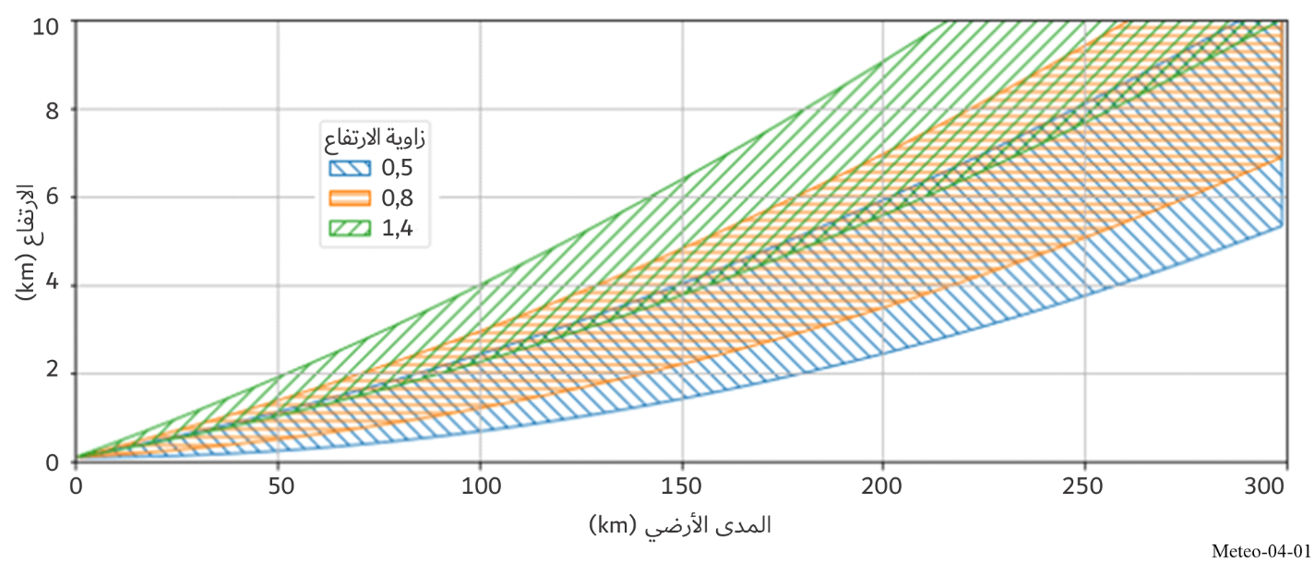
ولتجاوز وجه القصور هذا، يتم توزيع العديد من الرادارات عموماً في إطار شبكات على مسافات متساوية فيما بينها. وتعمل هذه الشبكات على مدار الساعة يومياً وتغطي مناطق شاسعة الأطراف مثل البلدان أو في بعض الأحيان أجزاء من القارات لكشف تطور الظواهر الجوية وتتبعها بغية إصدار الإنذارات بالمخاطر المتصلة بالمناخ. ويرد في الشكل 2-4 شبكة رادارات من هذه الشبكات تضم رادارات في النطاقات S وC وX جرى نشرها في غرب أوروبا.
الشكل 2-4
مثال لشبكة رادارات الطقس
(تحديث EUMETNET-OPERA في يناير 2025)
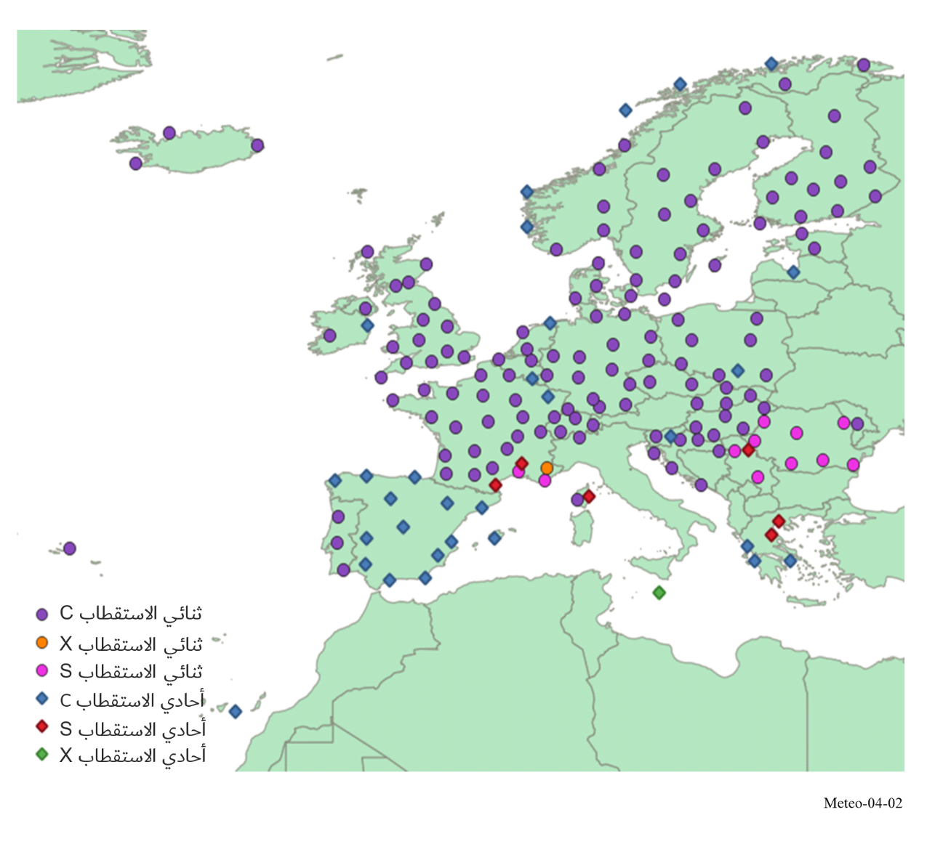

3.2.4 الجوانب التشغيلية للانعكاسية
الانعكاسية مصطلح يتصل بالرادار ويشير إلى قدرة هدف الرادار على إعادة الطاقة. وترتبط انعكاسية المطر η بسماحية الماء النسبية ∑_{r} وقُطر القطرة D وطول الموجة λ. وبالنسبة لقطرات المطر المشمولة في الحجم V قيد الدراسة، يمكن أن يعبر عن الانعكاسية بالمعادلة (4-4) التالية:
m⁻¹ $η=\frac{π^{5}}{λ^{4}} {\left|K\right|}^{2} \sum_{j}{{D_{j}^{6}}/V}$ (4-4)
ويساوي | K |² 0,93 للماء السائل و0,18 للثلج. وتستعمل الانعكاسية لتقدير شدة الهطول ومعدلات التساقطات المطرية وهي قياس للقدرة المرتدة.
بالنسبة للأحداث المتصلة بالهطول، عندما يكون حجم قطرة المطر معروفاً (أو مفترضاً)، يمكن أن تُقرن انعكاسية الحجم بإجمالي حجم الماء السائل لكل حجم وحدة. ويتضافر حجم الماء الإجمالي وتوزيع حجم القطرة والسرعة النهائية للقطرة المقابلة لذلك، لحساب معدل التساقط المطري.
ويمكن لعنصر انعكاسية الرادار Z أن يعرف بالمعادلة التالية:
$Z=\frac{1}{V_{e}} \sum_{i}{D_{i}^{6}}$ (5-4)
حيث:
Z: الحجم الذي يُستخلص من المقطع العرضي في الرادار لمجموع عدد الكويرات في الحجم
D: قُطر قطرة الماء
V_{e}: حجم القطرة الفعلي.
ويقترن الحجم Z بالمقطع العرضي للرادار لكل حجم وحدة η بواسطة:
$η=\frac{π^{5}}{λ^{4}} {\left|K\right|}^{2} Z$ (6-4)
حيث:
Z: الحجم
η: المقطع العرضي للرادار لكل حجم وحدة
λ: طول موجة الحدث
| K |: مؤشر الانكسار المعقد.
وبما أن قُطر قطرات المطر داخل الحجم المانتثار ليس موحداً، يمكن أن تحسب توزيعات قطرة المطر كما يلي:
$N\left(D\right)=N_{0}\exp\left(-ΛD\right)$ (7-4)
حيث:
N(D): التركيز العددي للقُطر
D: القُطر
ND: فارق الحجم
N₀ وA: ثابتان لحدث جوي معين.
وعندما يكون توزيع حجم قطرة المطر معروفاً، فإن حاصل $\sum_{i}{D_{i}^{6}}$ على حجم الوحدة هو:
$Z=\int_{0}^{∞}{D^{6}N\left(D\right)ΛD}$ (8-4)
وعندما تكون قيمة سرعة الرياح العمودية هي صفر، يحسب معدل سقوط المطر R كالتالي:
$R=\frac{πρ}{6} \int_{0}^{∞}{D^{3}ν_{t}\left(D\right)N\left(D\right)ΛD}$ (9-4)
حيث:
R: معدل هطول المطر
D³: حجم قطرة المطر التي تتناسب مع Z
ν_{t}(D): السرعة النهائية لقطرة مطر لها القطر D
ρ: كثافة المطر.
وعندما يكون N₀ ثابتاً فإن العلاقة Z-R يمكن أن توصف بالمعادلة التالية (10-4):
(10-4)
ويعبر عادةً عن Z بأن dB_{Z} = 10 log Z (mm⁶/m³) وأن A وb ثابتان. (A هي ثابت الانتثار وb مضاعف المعدل). والعلاقة Z-R الأكثر استعمالاً هي تلك التي تستند إلى قاعدة Marshall-Palmer حيث Z يساوي 200 · R^{1,6} ويعبر عن Z بوحدات mm⁶/mm³ وعن R بوحدات mm/h. غير أن العلاقة Z-R ليست بالعلاقة الوحيدة. ويرتبط A وb بتوزيع حجم القطرة (DSD) التي تختلف وفقاً لنوع المطر وشدته.

4.2.4 خطط البث واستراتيجيات المسح وأساليب التشغيل الخاصة برادارات الطقس

1.4.2.4 خطط البث
لضمان معالجة مسح الأحجام فيما يسمى "باستراتيجيات المسح" (عادةً في مهلة تتراوح بين 15-5 دقيقة)، تستعين رادارات الأرصاد الجوية بمجموعة مختلفة من خطط البث على ارتفاعات مختلفة باستعمال مجموعات مختلفة من عروض النبضة وتردد تكرار النبضات (PRF) ومستويات سرعة مختلفة للدوران. وليست هناك خطة "نموذجية" لأنها تختلف باختلاف عدد من العناصر تتصل بقدرات الرادار وبيئته بالنسبة إلى نواتج الأرصاد الجوية المرغوب في قياسها. وبالتالي تكيف الخطط لكي تفي بالمتطلبات على أفضل وجه.
وعلى سبيل المثال، أظهرت رادارات أرصاد جوية المديات الواسعة التالية لمعلمات مختلفة لخطة البث وهي:
– تتراوح زاوية الارتفاع التشغيلي بين 0 و90 درجة
– عرض النبضة يتراوح من 0,5 إلى μs 3,3 (للرادارات التشغيلية) بالنسبة للنبضات غير المضغوطة، ، وهي نموذجية في الرادارات ذات مرسلات أنابيب التفريغ التقليدية، مثل الماغنترونات والكليسترونات. في حين تستعمل بعض الرادارات ضغط النبضات بعرض نبضة يتراوح من 30 إلى μs 200 (مع ملاحظة أن استعمال ضغط النبضات يزيد من عرض نطاق 3 dB المطلوب (بما يصل إلى MHz 10))
– يتراوح تردد تكرار النبضات (PRF) بين 250 وHz 2 400 (للرادارات التشغيلية). وبعض الرادارات الحالية قادرة على العمل بتردد لتكرار النبضات يصل إلى Hz 20 000
– تتراوح سرعة الدوران بين 1 وrpm 10
– استعمال رادار معين لخطط بث مختلفة تمزج بين قيم مختلفة لعرض النبضة وتردد تكرار النبضات، وبشكل خاص استعمال ترددات تكرار النبضات (PRF) ثابتة ومتخالفة ومشذرة (أي استعمال ترددات مختلفة لتكرار النبضات في نفس الخطة).
– مخططات مختلفة لتشفير طور النبضات المرسلة للرادارات التي تستخدم مرسلات متسقة الطور، مثل الكليسترونات أو مرسلات الحالة الصلبة، من قبيل الطور الثابت أو الطور العشوائي أو رموز محددة مثل ‏SZ8/64‏ المصممة للمساعدة في استرجاع الرحلة الثانية.
وترد أمثلة عن خطط البث المختلفة في الشكل 3-4.

الشكل 3-4
بعض أنواع خطط بث رادارات الطقس
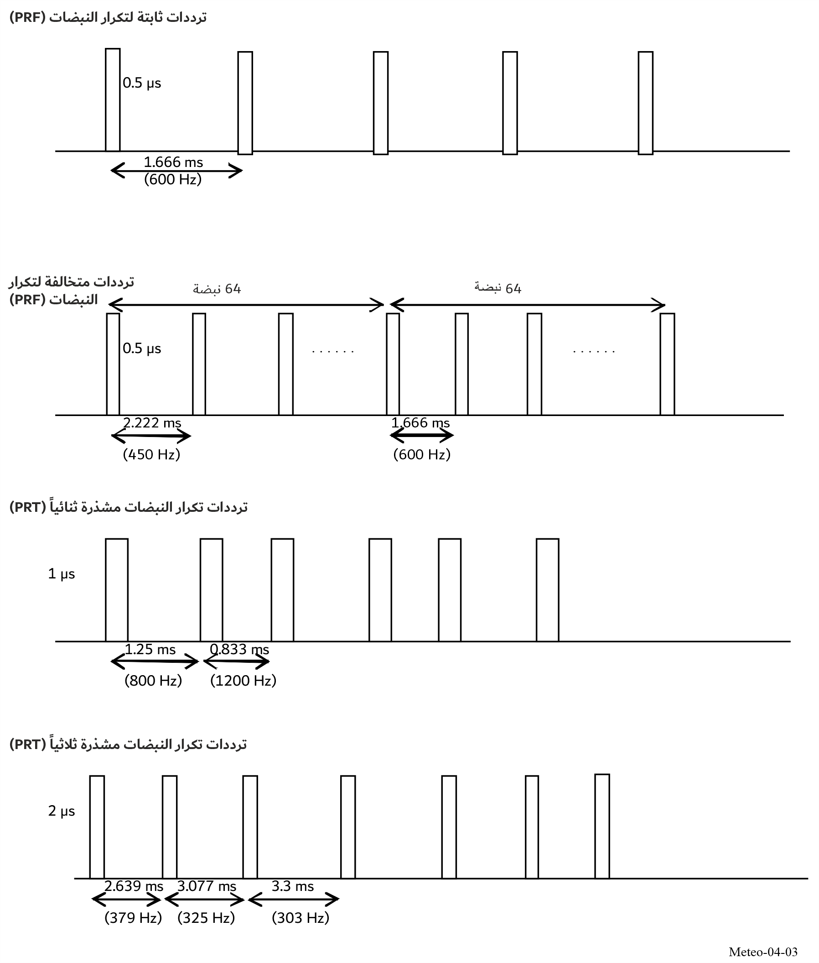
وتستعمل مخططات البث المختلفة هذه على عدد من الرادارات في استراتيجية المسح الخاصة بها والتي يتم خلالها إرسال مخطط إرسال واحد على ارتفاعات وسرعات دوران مختلفة.
ويجدر التأكيد على أنه من رادار لآخر، تختلف قيم التردد PRF وعرض النبضة المرتبطة بهذه الأمثلة من المخططات وذلك في حدود القيم المحددة أعلاه. كما أنه بالنسبة لأي مخطط معين، يمكن لعروض النبضات أن تختلف من نبضة لأخرى.
وفيما يلي مثال لاستراتيجية المسح هذه.

الشـكل 4-4
وصف لاستراتيجية مسح رادارات الطقس
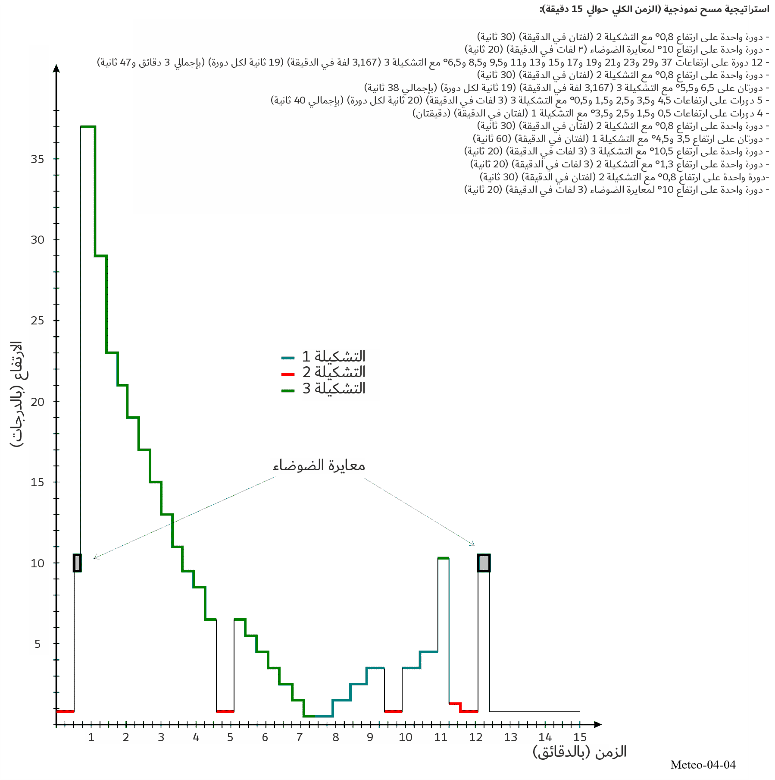

الشـكل 5-4
خطط البث المرتبطة باستراتيجية المسح المعروضة في الشكل 4-4
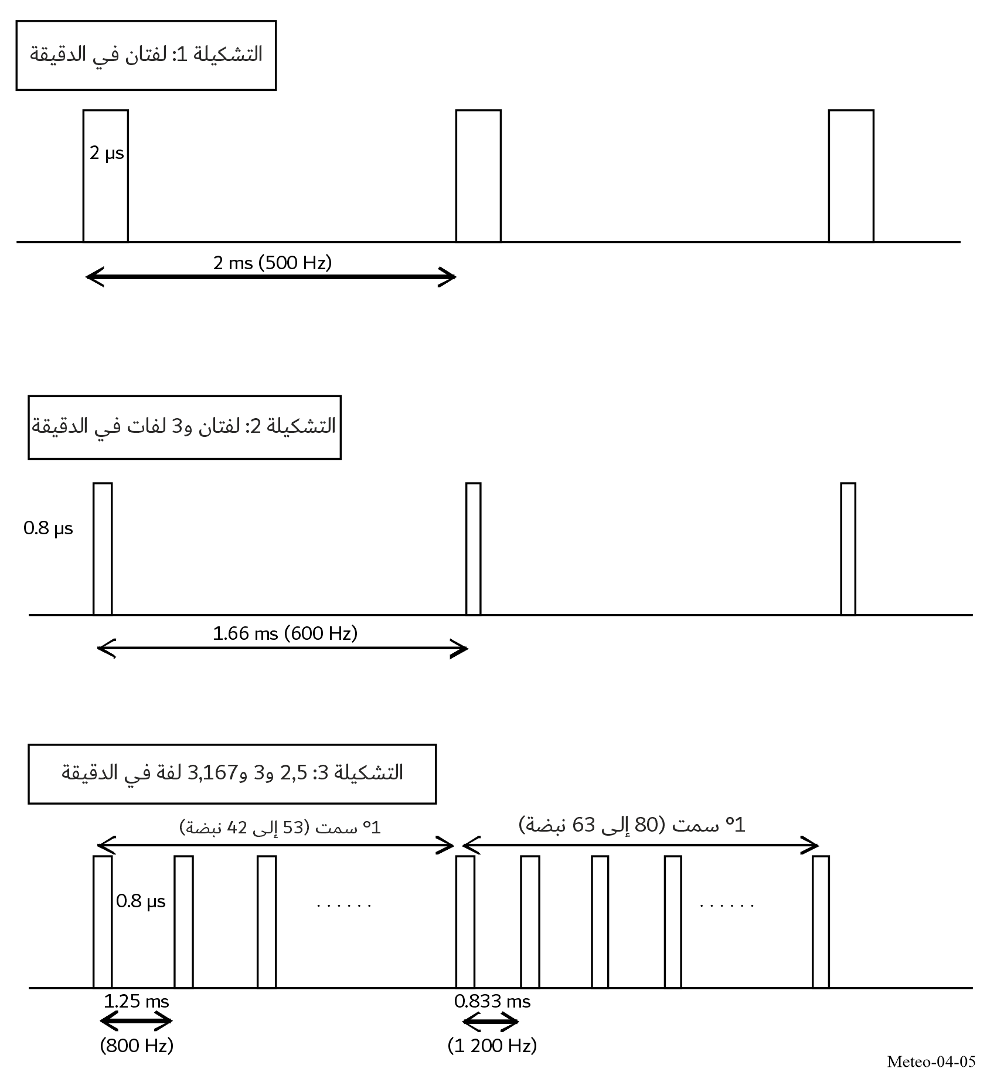

2.4.2.4 معايرة الضوضاء
نظراً لضعف الإشارة المرتدة إلى رادارات الأرصاد الجوية، ينبغي إزالة الضوضاء من الإشارة من أجل تحقيق القياسات الأكثر دقة لنواتج الأرصاد.
وإذا اعتبرنا أن N هو مستوى الضوضاء، وS الإشارة المفيدة (مثال، عودة إشارة الأرصاد)، فإن رادارات الأرصاد تقوم بالعمليات التالية:
1 لكل بوابة يقيس الرادار الإشارة المرتدة التي تقابل الإشارة المفيدة (S ) والضوضاء (N )، مثال N + S
2 وللحصول على S يزيل الرادار من S + N مستوى الضوضاء N
3 وانطلاقاً من S يمكن للرادار أن يحدد جميع نواتج الأرصاد مثل الهطول (dBz) وسرعة الرياح بفضل تحليل دوبلر.
وللحصول على بيانات الأرصاد التي تتسم بأكبر قدر من الدقة، ينبغي للإشارة S أن تكون دقيقة قدر الإمكان، وهذا يعني أن معايرة ضوضاء الرادار، والتي تسمى أيضاً "التحقق الصفري" تكتسي أهمية حاسمة.
ومن ثم، يجري "التحقق الصفري" بشكل منتظم، إما أثناء عمليات البث المنتظمة للرادار (بالتقدير) أو أثناء فترات قياس محددة (انظر المثال أدناه المتصل باستراتيجية المسح) تقاس خلالها الضوضاء.
وعادةً يجري قياس الضوضاء دون إرسال راداري، وقد يؤثر هذا بوجهٍ خاص على تصميم بعض الأنظمة الراديوية التي تهدف إلى كشف إشارة الرادار للحد من التداخل.
وفي جميع الحالات، فإن التداخلات التي تستقبل أثناء معايرة الضوضاء ستصيب بالخلل عمليات جمع البيانات كافة إلى أن يتم إجراء عملية المعايرة التالية بدون تداخلات. ويمكن لهذه التداخلات أن تؤدي إلى تقديم معدلات هطول أقل مما هي عليه في الواقع، مع ما يترتب عن ذلك من نتائج واضحة بالنسبة للعمليات التشغيلية وتلك المتصلة بالإنذارات.

3.4.2.4 أساليب تشغيل رادارات الأرصاد الجوية
تعمل الرادارات في بعض الشبكات، مثل NEXRAD في الولايات المتحدة الأمريكية، بالاختيار بين أسلوبين للمستعمل: أسلوب الجو الصافي وأسلوب قياس الهواطل. في حين يمكن اختيار أسلوب قياس الهواطل يدوياً في أي وقت أثناء التشغيل أو يمكن تشغيله تلقائياً عندما يكتشف رادار الأحوال الجوية شكلاً ما من أشكال الهواطل (طبقاً لقيم محددة سلفاً لتغطية العتبة الجوية والمدة الزمنية). وقد يعود الرادار إلى نمط الهواء الصافي يدوياً، أو تلقائياً إذا لم يُكشف الهطول، استناداً إلى قيم محددة سلفاً لتغطية العتبة المساحية والمدة الزمنية.
وبوجهٍ عام، تستفيد رادارات الأرصاد الجوية من الأسلوبين على السواء.

1.3.4.2.4 أسلوب الجو الصافي
يتيح أسلوب الجو الصافي لرادارات الأرصاد الجوية القدرة على كشف العلامات المبكرة لنشاط الهواطل.
وهناك بعض المتغيرات في السرعة منخفضة المستوى وكثافة الهواء تسمح باكتشاف الهواطل المحتملة. ويستعمل الرادار سرعة مسح بطيئة بالاقتران مع تردد منخفض لتكرار النبضة (PRF) وذلك لتوظيف إمكانية ذات حساسية عالية. وتعد هذه الحساسية العالية نموذجية بالنسبة للتغيرات الخفيفة في الظروف الجوية على المدى الطويل. ويعتبر أسلوب الجو الصافي مفيداً على نحوٍ خاص عندما يكون هناك نشاط حملي خفيف أو عدم وجود أي نشاط حملي بالمرة داخل مدى إرسال الرادار وهو ملائم تماماً للكشف عن علامات تكوّن العواصف الرعدية أو الأنماط الأخرى للأحوال الجوية الخطيرة والهواطل الثلجية الخفيفة.
وتعود الحساسية العالية التي تتسم بها رادارات الأرصاد الجوية إلى مخطط مسح الحجم في أسلوب الجو الصافي. فعن طريق اختيار مخطط معين في أسلوب الجو الصافي؛ يكون بمقدور هوائي الرادار التوقف عن الدوران والثبات لفترة زمنية ممتدة في أي حجم معين من الفضاء بحيث يستقبل العديد من الإشارات المرتدة، مع السماح في نفس الوقت للرادار بالعمل مع قيمة أقل للنسبة إشارة إلى الضوضاء (S/N). ومن شأن استعمال عرض كبير للنبضة وتردد منخفض لتكرار النبضة أن يعطي قدرة إشارة مرتدة تبلغ dB 8 تقريباً بالنسبة لقيمة معينة للانعكاسية dBz، مما يحسِّن كثيراً من كشف إشارات الغلاف الجوي الضعيفة.

2.3.4.2.4 أسلوب قياس الهواطل
يؤدي أسلوب قياس الهواطل وظيفة مختلفة تماماً عن أسلوب الجو الصافي. حيث تكون سرعة المسح في أسلوب قياس الهواطل دالة في زاوية الارتفاع. ويسمح هذا الارتباط بأقصى عدد ممكن من زوايا الارتفاع عند اعتيان الحجم الإجمالي لمسح الرادار. ويستفيد أسلوب قياس الهواطل من مخططات متعددة لتغطية حجم المسح (VCP) لتنفيذ أنماط مختلفة من استراتيجيات المسح (انظر المثال الوارد في الفقرة 2.4) مع عينات مختلفة لزوايا الارتفاع. ويستهدف نمط الهطول تحديداً ظواهر الطقس، بما في ذلك العواصف الحملية، مثل البَرَد والعواصف الرعدية الشديدة والأعاصير القمعية، وأحداث الهطول الغزير، والنظم السينوبتية الواسعة النطاق.

4.4.2.4 إزالة الصدى الثابت
يشمل ما يسمى بالصدى الثابت عدداً من المكونات الثابتة الخفية؛ الأول يشمل الانتثار منخفض التردد والثاني يشمل الترددات العليا (بسبب النباتات التي يحركها الريح، مثلاً). ويسمى الصدى الناجم عن أهداف أخرى غير الهطول بالجلبة وينبغي إزالته. وتستعمل أساليب مختلفة لإزالة الجلبة الأرضية في رادارات الطقس الحالية:
– تستعمل عملية الترشيح دوبلر مرشح الترددات العالية لتخفيض الجلبة. وتكون هذه العملية فعالة إذا كانت سرعة الريح نصف القُطرية أكبر من تردد القطع لمرشاح دوبلر.
– الاصطفاء الإحصائي الذي يستغل الاختلافات في تغاير الانعكاسية للتمييز بين الهواطل (تقلب مكاني وزمني عالٍ) والجلبة الأرضية (المرتدات المستقرة إحصائياً)، نظراً لأن تغاير انعكاسية المطر أعلى من تغاير انعكاسية الجلبة الأرضية. وتتميز عملية الاصطفاء الإحصائي بالكفاءة حتى وإن كانت سرعة المطر نصف القُطرية معدومة (المطر المماسي).
– استعمال رادار بالقياس الاستقطابي للمطر ولإزالة الجلبة الأرضية.

5.2.4 رادارات دوبلر
ما فتئت رادارات دوبلر تستعمل لأكثر من 30 عاماً في البحوث المتصلة بالغلاف الجوي لقياس الحمل داخل العواصف الرعدية وعواصف الرياح، وتستعمل حالياً على نطاق واسع في عمليات الأرصاد الجوية. وعلى خلاف الرادارات القديمة، فإن رادارات دوبلر قادرة ليس فحسب على كشف الأهداف الانعكاسية وأوضاعها، وإنما أيضاً على تحديد سرعتها نصف القُطرية. ويتيح هذا قياس سرعة الريح وكشف الأعاصير القمعية (تورنادو) وقياس حقل الريح باستعمال مسح السرعة بشاشة السمت.
ومن بين قدراته الهامة أيضاً إزالة الجلبة الأرضية، وركزت التطورات الجديدة في هذا المجال على أجهزة الإرسال المتماسكة مثل الكليسترون (وهي أحدث التكنولوجيات المتاحة الآن) أو صمامات الموجات المرتحلة (TWT) أو أجهزة أشباه الموصلات. وكان نقاء طور طيف الرادار التقليدي مقيداً بسبب تكنولوجيا المغنيطرون من الجيل السابق، بيد أن نقاء الطور في المغنيطرونات الحديثة يكفي لإلغاء الجلبة بفعالية. غير أن بإمكان المغنيطرونات الحالية أن تنتج بشكل فعال من الناحية الاقتصادية متوسط قدرة عالية لزيادة في نسبة الإشارة إلى الضوضاء.

6.2.4 رادارات ثنائية الاستقطاب
ترسل رادارات القياس الاستقطابي أو ثنائية الاستقطاب نبضات في كلا الاستقطابين الأفقي (h) والرأسي (v). وتمكن هذه التكنولوجيا من تحديد العناصر المانتثارة باستشعار أشكالها وتجانسها عن بُعد. وتوفر هذه الرادارات تحسينات كبيرة في تقدير معدلات سقوط المطر وتصنيف الهواطل وجودة البيانات والكشف عن أخطار الأحوال الجوية مقارنة بالأنظمة غير الاستقطابية.
وتستفيد تقديرات الهواطل حالياً من حقيقة أن قطرات المطر المتساقطة تميل إلى التسطح (أسطح كروية مفلطحة)، وأن هذا التسطح يزيد بزيادة حجم قطرة المطر في الاتجاه الأفقي. ويمكن الجمع بين الانعكاسية ومجالات الاستقطاب المزدوج من الحصول على تقديرات أفضل للمعاملين A وb في العلاقة Z-R ((10-4. وتعتبر الخوارزميات التي تقوم على الطور التفاضلي φ_{h} - φ_{v} والتوهين التفاضلي واعدة بشكل كبير بالنسبة لتحقيق مزيد من التحسينات على التقييم الدقيق لهطول الأمطار.
وإضافةً إلى شكل عناصر الرطوبة الجوية، فهي تتميز بثوابتها العازلة وهو عنصر أساسي لحساب مقاطع الانتثار والتوهين. وتختلف السمات العازلة لعناصر الرطوبة الجوية وفقاً لتردد الرادار، حيث يختلف رد فعل الماء والجليد بشكل متباين. ويتم الاستعانة بهذه الخصائص لتطبيق خوارزميات من أجل التمييز بين المطر والثلج ولقياس كمية الماء السائل والجليد في السحب باستعمال قياسات التوهين التفاضلي.

7.2.4 نواتج البيانات الأساسية من رادارات الأرصاد الجوية التقليدية
يوفر رادار دوبلر للأرصاد الجوية ثلاثة أنواع من نواتج البيانات الأساسية من الإشارة المرتدة: الانعكاسية الأساسية متوسط السرعة نصف القُطرية وسعة النطاق. وتولد جميع النواتج ذات المستوى الأعلى من هذه النواتج الأساسية الثلاثة. ويتم تحديد دقة الناتج الأساسي في غالب الأحيان كمطلب أولي لأداء الجهاز عند تصميم الرادار. ولا يمكن الحصول على نواتج مشتقة تكون دقيقة في المستويات العليا إذا انعدمت الدقة في هذا المستوى الأساسي كما هو مبين في الجدول 2-4.
الجدول 2-4
متطلبات تمثيلية لدقة البيانات الأساسية لرادارات الأرصاد الجوية
ناتج البيانات الأساسية | مطلب دقة التصميم
الانعكاسية الأساسية | أقل من dB 1
متوسط السرعة نصف القطرية | أقل من m/s 1
عرض الطيف | أقل من m/s 1

1.7.2.4 الانعكاسية الأساسية
تستعمل الانعكاسية الأساسية في تطبيقات رادار الطقس المتعددة، وأهمها تقدير معدل هطول الأمطار. والانعكاسية الأساسية هي شدة النبضات المرتدة وتحسب من المتوسط الخطي للقدرة المرتدة. وكلما طرأ تداخل مع الرادار إلا وازدادت قدرة النبضة المرتدة، مما يؤثر سلباً على قيم الانعكاسية. ويمكن أن تبطل قياسات الانعكاسية إذا تجاوز الفارق المتطلبات المتصلة بدقة البيانات الأساسية.
الشكل 6-4
مثال على خلايا رعدية عملاقة (supercells) واسعة النطاق خلال هبوب الأعاصير القمعية (التورنادو) كما رُصدت في انعكاسية الرادار KTLX في 2023-04-20 الساعة 00:10 بالتوقيت العالمي المنسق (UTC)
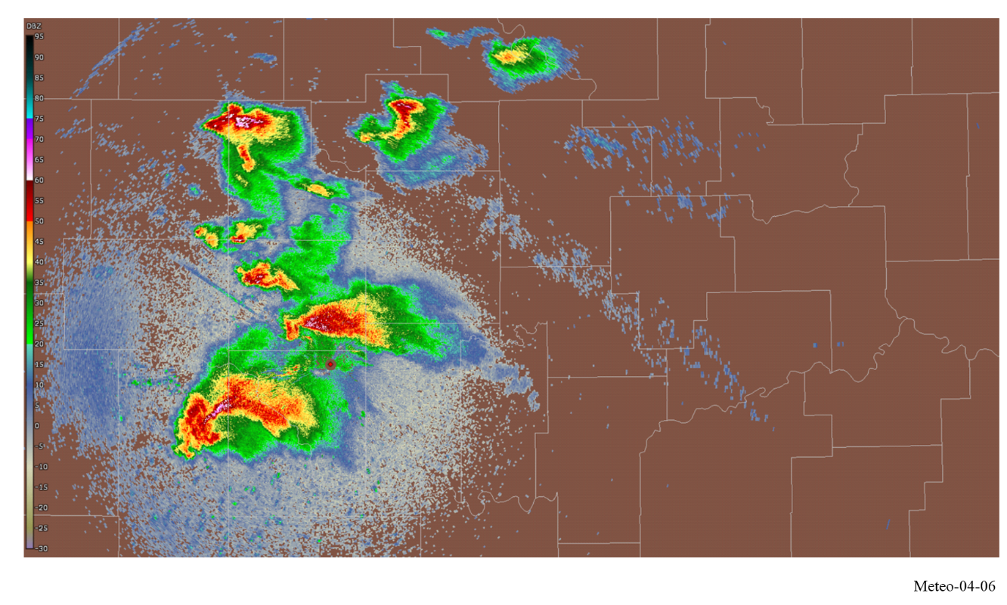

2.7.2.4 متوسط السرعة نصف القُطرية
يُعرَف متوسط السرعة نصف القُطرية أيضاً بمتوسط سرعة دوبلر ويمثل متوسط سرعة الأهداف المرجَّحة بالانعكاسية داخل عينة حجمية معينة. وبوصفه العزم الأول لكثافة طيف دوبلر، فإن منتج البيانات الأساسي هذا يُشتق عادةً من نبضات متتالية متعددة من خلال تحليل دالة الارتباط الذاتي المُرَكَّبة أحادية التأخر. ويقدم البعد الزاوي للتغاير المركَّب تقديراً للإزاحة الزاوية لمتجه إشارة دوبلر بين نبضات الرادار المتتالية. وتساوي السرعة الزاوية لمتجه دوبلر مقدار الإزاحة مقسوماً على الفاصل الزمني بين النبضات. ويميز طيف دوبلر الكامل التوزيع الكامل للسرعات نصف القطرية ضمن حجم الاستبانة، مع ترجيح كل مكون من مكونات السرعة بكل من انعكاسية الهدف ودالة الترجيح لحزمة الرادار.
الشكل 7-4
مثال على خلايا رعدية عملاقة (supercells) واسعة النطاق خلال هبوب الأعاصير القمعية (التورنادو) كما رُصدت في السرعة نصف القُطرية المتوسطة للرادار KTLX في 2023-04-20 الساعة 00:10 بالتوقيت العالمي المنسق (UTC)
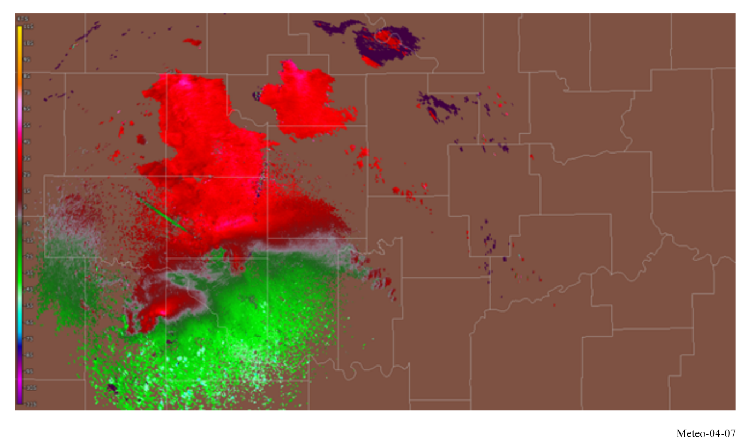

3.7.2.4 عرض الطيف
في أنظمة رادارات الأرصاد الجوية، يُشتق عرض الطيف من الارتباط أحادي التأخر بافتراض كثافة طيفية غوسية. وهو مقياس لتشتت السرعات داخل حجم عينة الرادار، ويمثل الانحراف المعياري لطيف السرعة. ويعتمد عرض الطيف على تدرجات الانعكاسية والسرعة عبر حجم النبضة، وعلى الاضطراب داخل حجم النبضة ‏[Doviak وZrnic، 1984].

الشكل 8-4
مثال على خلايا رعدية عملاقة (supercells) واسعة النطاق خلال هبوب الأعاصير القمعية (التورنادو) كما رُصدت في عرض طيف الرادار KTLX في 2023-04-20 الساعة 00:10 بالتوقيت العالمي المنسق (UTC)
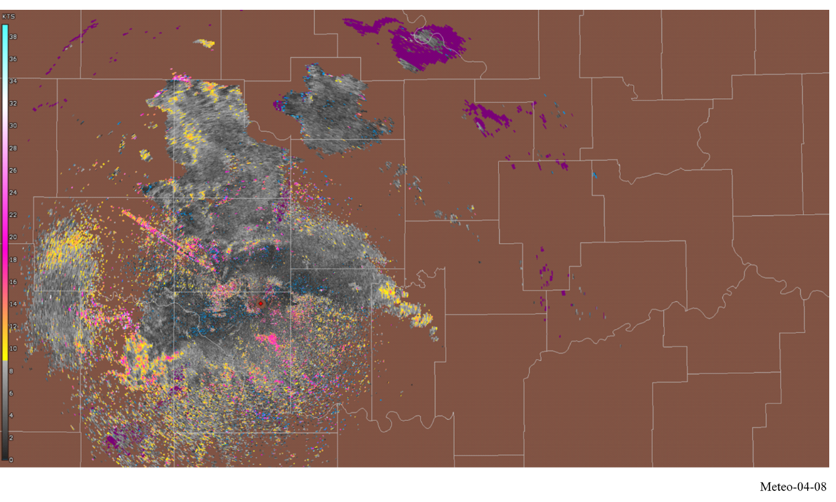

4.7.2.4 نواتج الأرصاد من الرادارات ثنائية الاستقطاب

1.4.7.2.4 الانعكاسية التفاضلية
الانعكاسية التفاضلية هي ناتج يقترن برادارات الأرصاد الجوية ذات القياس الاستقطابي وهي نسبة لمرتدتي القدرة المنعكسة أفقياً وعمودياً. ويعتبر من بين أمور أخرى مؤشراً جيداً على شكل الجسيمات. والشكل بدوره هو تقدير جيد لمتوسط حجم الجسيمات.

الشكل 9-4
مثال على خلايا رعدية عملاقة (supercells) واسعة النطاق خلال هبوب الأعاصير القمعية (التورنادو) كما رُصدت في الانعكاسية التفاضلية للرادار KTLX في 2023-04-20 الساعة 00:10 بالتوقيت العالمي المنسق (UTC)
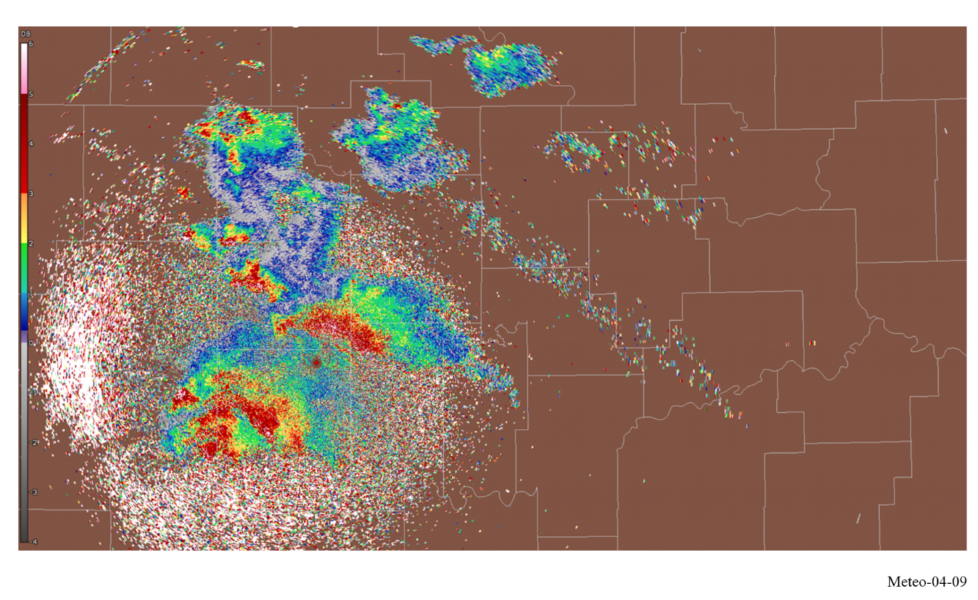

2.4.7.2.4 معامل الترابط
معامل الترابط هو ناتج لرادار الأرصاد الجوية ذي القياس الاستقطابي وهو عبارة عن علاقة ترابط إحصائي بين الإشارتين المرتدتين المستقطَبتين أفقياً (H) وعمودياً (V). ويصف هذا المعامل أوجه التشابه لخصائص الانتثار العكسي للصدى المستقطَب أفقياً وعمودياً. وهو مؤشر جيد في المناطق التي تشهد أنواعاً مختلطة من الهطول، كالمطر والثلج.

الشكل 10-4
مثال على خلايا رعدية عملاقة (supercells) واسعة النطاق خلال هبوب الأعاصير القمعية (التورنادو) كما رُصدت في معامل ترابط الرادار KTLX في 2023-04-20 الساعة 00:10 بالتوقيت العالمي المنسق (UTC)
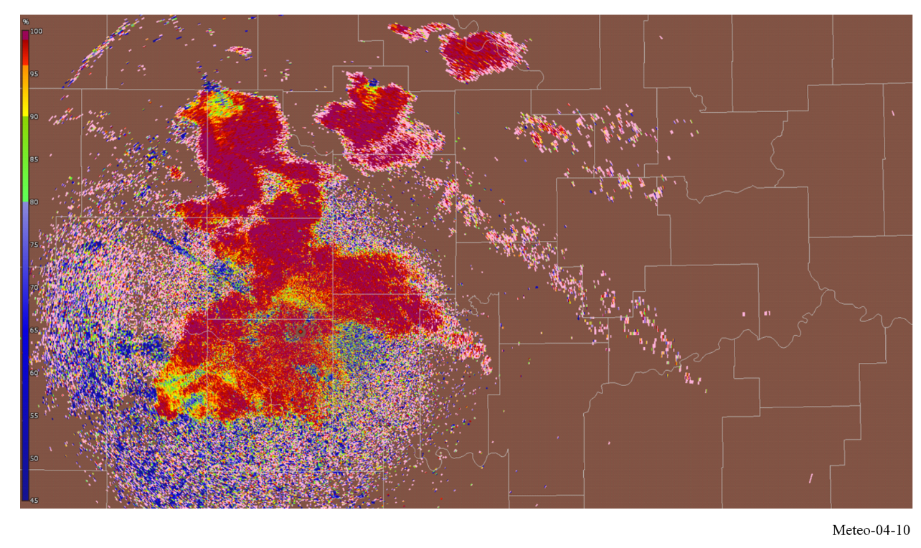

3.4.7.2.4 نسبة إزالة الاستقطاب الخطي
ثمة منتج آخر من منتجات رادار قياس الاستقطاب وهو نسبة إزالة الاستقطاب الخطي، والتي تُعرَّف بأنها النسبة بين القدرة المستقبَلة في الاستقطاب المتعامد (العمودي (V) الناتج عن إرسال باستقطاب أفقي (H)، أو الأفقي (H) الناتج عن إرسال باستقطاب عمودي (V)) والقدرة المستقبَلة في نفس استقطاب الإرسال. وهي، شأنها شأن معامل الترابط، مؤشر جيد في المناطق التي تشهد أنواعاً مختلطة من الهطول.

4.4.7.2.7 الطور التفاضلي
الطور التفاضلي هو مقارنة لفارق الطور العائد بين النبضة الأفقية والنبضة العمودية. وفارق الطور هذا سببه هو الاختلاف في عدد دورات الموجات (أو طول الموجات) على مسار الانتشار للموجات ذات الاستقطاب الأفقي والعمودي. ولا ينبغي أن يخلط بتحول تردد دوبلر الذي ينتج عن حركة جزئيات السحب والهطول. وعلى خلاف الانعكاسية التفاضلية ومعامل الترابط ونسبة إزالة الاستقطاب الخطية التي تعتمد كلها على القدرة المرتدة، فإن الطور التفاضلي هو "أثر للانتشار". وهو مؤشر جيد أيضاً لتقدير معدل الأمطار والتوهين الناجم عن الأمطار. والطور التفاضلي المحدد (غير معروض)، المشتق من الطور التفاضلي، يبين المعدل الذي تحدث به زحزحة الطور. وهذا الأمر مفيد بشكلٍ خاص في تحديد المناطق ذات الأمطار الكثيفة.

الشكل 11-4
مثال على خلايا رعدية عملاقة (supercells) واسعة النطاق خلال هبوب الأعاصير القمعية (التورنادو) كما رُصدت في الطور التفاضلي للرادار KTLX في 2023-04-20 الساعة 00:10 بالتوقيت العالمي المنسق (UTC)
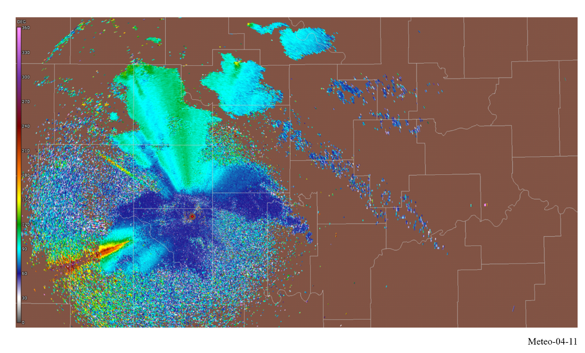

5.7.2.4 نواتج البيانات المشتقة
يستند مستعمل الرادار إلى نواتج البيانات الأساسية لاشتقاق نواتج المستويات العليا. ولن تخوض هذه الوثيقة في تفاصيل البيانات المشتقة لأنها تختلف باختلاف الرادارات وعدد هذه النواتج كبير جداً. ولضمان دقة نواتج البيانات المشتقة، ينبغي تأمين صيانة نواتج البيانات الأساسية بشكل جيد.

8.2.4 مخططات إشعاع الهوائيات وديناميات الهوائيات

1.8.2.4 مخططات إشعاع الهوائيات
تستعمل رادارات الأرصاد الجوية عادةً هوائيات ذات عواكس مكافئية تنتج مخطط إشعاع رفيع الحزمة للهوائي. ويفترض أن تنتج ديناميات الهوائيات في المستويين الأفقي والرأسي مسحاً ثلاثي الأبعاد. ويشرح في الفقرة 1.4.2.4 أعلاه مثال على هذه الديناميات.
وتستعمل حالياً ثلاثة نماذج رياضية لمخططات إشعاع هوائيات رادارات الأرصاد الجوية على النحو الوارد في التوصيات ITU-R F.699 (الفصوص الجانبية القصوى) وITU-R F.1245 (الفصوص الجانبية المتوسطة) وITU-R M.1652. وفي حين أن هذه التوصيات تعتبر تمثيلية للهوائيات المكافئية، فإنها تن‍زع إلى الزيادة في تقدير عرض حزمة مخطط الإشعاع رفيع الحزمة.
وجدير بالذكر أنه لا توجد حالياً معادلات محددة لمخططات إشعاع هوائيات الرادارات لدى قطاع الاتصالات الراديوية بحيث تمثل هذه الهوائيات ذات الحزم الرفيعة.

2.8.2.4 حركة هوائي المسح ثلاثي الأبعاد
تتحقق التغطية الأفقية والرأسية اللازمة لمسح ثلاثي الأبعاد بحيث يُنتج جزءٌ من الناتج في الاتجاه الأفقي، عن طريق تدوير الهوائي في المستوي الأفقي بزاوية ارتفاع ثابتة. وتتم زيادة زاوية ارتفاع الهوائي بقيمة محددة سلفاً بعد كل قيمة من الناتج في الاتجاه الأفقي. وتتراوح القيمة الدنيا لزاوية الارتفاع عادةً بين º2– وº1، في حين يتراوح الحد الأقصى بين º20 وº30، على الرغم من أن بعض التطبيقات يمكن أن تستعمل زوايا ارتفاع تصل إلى º60.
ولإجراء معايرة للانعكاسية التفاضلية (Zdr)، يُوجَّه الهوائي عادةً بزاوية ارتفاع تبلغ º90 ويدور بمقدار º360 على الأقل، وهو ما يُعرف بمسح "حمَّام الطير" وتختلف سرعة دوران الهوائي حسب الأحوال الجوية والمنتج المطلوب في ذلك الوقت. ويجري ضبط سرعة الدوران وكذلك مدى زوايا الارتفاع والقفزات الوسيطية في زاوية الارتفاع وتردد تكرار النبضة لتحقيق الأداء الأمثل. وينتج عن الدوران البطيء للهوائي فترة توقف طويلة لكل شعاع لتحقيق الحساسية القصوى.
وتتيح سرعة الدوران العالية للهوائي للمشغل الفرصة لتوليد مسح ثلاثي الأبعاد في فترة زمنية قصيرة عندما يفضل تغطية الحجم بالكامل بأسرع وقت ممكن. ويمكن التغاير في قفزات زوايا الارتفاع وسرعة الدوران أن يؤدي إلى تحقيق أزمنة لحيازة المسح الثلاثي الأبعاد تتراوح من دقيقة واحدة وتصل حتى 15 دقيقة. وتفسر الفترات الزمنية الطويلة اللازمة لتحقيق مسح ثلاثي الأبعاد كامل مقارنةً بالرادارات الأخرى التي تدور بزاوية ارتفاع ثابتة، بضرورة القيام بأخذ عينات ذي دلالة إحصائية من النتائج.

3.8.2.4 الاستراتيجيات الأخرى لتحريك الهوائيات
تستعمل رادارات الأرصاد الجوية أيضاً استراتيجيات أخرى لتحريك الهوائيات من أجل بعض التطبيقات والأبحاث الخاصة.
ويمكن أن تشمل الاستراتيجيات الشائعة ما يلي:
• عمليات المسح القطاعي: التي تحصل على جزء مقتَطع من زاوية الارتفاع، أو عمليات المسح القطاعي الثلاثي الأبعاد التي تنفذ مسحاً ثلاثي الأبعاد لجزء من دائرة السمت º360 على زوايا ارتفاع مختلفة.
• عمليات مسح الاتجاه أحادي التسديد: حيث يثبَّت الهوائي عند زاويتي سمت وارتفاع ثابتتين لمراقبة نقطة محددة في الغلاف الجوي.
• عمليات مسح مؤشر علو المدى (RHI): حيث يثبَّت الهوائي عند زاوية سمت ثابتة ويُكنس في زاوية الارتفاع بدلاً من ذلك، بغرض الحصول على معلومات رأسية مفصلة في اتجاه زاوي واحد.
• عمليات المسح النقطي: حيث تُمسح رقعة مستطيلة صغيرة محدودة بزاوية سمت ثابتة وتُمسح زوايا الارتفاع بنمط متعرج (zig-zag) ويُستعمل هذا النوع من المسح عادةً لرصد الشمس كجزء من أنشطة المعايرة الشمسية.

9.2.4 المتطلبات الحالية والمستقبلية من الطيف
أُسوةً بعدد كبير من التطبيقات الرادارية الأخرى، ينتج اختيار نطاق الترددات (أو طول الموجة λ) بشكل أساسي عن المقارنة بين المزايا المرتبطة بالمدى/الانعكاسية، والتي تتفاوت قيمتها حسب توهين المطر، ^{4–}λ، ودقة متغيرات الأرصاد الجوية والتكاليف. والتوهين في حالات الهواطل، الذي يقل مع زيادة طول الموجة، بحيث يصل إلى قيمة مهملة عند أطوال موجة في مدى الديسيمترات، يعد من الاعتبارات الهامة. فالنطاق Ka على سبيل المثال (قرابة GHz 35، طول الموجة 8,6 mm)، يعتبر ملائماً لكشف قطرات الماء الصغيرة التي توجد في السحب غير الممطرة، في حين يتم اختيار نطاق S (MHz 3 000-2 700، طول الموجة cm 10) لكشف المطر الغزير على مدى طويل (يصل إلى km 300) في المناطق ذات المناخ المداري والمناخ المعتدل.

1.9.2.4 نطاقات ترددات رادارات الطقس
النطاقات الثلاثة الأكثر شيوعاً والمستعملة في رادارات الأرصاد الجوية هي النطاق S (MHz 3 000-2 700) والنطاق C (MHz 5 725-5 250) والنطاق X (MHz 9 700-9 100).
والنطاق S (MHz 3 000-2 700، طول الموجة الاسمي cm 10) هو الاختيار الأفضل لتحقيق دقة كمية وأداء طويل المدى. ويرجع ذلك للقيم المنخفضة للتوهين الخاص بالامتصاص الغازي والتوهين في الهواطل (Fabry، 2015؛ Doviak، 1993). وتساعد أطوال الموجة الأكبر أيضاً في التخفيف من آثار مسائل الالتباس بالنسبة للمدى - دوبلر (Doviak، 1978 و1979). ومع ذلك تعد التكلفة من بين عوامل اختيار النطاق S، لأن أطوال الموجة الأكبر تحتاج إلى مكونات عتاد أكبر حجماً وهوائيات أكبر لتلبية متطلبات بعينها من عرض الحزمة والكسب.
ويستعمل النطاق C (MHz 5 725-5 250، طول الموجة 5 cm) بوجهٍ عام في المناطق ذات المناخ المعتدل والبلدان ذات المساحات الجغرافية الصغيرة نسبياً والتي تحتاج إلى التغطية. وهو يمثل حلاً وسطاً بين المعلمات المذكورة أعلاه، ويتيح كشف المطر على المدى الطويل (قد يصل إلى km 200) على الرغم من أن كميات هذه الأمطار لا يمكن تحديدها بدقة لمدى أطول من km 100، كما يتسم استعمال هذا النطاق بكلفة منخفضة ناجمة عن قدرة أقل وهوائي أصغر مقارنة برادارات الترددات المنخفضة التي لها نفس معدلات الاستبانة المكانية.
وتتسم رادارات الطقس العاملة في النطاق X (MHz 9 700-9 100، طول الموجة cm 3) بحساسية أكبر ويمكنها أن تكشف على جزئيات أصغر؛ وبما أن درجة التوهين فيها أكبر، فهي تستعمل في رصدات المدى القصير جداً (زهاء km 50). وتستعمل هذه الرادارات في الدراسات المتصلة بتكون السحب لأن بإمكانها كشف الجزئيات المائية الدقيقة جداً، كما تستعمل لكشف الهطول الخفيف كالثلج. وعلاوةً على ذلك، تستعمل رادارات الطقس العاملة في النطاق X، لصغر حجمها، بصفتها أجهزة متنقلة في الكثير من الأحيان. وتستعمل هذه الرادارات أيضاً للكشف عن التغاير في الرياح، خاصةً لأغراض الطيران (قص الريح، والدوامات، وما إلى ذلك).

2.9.2.4 التوهين
تتعرض الموجات الكهرمغنطيسية للتوهين من جراء بخار الماء والامتصاص الغازي والهواطل عند انتشارها في الجو (Fabry، 2015). وحتى الآن، يحدث التوهين الأقصى من جراء الهواطل، خاصةً الأمطار الغزيرة. والخواص الفيزيائية للانتشار تتمثل في أن معدل التوهين (بوحدات dB لكل وحدة من وحدات الأطوال) في النطاق C (cm 5) يساوي من 6 إلى 8 أضعاف تقريباً المعدل في النطاق S (cm 10) وذلك حسب معدلات هطول الأمطار [Bean وDutton، 1966 وBurrows وAttwood، 1949]. ومشكلة التوهين بالنسبة للنطاق X أسوأ بكثير، حيث تصل معدلات التوهين إلى أكثر من 100 ضعف المعدلات في النطاق S وأكثر من 15 ضعفاً مقارنةً بمعدلات النطاق C بالنسبة لمعدلات هطول أمطار تساوي mm/hr 6.
والآثار الخطيرة للتوهين على أطوال الموجة الأقصر موثقة بشكل جيد في المراجع العلمية. وفي ثمانينيات القرن الماضي، أجرى المختبر الوطني للعواصف العاتية مقارنات مباشرة بين الرادارات 5 وcm 10 وأظهرت هذه الاختبارات أن استعمال طول الموجه cm 5 في ظروف الأمطار الغزيرة يمكن أن يؤثر بشكل كبير على التنبؤ بالعواصف العاتية وعلى عمليات الإنذار (Allen، 1981).
ويمثل تصويب التوهين معضلة بالنسبة لأطوال الموجة الأقصر نظراً إلى الحاجة إلى قياسات بالغة الدقة للقدرة (Hitschfeld، 1954). والمتطلبات الخاصة بدقة معايرة الانعكاسية اللازمة للنطاقين C وX لدعم خوارزميات تصويب التوهين تتجاوز المتطلبات الحالية لبرنامج الجيل المقبل من الرادارات بالولايات المتحدة (NEXRAD) ويصعب تحقيقها عملياً. وقد غير إدخال مفهوم قياس الاستقطاب على رادارات الطقس من هذا الوضع إلى حد كبير نظراً إلى أن الطور التفاضلي يوفر تقديرات للتوهين لا تعتمد على دقة معايرة الانعكاسية.
وهناك مسألة ذات صلة إلى حدٍ ما بالتوهين أفرزت الحاجة إلى أن تستعمل رادارات الأرصاد الجوية الاستقطاب الخطي. وفي بداية نشر رادارات النطاق S لمراقبة الطقس للبرنامج NEXRAD للولايات المتحدة – رادار دوبلر (Doppler) عام 1988 (WSR-88D)، استعمل النظام الاستقطاب الإهليلجي. وتم اللجوء إلى ذلك من أجل تصميم العتاد الخاص بإرسال واستقبال إشارة الترددات الراديوية (RF) بشكل يتسم بالكفاءة والفعالية من حيث التكلفة. بيد أن مديري الأنظمة اكتشفوا سريعاً أن إزالة الاستقطاب في ظروف الأمطار الغزيرة تؤثر بشكل كبير على العمليات وقد تم تعديل الرادارات بحيث تستعمل الاستقطاب الأفقي الخطي (Sirmans، 1993). ولما كان الاستقطاب أحد العوامل المفترض مراعاتها عند بحث إمكانية التعرض للتداخلات، فإنه ينبغي الحفاظ على القدرة الحالية على استعمال الاستقطاب الخطي (الأفقي و/أو الرأسي).

3.9.2.4 تقديرات الحد الأقصى للمدى والسرعة غير المبهمين
كما يحدد اختيار تردد رادار الأرصاد الجوية خصائص الأداء المتصلة بسرعة الريح القصوى والمدى الأقصى اللذان يمكن قياسهما. وفي الرادارات النبضية، تحدد الفترات الفاصلة بين النبضات المدى الأقصى غير المبهم للرادار. وينبغي أن يعود الانعكاس من النبضة إلى جهاز الاستقبال قبل إرسال النبضة الموالية، وإلا تصبح النبضة التي وصلت مبهمة. وفي أنظمة رادار دوبلر، يحدد تردد تكرار النبضات (PRF) الحد الأقصى للمدى والسرعة غير المبهمين الذي يمكن للرادار قياسهما (Doviak، 1979). وأثناء التصميم ينبغي إيلاء العناية لثابت يتصل بالعلاقة غير المبهمة بين المدى والسرعة:
$R_{m}∙V_{m}=c\frac{λ}{8}$ (11-4)
حيث:
:R_{m} مدى الرادار غير المبهم (أقصى مدى يمكن أن يقيسه الرادار)
:V_{m} سرعة الرادار غير المبهمة (أقصى سرعة يمكن أن يقيسها الرادار)
c: سرعة الضوء (m/s 10⁸ × 3)
λ: طول موجة الإشارة
ويعتبر طول الموجة الذي يحدده تردد الرادار المعلمة الوحيدة بحوزة مصمم الرادار من أجل الزيادة قدر الإمكان في المدى الأقصى وقياس السرعة القصوى للرادار. وكلما تناقص طول الموجة إلا وتناقص المدى الفعلي وتراجعت قدرة قياس السرعة القصوى، أو الاثنين معاً بنفس القوة بزيادة التردد. وللحد من أثر الإبهام وتحسين ناتج العلاقة بين المدى والسرعة، تستعمل رادارات الطقس الحديثة عادةً ولا سيما تلك العاملة في النطاق C خطط بث مختلفة تمزج بين قيم مختلفة لتردد تكرار النبضات (PRF) (انظر الفقرة 4.2.4).
وتُعطى القيم لتكنولوجيات مختلفة: بالمغنيطرون والكليسترون وصمام الموجات المتنقلة (TWT)، وهذه الفئة الأخيرة لها القدرة على بث نبضات قصيرة تتسم بأطياف بث أوسع نطاقاً. وتتيح بعض المغنيطرونات زحزحة ترددية تقل عن MHz 1 في تشكيلة واسعة من درجات الحرارة البيئية. وقد تتطلب تقنية ضغط النبضات قدراً أكبر من الطيف.
وحتى في أطوال الموجة الأكبر للنطاق S، قد يكون من الصعب تحقيق أداء مقبول للرادار عبر المديات الطويلة وتغطية سرعات كبيرة. فعلى سبيل المثال، يستعمل البرنامج NEXRAD الخاص بالولايات المتحدة أساليب تخفيف عديدة مثل عمليات المسح المتعددة على نفس زاوية الارتفاع باستعمال قيم مختلفة لتردد تكرار النبضات وتشفير طور نظامي. وتفرز هذه المسائل تحديات أكبر بكثير في أطوال الموجة الأقصر.

4.9.2.4 تماسك الصدى
يتحدد القيد على السرعة غير المبهمة (تردد نيكويست) بالعلاقة بين تردد تكرار النبضات (PRF) وطول الموجه. ويتناسب فاصل نيكويست المشترك (مدى السرعات غير المبهمة) مع طول الموجة. وفيما يلي المعادلة ذات الصلة:
$V_{a}=\frac{λ∙PRF}{4}$ (12-4)
لذا، فإنه بالنسبة لتردد PRF معين، يحدد طول الموجة فاصل نيكويست المشترك الذي يقيد بدوره دقة التقديرات الدوبلرية من منظور عرض الطيف. وعندما يصبح عرض الطيف أكبر بالنسبة لفاصل نيكويست المشترك، تصبح عينات الرادار غير متماسكة بين النبضات وتقل دقة التقديرات. ويمكن لعرض الطيف أن يزيد (التوسيع الطيفي) ويصبح جزءاً كبيراً من الطيف نتيجة لعوامل عديدة من بينها الاضطراب والقص وسرعات السقوط (Fabry، 2015 الفقرة 2.5). وإذا ما تجاوز عرض الطيف أكثر من (2π)⁻¹ من فاصل نيكويست المشترك تقريباً، فإن التغاير في تقدير السرعة الدوبلرية يزيد بمعدل أسي (Doviak، 1978).
ونظراً لتأثيرات زيادة الاضطراب والقص بزيادة حجم عينات الرادار، فإن عرض الطيف يكون دالة في عرض النطاق والمدى الفعليين للرادار. ويمكن تعريف "مدى التماسك" بأنه المدى الأقصى الذي يمكن الحصول فيه على تقديرات دوبلرية ذات جودة مقبولة. وبالنسبة لعرض نطاق معين، تفضل أطوال الموجة الأكبر (مثل cm 10 للنطاق S).

5.9.2.4 تأثيرات الرنين - قياسات الكثافة الكمية
يعتمد المقطع العرضي الفعلي للانتثار العكسي للجسيمات الكروية بشكلٍ كبير على طول موجة الإشارة الساقطة إضافةً إلى قطر الكرة (Rheinstein، 1968). ومن أجل الحصول على تقديرات دقيقة للانعكاسية والتي تعد مقياساً للمقاطع العرضية للانتثار العكسي، ينبغي للقدرة المرتدة أن تكون دالة خطية في حجم القطرة. ويقتضي ذلك تفادي حدوث الانتثار العكسي للرادار في منطقتي Rayleigh وMie، حيث يكون لا خطياً بدرجة كبيرة، وذلك بالنسبة لأقطار قطرات المطر المتوقعة عادةً (Fabry، 2015). وتأثيرات الرنين إضافةً إلى التوهين يمكن أن تؤثر بالسلب على تقديرات متغيرات الاستقطاب (Zrnic، 2000). وكما يوضح Zrnic، فإنه عند طول موجة يساوي cm 5، يحدث الرنين للقطرات التي تكون أحجامها أكبر من mm 5 تقريباً ويظهر متغير الاستقطاب سلوكاً غير خطي (غير رتيب) مما يجعل الحصول على تقديرات كمية دقيقة أمراً مستحيلاً. وتكون التأثيرات على معامل الارتباط أكثر وضوحاً في النطاق C بوجه خاص بالنسبة لقيم للانعكاسية تزيد عن dBz 30 (Ryzhkov، 2005).
وعدم اليقين في العلاقة بين قطر القطرة والمقطع العرضي للانتثار العكسي في منطقة ماي، يمكن أن يؤدي إلى تقديرات مقبولة للانعكاسية في أطوال الموجة الأقصر. وعند أطوال الموجة الموهِّنة، فإن الأخطاء الطفيفة في ثوابت معايرة الرادار تؤدي إلى أخطاء كبيرة في المعدلات المقدرة لهطول الأمطار (Hitschfeld، 1954).

6.9.2.4 الاستنتاجات
يرتبط اختيار مدى الترددات لرادارات الأرصاد الجوية بمدى التغطية اللازم. فإذا كانت هناك حاجة إلى مدى طويل للتغطية أو في المناطق الجغرافية التي تشهد هطول أمطار غزيرة عادةً، فإن النطاق S يمكن من تحقيق تقديرات ذات جودة عالية للمعلمات القائمة على الكثافة وللتقديرات الدوبلرية. وفي المناطق الجغرافية الأخرى أو في المديات الأقصر، فإن النطاقين C وX يعدان أكثر ملائمة، بالترتيب. ومن بين الاعتبارات الأخرى عدم القدرة على التخفيف الكافي من آثار الالتباس في قياس المدى والسرعة من جراء مديات الرحلات الأولى الأقصر التي تحتمها الترددات PRF التي يجب أن تكون عالية بما يكفي للسماح بمعالجة تقديرات دوبلرية دقيقة. وتعود التأثيرات الأخرى على دقة البيانات إلى تأثيرات الرنين (انتثار Mie مقابل Rayleigh) مما يؤدي إلى علاقات غير خطية بين القدرة المرتدة (إشارة الانتثار العكسي) وتوزيعات أحجام القطرات الخاصة بالهواطل. ويحول ذلك دون الحصول على تقديرات دقيقة بشأن معدلات هطول الأمطار ويصيب خوارزميات التعرف العملية بخلل كبير.

10.2.4 أوجه قصور رادارات الطقس
ويحدد رادار الطقس المدى الفاصل بينه وبين الأهداف (المتصلة بالطقس) بقياس الزمن اللازم للإشارة بعد إرسالها لكي تقطع المسافة الفاصلة بين جهاز الإرسال والهدف ذهاباً وإياباً إلى الموقع الرادار. ويرتبط زمن الرحلة بطول المسار، والدقة التي يمكن أن يُقاس بها ترتبط بشكل حاسم بزمن صعود وهبوط النبضة. ويقاس وقت وصول النبضة المرتدة بالحافة الأمامية أو الخلفية للنبضة؛ كلما كان قصيراً إلا وازدادت دقة القياس.
وللحفاظ على فترات زمنية قصيرة لأطوار النبضة، ينبغي أن يكون الطور خطياً في جهازي الإرسال والاستقبال في نطاق عريض نسبياً. ويتناسب عرض النطاق اللازم عموماً مع أقصر طور من الطورين الزمنيين للنبضة، وجميع المحاولات الرامية إلى تقليص عرض النطاق اللازم للإشارة التي يتم إرسالها (بإضافة مرشاح إضافي، إلى غير ذلك) دون المستوى المطلوب إنما تؤثر سلباً على دقة النظام. وكثيراً ما يستغرب المرء غير الملم بأنظمة الرادار لسعة النطاق اللازمة. كما أن التداخل المستعمَل ضمن عرض النطاق اللازم للرادار يضر أيضاً بأدائه.
ويجب القول مجدداً أن أغلب أنظمة التراسل في الاتصالات الراديوية لا تستدعي إلا مسار تراسل واحد بين هوائيات لها نفس الخصائص، في حين ينبغي لإشارة الرادار أن تقطع المسار مرتين مع الانعكاس المتداخل من بعض الأشياء (قطرات المطر، كويرات البَرَدْ، والجزيئات الناجمة عن الريح) التي لم تخصص لهذا الغرض. ولهذا فإن الإشارات التي تصل تكون ضعيفة جداً.
ولا تزال الرادارات تتأثر كثيراً بالضوضاء والتداخل على الرغم من استعمال قدرات الإرسال الهائلة في الكثير من الأحيان والاعتماد على أجهزة الاستقبال كبيرة الحساسية.

1.10.2.4 أنواع التداخل المحتملة
يمكن أن تتضرر قدرة رادار الطقس فيما يخص وصف أوضاع الغلاف الجوي وصفاً دقيقاً بسبب أشكال مختلفة من التداخل الذي يمكن أن يحد من قدرة الرادار أو في أسوأ الحالات أن يبطل هذه القدرة على كشف سرعة الرياح واتجاهها على ارتفاعات مختلفة، وأن يوفر التقدير الكمي السليم لمعدلات هطول الأمطار وتراكمها، وأن يحدد موقع أعاصير الهوريكين والتيفون والتورنادو والأنواء والظواهر الأخرى ذات الصلة بالعواصف وأن يتتبعها. ونظراً لحساسية الرادارات، يمكن للإشارات الدخيلة أن تقلص بشكل كبير من أداء رادار الطقس. ولهذا ينبغي تحديد أنواع التداخل التي من شأنها أن تضر بالقدرات التشغيلية للرادارات.
وتُعتبر الإشارات الاقتحامية التي تشبه النبضات وتكون ثابتة وبفترات زمنية مختلفة أول أنواع هذا التداخل الذي يمكن أن تتعرض له رادارات الطقس. وبعد تحديد جميع أنواع هذه التداخلات، يمكن تحديد العتبات القصوى التي يمكن لرادارات الأرصاد الجوية أن تتحملها دون تقويض قدراتها على التنبؤ.
وتوجد مستويات معايير الحماية الخاصة برادارات الأرصاد الجوية في التوصيات ITU-R M.1849-1، علماً بأن هناك حداً أقصى للتداخل المستمر هو dB 10– = I/N.

2.10.2.4 أثر التداخل المستمر

1.2.10.2.4 التغطية الجغرافية
يمكن للتداخل المستمر أن يقلص من المدى التشغيلي للرادار مما يؤدي إلى تقليص المنطقة الجغرافية التي يغطيها الرادار بسبب الزيادة المقابلة في الضوضاء.
وتقابل معايير الحماية للنسبة I/N التي تبلغ dB 10– زيادة في الضوضاء أو الطاقة مقدارها dB 0,5.
وعلى أساس أن الرادارات تُعاير لكي تتطابق مع مستوى ضوضاء المستقبل (أي dBm 113– تقريباً) مع مستوى انعكاسية dBz 0 عند km 100، فإنه تحدث زيادة في الضوضاء تغير من الشروط الاسمية للرادار مما يؤدي إلى خفض المدى التشغيلي للرادار.
وتصل التغطية الحالية لرادارات الأرصاد الجوية إلى km 200 تقريباً. ويلخص الجدول 3-4 زيادة خسارة المدى والتغطية مقابل الزيادة في التداخل والضوضاء.
الجدول 3-4
الخسارة في المدى والتغطية
زيادة الضوضاء  (dB) | القيمة I/N المقابلة  (dB) | خسارة في التغطية (km) | خسارة في التغطية  (% بالنسبة إلى سطح الأرض)
0,5 | 10– | 11 | %11
1 | 6– | 22 | %21
2 | 2,3– | 42 | %38
3 | 0 | 59 | %50
4 | 1,8 | 75 | %61
5 | 3,3 | 88 | %69
6 | 4,7 | 100 | %75
7 | 6 | 111 | %80
8 | 7,3 | 121 | %84
9 | 8,4 | 130 | %88
10 | 9,5 | 137 | %90

2.2.10.2.4 معدل المطر
يؤدي التداخل المستمر أيضاً إلى زيادة الطاقة التي يستقبلها الرادار والتي يمكنها أن تؤثر على قياس الانعكاسية المرتبطة بأشكال مختلفة من الهطول (مثلاً المطر والثلج والبَرَدْ). ويلخص الجدول 4-4 زيادة النسب المئوية لأنواع مختلفة من الهطول وفقاً لزيادة التداخل (الضوضاء).
وطبقاً للوصف الوارد في الفقرة 2.1.4، فإن معدل الهواطل المقابل لمستوى معين من الانعكاسية (dB) يُتحصل عليه من:
$z={AR}^{B}$ (13-4)
حيث:
Z: الانعكاسية
A: ثابت الانتثار
B: مضاعف المعدل
و
$Z=10\log{Z}$
حيث:
dBz: الانعكاسية (dB).
وبإعادة ترتيب الحدود والحل للمعادلة R، نحصل على المعادلة التالية:
$R_{\left({mm}/h\right)}={\left(\frac{{10}^{\left(\frac{dBz}{10}\right)}}{200}\right)}^{\left(\frac{1}{1.6}\right)}$ (14-4)
وبفرض زيادة ثابتة في الطاقة C، فإن معدل هطول الأمطار الناتج يساوي:
$R_{\left({mm}/h\right)}={\left(\frac{{10}^{\left(\frac{dBz+C}{10}\right)}}{200}\right)}^{\left(\frac{1}{1.6}\right)}$ (15-4)
والزيادة في معدل هطول الأمطار كنسبة مئوية تكون بعد ذلك مقداراً ثابتاً يتحصل عليه من:
$p\left(R_{\left({mm}/h\right)}\right)=100×\left({10}^{\left(\frac{C}{16}\right)}-1\right)$ (16-4)
ويدرج الجدول 4-4 ثوابت الانتثار النمطية ومضاعفات المعدلات لأنماط الهواطل العديدة.
الجدول 4-4
ثوابت الانتثار ومضاعفات المعدلات لأحداث هواطل مختلفة
المتغيرات | الأمطار الستراتوسفيرية | أمطار الحمل | الثلج | البَرَد
ثوابت الانتثار (A) | 200 | 500 | 2 000 | 2 000
مضاعفات المعدلات (B) | 1,6 | 1,5 | 2 | 1,29
ويوجز الجدول 5-4 الزيادة في النسبة المئوية للمطر للعديد من حالات الهواطل.
الجـدول 5-4
زيادة معدل الهطول
زيادة الضوضاء (dB) | القيمة I/N المقابلة  (dB) | زيادة معدل الأمطار الستراتوسفيرية  (%) | زيادة معدل  أمطار الحمل  (%) | زيادة معدل الثلج  (%) | زيادة معدل البرد  (%)
0,5 | 10– | 7,5 | 8,0 | 5,9 | 9,3
1 | 6– | 15,5 | 16,6 | 12,2 | 19,5
2 | 2,3– | 33,4 | 35,9 | 25,9 | 42,9
3 | 0 | 54,0 | 58,5 | 41,3 | 70,8
4 | 1,8 | 77,8 | 84,8 | 58,5 | 104,2
5 | 3,3 | 105,4 | 115,4 | 77,8 | 144,1
6 | 4,7 | 137,1 | 151,2 | 99,5 | 191,8
7 | 6 | 173,8 | 192,9 | 123,9 | 248,8
8 | 7,3 | 216,2 | 241,5 | 151,2 | 317
9 | 8,4 | 265,2 | 298,1 | 181,8 | 398,5
10 | 9,5 | 321,7 | 364,2 | 216,2 | 495,9
وتبين هذه الحسابات أنه بصرف النظر عن قيمة المطر ونمط هطول الأمطار، فإن النسبة المئوية للتقدير الزائد المقابلة لزيادة معينة ثابتة في الطاقة تكون هي الأخرى ثابتة ومن ثم لا يمكن إهمالها.
كما أنه بالنظر إلى أن حساب الانعكاسية لبيكسل معينة والذي يقوم على المتوسط (dBz) عبر كل التقديرات والانحراف المعياري ذي الصلة، تجدر الإشارة هنا إلى أن زيادة ثابتة في الطاقة الخاصة لكل التقديرات ستزيد من هذا المتوسط وإن كانت لن تغير في الانحراف المعياري. وجدير بالذكر أن زيادة التداخل لن يعدل قدرة الرادار على كشف خلايا المطر (مثال، فالقياس الذي لا يعتبر خلية مطر لن يعتبر خلية مطر مع ذلك)، وإنما سيؤثر على كشف معدل المطر.
ومن المفيد أن نذكر أيضاً أنه سواء بالنسبة لخسارة التغطية أو التقدير المفرط في معدل المطر، فإن معايير الحماية المتفق عليها حالياً التي هي I/N dB 10– تمثل نسبة تدني في أداء الرادار تتراوح بين 7 و11 بالمائة، وهي تساوي النسب المتفق عليها عموماً في جميع خدمات الاتصالات الراديوية.
ويرد في الشكل 12-4 مثال لتأثير التداخل المستمر على أسلوب قياس الهواطل للرادار. وينبغي التشديد على أنه بالرغم من التداخل المستمر فإن التباين في لتأثير يعود إلى دوران الهوائي، والتداخل الأقصى (بالأخضر في الصورة) تم تحديده في زاوية السمت لمصدر التداخل.
الشكل 12-4
مثال للتداخل على أسلوب قياس الهواطل لرادار الطقس
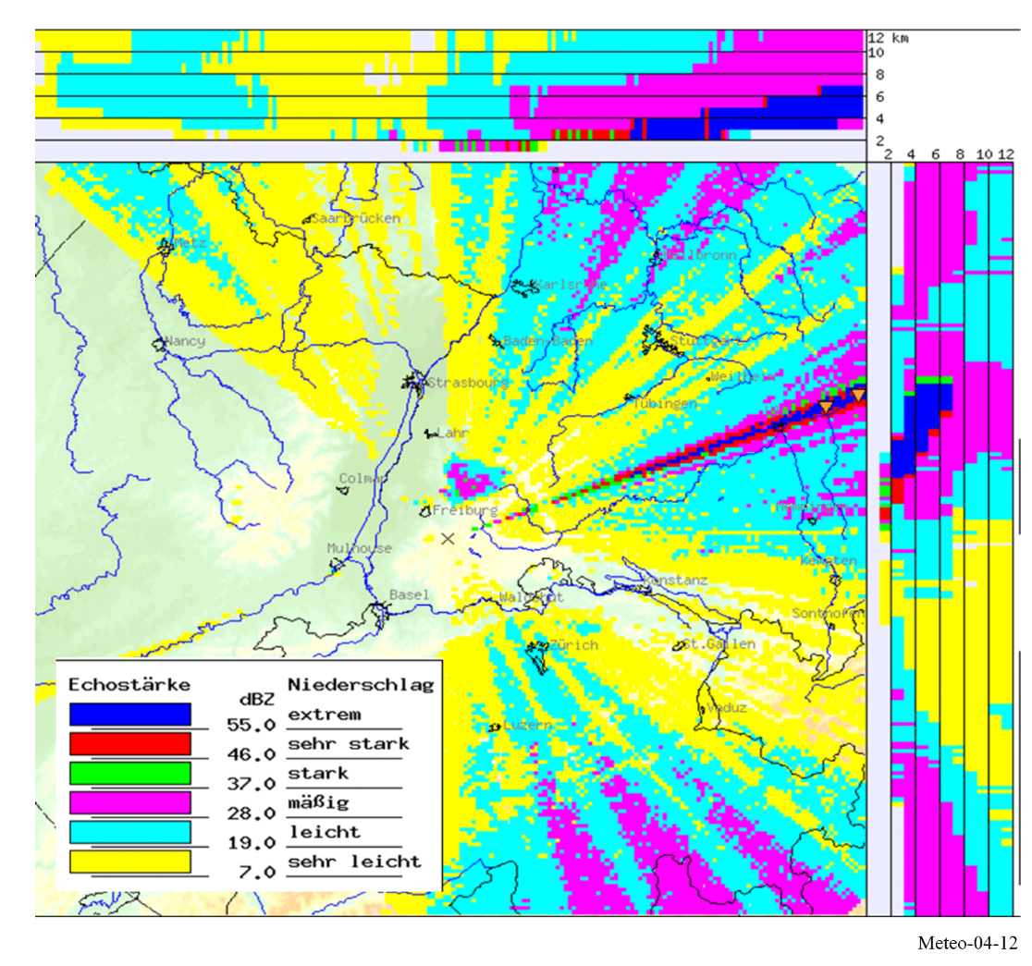

3.2.10.2.4 قياس الريح
في حالة قياسات دوبلر، يؤثر تداخل ثابت معين على تقدير سرعة الرياح بشكل مختلف، وذلك في المقام الأول من خلال تشويه طور الإشارة المرغوبة. ويعتمد هذا التأثير بشكل حاسم على كيفية قيام طور إشارة التداخل بتغيير طور الإشارة المركَّبة المستعملة في معالجة دوبلر.
وليس من السهل البت في هذه الفرضية الأخيرة، لأنها تقترن بالإشارة و/أو بالبيئة، ولكن يُقترح النظر في مختلف الحالات التالية على أساس نظري:
– الحالة 1 - إذا كان طور الإشارة الدخيلة التي كشفها الرادار عشوائياً، معنى ذلك أن المتجه الناتج عن ذلك يساوي إحصائياً صفراً، مهما كان مستواه. ومن الناحية النظرية لن يكون لذلك أي أثر على قياسات الريح.
– الحالة 2 - على عكس ذلك، إذا لم يكن هذا الطور عشوائياً وكاد يكون ثابتاً، فإنه سيؤدي إلى متجه ثابت ذي وحدة نمطية معينة والأثر على قياس الريح سيرتبط بطور هذا المتجه ووحدته النمطية في نفس الوقت. ولكن ليس من السهل تحديد مثل هذا الأثر حتى بمستوى تداخل مستمر، لذلك يُستغنى عن تحديده في هذه المرحلة.
وعلاوةً على ذلك، يمكن أن يُفترض أيضاً إن كان مستوى التداخل أقل بكثير من الإشارة المطلوبة، فإن طور هذه الأخيرة لا يعدل، في حين إذا وقع العكس إذا كانت الإشارة الدخيلة أعلى بكثير، فإن الطور الذي يكشفه الرادار سيكون طور الإشارة الدخيلة. وفي هذه الحالة الأخيرة، تبقى المناقشة قائمة بشأن الحالتين 1 و2 أعلاه. أما ما بين الحالتين، مثلاً عندما تتساوى الإشارة الدخيلة بالإشارة المطلوبة، يبدو من الصعب أن نقدِّر أياً من الإشارتين سيتحكم في كشف الطور.

3.10.2.4 تأثير التداخل النبضي
يمكن أن يكون للتداخل النبضي أثر ملحوظ على بيانات الانعكاسية ويمكن أن ينتج بيانات مرتدة لا يمكن الاعتماد عليها لاستخراج صور الأهداف في الغلاف الجوي. ويرد مثال على ذلك في الشكل 13-4.
الشكل 13-4
مقارنة بين رادار طقس خالٍ من التداخل ورادار مشوّه بفعل التداخل في أسلوب قياس الهواطل
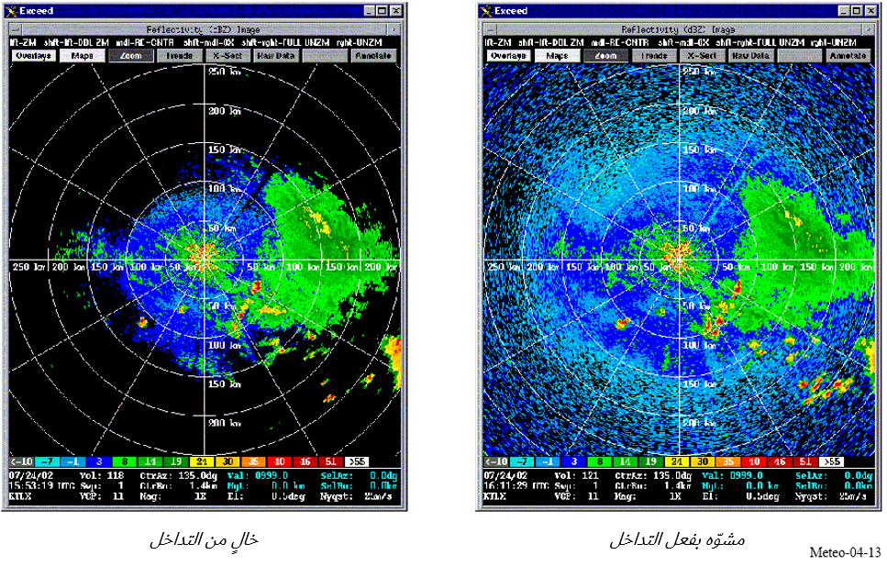
ويمكن الاطلاع على مثال آخر لتداخل على رادار أرصاد جوية من مرسل وحيد منخفض القدرة داخل المباني وذلك في الشكل 14-4. ويظهر هذا التداخل على شكل رصدات خاطئة تشبه الحزمة الضيق) في منتجات مخرجات الرادار. وينتج عن الاستقبال المستمر لإشارات التداخل ذات الاتساع الثابت ضمن عرض النطاق التشغيلي للرادار أو بالقرب منه ظهور هذه الرصدات الخاطئة. وتعتمد كثافتها البصرية على المسافة بين مصدر التداخل وموقع الرادار، وعلى عامل تصحيح المدى الذي يطبقه الرادار بناءً على شدة التداخل المستقبَلة. (انظر التفاصيل في الفقرة 5.10.2.4).
الشكل 14-4
التداخل على رادار الأرصاد الجوية (أسلوب قياس الهواطل)
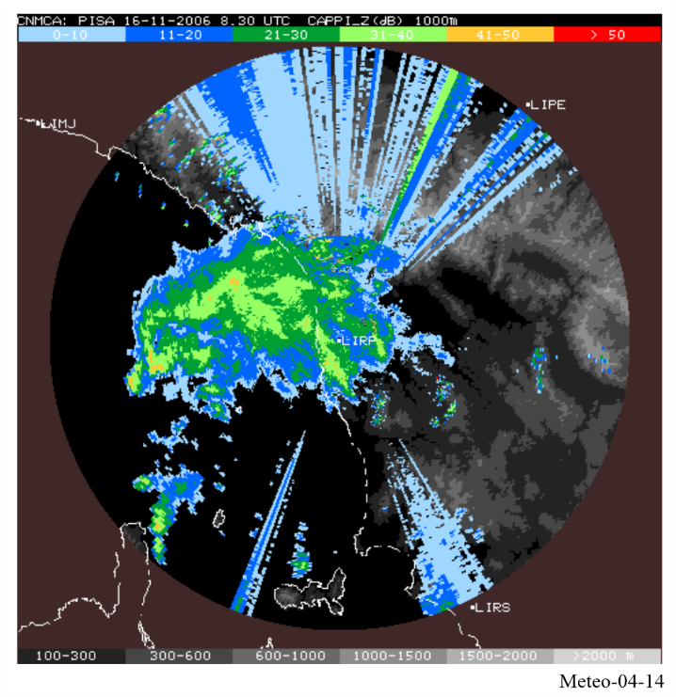

4.10.2.4 التداخل والتعايش بين رادارات الأرصاد الجوية وأنظمة الرادار الأخرى
تحظى رادارات الأرصاد الجوية عادةً بالحماية من التداخل المستمر الناجم عن أنظمة الخدمات الأخرى، وذلك من خلال ضمان بقاء نسبة تداخل إلى ضوضاء (I/N) شبيهة بالضوضاء بنسبة 10 – dB.
ولكن التعايش بين رادارين للأرصاد الجوية أو بين رادار أرصاد جوية ورادار مغاير قد يكون أقل تقييداً بناءً على تحليل كل حالة على حدة. ويعود ذلك إلى أن ديناميات التداخل بين نظامي رادار نبضيين تختلف جوهرياً عن تشارُك الترددات الرادارية مع أنظمة الخدمات الأخرى. وتقدم العوامل التالية بعض الأمثلة على هذه الاختلافات:
• الطبيعة غير المتزامنة للتداخل: لا تتزامن استراتيجية المسح لرادار معين مع تشغيل رادار آخر، مما يقلل من فرصة حدوث انقطاع مستمر.
• دورة التشغيل المنخفضة: تبث أنظمة الرادار عادةً إشاراتها بشكل متقطع في مدىً يتراوح بين %0,05-0,2، مما يقلل من أرجحية حدوث تداخل مستمر.
• انخفاض احتمال اقتران الحزم الرئيسية: إن احتمال تداخل الحزمتين الرئيسيتين لرادارين على بعضهما البعض منخفض، لا سيما عندما تكون الأنظمة متحاذية ومتباعدة بشكل صحيح.
• معالجة مُحكَمة للإشارات: جُهزت أنظمة الرادار الحديثة بدارات متطورة لنبذ التداخل (IR) وقدرات عالية في معالجة الإشارات تتيح لها تصفية وإخراج الإشارات غير المرغوب فيها.
• تقنيات كبت التداخل: تساعد تقنيات مثل القفز الترددي أو استعمال المراشيح ضيقة النطاق في كبت التداخل بين الرادارات.

5.10.2.4 التداخل على رادارات النطاق C من أنظمة نفاذ لاسلكي/شبكات محلية راديوية (WAS/RLAN)
اتخذ المؤتمر العالمي للاتصالات الراديوية (WRC-03) قراراً بالترخيص لأنظمة النفاذ اللاسلكي/الشبكات المحلية الراديوية (WAS/RLAN) (مثل شبكات WiFi) في نطاقي الترددات MHz 5 350-5 150 وMHz 5 725-5 470. واقترن قرار المؤتمر WRC-03 باشتراط إلزام أنظمة WAS/RLAN بتطبيق آلية الاختيار الدينامي للتردد (DFS) لكشف الترددات الرادارية وتجنبها.
ولسوء الحظ، بدأ التداخل على رادارات الطقس في وقت مبكر جداً، وتحديداً عام 2006 في أوروبا (لا سيما في دول أوروبا الشرقية)، ويُلاحظ الآن في جميع أنحاء العالم وفي معظم البلدان التي تُنشر فيها رادارات النطاق C في نطاق الترددات GHz 5,6.
الشكل 15-4
أمثلة تداخل أنظمة WAS/RLAN على رادارات الطقس
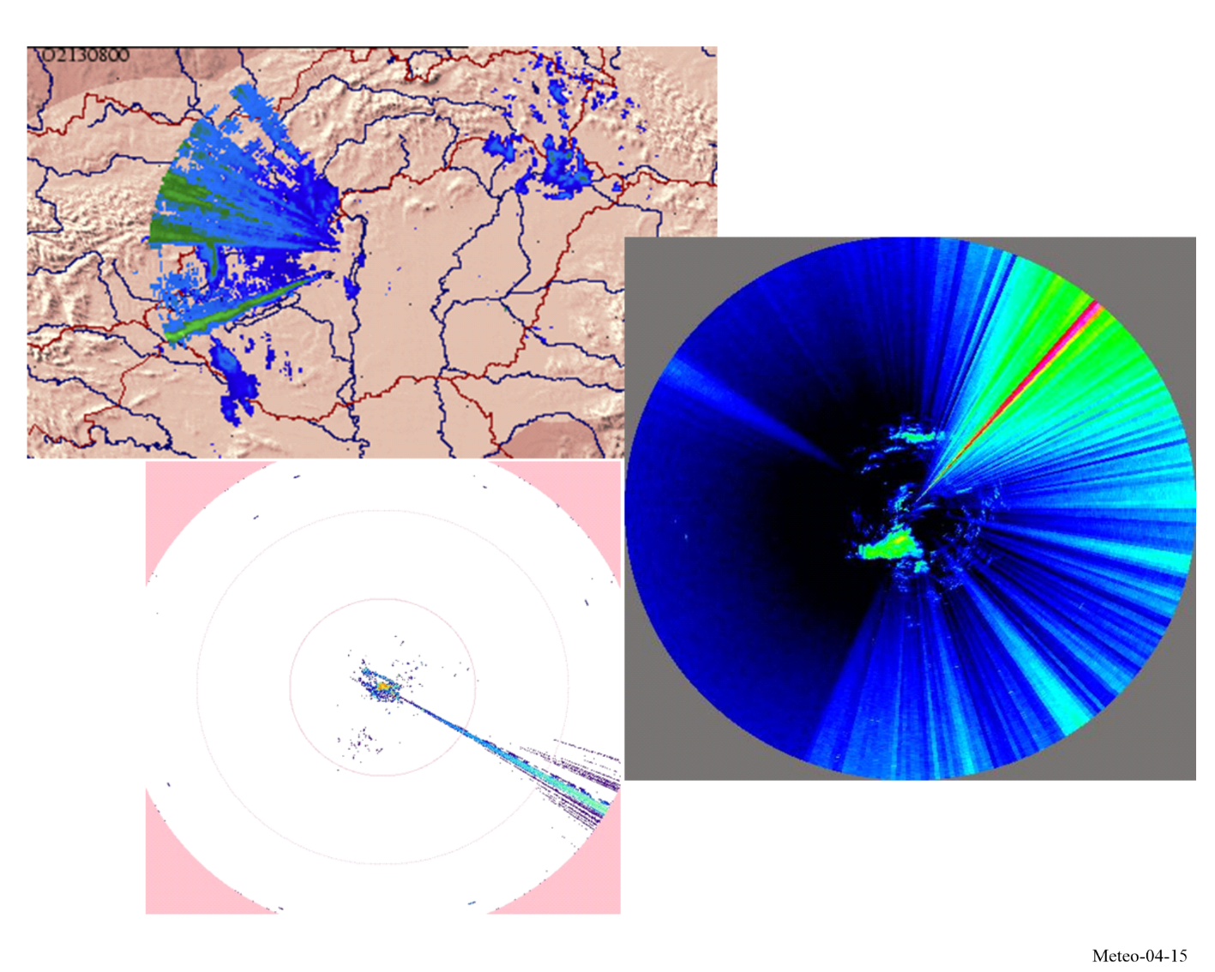
وسرعان ما تبين أن توصيف الاختيار الدينامي للتردد (DFS) لم يكن يلبي بشكل كافٍ الخصائص المحددة لرادارات الطقس:
• المسح ثلاثي الأبعاد وفقاً لاستراتيجية متكررة (تتراوح عادةً بين 10 و15 دقيقة).
• زاوية الارتفاع التشغيلية التي تتراوح بين º0 وº90.
• عرض النبضة الذي يتراوح بين 0,5 وμs 2,5 (بالنسبة للرادارات التشغيلية).
• تردد تكرار النبضات (PRF) الذي يتراوح بين 250 وHz 1 200 (بالنسبة للرادارات التشغيلية).
• تردد تكرار النبضات (PRF) الثابت، أو المتخالف، أو المشذَّر.
• سرعة الدوران التي تتراوح بين 1 وrpm 6.
• معايرة الضوضاء.
وفي أوروبا، عُدِّل بعد ذلك معيار المعهد الأوروبي لمعايير الاتصالات (ETSI) الخاص بأنظمة النفاذ اللاسلكي/الشبكات المحلية الراديوية (WAS/RLAN)، والمسمى EN 301 893، ليشمل مواصفات جديدة للاختيار الدينامي للتردد (DFS) بغرض معالجة هذه الخصائص المحددة.
ولكن بعد مرور بضع سنوات، بدأت حالات التداخل في الارتفاع بشكل هائل. وأظهرت التحقيقات الإضافية أن ذلك كان وما زال يعود حتى الآن إلى عدم التزام أنظمة WAS/RLAN:
• عدم وجود الاختيار الدينامي للتردد (DFS) مدمجاً بداخلها.
• إيقاف تشغيل الاختيار الدينامي للتردد.
• عدم التنفيذ الكامل لمواصفات الاختيار الدينامي للتردد.
ومنذ ذلك الحين، يواصل مجتمع الأرصاد الجوية، ولا سيما في أوروبا (من خلال شبكة الأرصاد الجوية الأوروبية (EUMETNET))، النقاش المستمر مع الهيئات التنظيمية لإيجاد حل نهائي. ورغم اعتماد التقارير، وخطط العمل، أو "قائمة الخيارات الممكنة التي يمكن أن تساعد في تخفيف حدة المشكلة"، لم يتغير شيء على مر السنين. ويوضح الشكل 16-4 النسبة المئوية لرادارات الطقس التي تعرضت للتداخل في أوروبا، والتي تقارب %90 سنوياً.
الشكل 16-4
النسبة المئوية لرادارات الطقس التابعة لشبكة الأرصاد الجوية الأوروبية (EUMETNET) التي تعرضت للتداخل
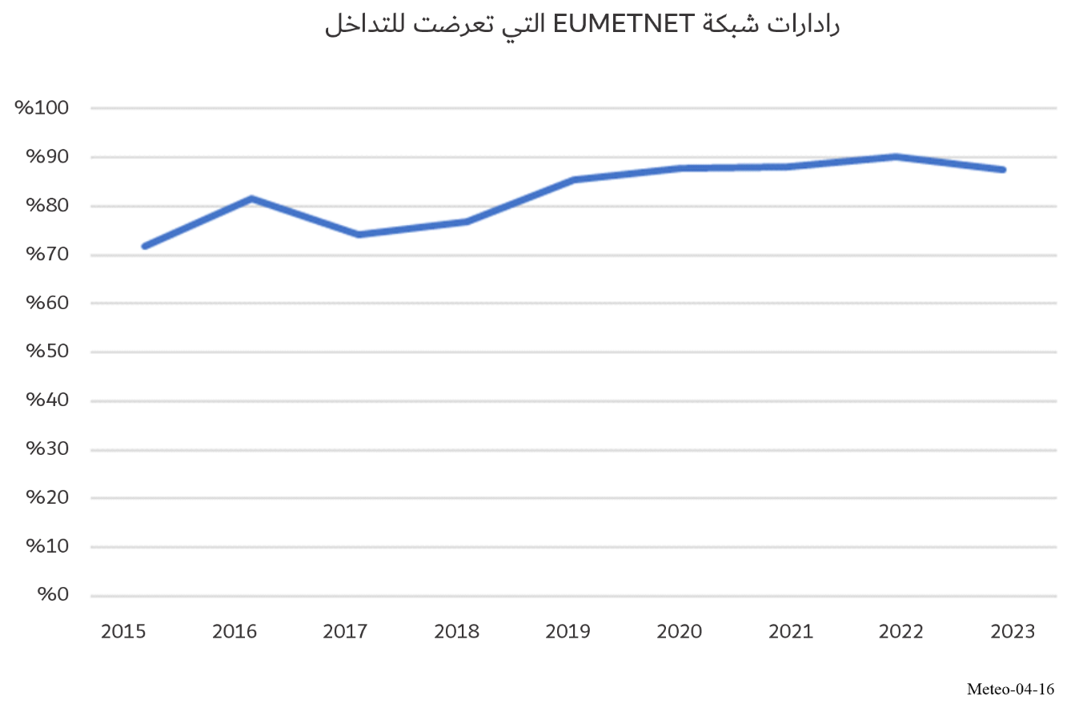
بالإضافة إلى ذلك، أظهرت أحدث عمليات مراقبة السوق في أوروبا عدم التزام ثلثي معدات الشبكات المحلية الراديوية (RLAN) المعروضة في السوق الأوروبية. ومنذ عام 2015، توزع شبكة الأرصاد الجوية الأوروبية (EUMETNET) استبياناً سنوياً يظهر عدم حدوث أي تحسن.
وبات يُنظر إلى هذا الوضع بشكل متزايد على أنه تهديد رئيسي لتشغيل رادارات النطاق C. وقد نُظِر في عدد من تدابير التخفيف، من بينها:
• استبعاد استعمال معدات النفاذ اللاسلكي/الشبكات المحلية الراديوية (WAS/RLAN) للنطاق MHz 5 650-5 600.
• إلغاء استعمال الشبكات المحلية الراديوية (RLAN) الثابتة خارج المباني للنطاق MHz 5 650-5 600.
• تحسين مراقبة السوق.
• تسليط الضوء على النطاق للنطاق MHz 5 470-5 350 (الخالي من الشبكات المحلية الراديوية) كبديل للنطاق GHz 5,6.
ورغم إدراج هذه الحلول في التقارير الصادرة في أوروبا (مثل تقرير مركز الأبحاث المشترك JRC)، فإن معظم الحلول المتوخاة لم تتبعها أي إجراءات من جانب الجهات التنظيمية، بل إن بعضها رُفِض.
وفي المرحلة الراهنة، لا يُنظر إلا في النطاق البديل MHz 5 470-5 365 حالياً كحل تخفيفي ممكن للتداخل من أنظمة النفاذ اللاسلكي/الشبكات المحلية الراديوية (WAS/RLAN)، وذلك من قِبل مجتمع الأرصاد الجوية وعلى نفقته الخاصة وبجهوده الخاصة. ولكن قبل اتخاذ أي إجراء، من الضروري ضمان خلو نطاق الترددات هذا من التداخل من خلال إجراء القياسات اللازمة.

6.10.2.4 استعمال نطاق الترددات GHz 5,4 لرادارات النطاق C
يُستعمل نطاق الترددات MHz 5 470-5 350 بالفعل في بعض البلدان كنطاق تردد اسمي لرادارات الطقس (مثل سويسرا والصين).
وقبل النظر في استعمال على نطاق أوسع، أُجرِي تحليل تقني للتحقق من التوافق بين نشر رادارات الأرصاد الجوية في هذا النطاق وأجهزة استشعار خدمة استكشاف الأرض الساتلية (EESS) (النشيطة). وقد أدى هذا التحليل إلى اعتماد تقرير لجنة الاتصالات الإلكترونية (ECC) رقم 346 الذي أظهر أن "التوافق بين رادارات الطقس وخدمة EESS (النشيطة) في النطاق MHz 5 470-5 365 يمكن ضمانه دون الحاجة إلى شروط تشغيلية محددة لرادارات الطقس"، وهو أمر صالح لنشر واسع النطاق لرادارات الطقس (نحو ثلث الرادارات القائمة).
وينبغي تسليط الضوء على أن بعض إدارات الاتصالات الراديوية في أوروبا لا تؤيد مثل هذه الخطوة. وحظي هذا الموقف بكامل الاحترام، ولكنه بالتالي لا يقدم حالياً أي بديل لخدمات الأرصاد الجوية التابعة لها.
وينبغي أيضاً تسليط الضوء على أن استعمال النطاق GHz 5,4 قد يؤدي إلى قيود إضافية، لا سيما فيما يتعلق بالأنظمة (رادارات الأرصاد الجوية المحمولة جوّاً) التي تعمل في إطار خدمة الملاحة الراديوية للطيران، وكذلك فيما يتعلق بنشر الرادارات الأخرى في إطار خدمة التحديد الراديوي للموقع.
وستفقد رادارات الطقس الأرضية أيضاً وضعها التنظيمي المنصوص عليه في النطاق MHz 5 650-5 600 بموجب الحاشية رقم 450B.5 للوائح الراديو (RR)، وستصبح ذات وضع ثانوي (انظر الحاشية رقم 448D.5 للوائح الراديو).
وأخيراً، تتعلق مسألة مهمة أخرى بما أثاره مؤخراً بَلدان اثنان من أوروبا الشرقية بشأن استعمال أنظمة النفاذ اللاسلكي/الشبكات المحلية الراديوية (WAS/RLAN) للنطاق GHz 5,4، رغم عدم جواز ذلك. ويحتاج هذا الأمر إلى مزيد من التأكيد للتحقق مما إذا كان هذا هو الوضع المستقبلي في معظم البلدان، إذ يمكن أن يعرِّض ذلك بوضوح الاستعمال المحتمل للنطاق MHz 5 470-5 365 للخطر، وهو النطاق الذي يمثل حالياً الحل الحقيقي الوحيد والطويل الأجل لمعالجة وضع التداخل الحالي في نطاق GHz 5,6.

7.10.2.4 التداخل من حقول الريح
وفي السنوات الأخيرة، تزايد تشييد عنفات رياح أكبر وقد زادت بشكل كبير أعداد مرافق توليد الطاقة النمطية (أو حقول الريح، بما في ذلك الكثير من عنفات الرياح). ويمكن لعنفات الرياح وحقول الرياح حتى وإن كانت بعيدة بمسافة كبيرة عن الرادارات أن تلحق الضرر ببيانات الأرصاد الجوية في مناطق شاسعة جداً وأن تؤثر بشكل لا يستهان به على التنبؤ بالطقس الآني والمستقبلي.
وللتنبؤ بالطقس بشكل دقيق، تصمم رادارات الطقس لكي توجه في اتجاه نطاق ارتفاع ضيق نسبياً. ونظراً لحساسية الرادارات، وإذا ما تم نشر عنفات الرياح على خط موقع مرفق الرادار، يمكنها أن تحجب الانتشار إلى الأمام للإشارات الرادارية مما يتسبب في انعكاس جلبة ينتج عنها إشارات رادارية ضعيفة مرتدة مستحثة من أثر الاضطراب. وقد تؤدي آليات التداخل هذه إلى تقديرات رادارية خاطئة بشأن تراكم الهواطل وعلامات زائفة بشأن لقمعية (التورنادو) والدوامات الإعصارية المتوسطة والخطأ في تحديد سمات العواصف الرعدية والتعريف الخطأ لخلية العاصفة. وبالإضافة إلى ذلك، يمكن لآليات التداخل هذه أن تؤدي إلى انحطاط في أداء الرادار والتأثير بالسلب على عمليات التنبؤ والإنذار. وهناك ثلاث آليات يمكن أن يحدث الخلل في الأداء من خلالها، وهي التقنيع والجلبة والانتثار العكسي.

1.7.10.2.4 التقنيع
يمكن أن يكون للتضاريس الجغرافية الفاصلة بين الرادار والهدف أثر مظلل أو مكون لقناع. ويمكن لعنفات الريح وفقاً لحجمها أن يكون لها آثار مظللة. وتختلف هذا الآثار باختلاف أبعاد العنفة ونوع جهاز رادار الإرسال والنسبة الباعية للعنفة بالنسبة للرادار (ارتفاعها وزاوية ريشتها وسرعة الدوران وموقع العنفة بالنسبة إلى الرادار).

2.7.10.2.4 الجلبة
يمكن أن ترتد إلى الرادار إشارات من أي سطح عاكس لإشارات الرادار. وفي بعض المناطق الجغرافية، أو في ظل ظروف جوية معينة، يمكن أن يتأثر أداء الرادار سلباً بسبب الإشارات المرتدة غير المرغوب فيها والتي يمكن أن تحجب الإشارات المفيدة. وتعرف هذه الإشارات غير المرغوب فيها بالجلبة الرادارية. وبالنسبة للمتخصص في الأرصاد، إذا كانت عنفة رياح أو عدة عنفات قريبة من موقع رادار الطقس، فقد يؤثر ذلك سلباً على عمليات هذا الرادار.
وتتسم إشارات الجلبة الأرضية بانعكاسية كبيرة، وبزحزحة دوبلر تكاد تقترب من الصفر وبسعة طيف صغيرة كما يمكن تحديد موقعها بشكل متسق. ويعتبر التداخل بسبب عنفات الريح تحدياً أكثر صعوبة مقارنة بالجلبة الأرضية (GC) الشائعة، لأن الانعكاسات ستصل من البرج (موقعه ثابت) ومن الريشات (موقعها غير ثابت) معاً. وإسوةً بالجلبة الأرضية، ينبغي لإشارة الجلبة من عنفة الريح (WTC) أن يكون لها مع ذلك انعكاسية كبيرة مع إمكانية التشكيل بسبب دوران الريشة مما يؤدي إلى تباين في مقطع الرادار.
وتتأثر زحزحة دوبلر بعناصر متعددة، بما فيها سرعة دوران الريشة واتجاه العنصر الدوار بالنظر إلى حزمة الرادار. وينبغي للسرعات المقيسة بدوبلر أن تكون في أقصاها عندما تكون زاوية العنصر الدوار تساوي 90 درجة من مدى رؤية الرادار أو تقرب من الصفر عندما يكون العنصر الدوار إما في اتجاه الرادار أو عكس ذلك. وبما أنه من المحتمل أن يشمل حجم استبانة الرادار هيكل عنفة الريح بكاملها، من المتوقع أن يتمدد عرض الطيف بشكل كبير. وسبب ذلك هو دوران الريشة باتجاه الرادار وعكس ذلك. أما العنفات المتعددة في حجم استبانة واحد فسيزيد من حدة هذا الأثر.

3.7.10.2.4 طاقة الانتثار العكسي من الدوامات المضطربة
وبالإضافة إلى إشارات الجلبة من عنفة الريح (WTC) الناجمة عن الانعكاسات من عنفات الريح القائمة، يمكن رصد طاقة الانتثار العكسي من الدوامات المضطربة عند يقظة حقل الريح. ومن المتوقع أن تتسم عناصر الصدى هذه بخصائص تشبه الانتثار المرتد في الجو الصافي من التقاطعات في مؤشر الانكسار على سلم براغ (Bragg) للرادار. وسينحرف هذا الصدى الناجم عن هذه اليقظة داخل حقل الريح ومن المحتمل أن يكون له انعكاسية أقل بكثير مقارنة بالانعكاسات المباشرة من العنفات. ومع ذلك يمكن أن تكون سبباً في توسيع رقعة تغطية الرادار الخاضع لأثر الجلبة من عنفة الريح (WTC) وهذا سيفاقم المشكلة.

4.7.10.2.4 أمثلة عن الجلبة من عنفة الريح
ورد مثالان عن التداخل من حقول الريح في الشكل 17-4. وكما يتوقع، يكون للانعكاسية قيم عالية تناهز dBz 45 بعروض طيف كبيرة من حين لآخر تزيد عن 10 m/s. وتظهر بشكل واضح في الجنوب الغربي منطقة صغيرة نسبياً تسجل انعكاسية كبيرة، وتتطابق مع موقع حقل الريح الذي يقع على بعد km 45 تقريباً عن موقع رادار الطقس.

الشكل 17-4
أمثلة عن التداخل من حقل الريح على رادار الطقس في ظروف الجو الصافي
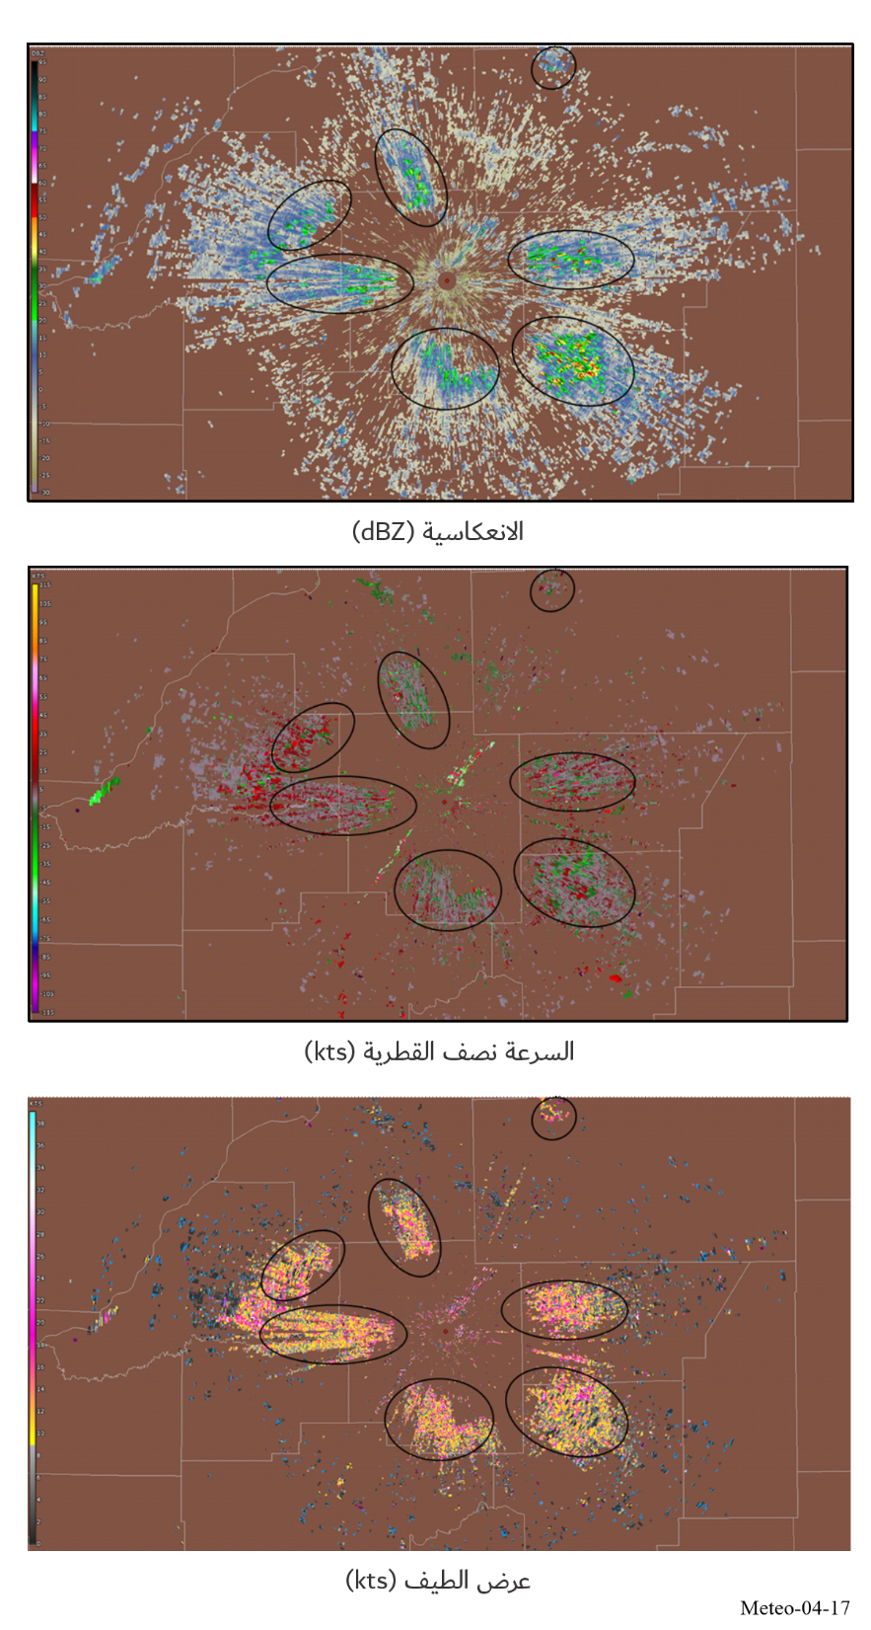

ويبين الشكل 18-4 حقل الريح نفسه أثناء عاصفة رعدية.
الشكل 18-4
مثال على التداخل من حقل الريح وتأثيره على الانعكاسية أثناء عاصفة رعدية معزولة
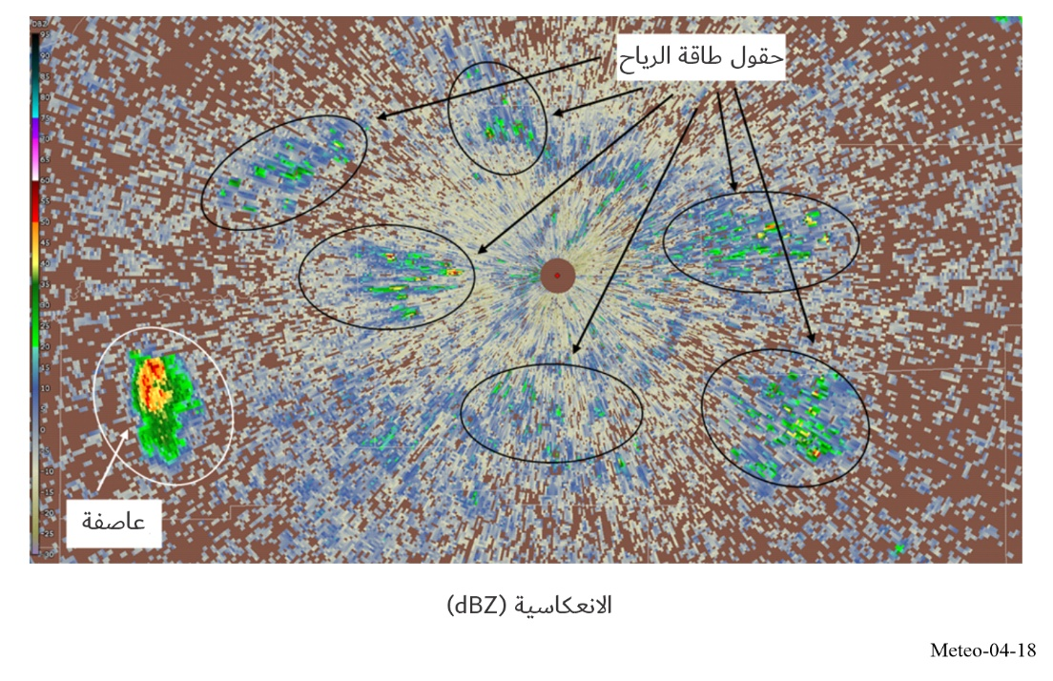
ومن الصعب جداً التمييز بين التشويش من عنفة الريح (WTC) والعواصف الرعدية دون سابق معرفة بذلك. وبما أن الريشات تدور باتجاه الرادار وبعيداً عنه، فقد نتوقع متوسط سرعة دوبلر تكاد تقرب الصفر. وتساهم بطبيعة الحالة عروض الطيف الكبيرة في تدني دقة القياس المقدر لسرعة دوبلر كما يظهر ذلك في الشكل 19-4 بواسطة الانحرافات الصغيرة عن الصفر.

الشكل 19-4
أمثلة عن بيانات السرعة المقدرة المقيسة بدوبلر أثناء عاصفة رعدية
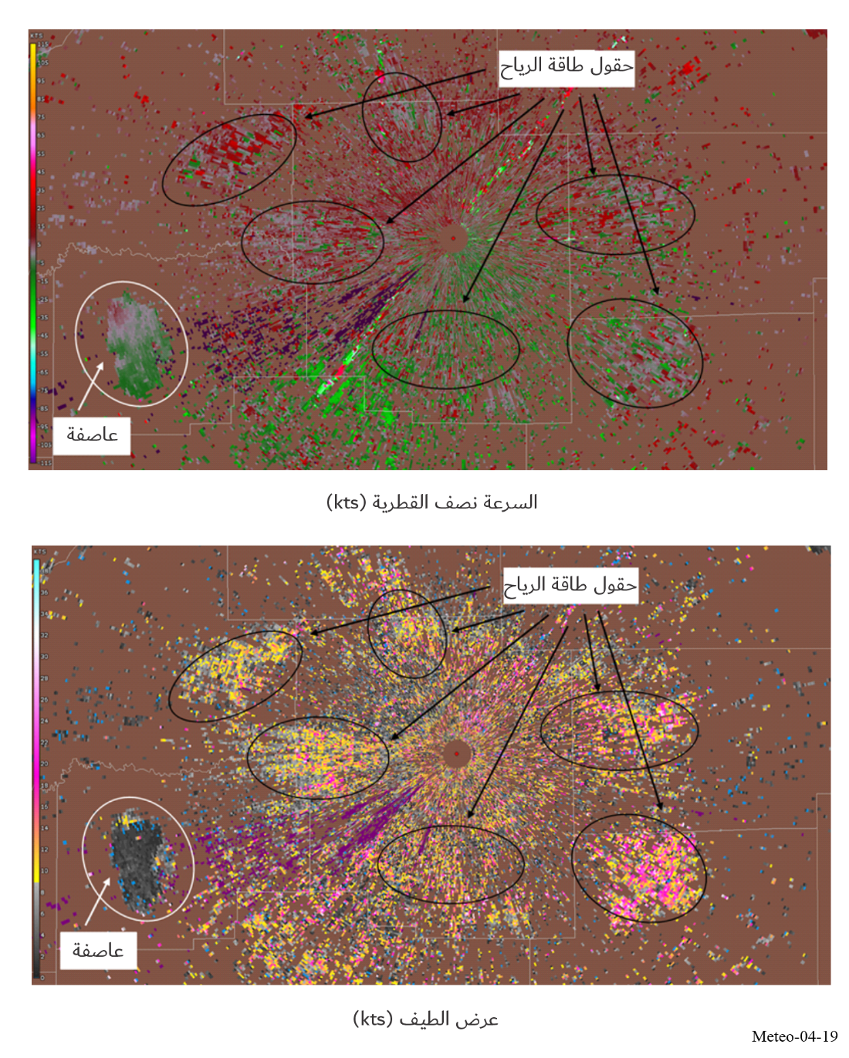

5.7.10.2.4 أثر الجلبة من عنفة الريح (WTC) على عمليات الرادار الخاصة بالأرصاد الجوية وعلى دقة التنبؤ
أثبتت الدراسات الميدانية الحديثة أثر الجلبة من عنفة الريح (WTC) على رادارات الطقس. قد بينت هذه الدراسات أن حقول عنفات الريح يمكن أن يكون لها أثر كبير على رادارات الأرصاد الجوية ويمكنها بالتالي أن تضر بدقة كشف الظواهر المناخية القاسية.
كما أظهرت هذه التحاليل بشكل واضح أن الجلبة الصادرة عن عنفة الريح تكون حاضرة في قطاع شاسع (عشرات الدرجات) مقارنة مع اتجاه عنفة الريح حتى على مسافات كبيرة نوعاً ما. ولهذا لا ينبغي الاستخفاف بأثر عنفات الريح على عملية الانعكاس لرادارات الطقس.
وقد أثبت التحليل بشكل خاص أن تأثير عنفة واحدة على رادارات دوبلر للطقس لها وقع كبير ولو كانت المسافة تساوي عشرات الكيلومترات. وينبغي التأكيد أنه إذا ما كانت المسافة تقل عن km 10، فإن جميع بيانات الرادار تكون خاطئة في كل سمت، حتى على 180 درجة من القطاع الذي يوجد فيه حقل الريح.
وهناك حاجة لبعض أساليب الحد من الجلبة من عنفة الريح (WTC) لحماية الرادارات من التداخل الضار من حقول عنفات الريح. وقبل تحديد الاستنتاجات النهائية الخاصة بأساليب الحد من الجلبة من عنفة الريح، هناك حاجة لدراسات إضافية لظاهرة الجلبة من عنفة الريح لفهم مدى هذه الظاهرة ووقعها على رادارات الأرصاد الجوية. وبعد ذلك، يمكن تطوير الأساليب الكفيلة بالتخفيف من حدة الجلبة من عنفة الريح، لا سيما وأنه من المتوقع أن تزداد أنظمة توليد الطاقة المستمدة من الرياح.
وفي انتظار ما ستخلص إليه نتائج الدراسات السارية بشأن الحد من الجلبة من عنفة الريح (WTC) فإن الحلول الراهنة لتفادي أثر حقول الريح أو الحد منه هو ضمان مسافة فاصلة بين النظامين. على سبيل المثال، تدرس بعض البلدان الأوربية التوصيات التالية:
(1 لا يمكن نشر عنفة الريح على مسافة من هوائي الرادار يكون أقل من:
– km 5 للرادارات العاملة في النطاق C
– km 10 للرادارات العاملة في النطاق S
(2 وأن مشاريع حقول الريح ينبغي أن تخضع لدارسات التأثير عندما تتعلق بمدى أقل من:
– km 20 للرادارات العاملة في النطاق C
– km 30 للرادارات العاملة في النطاق S.
وأدت الزيادة المستمرة في حجم هياكل عنفات الرياح إلى اتساع منطقة التأثير، بما يتجاوز بكثير الحدود المقترحة سابقاً بناءً على أحجام العنفات الأصغر. ففي أستراليا، على سبيل المثال، توجد بضعة أمثلة لحقول طاقة رياح تشغيلية تقع على بُعد يزيد عن km 60 من موقع الرادار فوق منطقة مسطحة نسبياً، وتُرصد تأثيرات على ثلاث إلى أربع عمليات مسح لرادار النطاق C. وتتمدد هذه التأثيرات كثيراً بزيادة مقاس العنفات وارتفاعها، ولا سيما في الحالات التي يقع فيها حقل طاقة الرياح على ارتفاعات أعلى من الرادار نفسه. وفي مثل هذه السيناريوهات، يمكن أن تمتد منطقة التأثير إلى ما أبعد من km 100 عند استعمال رادار النطاق S.
وتستعمل حقول طاقة الرياح البحرية، على وجه الخصوص، هياكل عنفات أكبر بكثير مقارنة بالمشاريع البرية. حيث أصبحت ارتفاعات أطراف العنفات التي تتراوح بين 350 وm 400 معياراً قياسياً للعنفات البحرية. ونظراً لأن المواقع البحرية تفتقر إلى تضاريس الأرض الطبيعية (مثل التلال أو الجبال) التي يمكن أن تساعد في تخفيف التداخل الراداري، فإن تأثير حقول طاقة الرياح البحرية على رادارات الطقس - وخاصة تلك الواقعة في المناطق الساحلية - يمكن أن يكون جسيماً. وتفرض هياكل العنفات الكبيرة هذه تحدياً كبيراً على أنظمة رصد الطقس، مما قد يؤدي إلى جلبة رادارية كبيرة أو حتى فقدان كامل لبيانات الرادار في مناطق معينة، وهو ما قد يؤثر على فعالية التنبؤ بالطقس ورصده.

11.2.4 أوجه قصور الأنظمة التي تتشارك في الطيف مع رادارات الطقس
وردت الإشارة أعلاه إلى أن قدرة جهاز الإرسال وكسب الهوائي لرادارات الأرصاد الجوية يكونان عادةً كبيرين للتعويض عن طول المسار (عادةً dBW 100 ذروة e.i.r.p.). وتؤدي هذه الخصائص إلى الزيادة في المدى الذي يمكن أن يتسبب الرادار فيه في التداخل على أنظمة أخرى على نفس التردد (مع ضمان عرض قناة الرادار اللازم). وهناك حالات لم تبق فيها وصلات الرادار والموجات الصغرية متوائمة بعد أن تعايشت لبعض الوقت، بعد أن تحول نظام الموجات الصغرية من التجهيزات التماثلية إلى الرقمية مع ما لذلك من أثر كبير على التداخل النبضي.

12.2.4 الاتجاهات المستقبلية

1.12.2.4 التحسينات في العتاد والخوارزميات
يجري تنفيذ تحديثات العتاد الرئيسية على أنظمة رادارات الأرصاد الجوية لدى الإدارات المختلفة. ويتمثل التحسين المستمر في تنفيذ الرادار ثنائي الاستقطاب، حيث سيضاف الاستقطاب الرأسي إلى الموجات الرادارية الأفقية المستعملة حالياً. وحتى عام 2016، تم تحديث جميع رادارات NEXRAD في الولايات المتحدة. وحتى عام 2024، حُدثت جميع رادارات OPERA تقريباً في أوروبا، حيث أصبحت ثنائية الاستقطاب. وفي أستراليا، حُدث حوالي نصف الرادارات التشغيلية لتصبح ثنائية الاستقطاب بحلول عام 2024.
كما أن هناك تقنيات إضافية قيد التنفيذ لزيادة تحسين أداء رادارات الأرصاد الجوية. وأبرز هذه التقنيات عبارة عن خوارزميات مختلفة لتحليل مظاهر الالتباس في المدى/السرعة ولزيادة سرعة الاستحواذ بالنسبة للبيانات والحد من تأثير الأخطاء البشرية وتقليل الجلبة والمعالجة الفعالة للإشارات لتوفير تقديرات أرصاد جوية تكون دقيقة بقدر الإمكان. ومن بين المساعي الأخرى، الاستعمال المشترك لكل من رادارات الأرصاد الجوية ورادارات تحديد الخصائص. ويُبذل جهد متواضع موجه للدراسات المتعلقة بالبرق وأخطاره لتحديد إمكانية التنبؤ ببدايته ونهايته.
وأيضاً مكّنت التطورات في تكنولوجيا أشباه الموصلات (في ترانزستورات GaN أساساً) من استعمال مضخمات القدرة ذات الحالة الصلبة (solid-state) في مرسلات الرادار، بدلاً من الصمامات المفرغة المستعملة تقليدياً (مثل الماغنيترون، أو الكليسترون، أو صمامات الموجة المتنقلة (TWT)) ورغم تميزها بذروة منخفضة للقدرة، فإن عروض النبضات الطويلة ودورة التشغيل المتاحة من مضخمات الحالة الصلبة تتيح الحفاظ على طاقة نبضية مماثلة، وبالتالي حساسية قياس مشابهة لتلك التي تقدمها أجهزة الإرسال التقليدية القائمة على الصمامات.
وقام الباحثون بتكييف تكنولوجيا رادار الصفيف المرتب الأطوار، لاستعمالها في تطبيقات مراقبة الطقس. وسيستعاض في رادار الصفيف المرتب الأطوار عن الهوائيات الطبقية المكافئية ذات التوجيه الميكانيكي بهوائي صفيفي بتوجيه إلكتروني. وسيوفر هذا التغيير المزيد من استراتيجيات المسح المرنة وزيادة في سرعة تحديث ظروف الطقس المتغيرة. وقد أثبتت الاختبارات المبكرة لنظام رادار الصفيف المرتب الأطوار إمكانياته الواعدة. وستزيد تكنولوجيا الصفيف المرتب الأطوار من الفهم الجوهري لتطور العاصفة وهو ما يؤدي بدوره إلى تحسين النماذج الحاسوبية وزيادة دقة التنبؤات والتبكير أكثر بالنسبة للإنذارات. كما أن هذه التكنولوجيا تنطوي على إمكانية زيادة متوسط مهلة الإنذار بالنسبة للأعاصير بحيث تزيد كثيراً عن المتوسط الحالي والذي يبلغ 13 دقيقة. ويجرى تنفيذ تحسينات النظام بشكل اقتصادي أكبر عبر إدخال تحسينات على المستقبل وعلى أنظمة المعالجة الفرعية للإشارة. وهناك احتمال ألا يُعاد في التحديث الخاص بالصفيف المرتب الأطوار (حال تنفيذه) استعمال المرسل الحالي، حيث سيستعاض عنه بوحدات إرسال/استقبال موزعة في الصفيف المرتب الأطوار. وقد تم النظر في إمكانية تنفيذ رادار الأرصاد الجوية ذي الصفيف المرتب الأطوار في بعض المناطق.

2.12.2.4 تكنولوجيا الحالة الصلبة
إن بعض رادارات الطقس التي تستعمل مرسلات ذات حالة صلبة (SSTX) قد أُدرِجت بالفعل في التوصية ITU-R M.1849-3 منذ بضع سنوات في مدى الترددات MHz 5 850-5 250.
خصائص رادارات الطقس المزوَّدة بمرسلات ذات حالة صلبة (SSTX)
تتراوح ذروة القدرة المرسَلة لرادار الطقس المزوَّد بمرسل ذي حالة صلبة (SSTX) بين 4 وkW 8. وتُعد هذه القدرة أقل من قدرة الرادارات القائمة على الصمامات (البالغة عدة مئات من الكيلوواط (kW) في النطاقين S وC)؛ ويؤدي انخفاض ذروة القدرة هذا إلى تقليل حساسية رادار SSTX. ولتعويض هذا التأثير والحفاظ على استبانة المدى، يُلجأ إلى ضغط النبضة عن طريق تمديد عرض النبضة. ويمكن أن يصل عرض النبضة المستعمل في ضغط النبضة إلى µs 200 (بدلاً من 0,5 إلى µs 3,5 في الأنظمة القائمة على الصمامات) لتعويض متوسط القدرة. وفي الرادارات ذات النبضات غير المضغوطة والمشكَّلة نبضياً، تعتمد استبانة المدى على مدة النبضة. ويتيح ضغط النبضة استعمال نبضات أطول ومرسلات ذات ذروة أقل للقدرة دون المساس باستبانة المدى. ويتحقق ذلك باستعمال تقنيات مناسبة لتشكيل التردد أو الطور.
ويمكن تعريف نسبة ضغط النبضة (PCR) بأنها النسبة بين عرض نبضة الإرسال غير المضغوطة إلى عرض النبضة المضغوطة، وتُحسَب كحاصل ضرب عرض نبضة الإرسال وعرض النطاق عند مستوى dB 3. ومن خلال ضغط النبضة، يمكن لنبضة إرسال طويلة نسبياً وبذروة منخفضة للقدرة مقارنة بغيرها أن تحقق نفس الحساسية واستبانة المدى المتوقعتين بموجب معادلة الرادار الأساسية.
$SNR=\frac{π^{3}{\left|K\right|}^{2}}{2^{10}ln\left(2\right)c}∙\frac{f^{2}}{r^{2}}∙\underset{Antenna}{\underbrace{G^{2}θ^{2}}}∙\underset{Transmit pulse energy}{\underbrace{τP}}∙\underset{Receiver noise}{\underbrace{\frac{1}{k_{B}TN_{F}B}}}∙Z$ (17-4)

c: | سرعة الضوء | G: | كسب الهوائي | N_{F}: | عامل الضوضاء
|K|²: | 0,93 (مطر)، 0,2 (جليد) | θ: | عرض حزمة الهوائي | T: | الحرارة
k_{B}: | ثابت بولتزمان | τ: | عرض النبضة | r: | المدى
SNR: | نسبة الإشارة إلى الضوضاء | P: | ذروة القدرة | Z: | الانعكاسية
f: | التردد | B: | عرض النطاق عند مستوى dB 3
ويتيح ضغط النبضة إمكانية الضبط المستقل لكل من استبانة المدى وحساسية المدى. وتتناسب استبانة المدى عكسياً مع عرض النطاق B لإشارة المرسِل المُشكَّلة. بينما تتناسب حساسية المدى طردياً مع طاقة النبضة τP وعكسياً مع عرض النطاق B. ويُعزى ذلك إلى قدرة ضغط النبضة على كشف إشارات الصدى التي تلاشت في الضوضاء قبل عملية الضغط.
وينطوي تنفيذ ضغط النبضة على تقنيات معقدة لمعالجة الإشارة. وتستلزم هذه التعقيدات وجود عتاد وبرمجيات متطورة. ويمكن تطبيق أساليب تشكيل متنوعة في أساليب ضغط النبضة، بما في ذلك التشكيل الترددي الخطي (LFM) أو التشكيل الترددي غير الخطي (NLFM)، أو التشكيل الترددي المشفَّر المعتمد على الوقت (مثل شفرة كوستاس Costas)) أو تشكيل الطور (PM). وعادةً ما يُستعمل التشكيل الترددي غير الخطي (NLFM) في تطبيقات رادارات الطقس. ويظهر في الشكل 20-4 مثال لنبضة مرسِل يبلغ عرضها نحو µs 80.
الشكل 20-4
المسار الزمني لاتساع الإرسال الاسمي (باللون الأزرق) والطور (باللون البرتقالي)
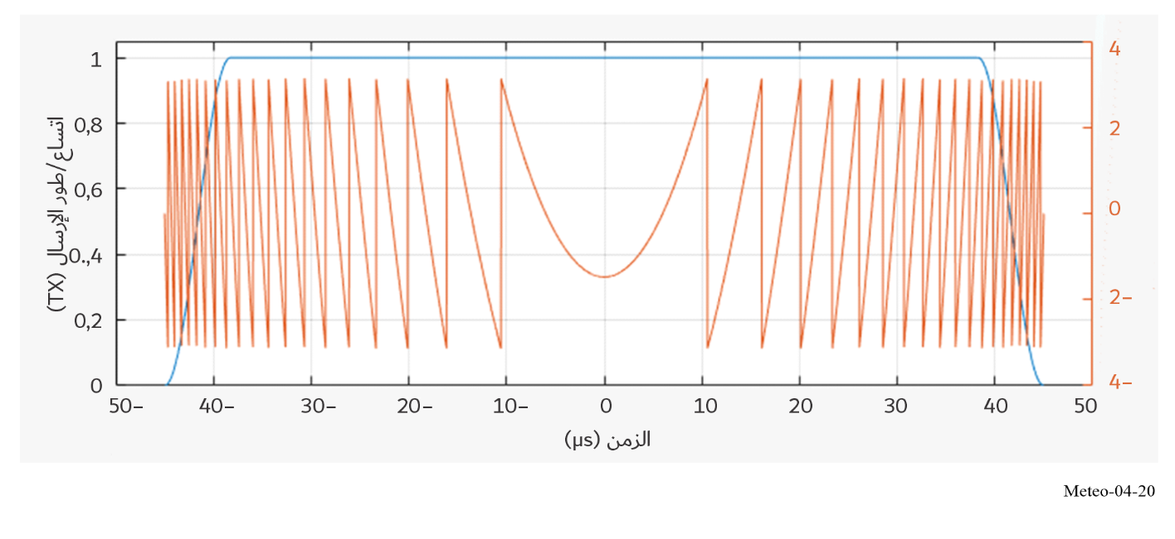
وأثناء إرسال النبضات الطويلة، لا يمكن لمستقبل الرادار استقبال البيانات في الوقت نفسه. ويرجع ذلك إلى القدرة العالية للمرسِل ومحدودية العزل بين المرسِل والمستقبِل. بالإضافة إلى ذلك، ترتد القدرة المنعكسة من الهوائي عائدةً إلى المستقبِل. ولحماية الطرف الأمامي للمستقبل من التلف الناجم عن القدرة العالية، يقوم محدد الإرسال والاستقبال بحجب إشارة المرسِل الواردة. وينشأ عن ذلك ما يُسمى "المدى الأعمى"حيث يكون المستقبل محجوباً أثناء إرسال النبضة الطويلة. وهذا ما يجعل استعمال نبضة قصيرة (لمدة µs 1 تقريباً) ضرورياً لتغطية المدى الأعمى. وكما يتضح، لا يزال رادار الطقس المزوَّد بمرسل ذي حالة صلبة (SSTX) يتطلب إرسال نبضة قصيرة.
ويحتاج رادار SSTX إلى تغطية المدى الأعمى والمدى البعيد معاً من أجل الحصول على صورة كاملة لوضع الهطول. وهناك ثلاثة أساليب لتلبية هذا المتطلب.
الأسلوب 1: إرسال نبضة مزدوجة على التردد نفسه
يصار إلى إرسال النبضتين بفاصل زمني بين النبضة الطويلة والنبضة القصيرة، على النحو الموضح في الشكل 21-4. ولكلتا النبضتين التردد نفسه، وهو هنا f₁. ويقتصر طيف التردد المشغول على "موجة حاملة" واحدة فقط. ويلزم وقت TRxLp لأخذ عينات من أصداء النبضة المضغوطة للمدى المطلوب. أما العيب في هذا الأسلوب فيكمن في استغراق وقت مسح أطول لالتقاط حجم كامل.
الشكل 21-4
إرسال نبضة مزدوجة باستعمال تردد واحد
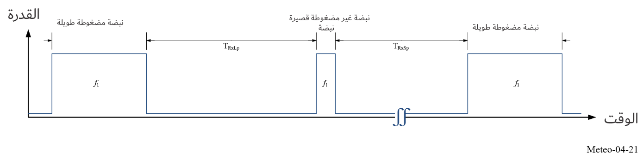
الأسلوب 2: إرسال نبضة مزدوجة على ترددین منفصلين
يصار إلى إرسال النبضتين بفاصل زمني قصير جداً أو دون أي فاصل بين النبضة الطويلة والنبضة القصيرة، على النحو الموضح في الشكل 22-4. وتعمل النبضتان بترددين مختلفين، وهما هنا f₁ وf₂. وتتمثل الميزة في استغراق وقت مسح أقصر لالتقاط حجم كامل مقارنةً بالأسلوب 1.
الشكل 22-4
إرسال نبضة مزدوجة باستعمال ترددین منفصلين: النوع A
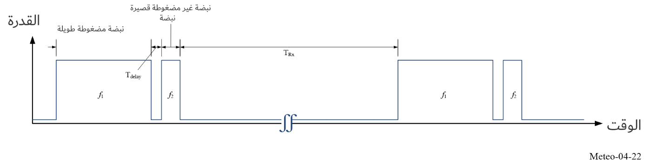
أما العيب في هذا الأسلوب فيكمن في الحاجة إلى طيف ترددي أوسع. ويُقدَّر الفصل الترددي بما يتراوح بين 3 وMHz 6. ويمكن الاطلاع على مثال لطيف الترددات المشغول في الشكل 23-4.

الشكل 23-4
مثال لطيف ترددي يستعمل ضغط النبضة (PC) على ترددین: النوع A
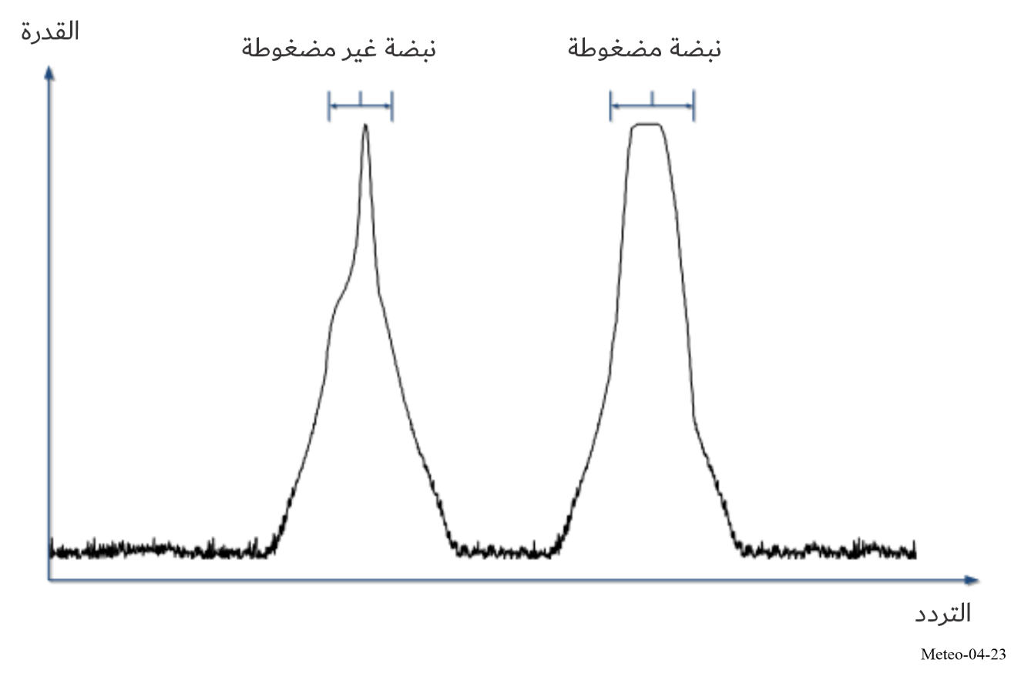
بما أن مسح الحجم الكامل يمكن إجراؤه بشكل أسرع باستعمال ترددين للنبضتين الطويلة والقصيرة، يُفترض أن يكون هذا هو الخيار المفضل للاستعمال التشغيلي.
الأسلوب 3: إرسال نبضة طويلة
يمكن رصد أهداف المدى الأعمى باستعمال نبضة طويلة فقط، دون الحاجة إلى أي نبضة قصيرة.
نشر رادارات الطقس المزوَّدة بمرسلات ذات حالة صلبة (SSTX)
نُشِرت رادارات الطقس المزوَّدة بمرسلات ذات حالة صلبة (SSTX) بالفعل في بعض البلدان، ويتزايد الاهتمام بتشغيل هذه الأنظمة حول العالم. ولكن نظراً للعدد الهائل من رادارات الطقس الحالية القائمة على الصمامات (أكثر من 1 500 رادار) ودورة حياتها التشغيلية التي تصل إلى 20 عاماً، فحتى لو ازداد نشر رادارات SSTX في المستقبل القريب، سيتعين على كلتا التكنولوجيتين العمل معاً خلال فترة انتقال طويلة.
ويجدر بالذكر تحديد مخاطر تتعلق بالتشارك مع أجهزة الشبكة المحلية الراديوية (RLAN) في النطاق GHz 5. حيث إن رادارات الطقس الحالية القائمة على الصمامات تعاني أصلاً من تداخل كبير من أنظمة RLAN، على الرغم من إدخال الاختيار الدينامي للتردد (DFS) لضمان إمكانية التشارك في نطاق التردد GHz 5 بين الرادارات وأجهزة RLAN دون حدوث أي تداخل على تشغيل الرادار. وبالمقارنة مع المرسلات القائمة على الصمامات، فإن قدرة مرسلات SSTX أقل بكثير، مما يؤدي إلى ضعف أداء الرصد لدى أجهزة RLAN، واحتمال انخفاض مدى الرصد لأنظمة SSTX. وعلاوة على ذلك، هناك حالة من عدم اليقين بشأن كيفية تصرف أجهزة RLAN، نظراً لأن النبضات المرسَلة من مرسلات SSTX تختلف عن معلمات إشارات اختبار الرادار المخزَّنة في أجهزة RLAN. وتتسم هذه المسألة بأهمية قصوى لرادارات الطقس التي تستعمل تكنولوجيا SSTX. وقد أُثيرت هذه المسألة في قطاع الاتصالات الراديوية لدى الاتحاد الدولي للاتصالات (ITU-R)، وتجري دراسة حالياً لضمان حماية رادارات الطقس المزوَّدة بمرسلات ذات حالة صلبة (SSTX) ضد تداخل شبكات RLAN في المستقبل.
ولسوف يلزم تتبع هذه الاتجاهات المستقبلية، فمع تطور التكنولوجيات سيكون لهذه الاتجاهات تأثير على أي استراتيجيات مستقبلية لتخفيف التداخل وعلى تحديد معايير الحماية.

3.4 رادارات تصوير الرياح (WPR)
تُستعمل رادارات تصوير الرياح للحصول على البيانات الوصفية العمودية للريح بواسطة كشف الجزيئات الدقيقة من الطاقة المنتثرة المرتدة من الغلاف الجوي في جميع الظروف الجوية، أي في الأجواء الصافية والمتلبدة بالغيوم على حد سواء. وتجدر الإشارة هنا إلى عدم وجود أي نظام آخر لاستشعار الريح عن بُعد يتمتع بهذه القدرة على العمل في جميع الظروف الجوية، ويعود الفضل في ذلك إلى خصائص الانتشار للموجات الكهرمغنطيسية الطويلة نسبياً في النطاق الممتد من الموجات المترية (VHF) إلى النطاق L.
وترد في الشكل 24-4 صورة لمنشأة نمطية ثابتة لرادار تصوير الرياح.
الشكل 24-4
صورة لمنشأة رادار تصوير الرياح في نطاق MHz 482 بالقرب من بايرويت، ألمانيا
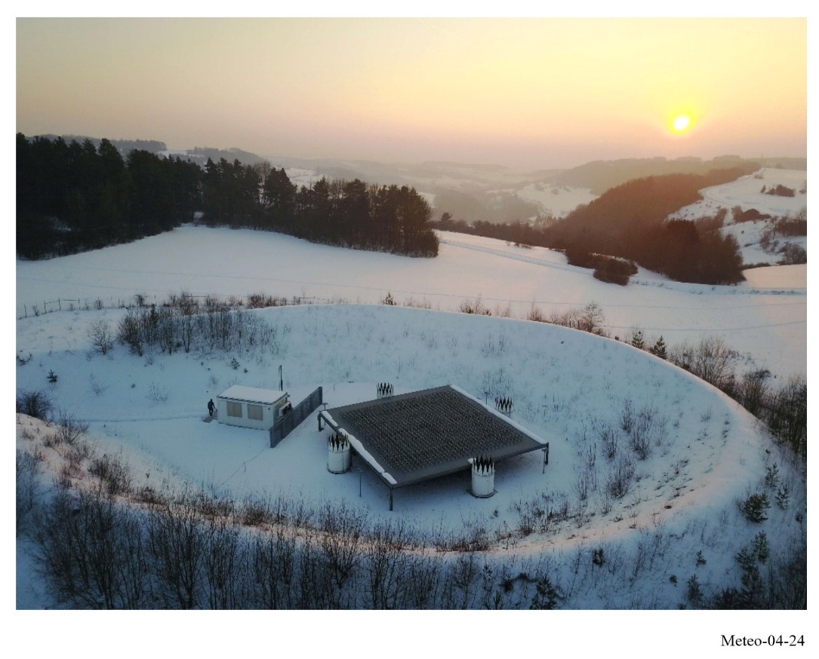
ومن مزايا رادارات تصوير الرياح مقارنة مع أنظمة قياس الريح الأخرى، قدرتها على مراقبة البيانات الوصفية الرأسية لحقل الريح الأفقي في موقع الجهاز بشكل متواصل. وعلاوةً على ذلك، يمكن استعمالها أيضاً لكشف الهطول ورصد السمات المهمة في حقل السرعة العمودية (أمواج الجاذبية والحمل الصاعد)، وتقييم شدة الاضطراب واستقرار الغلاف الجوي. كما يمكنها أن توفر معلومات مفصلة عن المواصفة الرأسية لدرجات الحرارة الافتراضية للجو من خلال إضافة نظام السبر السمعي الراديوي (RASS).

1.3.4 متطلبات المستعمل
تُستعمل رادارات تصوير الرياح بشكل أساسي لقياس البيانات الوصفية الرأسية للريح في موقع الأجهزة على مدار الساعة وباستبانة زمنية عالية. ولهذه البيانات أهمية بالغة في مجالات التنبؤ العددي بالطقس (NWP)، وكذلك في معايرة بيانات السواتل والتحقق من صحتها (ومثال ذلك: الساتل "أيلولوس" التابع لوكالة الفضاء الأوروبية – وجهاز ليدار الدوبلري "علاء الدين"). والمتطلبات الأساسية للمستعمل في الإطار التشغيلي هي تحقيق دقة عالية، واستبانة رأسية كافية (تتناسب مع الاستبانة الرأسية النمطية لنماذج التنبؤ العددي بالطقس)، وتغطية جيدة للارتفاعات.
وتعتمد دقة الريح المقدرة، من بين أمور أخرى، على توفر طيف ترددات راديوية (RF) خالٍ من التداخل. ونظراً لأن هذه الرادارات تتميز بحساسية فائقة تمكنها من قياس الارتدادات الضعيفة القادمة من غلاف جوي صافٍ بصرياً، فإن أي تداخل ضمن النطاق يمكن أن يؤدي بسهولة إلى نتائج ضارة. وبينما يمكن للمعالجة المتطورة للإشارة أن تخفف أحياناً من هذه المؤثرات، فإن تدابير الحد من تداخل الترددات الراديوية القائمة على البرمجيات تؤدي غالباً إلى تقليص تغطية الارتفاعات، لأن حساسية الرادار تتقلص حتماً تبعاً لذلك.
وتتحدد تغطية الارتفاعات الممكن تحقيقها بأقل شدة للموجة المنتثرة ارتداداً التي تظل إمكانية تحليلها الصحيح متاحة. وبناءً على ذلك، يجب أن تحظى إشارة المستقبِل بالحد الأدنى من نسبة الإشارة إلى الضوضاء (SNR). وتعتمد نسبة الإشارة إلى الضوضاء على عدد من العوامل التي تتضمنها ما تُعرف "بمعادلة الرادار". وكطريقة جيدة لدراسة أثر متطلبات المستعمل على معلمات التشغيل لجهاز تصوير الرياح وتصميمه، يمكن النظر في معادلة الرادار المبسطة التالية الخاصة بالانتثار في الهواء الصافي، القائمة على المعادلة 12-3 الواردة في المرجع [Gossard and Strauch, 1983]:
$SNR=\operatorname{const}{\frac{\overline{P_{t}}{ A}_{e}Δ_{z} λ^{1/6} t_{obs}^{1/2}}{T_{sys}} \frac{C_{n}^{2}}{z^{2}}}$ (18-4)
حيث:
$\overline{P_{t}}$: متوسط القدرة المرسَلة (بالواط)
Ae: الفتحة الفعلية (بالأمتار المربعة)
Δz: استبانة الارتفاع (بالأمتار)
z: الارتفاع (بالأمتار)
λ: طول الموجة (بالأمتار)
t_{obs}: وقت الرصد (تحديد المتوسط) (بالثواني)
T_{sys}: درجة حرارة ضوضاء النظام (بالكلفن)
$C_{n}^{2}$: معلمة هيكل مؤشر الانكسار (m^{−2/3}).
وعادةً ما يولّد الانتثار في الهواء الصافي إشارات بنسبة إشارة إلى ضوضاء (SNR) أقل من تلك الناتجة عن الانتثار بفعل جزيئات الهطول، ولذلك فإنه يمثل حالة؛ لأن التشغيل الموثوق في جميع الظروف الجوية يتطلب نسبة SNR كافية حتى في ظروف الانتثار الضعيفة في الغلاف الجوي. ومن الحالات النمطية في هذا الصدد: فترات الرطوبة المنخفضة (في فصل الشتاء) وحالات الاضطراب المنخفض، كما يحدث في نواة التيارات النفاثة على ارتفاعات تتراوح بين 10 و15 كيلومتراً.
ولا تصح المعادلة (18-4) إلا إذا كان نصف طول موجة الرادار (ما يُعرف بطول موجة براغ) يقع ضمن المدى الفرعي العطالي للاضطراب الجوي المتطور بالكامل، أي أن: l₀ ≤ λ/2 ≤ L₀ حيث يرمز l₀ إلى المقياس الداخلي (الحد الأدنى لهذا المدى الفرعي العطالي)، ويرمز L₀ إلى المقياس الخارجي للاضطراب.
وفي واقع الأمر، يقلص هيكل الاضطراب الجوي بالفعل بشكل مادي من مدى طول موجة رادار تصوير الرياح القابل للاستعمال إلى نحو m 0,2-10 (30 إلى MHz 1 500). فالهياكل المضطربة لحقل مؤشر الانكسار التي يقل حجمها عن l₀ تتبدد بسرعة بفعل اللزوجة وتتحول إلى حرارة، مما يؤدي إلى انقطاع لزج لعملية الانتثار. ولهذا السبب، لا يمكن استعمال أطوال الموجة الأقصر في تصوير الرياح في الهواء الصافي نظراً للافتقار إلى التقلبات في مؤشر الانكسار في مقياس λ/2.
علاوة على ذلك، في حين أن معلمة هيكل مؤشر الانكسار مستقلة عن التردد داخل مدى براغ ذي الصلة لأطوال الموجة المحدد بحدي المدى الفرعي العطالي، فإنها تعتمد بشدة على الارتفاع وتتفاوت عبر عدة مراتب عشرية.
ويوجد كل ما يتبقى من اعتماد على التردد تقريباً في عنصر طول الموجة، حيث تتضمن درجة حرارة ضوضاء النظام وحدها مساهمة مهمة من الضوضاء الكونية بالنسبة لأطوال الموجة التي تزيد عن متر واحد.
وتتسنى بوضوح زيادة نسبة الإشارة إلى الضوضاء (SNR) (وفقاً للمعادلة (18-4)) باستعمال:
– هوائيات ذات فتحة واسعة؛
– ذروة قدرة عالية وتردد عال لتكرار النبضات (PRF) للزيادة من القدرة المتوسطة؛
– استعمال تقنيات ضغط النبضة؛
– طول موجة طويل؛
– حساسية مستقبل عالية ومستوى منخفض من ضوضاء المستقبل؛
– استبانة ارتفاع أقل دقة (نبضات أطول)؛
– زمن أطول لحساب المتوسط.
ولكن لمثل هذه التدابير دائماً عواقب على معلمات الأداء الأخرى للرادار، فضلاً عن تكلفة الجهاز. ويُلاحَظ على وجه الخصوص أن زيادة تردد تكرار النبضات (PRF) لا تتاح إلا بالقدر الذي يسمح بتجنب مشكلات إبهام المدى (أصداء الرحلة الثانية). وعلاوة على ذلك، ونظراً لأن استبانة المدى تتحدد بعرض النبضة، فإن هناك مقايضة مباشرة بين استبانة المدى وتغطية الارتفاع. ولهذا السبب، كثيراً ما تشغَّل رادارات تصوير الرياح (WPR) بأسلوبين: الأسلوب المنخفض، ويستعمل نبضة قصيرة للحصول على أفضل استبانة رأسية ممكنة على حساب المدى الرأسي؛ والأسلوب المرتفع، حيث تُستعمل نبضة أطول باستبانة أقل دقة لزيادة تغطية الارتفاع إلى أقصى حد.

2.3.4 الجوانب التشغيلية وتلك المتصلة بالتردد
تعتبر الهوائيات واسعة الفتحة ومتوسط القدرة العالي التي يتم إرسالها باهضة الكلفة. ويمثل الهوائي ومضخم القدرة لرادارات تصوير الرياح في غالب الأحيان أكثر من نصف إجمالي كلفة التجهيزات المركبة. ولهذا فإن المستجدات التكنولوجية في هذه المجالات تعتبر خيارات باهظة التكلفة لتحسين الأداء.
غير أنه في حالة فتحة الهوائي، يوجد عنصر آخر ينبغي أن يراعى، خاصة وأنه يحدد الحجم الأدنى. وتعمل رادارات تصوير الرياح على توجيه الحزمة الرئيسية بشكل متعاقب نحو ثلاثة اتجاهات مستقلة مختلفة على أقل تقدير. وقد استعملت الأنظمة السابقة عادةً زاويتي سمت أو أربع زوايا متعامدة على ارتفاع تبلغه زاويته 75 درجة وأحياناً بشكل عمودي للحصول على البيانات. وتسمح التصميمات الأحدث للهوائيات بمرونة أكبر إلى حد كبير في توجيه الحزم. وينبغي أن يكون عرض الحزمة ضيقاً بما يكفي لتحديد مواقع الحزمة المتعددة. ويستعمل عرض حزمة بالكامل يبلغ dB 3 بزاوية تتراوح بين 3 و10 درجات ويقابل كسب الهوائي الذي يتراوح بين 36 وdBi 27، على الترتيب. ويحدد الكسب الفتحة الفعلية بواسطة المعادلة التالية (19-4):
$A_{e}={10}^{G/{10}}{λ^{2}}/{4π}$ (19-4)
ولا يمكن اختيار ترددات رادارات تصوير الرياح بحُرية نظراً للتداخل والازدحام في طيف الترددات الراديوية وما ترتب عن ذلك من لوائح تنظيمية. وهناك بعض التطبيقات التي تتطلب موارد كبيرة من الطيف مثل رادار البحوث MU في اليابان والرادارات في مدى إطلاق مركبات الفضاء الشرقي والغربي بالولايات الأمريكية المتحدة، والتي أدت إلى استعمال رادارات ترصد مساحات شاسعة (²m 10 000) لها قدرة كبيرة (kW 250 أو أكثر في الذروة، kW 12,5 أو أكثر في المتوسط) وبنبضة قصيرة (μs 1) وتُشغل زهاء MHz 50. وشغل الباحثون أجهزة تصوير الرياح على أساس ينحي التداخل في ترددات تتراوح بين 40 وMHz 70.
وستوفر رادارات تصوير الرياح العاملة على الموجات المترية (VHF)، في النطاق MHz 68-46 على سبيل المثال، وفقاً للحاشية رقم 162A.5 للوائح الراديو (RR)، بيانات وصفية للريح تصل إلى ارتفاع km 30، وبناءً على ذلك فإنها تشكّل مكوناً مهماً في أنظمة الأرصاد الجوية. وفيما يلي المواصفات النمطية لرادارات تصوير الرياح العاملة على الموجات المترية (VHF):
– القدرة القصوى تتراوح بين 10 وkW 80، ويقل متوسط القدرة عن W 2 000.
– تشتمل الهوائيات عادةً على مصفوفة تضم أكثر من 100 عنصر يجري تجميعها معاً بشكل مختلف في وضعي الإرسال (Tx) والاستقبال (Rx)، بكسب يتراوح بين 20 وdB 30.
– موجّهة رأسياً في العادة، ولكن يمكن تدويرها بعيداً عن السمت بزاوية تصل إلى 20 درجة. وتتراوح استبانة الارتفاع لرادارات VHF بين 150 و m 1 500 حسب مدة النبضة وكذلك ارتفاع البيانات الوصفية.
– عرض النطاق الضروري العادي هو MHz 1.
وقد صممت أجهزة تصوير الرياح العاملة في ترددات تتراوح بين MHz 400 وMHz 500 (انظر أيضاً التوصية ITU-R M.1085) لكي تقوم بما يلي:
– قياس البيانات الوصفية على ارتفاع يتراوح بين نصف كيلومتر وkm 16 فوق الرادار باستبانة عمودية تبلغ 250-150 متراً في الارتفاعات المنخفضة و1 000-300 متر في الارتفاعات العليا واستعمال هوائيات يبلغ كسبها dBi 34-32.
– يتراوح متوسط القدرة بين 500 و2 000 واط في الارتفاعات المنخفضة والارتفاعات العليا على التوالي.
– تعمل بعروض نطاقات لازمة تبلغ أقل من MHz 2.
وعند زيادة التردد التشغيلي لرادار تصوير الرياح، يتيح ذلك درجة أكبر من الاستبانة في القياسات على حساب تخفيض قياسات تَيسُّر الارتفاع بشكل عام. ولهذا، فإن أجهزة تصوير الرياح العاملة في MHz 915 وMHz 1 375-1 270، تعتبر عموماً على أنها أجهزة التصوير في الطبقات الحدودية لقدرتها على قياس البيانات الوصفية للرياح فقط في الكيلومترات القليلة الدنيا من الغلاف الجوي. وتقوم بهذه العمليات باستبانة عمودية تبلغ 100 متر تقريباً وباستعمال هوائيات يبلغ كسبها أقل من dBi 30 ومتوسط قدرة يبلغ زهاء 50 واط عند التشغيل بعرض النطاق الضروري البالغ MHz 2,5 تقريباً.
على سبيل المثال، أنتج نظام تصوير الرياح الثابت العامل بتردد MHz 482 مخططات لسرعة الريح مقابل الارتفاع على النحو الموضح في الشكلين 25-4 و26-4. ويمثل اتجاه كل شعاع اتجاه الريح حسب الارتفاع (المحور الرأسي) والوقت (المحور الأفقي) في حين يمثل اللون سرعة الرياح.
ويوضح المخطط في الشكل 25-4 بيانات ما يُسمى "بالأسلوب المنخفض"، باستعمال عرض نبضة قصير يبلغ ns 1 700 ومدى أخذ عينات يصل إلى نحو km 10,5. بينما تظهر في الشكل 26-4 بيانات "الأسلوب المرتفع" باستعمال نبضة بتشفير طور طوله 4 بتات وعرض نبضة مدته ns 3 300 (ضغط النبضة باستعمال تشفير الطور الثنائي بالاعتماد على التتابعات المتكاملة)؛ علماً بأن أخذ عينات المدى لا يبدأ إلا على ارتفاع يقارب km 5، ولكنه يمتد ليصل إلى نحو km 15.
الشكل 25-4
سرعة الريح مقابل الارتفاع – الأسلوب المنخفض (نبضة بعرض ns 1 700)
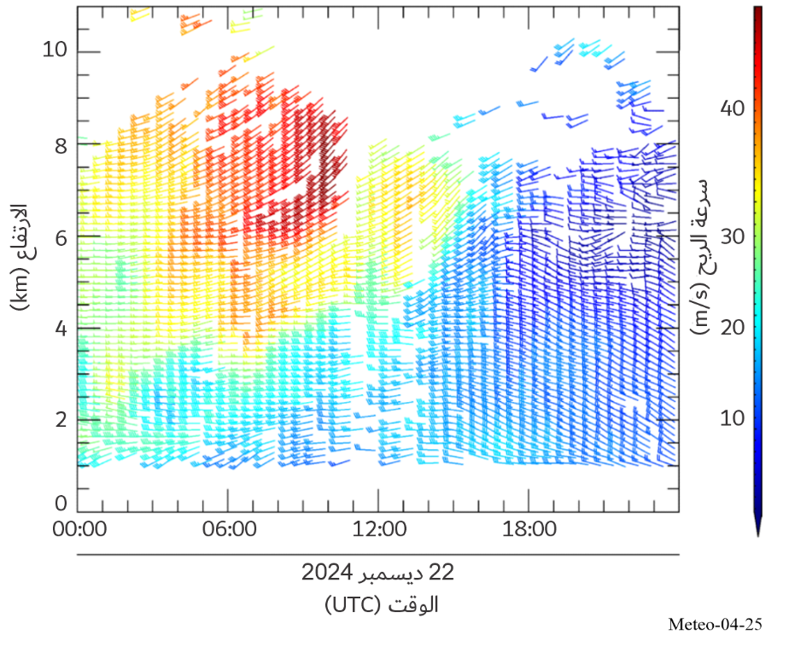
الشكل 26-4
سرعة الريح مقابل الارتفاع – الأسلوب المرتفع (نبضة بعرض ns 3 3000، بتشفير طور طوله 4 بتات)
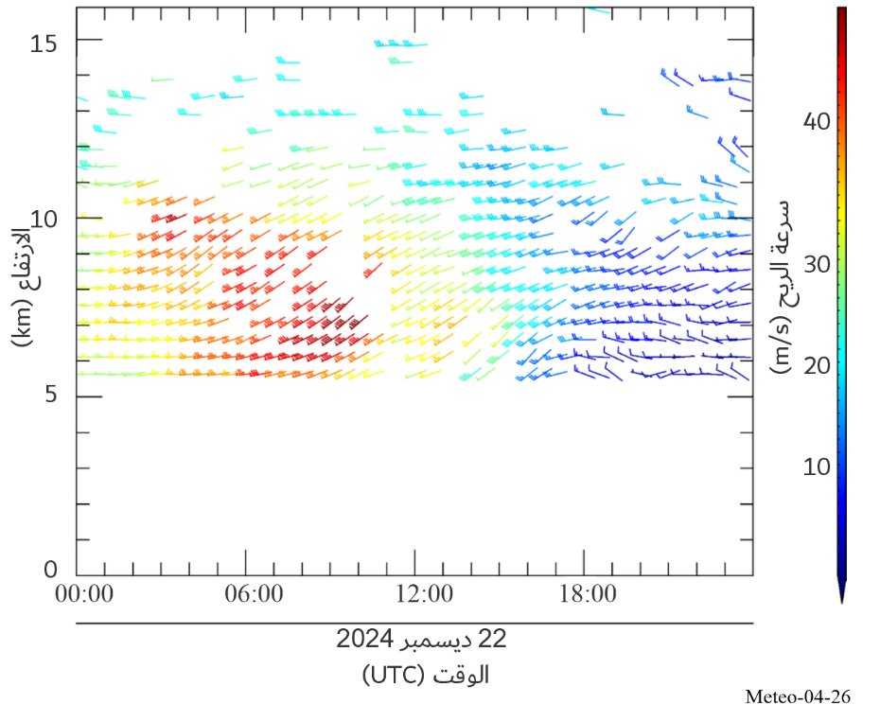

3.3.4 المتطلبات الحالية والمستقبلية من الطيف
رادارات تصوير الرياح هي أنظمة منصوبة على الأرض لها هوائيات بارتفاع يتراوح بين متر ومترين فوق الأرض ولها أساساً حزمة عمودية الاتجاه. وتمثل الفواصل الجغرافية والتضاريس حماية فعلية من التداخل من أجهزة تصوير أخرى أو إلى هذه الأجهزة. ويمكن لشبكة من رادارات تصوير الرياح أن تعمل على نفس التردد إذا كانت متباعدة بمسافة km 50 على الأقل على مستوى الأرض وبعيدة عن التضاريس الوعرة أو المناطق كثيفة الأشجار. وفي ظل هذه الظروف تميل أجهزة تصوير الرياح لأن تكون أكثر توافقاً وبسهولة مع الخدمات الأخرى القائمة على الأرض. ولكن قد يصعب تحقيق التعايش بين رادارات تصوير الرياح والأنظمة الساتلية نظراً لأن رادارات تصوير الرياح موجّهة نحو الأعلى. وفي هذا السيناريو، قد لا يكون التشارك في النطاق نفسه حلاً عملياً.
وهناك اتفاق عام على أن رادارات تصوير الرياح العاملة على الموجات المترية (VHF) يلزمها عرض نطاق يتراوح بين 0,5 وMHz 1,5، ويلزم الأنظمة العاملة على الموجات الديسيمترية (UHF) قرب MHz 400 عرض نطاق يتراوح بين 2 وMHz 3 ونطاق بعرض MHz 2,5 لرادارات تصوير الرياح قرب MHz 1 000 أو MHz 1 300، ويمكن الافتراض أن أحكام القرار 217 (Rev.WRC-23) أدناه كافية لاستيفاء هذه المتطلبات:
"... يحث الإدارات على وضع رادارات لتصوير الرياح بصفتها نظماً لخدمة التحديد الراديوي للموقع في النطاقات التالية، مع مراعاة إمكانية انعدام التوافق مع خدمات وتخصيصات أخرى لمحطات في هذه الخدمات، آخذين بذلك في الاعتبار مبدأ الفصل الجغرافي، ولا سيما بالنظر إلى بلدان الجوار وآخذين في الحسبان فئة الخدمة لكل خدمة من هذه الخدمات:
– MHz 68-46 وفقاً للرقم 162A.5
– MHz 450-440
– MHz 494-470 وفقاً للرقم 291A.5
– MHz 928-904 في الإقليم 2 فقط
– MHz 1 295-1 270
– MHz 1 375-1 300؛"
"... وأنه إذا كان من المستحيل تحقيق التوافق بين رادارات تصوير الرياح وتطبيقات راديوية أخرى عاملة في النطاق MHz 450-440 أو MHz 494-470، يمكن النظر في استعمال نطاق الترددات MHz 435-420 أو MHz 440-438؛"

4.3.4 جوانب التشارك المتصلة بأجهزة تصوير الرياح
وقد تم انتقاء النطاقات التي تستعملها أجهزة تصوير الرياح في المؤتمر العالمي للاتصالات الراديوية لعام 1997 بعناية كبيرة تفادياً لاحتمال التداخل بينها وبين المستعملين الآخرين لهذه النطاقات. وقبل تحديد النطاقات التي خصصت لرادارات تصوير الرياح، تم إقامة شبكة تجريبية في النطاق MHz 406-400,15. وأثبتت الاختبارات على أن تشغيل الرادارات في هذا النطاق يحدث تداخلاً على خدمة COSPAS-SARSAT.
ونتيجة لذلك، يحدد القرار 217 (Rev.WRC-23) الطيف الذي يتعين استعماله في رادارات تصوير الرياح، وينص صراحةً على أن رادارات تصوير الرياح لا ينبغي أن تستعمل نطاق الترددات MHz 406-400,15. وأتاحت هذه الشبكة التجريبية توفير معلومات هائلة بشأن التوافق بين رادارات تصوير الرياح وخدمات أخرى. وتساوي الكثافة الطيفية (e.i.r.p.) لرادارات تصوير الرياح في الاتجاه الأفقي:
– dB(W/kHz) 18– عند التردد المركزي (MHz 449)
– dB(W/kHz) 36– على بعد MHz 0,5
– dB(W/kHz) 55– على بعد MHz 1
– dB(W/kHz) 70– على بعد MHz 2
– dB(W/kHz) 79– على بعد MHz 4.
وعندما تقرن هذه القيم المنخفضة بارتفاعات الهوائي المنخفضة وبخسارة المسار المتناسبة مع 1/r ⁴ للانتشار على سطح الكرة الأرضية، فإن ذلك يساعد على أن يجعل من الفاصل الجغرافي أداة فعالة جداً للتشارك.
غير أنه في الحزمة الرئيسية تكون الكثافة الطيفية للقدرة المشعة المكافئة المتناحية أكبر بمقدار dB 57، ونتيجة لذلك، تكون أجهزة الاستقبال من المركبات الفضائية وتلك القائمة على السواتل عرضة لمستوى أكبر بكثير من التداخل. وتتفاقم المشكلة بسبب خسارة المسار المتناسبة مع 1/r ². وأظهرت الجهود الرامية إلى التخفيف من حدة المشكلة المتصلة برادارات تصوير الرياح في النطاق MHz 406-400,15 أن التشكيل الذي تستعمله رادارات تصوير الرياح العاملة في النطاق MHz 404 له وقع كبير على خصائصها المتعلقة بالتشارك. ويتم تشفير النبضات حالياً حسب الطور لتمييز "العنصرين" أو "العناصر" الثلاث في كل نبضة لتحقيق ضغط النبضة. ولو انعدم التشفير الإضافي، فإن الطيف المرسل سيتخذ شكل خطوط يفصلها تردد تكرار النبضات (PRF). غير أن عنصراً واحداً من سلسلة شفرة الطور شبه العشوائية التي يبلغ طولها 64 بت تم فرضه على كل نبضة على التوالي بشكل جعل خطوط الطيف تظهر على فترات فاصلة لتردد تكرار النبضات (PRF)/64 مع تخفيض قدرات الخط بمعامل 64. علاوةً على ذلك، يتم إطفاء أجهزة إرسال رادار تصوير الرياح بفضل مراقبة الحاسوب كلما ظهر ساتل لخدمة COSPAS-SARSAT في زاوية تبلغ أكثر من 41 درجة فوق أفق رادار التصوير. (وبما أن عدد هذا النوع من السواتل قليل جداً، لا يؤثر هذا إلا قليلاً على فقدان بيانات أجهزة تصوير الرياح).
وينبغي "فك" شفرة الطور المطبق على عمليات البث لجهاز تصوير الرياح في نطاق MHz 404 في جهاز الاستقبال. ونتيجة لذلك، يبدو التداخل من أنظمة أخرى غير أنظمة رادارات تصوير الرياح تداخلاً غير متسق ويشبه الضوضاء بالنسبة للرادار. ويكون الحد الأدنى لالتقاط إشارة رادار تصوير الرياح هو dBm 170– في حين يكون التداخل ضاراً عندما يصل إلى مستويات dBm 135– أو أكثر.
وهناك مثال آخر على التشارك هو النطاق MHz 1 300-1 215 الذي خصصه المؤتمر العالمي للاتصالات الراديوية لعام 2000 (WRC-2000) لخدمة الملاحة الراديوية الساتلية. وفي هذه الأثناء، أجريت دراسات تقنية لتقييم التوافق بين أنظمة خدمة الملاحة الراديوية الساتلية (RNSS) ورادارات تصوير الرياح العاملة في النطاق MHz 1 295-1 270. وتوجد نتائج هذه الدراسات في التقرير ECC Report 90. وخلص هذا التقرير إلى أن أنظمة خدمة الملاحة الراديوية الساتلية (RNSS) يمكنها في ظل ظروف معينة أن تلحق تداخلاً ضاراً بعمليات رادارات تصوير الرياح، ولا سيما تلك التي تعمل بثلاث حزمات. غير أن هذا التقرير يشير إلى قائمة من تقنيات الحد من هذا التداخل (سواء بالتجهيزات أو البرمجيات) التي يمكنها أن تساعد على تذليل هذه الصعوبات. وتشمل هذه التقنيات اختيار توجيه الهوائي أو إضافة الحزمات أو تشغيل ترددات ورادارات تصوير الرياح العاملة في النطاق 1 274 أو MHz 1 294، على أصفار تشكيلات خدمة الملاحة الراديوية الساتلية (RNSS)، باعتبار هذه الأخيرة الأسهل تطبيقاً.
وتقوم وكالة الأرصاد الجوية اليابانية (JMA) بتشغيل شبكة لرادارات تصوير الرياح وشبكة لنظام اقتناء البيانات (WINDAS) لأغراض مراقبة تطور ظواهر الطقس القاسية والتنبؤ بها. وتشمل هذه الشبكة 33 راداراً لتصوير الرياح بتردد GHz 1,3 تم نشرها على أراضي اليابان كما جرى وصلها بمركز المراقبة الذي يوجد بمقر وكالة الأرصاد الجوية اليابانية (JMA) بطوكيو (انظر الشكل 27-4).
الشكل 27-4
مثال لشبكة رادارات تصوير الرياح
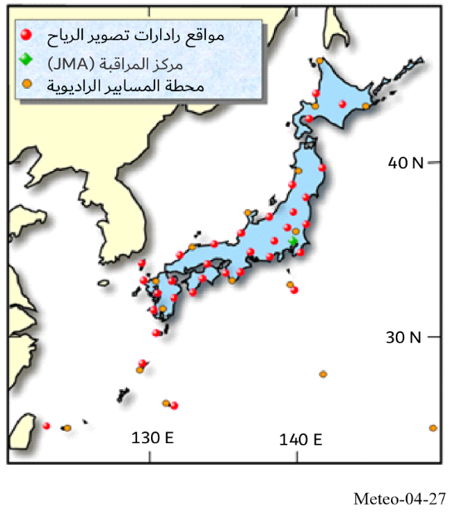
بعد ذلك، يتم توزيع البيانات على العالم برمته بواسطة النظام العالمي للاتصالات كما يمكن الحصول عليها من موقع الويب لوكالة الأرصاد الجوية اليابانية (JMA): (http://www.jma.go.jp/jma/indexe.html). وعلاوةً على ذلك، تضاف هذه البيانات إلى بيانات رادارات دوبلر والبيانات الصادرة عن الطائرات التجارية لتوفير "تحليل لرياح الهواء العلوي" يكون شاملاً.

4.4 رادار علم المحيطات (الأوقيانوغرافي) العامل بالموجات الديكامترية
في علم المحيطات (الأوقيانوغرافيا)، يُعد الرادار العامل بالموجات الديكامترية (HF) تكنولوجيا للاستشعار عن بُعد تُستعمل لمراقبة تيارات سطح المحيط، والأمواج، واتجاه الرياح. وأنظمة الرادار هذه، العاملة في نطاق الترددات الراديوية للموجات الديكامترية (MHz 30-3)، تستخلص معلومات سطح المحيط من خلال ظاهرة انتثار براغ.
وفي هذا السياق، يصف انتثار براغ التراكب الفوقي للموجات الراديوية المنتثرة من أمواج سطح المحيط عندما يكون طول موجة المحيط مساوياً لنصف طول الموجة الراديوية. وتتميز الرادارات الأوقيانوغرافية بأنها متماسكة، حيث يمكنها الاستفادة من إزاحة دوبلر الناتجة عن حركة سطح المحيط لتقدير سرعة سطح المحيط.
وتُستعمل حالياً أنواع متنوعة من الهوائيات مع أنظمة رادارات رصد المحيطات الأوقيانوغرافية. وتستعمل بعض الأنظمة إما هوائي ياغي (Yagi) ثلاثي العناصر أو نظام مصفوفة مرتبة الأطوار للمسح في اتجاه السمت باستعمال مجموعات متعددة من هوائيات ياغي للإرسال، مما يحد من النطاق الجغرافي الذي تنتشر فيه إشارة الرادار الأوقيانوغرافي. وتتمثل تقنيتا الإرسال الرئيسيتان المستعملتان في الرادارات الأوقيانوغرافية في نبضات الموجة المستمرة (CW)، وزقزقات الموجة المستمرة المشكَّلة ترددياً بشكل خطي (FMCW).
وعادةً ما تُنشر هذه الرادارات في شبكات على طول الخطوط الساحلية، مما يقدم معلومات في مناطق ساحلية ممتدة تصل إلى km 200 من الشاطئ. وهناك ما يقرب من 500 نظام منتشر عالمياً. وتتوزع هذه الأنظمة داخل كل أقاليم الاتحاد الدولي للاتصالات الثلاثة، وتوجد غالبية الأنظمة على طول سواحل أمريكا الشمالية وأوروبا وآسيا. ويُتوقع أن يتضاعف عدد هذه الأنظمة خلال العشرين عاماً القادمة.
وقد وافق الاتحاد الدولي للاتصالات في المؤتمر العالمي للاتصالات الراديوية عام 2012 (WRC-12) على القرار 612 (المراجَع في المؤتمر WRC-12)، والذي قدم حيزاً طيفياً تفصيلياً للرادارات الأوقيانوغرافية العاملة بالموجات الديكامترية. وتتحدد نطاقات الترددات ضمن كل إقليم من أقاليم الاتحاد الدولي للاتصالات، وهي موضحة في الجدول 6-4.
الجدول 6-4
نطاقات الترددات وإجمالي العروض الطيفية الموزَّعة للرادارات الأوقيانوغرافية العاملة بالموجات الديكامترية
نطاقات الترددات الموزَّعة (kHz)
إقليم الاتحاد الدولي للاتصالات 1 | إقليم الاتحاد الدولي للاتصالات 2 | إقليم الاتحاد الدولي للاتصالات 3
4 488-4 438
5 275-5 250
9 355-9 305 | لا يوجد توزيع في هذا الإقليم | 9 355-9 305
13 550-13 450
16 200-16 100
24 600-24 450
26 350-26 200
39 500-39 000 | لا يوجد توزيع في هذا الإقليم | 39 500-40 000
42 500-42 000 | لا يوجد توزيع في هذا الإقليم | لا يوجد توزيع في هذا الإقليم

المراجع
Springer Handbook of Atmospheric Measurements | SpringerLink – Chapter 31 (2021)
Cambridge University Press Atmospheric Radar (2016)
Radar for Meteorological and Atmospheric Observations | SpringerLink (2014)

الفصل 5

الاستشعار عن بُعد المنفعل والنشيط من الفضاء لأغراض أنشطة الأرصاد الجوية والأنشطة البيئية ذات الصلة

1.5 مقدمة
إن سواتل الأرصاد الجوية معروفة في العديد من أنحاء العالم والصور التي تلتقطها تبث بانتظام على شاشات التلفزيون وتستنسخها الصحف الشعبية ومواقع الإنترنت. وقد اعتاد الجمهور اليوم على مشاهدة الصور الملونة على الخرائط والتي يظهر عليها غطاء السحب ودرجات حرارة السطح وغطاء الثلج وبعض ظواهر الطقس الأخرى، أو بوتيرة أقل الصور التي تعرض حرائق الغابات وما يترتب عنه من سحب الدخان ورماد البراكين ودرجات حرارة سطح البحر التي بدأ يهتم بها الجمهور بشكل كبير بسبب ظاهرة النينيو.
وما يسم أغلب هذه الصور هو أنها تمثل بشكل أساسي نتاج البيانات التي تسجلها أجهزة الاستشعار في الحيز المرئي وتحت الأحمر. غير أن العديد من هذه النواتج ونواتج أخرى يتم إنتاجها باستعمال مجموعة من ترددات الموجات الصغرية سواء لوحدها أو بالاقتران بقياسات على ترددات أخرى.
وليس من المعروف على نطاق واسع أن الاستشعار عن بُعد من الفضاء لسطح الكرة الأرضية وغلافها الجوي، وذلك باستعمال الترددات العالية جداً (VHF) والموجات الصغرية والمناطق العليا في الطيف، يضطلع بدور أساسي ويزداد أهمية في الأرصاد التشغيلية والبحوث المتصلة بالأرصاد الجوية، ولا سيما من أجل التخفيف من حدة الكوارث المتصلة بالطقس والمناخ وبغية التوصل إلى فهم علمي لتغير المناخ وآثاره ومراقبته والتنبؤ به.
إن التقدم المهول الذي شهده في السنوات الأخيرة تحليل المناخ والطقس والتنبؤ بهما، بما في ذلك الإنذارات بظواهر الطقس الخطيرة (المطر الغزير والعواصف والأعاصير) التي تؤثر سلباً على الأشخاص والاقتصاد، يعود بشكلٍ كبير إلى البيانات المستقاة من عمليات الرصد من الفضاء وإدماجها في النماذج العددية.
إن الاستشعار عن بُعد (المنفعل والنشيط) يسهم بشكلٍ كبير في التنبؤ العددي بأحوال الطقس (NWP) بما يعادل %50 من تحسين مهارات التنبؤات (%40 من أجهزة الاستشعار المنفعلة ونسبة %10 الأخرى من أجهزة الاستشعار النشيطة) نتيجةً لعمليات الرصد التي تستوعبها النماذج في الوقت الفعلي. ونتيجةً لهذه المساهمة الكبيرة في تحسين مهارات التنبؤات، فإن جزءاً كبيراً من الفوائد الاجتماعية-الاقتصادية عالية القيمة للتنبؤ بالطقس يمكن أن يعزى إلى أجهزة استشعار الموجات الصغرية المنفعلة والنشيطة المشغَّلة على سواتل الأرصاد الجوية ورصد الأرض.
وهناك فئتان من أنشطة الاستشعار عن بُعد من الفضاء المستعملة على نطاق واسع، وهما الاستشعار المنفعلة والاستشعار النشيط المشغَّلان في إطار خدمة استكشاف الأرض الساتلية (EESS)، على سواتل غير مستقرة بالنسبة إلى الأرض غالباً، على الرغم من أن بعض الأنظمة المخطط لها لخدمة استكشاف الأرض الساتلية (المنفعلة) ستشغَّل مستقبلاً في المدار المستقر بالنسبة إلى الأرض.
ويشمل الاستشعار المنفعلة استعمال أجهزة استقبال من دون أجهزة الإرسال. ويتم الإشعاع الذي تبحث عنه أجهزة الاستقبال بشكل طبيعي، على مستويات قدرة منخفضة جداً تشمل المعلومات الأساسية بشأن العمليات الفيزيائية قيد البحث. ومن المسائل الهامة، هناك ذرى الإشعاع التي تشير إلى وجود مواد كيميائية معينة، أو غياب الإشعاع في بعض الترددات الذي يشير إلى امتصاص غازات الغلاف الجوي لإشارات التردد. وتستعمل قوة الإشارة أو غيابها في ترددات معينة لتحديد مدى تواجد بعض الغازات الخاصة (الرطوبة والملوثات هما من الأمثلة الواضحة) وما هي كميتها وموقعها. ويمكن استشعار تشكيلة واسعة من المعلومات البيئية بفضل أجهزة الاستشعار المنفعلة التي تعمل في نطاقات التردد التي تحددها خصائص فيزيائية ثابتة (الرنين أو الامتصاص الإشعاعي الجزيئي) للمادة قيد الفحص والتي لا يمكن أن تستنسخ خصائصها الفيزيائية في نطاقات تردد أخرى. وقد ترتبط قوة الإشارة في تردد معين بعدة متغيرات، وتستعمل العديد من الترددات اللازمة لمطابقة العناصر المجهولة المتعددة. ويعتبر استعمال الترددات المتعددة التقنية الأولية لقياس الخصائص المختلفة للغلاف الجوي ولسطح الأرض.
ويختلف الاستشعار النشيط عن الاستشعار المنفعلة بكون النوع الأول يشمل أجهزة الإرسال والاستقبال معاً على متن السواتل. والساتل الذي يرسل عادةً الإشارة هو نفسه الذي يستقبلها، بيد أن الحال ليس كذلك دائماً. ومن بين استعمالات الاستشعار النشيط، على سبيل الذكر وليس الحصر، قياس خصائص سطح البحر مثل علو أمواج البحر والرياح كما يمكن أن يقيس كثافة الأشجار في الغابة المدارية.
وتطرح مسألة التوافق بالنسبة لفئتي الاستشعار عن بُعد وتشمل المشاكل نفسها كتلك التي تطرح بالنسبة للخدمات الفضائية الأخرى: التداخل المتبادل بين جهاز استقبال الساتل ومحطات الإرسال بالترددات الراديوية الأخرى، سواء كانت منصوبة على الأرض أو في الفضاء. ويستدعي حل هذه المشاكل تقنيات معروفة تتصل عادة بالتنسيق مع المستعملين الآخرين على أساس الحد من القدرة وتحديد خصائص الهوائي والتشارك في الوقت والترددات.
ونذكر من بين أوجه القصور التي تسم سواتل الاستشعار المنفعلة عن بُعد ولا سيما تلك التي لها عينة قياس شاسعة المساحة، أن كل قياس يمكن أن يتعرض للإشعاع المتراكم من مجموعة من أجهزة الإرسال المنصوبة على الأرض، سواء من داخل النطاق أو من خارجه. وإذا كان جهاز إرسال أرضي واحد لا يصدر ما يكفي من القدرة لكي يتسبب في أخطاء في قياسات الاستشعار المنفعلة، فإن تجمع مجموعة من أجهزة الإرسال هذه يمكنها أن تلحق الضرر بالقياسات التي تؤخذ بسبب تراكم إشاراتها المسببة للتداخل. وهذا الأمر هو أساس الانشغالات المتصلة ببعض المسائل مثل التطبيقات المتنقلة عالية الكثافة أو الاتصالات المتنقلة عريضة النطاق (بما في ذلك الاتصالات المتنقلة الدولية)، أو إرسالات الخدمة الثابتة عالية الكثافة (HDFS)، أو تطبيقات النطاق الواسع جداً (UWB) أو الأجهزة قصيرة المدى (SRD) أو الأجهزة الصناعية أو العلمية أو الطبية (ISM). وتكمن المشكلة في الكثافة الفضائية لأجهزة الإرسال هذه ضمن منطقة قياس بعينها إلى جانب خصائصها الفردية. ويزداد الوضع خطورة كلما زادت كثافة هذه الأجهزة الأرضية النشيطة، وقد بلغ عن بعض حالات التداخل الضار.
وتساهم العديد من المعلمات الجيوفيزيائية وعلى مستويات مختلفة في الانبعاثات الطبيعية لمعلمة محددة يتم رصدها في تردد معين. ولهذا ينبغي القيام بالقياسات في ترددات مختلفة في طيف الموجات الصغرية بشكل متزامن من أجل تحديد وسحب كل مساهمة فردية من المساهمات في الانبعاثات الطبيعية برمتها، واستخلاص المعلمات المطلوبة من كل مجموعة من القياسات. ونتيجةً لذلك، يمكن للتداخل الذي يؤثر على نطاق من نطاقات الترددات "المنفعلة" أن يكون له بالتالي أثر على مجموع القياسات لمكون معين من مكونات الغلاف الجوي التي يتحصل عليها عبر مجموعة من الترددات المحددة.
وفي حالة أزواج أجهزة الإرسال والاستقبال، تكون طبيعة خصائص الإشارة معروفة ومن السهل نسبياً تحديد إذا ما كانت الإشارة يتم استقبالها بشكلٍ سليم أم لا. والدراسات حافلة بتقنيات تتناول أساليب كشف الأخطاء وتصحيحها في أنظمة الاتصالات الراديوية، غير أن هذه التقنيات تنتفي جدواها عندما تكون خصائص مختلف الإشارات التي يتم استقبالها مجهولة. وهذا ما يقع بالضبط في حالة الاستشعار المنفعلة عن بُعد الذي يعتبر أكثر عرضة للتداخل بسبب الطبيعة غير المحددة للإشارة الطبيعية التي صُمم جهاز الاستشعار المنفعلة ليستقبلها ومستوى القدرة المنخفض جداً للإشعاع الطبيعي المقاس.
ويمكن للتداخل وإن كانت مستوياته منخفضة جداً أن يلحق الضرر ببيانات أجهزة الاستشعار المنفعلة، غير أن الخطر الأكبر يكمن في عدم كشف التداخل واعتبار البيانات الخاطئة على أنها بيانات صحيحة، وتكون بالتالي الاستنتاجات المستخلصة من تحليل هذه البيانات خاطئة. وفي أغلب الحالات، لا يمكن لأجهزة الاستشعار المنفعلة أن تميز بين الإشعاعات الطبيعية والإشعاعات من صنع الإنسان، ولا يمكن بالتالي كشف الأخطاء في البيانات الناتجة أو تصحيحها. ولهذا يبدو أن الحفاظ على سلامة البيانات يرتبط حالياً فقط بالوقاية من التداخل واستعمال حدود تنظيمية صارمة على مستويات التداخل والقدرة القصوى للإرسال على المستوى العالمي. ويمكن الإشارة إلى أن العديد من أحكام لوائح الراديو تستعين بحدود القدرة هذه لأجهزة الإرسال للخدمة النشيطة لأغراض حماية أجهزة الاستشعار المنفعلة من التداخل سواء من داخل النطاق أو من خارجه.
وفي السنوات الأخيرة، تزايد الاهتمام باستعمال رادارات السحب العاملة بالأمواج الملميترية في التطبيقات الخاصة بالبحوث. وتكتسي الحاجة لفهم أفضل لدور السحب في نظام المناخ أولوية قصوى في مجال البحوث الخاصة بتغير المناخ. وبالإضافة إلى التقدم التكنولوجي الذي شهدته في السنوات الأخيرة الرادارات العاملة بالأمواج الملميترية، تعتبر الاحتياجات المتصلة بالبحوث المحفز الذي دفع إلى تطوير رادارات تصوير السحب العاملة بالأمواج الملميترية. وتشغل بشكل أساسي قرب GHz 36 (نطاق Ka) وقرب GHz 94 (نطاق W)، كما توفر هذه الرادارات حالياً جميع المعلومات اللازمة، من ناحية النوعية والكمية، للباحثين في مجال المناخ. وتتميز هذه الرادارات بحساسيتها الكبيرة إزاء مكونات الرطوبة الجوية واستبانتها الفضائية العالية وتأثرها القليل من الضجيج الأرضي وحجمها الصغير نسبياً، وكلها سمات تجعل منها أداة ممتازة للبحوث الخاصة بالسحب. ويمكنها أن تشغل من منصة ثابتة أو متنقلة أو من مركبة فضائية أو منصات فضائية.

2.5 الاستشعار المنفعلة بقياس الإشعاع بالموجات الصغرية
يعتبر قياس الإشعاع المنفعل بالموجات الصغرية أداة حاسمة جداً لرصد الكرة الأرضية. وفي إطار خدمة استكشاف الأرض الساتلية (EESS) تعمل أجهزة استشعار منفعلة صممت لاستقبال وقياس الانبعاثات الطبيعية الصادرة عن سطح الأرض وعن الغلاف الجوي. إن تواتر هذه الانبعاثات الطبيعية وقوتها هي التي تميز نوع ووضع عدد من المعلمات الجيوفيزيائية الهامة المتصلة بالغلاف الجوي وسطح الأرض (الأرض والبحر والثلج) التي تصف نظام الأرض/الغلاف الجوي/المحيطات وآلياته:
– معلمات سطح الأرض كرطوبة التربة ودرجات حرارة سطح البحر وقوة رياح المحيط ومدى الجليد وعمره وغطاء الثلج وتساقط المطر على الأرض،
– معلمات الغلاف الجوي ثلاثية الأبعاد (الغلاف المنخفض والمتوسط والأعلى)، كبيانات وصفية للحرارة ومحتوى بخار الماء وبيانات وصفية لتركيز الغازات المهمة من الناحية الإشعاعية والكيميائية (مثال، الأوزون وأكسيد النيتروز والكلورين).
وتتيح تقنيات الموجات الصغرية رصد سطح الأرض وغلافه الجوي من مدار الأرض، حتى وإن كانت هناك السحب التي تكون شفافة بشكل كبير في ترددات تحت GHz 100. وهذه القدرة على الرصد كيفما كانت الطقس لها أهمية بالغة بالنسبة لرصد الأرض لأن أكثر من 60 بالمائة من سطح الأرض تغطيه السحب في غالبية الأحيان. وبالإضافة إلى هذه القدرة المذكورة، يمكن أخذ القياسات المنفعلة بالموجات الصغرية في أي وقت لأنها لا ترتبط بضوء النهار. ويعتبر الاستشعار المنفعلة بالموجات الصغرية أداة هامة شائعة الاستعمال في الأرصاد الجوية وعلم المناخ وفي المراقبة والمسح البيئيين (التطبيقات التشغيلية والعلمية) التي تحتاج إلى التغطية العالمية والتي يمكن أن تُكرر وأن يُعتمد عليها.

1.2.5 الاحتياجات من الطيف
وتساهم عموماً العديد من المعلمات الجيوفيزيائية وعلى مستويات مختلفة في هذه الانبعاثات الطبيعية التي يمكن رصدها في تردد معين. ولهذا ينبغي القيام بالقياسات في ترددات مختلفة في طيف الموجات الصغرية بشكل متزامن من أجل تحديد وسحب كل مساهمة فردية من هذه المساهمات. وتتسم خصائص الامتصاص للغلاف الجوي كما ورد ذلك في الشكل 1-5 بذروات الامتصاص الناجمة عن الرنين الجزئيي لغازات الغلاف الجوي، وبمنحنى بخار الماء الذي يتزايد كثيراً بتزايد التردد. ويوضح غبش السمت في الشكل 1-5 مدى شفافية الغلاف الجوي للموجة الكهرمغنطيسية عند تردد معين. وتشير قيم الغبش المنخفضة إلى أن جهاز الاستشعار الفضائي قادر على التصوير على مسافة أقرب إلى السطح. بينما تشير قيم الغبش الأعلى إلى أن القياسات التي تُجرى من الفضاء ستعتمد بدرجة أعلى على معلمات الغلاف الجوي المسببة لهذا الغبش العالي، والتي عادةً ما تكون الأكسجين أو بخار الماء.

الشكل 1-5
غبش سمت الغلاف الجوي بسبب بخار الماء والمكونات الجافة
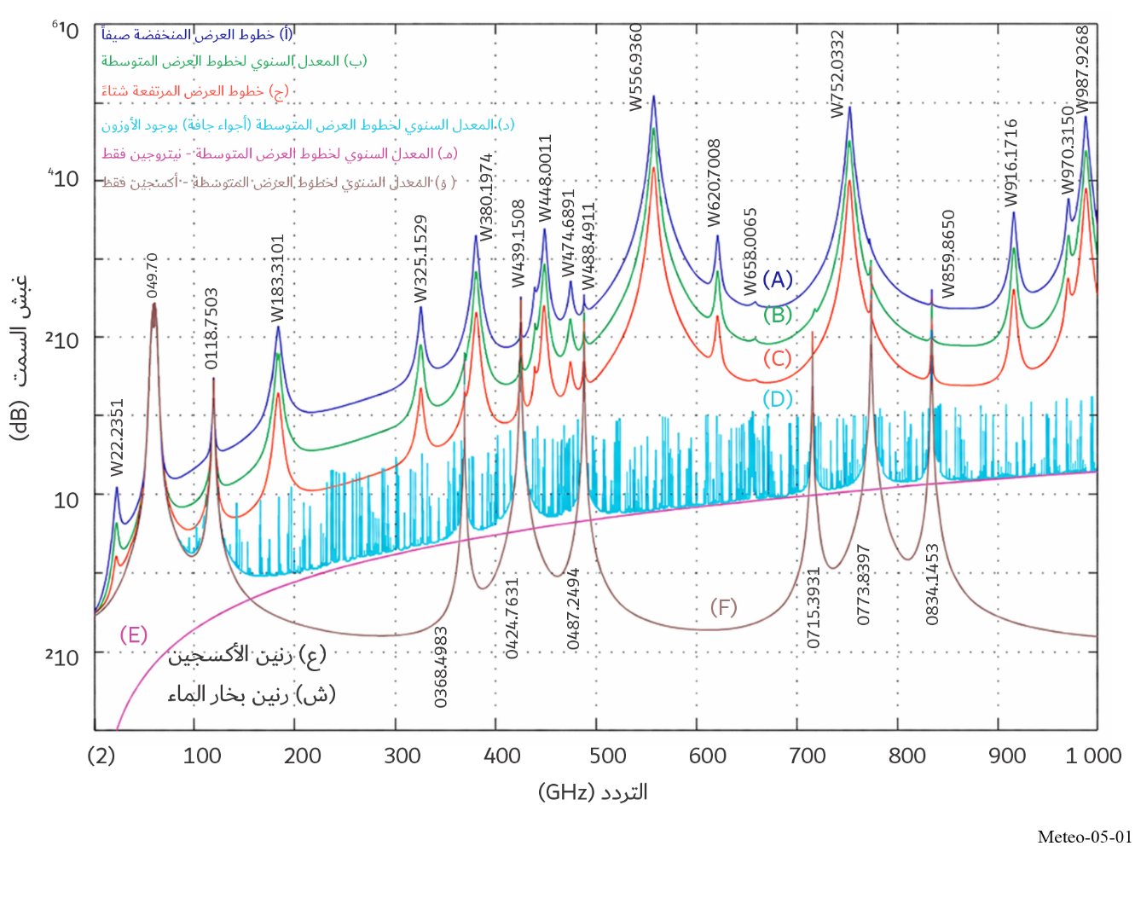
التردد (GHz)
وتَظهر مخططات مماثلة لأسطح اليابسة والمياه في الشكلين 2-5 و3-5. وتوضح هذه المخططات بجلاء أن كل جزء من الطيف فريد من نوعه من حيث الحساسية لمختلف المعلمات الفيزيائية. ولهذا السبب، تبرز الحاجة إلى تشغيل القياسات المنفعلة عند ترددات محددة من أجل قياس معلماتها المستهدَفة.
ويعتمد اختيار أفضل الترددات الملائمة للاستشعار المنفعل عن بُعد بشكل كبير على خصائص الغلاف الجوي:
– يتم اختيار ترددات لرصد معلمات السطح تحت GHz 100، حيث يسجل امتصاص الغلاف الجوي أضعف معدل، ويلزم الأمر متوسط تردد واحد لكل أوكتاف (octave)؛ ثم
– يتم اختيار ترددات لرصد معلمات الغلاف الجوي بعناية فائقة وفي أغلب الحالات فوق GHz 50 ضمن ذرى الامتصاص لغازات الغلاف الجوي.
ترد الترددات والسعات المعنية دون GHz 1 000 في الجدول 1-5. وتشمل أغلب الترددات المخصصة فوق GHz 100 حدود امتصاص للمركبات الكيميائية الهامة الموجودة في الغلاف الجوي.

الجدول 1-5
نطاقات الترددات وعروض النطاق ذات الجدوى العلمية لأنشطة الاستشعار الساتلي المنفعل دون *GHz 1 000
نطاق الترددات  (GHz) | عرض النطاق  (MHz) | القياسات الرئيسية
1,427-1,37 | 57 | رطوبة التربة، الملوحة، درجة حرارة سطح المحيط، مؤشر الغطاء النباتي
2,7-2,64 | 60 | ملوحة المحيط، رطوبة التربة، مؤشر الغطاء النباتي
4,4-4,2 | 200 | درجة حرارة سطح المحيط
4,99-4,95 | 40 | درجة حرارة سطح المحيط
7,25-6,425 (لوائح الراديو 458.5) | 350 | درجة حرارة سطح المحيط (لا توزيع)
10,7-10,6 | 100 | معدل الهطول، المحتوى المائي للثلوج، مورفولوجيا الجليد، حالة البحر، سرعة رياح المحيط
15,4-15,2 | 200 | بخار الماء، معدل الهطول
18,8-18,6 | 200 | المطر، حالة البحر، جليد المحيط، بخار الماء، الثلج، سرعة رياح المحيط، انبعاثية التربة ورطوبتها
21,4-21,2 | 200 | بخار الماء، الماء السائل في السحب
22,5-22,21 | 290 | بخار الماء، الماء السائل في السحب
24-23,6 | 400 | بخار الماء، الماء السائل في السحب، قناة مرتبطة بسبر الغلاف الجوي
31,8-31,3 | 500 | الجليد البحري، بخار الماء، انسكابات النفط، السحب، الماء السائل، درجة حرارة السطح، نافذة مرجعية للمدى GHz 60-50‎
37-36 | 1 000 | معدل الهطول، الثلج، جليد المحيط، السحب
50,4-50,2 | 200 | نافذة مرجعية لتحديد نمط درجة حرارة الغلاف الجوي (درجة حرارة السطح)
59,3-52,6 | ⁽¹⁾6 700 | تحديد نمط درجة حرارة الغلاف الجوي (خطوط امتصاص ‏O₂‏)
92-86 | 6 000 | السحب، انسكابات النفط، الجليد، الثلج، المطر، نافذة مرجعية لعمليات سبر درجة الحرارة قرب GHz 118‎
102-100 | 2 000 | N₂O، NO
111,8-109,5 | 2 300 | O₃
122,25-114,25 | ⁽¹⁾8 000 | Co، تحديد نمط درجة حرارة الغلاف الجوي (خط امتصاص ‏O2‏)
151,5-148,5 | 3 000 | N₂O، درجة حرارة سطح الأرض، معلمات السحب، نافذة مرجعية لعمليات سبر درجة الحرارة
167-164 | 3 000 | N₂O، السحب وجليدها، المطر، CO، ClO
191,8-174,8 | ⁽¹⁾17 000 | N₂O، تحديد نمط بخار الماء، O₃
209-200 | 9 000 | N₂O، ClO، بخار الماء، O₃
231,5-226 | 5 500 | السحب، الرطوبة، N₂O (GHz 226,09)، CO (GHz 230,54)، O₃ (GHz 231,28)، نافذة مرجعية
238-235 | 3 000 | O₃
242,2-239,2 | 3 000 | جسيمات السحب الجليدية
247,2-244,2 | 3 000 | جسيمات السحب الجليدية
252-250 | 2 000 | N₂O
286-275 | 11 000 | N₂O, CIO
306-296 | 10 000 | قناة جناح لسبر درجة الحرارة، أوكسجين، HNO₃، HOCl، N₂O، O₃، O₁₇O
الجدول 1-5 ( تتمة)
نطاق الترددات  (GHz) |  | عرض النطاق  (MHz) | القياسات الرئيسية
 | 356-313 | 43 000 | تحديد نمط بخار الماء، السحب  قناة جناح لسبر درجة الحرارة، HDO، ClO، HNO₃، H₂O، O₃، HOCl، CH₃Cl، O¹⁸O، CO، BrO، CH₃CN، N₂O، HCN
 | 365-361 | 4 000 | O₃
 | 392-369 | 23 000 | تحديد نمط بخار الماء، H₂O
 | 399-397 | 2 000 | تحديد نمط بخار الماء
 | 411-409 | 2 000 | سبر درجة الحرارة
 | 434-416 | 18 000 | أوكسجين، تحديد نمط درجة الحرارة، O₂
 | 467-439 | 28 000 | تحديد نمط بخار الماء، سحب، HNO₃، H₂O، O₃، N₂O، CO
 | 502-497 | 5 000 | أكسجين، تحديد نمط الحرارة، قناة جناح لتحديد نمط بخار الماء، O₂, O₃, N₂O, BrO
 | 527-523 | 4 000 | قناة جناح لتحديد نمط بخار الماء
 | 538-581 | 43 000 | تحديد نمط بخار الماء، ClO، H₂O، O₃، HNO₃
 | 630-611 | 19 000 | تحديد نمط بخار الماء، أكسجين، H₂O، ClO₂، SO₂، HNO₃، BrO، CH₃CN، (H³⁷Cl)، H₂O₂، HOCl، O₃، HO₂، H³⁵Cl، CH₃Cl، O¹⁸O
 | 654-634 | 20 000 | قناة جناح لتحديد نمط بخار الماء، HOCl، H₂¹⁸O، SO₂، ClO، HO₂، BrO، HNO₃، O₃، NO، N₂O
 | 692-657 | 35 000 | تحديد نمط بخار الماء، سحب، H₂O، HO₂، ClO، CH₃Cl، CO
 | 718-713 | 5 000 | O₂
 | 733-729 | 4 000 | HNO₃، O¹⁸O
 | 754-750 | 4 000 | H₂O
 | 776-771 | 5 000 | O₂
 | 846-823 | 23 000 | O₂
 | 854-850 | 4 000 | NO
 | 862-857 | 5 000 | H₂O
 | 882-866 | 16 000 | سحب، نافذة
 | 928-905 | 23 000 | H₂O
 | 956-951 | 5 000 | O₂، NO، H₂O
 | 973-968 | 5 000 | H₂O
 | 990-985 | 5 000 | H₂O
* ملاحظة - للمعلومات المقدمة بشأن الترددات المخصصة للاستشعار المنفعل، يحال القارئ على جدول توزيعات الترددات في المادة 5 من لوائح الراديو، ولمزيد من المعلومات بشأن الترددات المفضلة للاستشعار المنفعل، يحال القارئ إلى آخر نص للتوصية ITU-R RS.515.
⁽¹⁾ يشغل عرض النطاق هذا العديد من القنوات.

2.2.5 رصد خصائص سطح الأرض
لقياس معلمات السطح (مثل بخار الماء ودرجة حرارة سطح البحر وسرعة الرياح ومعدل الهطول)، ينبغي اختيار ما يسمى القنوات "النافذة" لقياس الإشعاع لتحديد عينة تحديداً منتظماً على طيف الموجات الصغرية بين 1 وGHz 90 (بمتوسط تردد واحد/أوكتاف واحد). وفي بعض الحالات، الأمر لا يستدعي اختيار الترددات بشكل دقيق جداً لأن الانبعاثات الطبيعية لا تتأثر كثيراً بالتردد. وتساهم عموماً العديد من المعلمات الجيوفيزيائية وعلى مستويات مختلفة في هذه الانبعاثات الطبيعية التي يمكن رصدها في تردد معين. وهذا وارد في الشكلين 2-5 و3-5 اللذين يمثلان حساسية الانبعاثات الطبيعية في الموجات الصغرية إزاء العديد من المعلمات الجيوفيزيائية وفقاً للتردد. ودرجة حرارة النصوع هي قياس شدة الإشعاع الذي يرسله حرارياً عنصر معين، وتقدم في شكل وحدات لدرجات الحرارة لأن هناك اقتران بين شدة الإشعاع الذي يُرسل ودرجات الحرارة الفيزيائية للعنصر المشع.

1.2.2.5 الرصد فوق سطح المحيطات
يستعمل الاستشعار عن بُعد فوق المحيطات لقياس العديد من المعلمات الشبيهة بتلك التي تقاس فوق سطح الأرض (مثل بخار الماء ومعدل الأمطار وسرعة الريح)، وكذا المعلمات التي توفر معلومات بشأن حالة المحيط نفسه (مثل درجة حرارة سطح المحيط وملوحة المحيط وكثافة جليد البحر).
ويبين الشكل 2-5 حساسية درجة حرارة النصوع إزاء المعلمات الجيوفيزيائية فوق سطح المحيط:
– تتيح القياسات على التردد المنخفض عادةً GHz 1,4 الحصول على بيانات ملوحة المحيط؛
– تضمن القياسات قرابة GHz 6 أفضل حساسية بالنسبة لدرجة حرارة سطح البحر، غير أنها تحمل مساهمة بسيطة بسبب الملوحة وسرعة الريح والتي يمكن استخلاصها باستعمال القياسات قرابة GHz 1,4 وGHz 10؛
– الحيز بين 17 وGHz 19 حيث يسجل فيها أقل درجة حرارة سطح البحر وبخار ماء الغلاف الجوي، يعتبر الحيز الأمثل للانبعاث من سطح المحيط الذي يرتبط مباشرةً بسرعة الرياح قرب السطح أو بوجود جليد البحر. كما أن لدرجة حرارة سطح المحيط بعض الحساسية إزاء المحتوى الإجمالي لبخار الماء وللسحب السائلة؛
– يمكن قياس المحتوى الإجمالي لبخار الماء قرابة GHz 24 في حين قياس السحب السائلة يمكن الحصول عليه قرب GHz 36؛
– وللعديد من التطبيقات، تعتبر خمسة ترددات (6 و10 و18 و24 وGHz 36) ضرورية لتحديد معلمات المحيط المهيمنة.
الشكل 2-5
حساسية درجة حرارة النصوع إزاء المعلمات الجيوفيزيائية فوق سطح المحيط
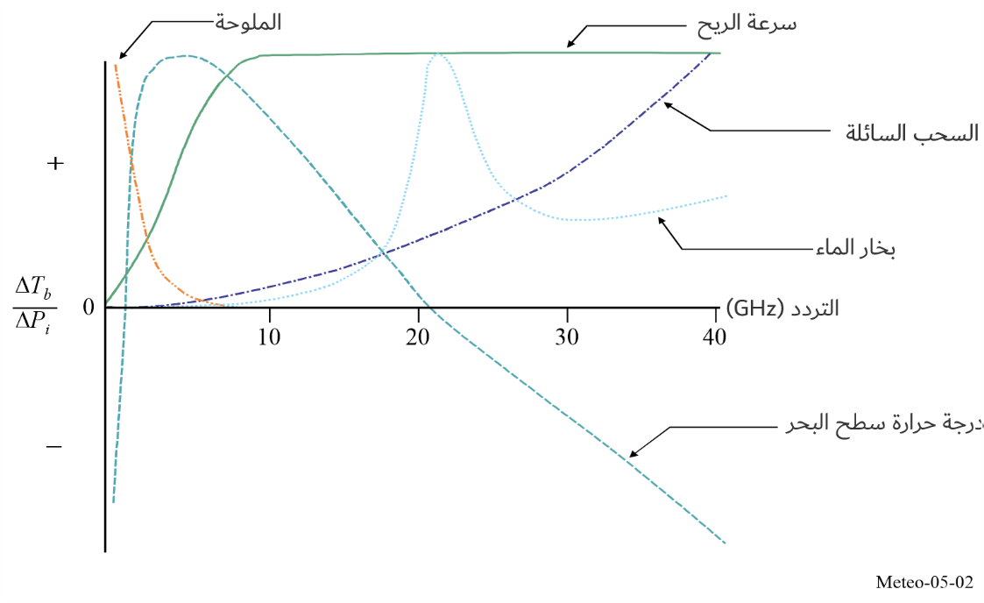

2.2.2.5 الرصد فوق سطح الأرض
يعتبر الاستشعار عن بُعد فوق سطح الأرض أكثر تعقيداً نظراً للتباين الكبير في عنصري الزمان والمكان فيما يتصل بخصائص سطح الأرض (تختلف بين المناطق التي يغطيها الثلج/الجليد والصحاري والغابات المدارية). وعلاوةً على ذلك، فإن الإشارة قبل وصولها إلى جهاز الاستشعار تكون قد انتشرت عبر العديد من الوسائط: التربة وربما الثلج و/أو الجليد والغطاء النباتي والغلاف الجوي والسحب، وفي بعض الأحيان المطر والثلج. أما العنصر الثاني الذي ينبغي أن يؤخذ في الاعتبار، فهو أنه بالنسبة لكل واسطة من هذه الوسائط يمكن للعديد من العناصر أن يكون له أثر على الإشعاع الذي تم إرساله. على سبيل المثال، ستكون للتربة درجة حرارة نصوع مختلفة باختلاف درجات حرارة التربة ومحتوى رطوبة التربة وخشونة السطح وتركيبة التربة. كما ستقترن مساهمة الغطاء النباتي بدرجات حرارة الغطاء النباتي وبنيته من خلال انعدام الشفافية ومعدل الانتثار (نسبة الانعكاس مقارنة بالضوء الساقط، على سبيل المثال). وترتبط الأساليب التي تؤثر بها هذه العناصر على الإشارة بالترددات. ويبين الشكل 3-5 الحساسية المعيارية للعديد من المعلمات الأساسية وفقاً للترددات.
كما يبين الشكل 3-5 على أنه في منطقة متوسطة الاعتدال وفوق السطح ينبغي الحصول على ما يلي:
– تردد منخفض لقياس رطوبة التربة (قرابة GHz 1)؛
– قياسات قرابة 5 إلى GHz 10 لتقدير الكتلة الأحيائية للنباتات بعد قياس مساهمة رطوبة التربة؛
– ترددان قرابة ذروة امتصاص بخار الماء (عادةً GHz 19-18 وGHz 24-23) لتقدير مساهمة الغلاف الجوي؛
– تردد قرابة GHz 37 لتقدير ماء السحب السائل (باستعمال GHz 18) و/أو بنية النباتات (باستعمال GHz 10) خشونة السطح (باستعمال GHz 1 وGHz 5 أو GHz 10).
ويعتبر تردد GHz 85 أو GHz 90 مفيداً لمراقبة هطول المطر، شريطة أن يتم تقييم جميع العناصر المساهمة الأخرى بالترددات المنخفضة.
وقد أثبتت الدراسات التي استعانت بجهاز القياس بالمسح الراديوي المتعدد القنوات بالموجات الصغرية (SMMR) وبجهاز التصوير الخاص بالاستشعار بالموجات الصغرية (SSM/I) على أن هناك العديد من المتغيرات الأخرى التي يمكن استخلاصها. وتشمل درجة حرارة السطح (أقل دقة مقارنةً بالقياسات تحت الحمراء غير أنها لها قدرة القياس في جميع أحوال الطقس) وذلك باستعمال قناة قريبة من GHz 19 عندما يكون بالإمكان تقييم مساهمات السطح والغلاف الجوي.
ومن المهم مراقبة المناطق التي يغطيها الثلج، وهنا تتبين ثانية أهمية ضرورة إجراء القياسات على عدة ترددات. وينبغي التمييز بين الجليد والثلج وكذلك مدى غضارة الثلج. وترتبط الإشارة المتصلة به ببنية طبقات الثلج وأحجام البلور. وللحصول على مثل هذه المعلومات، من الثابت أن الأمر يحتاج إلى عدة ترددات، وتكون عادةً GHz 19 وGHz 37 وGHz 90-85.
الشكل 3-5
حساسية درجة حرارة النصوع إزاء المعلمات الجيوفيزيائية فوق سطح الأرض
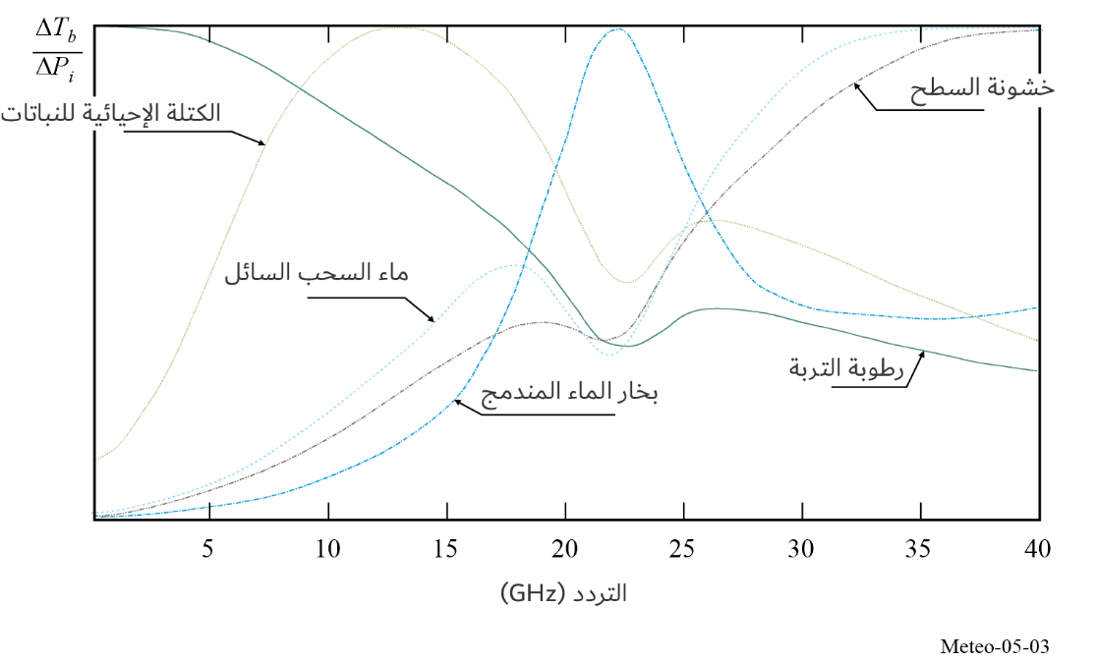

3.2.2.5 المعلمات الثانوية لأدوات الاستشعار عن بُعد الأخرى
تشغل حالياً أجهزة قياس الارتفاع للرادارات المحملة على المركبات الفضائية عالمياً فوق سطح المحيطات وسطح الأرض مرفقة بتطبيقات هامة في علم المحيطات وعلم المناخ (انظر الفقرة 3.2.5). ولإزالة آثار الانكسار الناجم عن الغلاف الجوي، فإن استعمال بيانات عالية الدقة من أجهزة قياس الارتفاع الملتقطة حول GHz 13,5 مثلاً يستدعي استكمالها بمجموعة من القياسات المنفعلة الثانوية قرابة 18,7 وGHz 24 وGHz 31أو GHz 36، وبعض قنوات الترددات العالية للحصول على قياسات أفضل قرب السواحل.
وللتمييز بين مختلف المساهمات في الإشارات التي يقيسها الساتل، من الضروري الاستعانة بشكل متزامن بقياسات من خمسة ترددات مختلفة على الأقل.

3.2.5 معايير الأداء
تتميز أجهزة الاستشعار المنفعلة بحساسية قياس الإشعاع وباستبانتها الهندسية.

1.3.2.5 حساسية قياس الإشعاع
يتم التعبير عادةً عن هذه المعلمة على أنها أقل فارق لدرجة الحرارة ΔT_{e} يمكن لجهاز الاستشعار أن يستكشفه. ΔT_{e} هو:
(1-5) $ΔT_{e}=\frac{αT_{s}}{\sqrt{Bτ}}$ K
حيث:
B: عرض نطاق جهاز الاستقبال (Hz)
τ: فترة الاندماج (s)
α: ثابت نظام جهاز الاستقبال (يرتبط بالتشكيلة)
Ts: درجة حرارة ضوضاء نظام الاستقبال (K).

2.3.2.5 الحد الأدنى لأجهزة قياس الإشعاع ΔP
هذا هو أصغر تغير للقدرة التي يمكن لجهاز الاستشعار أن يكشفها. ويحدد ΔP بالمعادلة التالية:
W $ΔP=kΔT_{e} B$ (2-5)
حيث:
(J/K) $k=1.38×{10}^{-23}$: ثابت بولتزمان
ويحسب ΔP باستعمال ΔT_{e} ويستعمل في تحديد التداخل الأقصى المسموح به الذي يمكن لجهاز الاستشعار تحمله دون تردي القياسات. وفي المستقبل تتناقص T_{s} وكذا ΔT_{e} (راجع المعادلة (1-5)). وعليه، فإنه لأغراض حماية عمليات أجهزة الاستشعار المنفعلة في المستقبل، يجب حساب ΔP باستعمال قيمة ΔT_{e} تكون معقولة بدلاً من قيمتها وفق التكنولوجيا الحالية. وعلى نفس المنوال، من المحتمل أن تزداد فترة الاندماج، τ، بتطور تكنولوجيا الاستشعار عن بُعد مستقبلاً (مثلاً مفهوم مكنسة الدفع "pushbroom"). وعليه ينبغي اختيار فترة الاندماج استناداً إلى التوقعات المستقبلية المعقولة.

3.3.2.5 الاستبانة الهندسية
في حالة القياسات ثنائية الأبعاد لمعلمات السطح، يعتبر بشكل عام أن فتحة الهوائي بقيمة dB 3– تحدد الاستبانة المستعرضة. وفي حالة القياسات الثلاثية الأبعاد لمعلمات الغلاف الجوي، ينبغي أن تراعى أيضاً الاستبانة الطولية على طول محور الهوائي. وتعتبر هذه الاستبانة الطولية دالة معقدة تشمل خصائص الغلاف الجوي المرتبطة بالتردد والضوضاء وأداء عرض النطاق لجهاز الاستقبال.

4.3.2.5 فترة الاندماج
تستشعر أجهزة الاستقبال لقياس الإشعاع الانبعاثات الحرارية الشبيهة بالضوضاء التي يجمعها الهوائي والضوضاء الحرارية لجهاز الاستقبال. وبفضل إدماج الإشارة التي تم التوصل بها، يمكن تخفيض تباينات الضوضاء العشوائية والقيام بتقديرات دقيقة لمجموع ضوضاء جهاز الاستقبال وقدرة ضوضاء الانبعاث الحرارية الخارجية. وفترة الاندماج هي بكل بساطة كمية الوقت اللازمة لجهاز الاستقبال ليدمج الإشارة التي توصل بها. وتعتبر فترة الاندماج أيضاً معياراً هاماً للاستشعار المنفعل عن بُعد وهي حصيلة معقدة تأخذ في الاعتبار بشكل خاص الاستبانة الهندسية وتشكيل المسح لجهاز الاستشعار وسرعته فيما يتعلق بموضوع الرصد.

4.2.5 ظروف التشغيل الاعتيادية لأجهزة الاستشعار المنفعلة
يتم نشر أجهزة الاستشعار المنفعلة بشكلٍ أساسي على نوعين متكاملين من أنظمة السواتل: السواتل في المدار الأرضي المنخفض والسواتل في المدار المستقر بالنسبة إلى الأرض.

1.4.2.5 سواتل المدار الأرضي المنخفض
تستعمل أنظمة السواتل في المدارات القطبية المنخفضة والمتزامنة مع الشمس (مثلاً، في مدار حيث يحلق الساتل على أي نقطة من سطح الأرض في نفس التوقيت المحلي الشمسي) لاقتناء بيانات بيئية عالية الاستبانة على المستوى العالمي. وتحد طبيعة هذه المدارات من معدل تكرار القياس. ويتم الحصول يومياً على تغطيتين عالميتين كل 12 ساعة كحدٍ أقصى باستعمال ساتل واحد. وفوق المنطقة القطبية، يمكن أن تصل الرصدات المتكررة إلى 14 مرة في اليوم. ويرجع ذلك إلى أن سواتل المدار الأرضي المنخفض تدور حول الأرض 14 مرة في اليوم، وتتقارب مسارات هذه المدارات فوق المناطق القطبية. وتحلق حالياً أجهزة قياس الإشعاع العاملة على الترددات دون GHz 100 على السواتل منخفضة المدار. ويعود سبب ذلك بشكل أساسي إلى صعوبة الحصول على استبانة هندسية ملائمة في الترددات المنخفضة نسبياً من المدارات العالية، غير أن هذا الوضع قد يتغير في المستقبل.

2.4.2.5 السواتل المستقرة بالنسبة إلى الأرض
تستعمل الأنظمة التي تشمل السواتل المستقرة بالنسبة إلى الأرض لجمع البيانات منخفضة أو متوسطة الاستبانة على مستوى الإقليم. ولا يحد من معدل التكرار إلا تكنولوجيات العتاد المستعملة.

5.2.5 أشكال الرصد الهندسية

1.5.2.5 المسح المخروطي
تستعمل أغلب أجهزة الاستشعار المنفعلة بالموجات الصغرية التي صممت لتصوير خصائص الأرض تشكيل مسح مخروطي الشكل (الشكل 4-5) يتمركز على اتجاه النظير (مثلاً، يكون طرفه متعامد مع الساتل)، لأنه من المهم بالنسبة لتفسير قياسات السطح الاحتفاظ بزاوية إسقاط أرضي ثابتة على طول خطوط المسح كلها. ويرد وصف الشكل الهندسي لأدوات المسح المخروطي في الشكل 4-5.
الشكل 4-5
الشكل الهندسي النمطي لأجهزة قياس الإشعاع بالموجات الصغرية العاملة بالمسح المخروطي
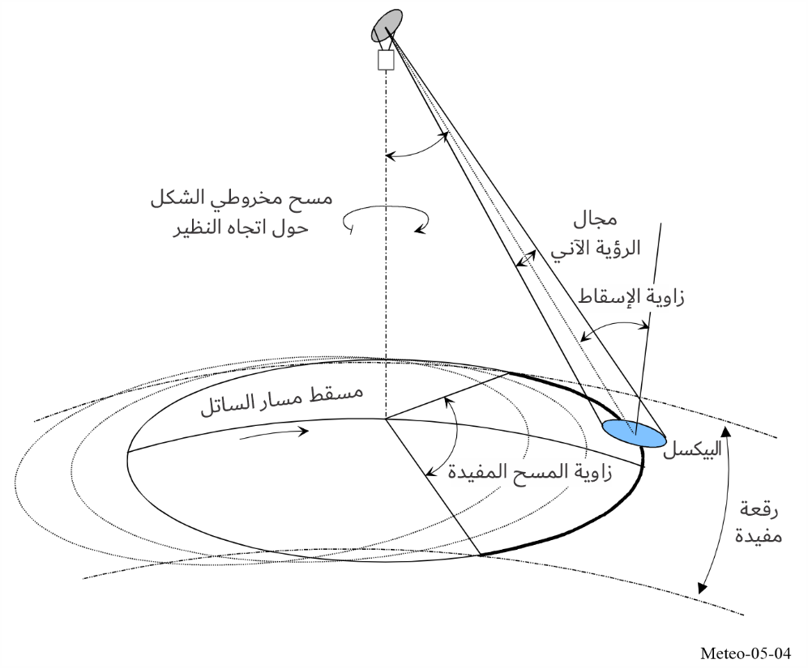

وهذه هي الخصائص الهندسية الاعتيادية (على ارتفاع km 803):
– تبلغ زاوية الإسقاط الأرضي زهاء 55 درجة
– تبلغ زاوية نصف المخروط 46,7 درجة من اتجاه النظير
– سعة المسح: km 1 600 (وفقاً لتشكيل المسح)، مما يسمح بضمان تغطيتين كاملتين في اليوم بأداة واحدة على خطوط العرض المتوسطة والعليا
– يتباين حجم البيكسل وفقاً للتردد وحجم الهوائي، عادةً من km 50 عند GHz 6,9 إلى km 5 عند GHz 89 (على أساس هوائي يبلغ قطره الفعلي مترين)
– يتم اختيار فترة المسح وترتيبات تغذية الهوائي من أجل ضمان التغطية الكاملة وفترة الاندماج المثلى (وبالتالي استبانة قياس الإشعاع) في جميع الترددات التي يتم القياس فيها، كلما زادت التجهيزات تعقيداً.

2.5.2.5 المسح المتصالب مع المسار
هناك شكل هندسي شائع آخر لمقاييس إشعاع الموجات الصغرية وهو المسح المتصالب مع المسار. وتُجري أجهزة الاستشعار ذات الشكل الهندسي هذا للمسح قياسات على طول اتجاه عمودي على حركة الساتل. ويتحقق ذلك عادةً باستعمال عاكس دوار على متن الساتل، على النحو الموضح في الشكل 5-5.
ويتيح المسح المتصالب مع المسار لمقاييس إشعاع الموجات الصغرية إجراء قياسات عبر شريط مسح واسع مع إجراء قياسات في نفس الوقت في اتجاه النظير، حيث تكون تأثيرات مسار الغلاف الجوي في حدها الأدنى.
الشكل 5-5
الشكل الهندسي النمطي لمقاييس إشعاع الموجات الصغرية ذات المسح المتصالب مع المسار
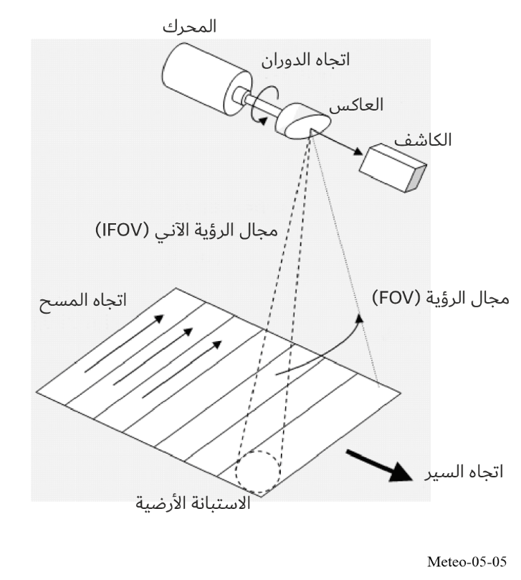
بهذا الشكل الهندسي، سيكون لمجال الرؤية (FOV) الخاص بجهاز الاستشعار حجم متغير على الأرض حسب زاوية النظر، أي الزاوية بين النقطة الواقعة تحت الساتل على الأرض واتجاه الكسب الأقصى للهوائي. وسيكون مجال الرؤية في حده الأدنى من حيث الحجم عندما يكون جهاز الاستشعار موجهاً نحو النقطة الواقعة تحت الساتل على الأرض.
وخلال جزء من عملية الدوران، سيكون جهاز الاستشعار موجهاً بعيداً عن الأرض. وتُستعمل القياسات التي تُجرى خلال هذا الجزء من الدوران لأغراض المعايرة، أي أنها تُستعمل لتوجيه جهاز الاستشعار نحو الفضاء (الذي يمثل الحمل البارد المرجعي) ونحو حمل معايرة دافئ على متن المركبة الفضائية.
وتتمثل الخصائص النمطية لجهاز استشعار المسح المتصالب مع المسار (على ارتفاع km 830) فيما يلي:
– زوايا التوجيه المنحرفة عن النظير تتراوح بين 50- و50+ درجة (أي من أحد جانبي المركبة الفضائية إلى الجانب الآخر)
– عرض شريط المسح: km 2 300
– دور المسح: s 8-2
– ويتغير مقاس البكسيلات على طول المسح وكذلك بتغير التردد ومقاس الهوائي.

3.5.2.5 المسح بمكنسة الدفع
كما يمكن استعمال أدوات المسح غير الشبيهة بالنظير لتوفير البيانات الثانوية لبعض التطبيقات، بعد سحب آثار الغلاف الجوي من قياسات الارتفاع للرادار. ولتيسير وضع هذه الأدوات على متن السواتل، يتم تطوير بعض تقنيات التداخل بغية تحسين الاستبانة الفضائية بشكل أساسي على الترددات المنخفضة. وستستعمل أجهزة الاستشعار هذه صفائف ثابتة من الهوائيات الصغيرة بدل هوائيات المسح الكبيرة.
إن جهاز الاستشعار من نوع مكنسة الدفع "push-broom" (على طول المسار) هو نظام للاستشعار يشمل خطاً من أجهزة الاستشعار التي تم ترتيبها بشكلٍ متعامد تقريباً مع اتجاه تحليق المركبة الفضائية كما يظهر ذلك في الشكل 6-5. ويتم استكشاف مناطق مختلفة من السطح أثناء رحلة المركبة. وجهاز قياس الإشعاع من نوع "push-broom" هو أداة ساكنة تماماً وليس له أي عضو متحرك. وتتمثل الخاصية الرئيسية في جهاز قياس الإشعاع من نوع "push-broom" في كون جميع البكسيلات في خط المسح يتم اقتناؤها بشكل متزامن وليس متتابع كما هو الحال بالنسبة لأجهزة الاستشعار بالمسح الميكانيكي، ويتيح هذا الزيادة في قدرات الاستبانة لقياس الإشعاع لهذا النوع من أجهزة الاستشعار؛ ولكن غياب آلية مسح يصعِّب التصوير عبر أشرطة مسح واسعة باستبانة هندسية دقيقة. ويمكن استعمال أجهزة الاستشعار من نوع "push-broom" في العديد من التطبيقات بما فيه قياسات البيانات الوصفية للحرارة في الغلاف الجوي ورطوبة التربة وملوحة المحيط.
الشكل 6-5
الشكل الهندسي النمطي لأجهزة قياس الإشعاع المنفعل بالموجات الصغرية من نوع مكنسة الدفع "push-broom"
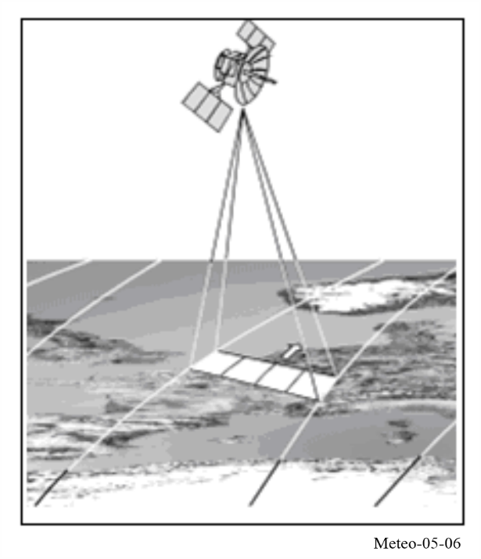
وترد أنواع القياسات الخاصة بتطبيقات خدمة استكشاف الأرض الساتلية (المنفعلة) في التوصية ITU-R RS.1861.

6.2.5 معايير الأداء والتداخل
ترد معايير الأداء والتداخل لأجهزة الاستشعار المنفعلة من المركبات الفضائية العاملة في خدمة استكشاف الأرض الساتلية في التوصية ITU-R RS.2017.

7.2.5 القياس ثلاثي الأبعاد لمعلمات الغلاف الجوي
يحتوي الطيف الكهرمغنطيسي على العديد من نطاقات الترددات التي يتيح فيها الرنين الجزئيي استحداث آليات للامتصاص من قبل بعض غازات الغلاف الجوي (الشكل 1-5). وتحدد الترددات التي تحدث فيها هذه الظواهر خصائص الغازات (مثال O₂، O₃، H₂O، ClO). ويرتبط معامل الامتصاص بطبيعة الغاز وتركيزه ودرجة حرارته. ويمكن القيام بقياسات منفعلة مشتركة حول هذه الترددات من المنصات المحمولة على المركبات الفضائية لاستخلاص البيانات الوصفية للحرارة و/أو بخار الماء و/أو تركيز الغازات الممتصة. ومن العناصر المهمة بالنسبة لأجهزة الاستشعار المنفعلة عن بُعد العاملة في الترددات دون GHz 200، نذكر ترددات رنين الأكسجين بين 50 وGHz 70 على GHz 118,75، وتردد رنين بخار الماء على GHz 183,31.
ويصدر عن الغاز الممتص على طول الموجة λ إشعاع الطاقة (على نفس التردد) بمستوى يتناسب مع درجة الحرارة T ومع معدل امتصاصه. وتتحكم في ذلك العلاقة الواردة في المعادلة (3-5) أدناه:
$l=α∙L$ (3-5)
حيث:
l: النصوع الطيفي للغاز على درجة الحرارة T
= 2 · k · T/λ ²: النصوع الطيفي للجسم الأسود T (W/(m² · sr · Hz))
k = 1.38 × 10^{–23}: ثابت Boltzman (J/K)
α: تحدد خصائص الغاز (O₂، CO₂، H₂O، O₃، إلخ)
ويلعب غازان اثنان وهما ثاني أكسيد الكربون والأكسجين دوراً مهيمناً في الاستشعار المنفعلة لأغراض الأرصاد الجوية لأن تركيزهما وضغطهما في الغلاف الجوي (برامتران يحددان معدل الامتصاص α) ثابتان تقريباً ومعروفان في العالم بكامله. وبالتالي يمكن استخلاص البيانات الوصفية للحرارة من قياسات الإشعاع على مختلف الترددات في نطاقات الامتصاص الملائمة (عادةً في المنطقة دون الحمراء قرابة μm 15 لثاني أكسيد الكربون، وفي منطقة الموجات الصغرية قرابة GHz 60 وGHz 118,75 للأكسجين).
وتُجمع أيضاً قياسات الإشعاع في نطاقات الامتصاص الخاصة لغازات هامة أخرى من الناحية الإشعاعية والكيميائية في الغلاف الجوي وتختلف أحياناً من حيث التركيز وأحياناً أخرى يجهل تركيزها (H₂O، O₃، CH₄، ClO‏، إلخ.). غير أن في هذه الحالة، يستدعي الأمر معرفة البيانات الوصفية لحرارة الغلاف الجوي من أجل استخلاص البيانات الوصفية الرأسية المجهولة لتركيز هذه الغازات.

1.7.2.5 مسابير الغلاف الجوي الرأسية المنفعلة بالموجات الصغرية
سبر الغلاف الجوي هو قياس للتوزيع الرأسي للخصائص الفيزيائية لعمود هذا الغلاف مثل الضغط ودرجة الحرارة وسرعة الرياح واتجاهها ومحتوى الماء السائل وتركيز الأوزون والتلوث وخصائص أخرى. إن مسابير الغلاف الجوي الرأسية (الأدوات التي تقوم بقياسات السبر للغلاف الجوي، على سبيل المثال) هي أجهزة استشعار تتجه في اتجاه النظير، وتستعمل بشكل أساسي لاستخلاص الرأسية المجهولة الرأسية لدرجات حرارة الغلاف الجوي وللرطوبة. وتستعمل قنوات تردد يتم اختيارها بعناية فائقة داخل أطياف امتصاص الأكسجين والماء في الغلاف الجوي. وترد في الأشكال 7-5 إلى 9-5 تفاصيل بشأن أطياف الامتصاص بجوار الترددات الرئيسية لرنينها دون GHz 200. لاحظوا التباين الهام جداً لطيف امتصاص بخار الماء قرابة GHz 183 وفقاً للمنطقة المناخية ولظروف الطقس المحلية.
الشكل 7-5
العمق البصري للأكسجين (O₂) بين 50 وGHz 60 (خطوط امتصاص متعددة)
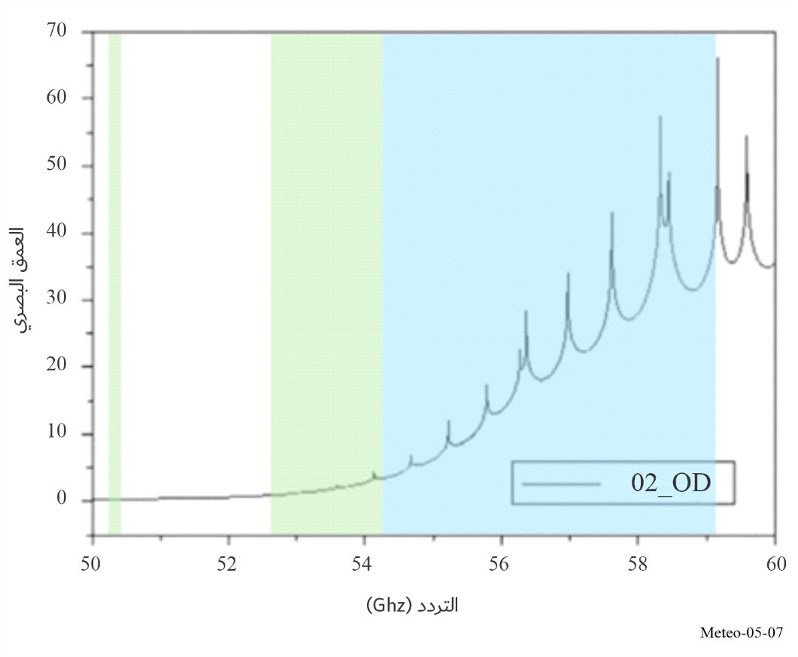
ملاحظة - الشكل 7-5 يصف موقع توزيعات خدمة استكشاف الأرض الساتلية ووضعها بين 50 وGHz 60 (GHz 50,4-50,2 (توزيع حصري) وGHz 54,25-52,6 (توزيع حصري) وGHz 59,3-54,25 (توزيع مشترَك)).
الشكل 8-5
طيف امتصاص الأكسجين على طول المسار الرأسي قرابة GHz 118,75
(خط امتصاص واحد)
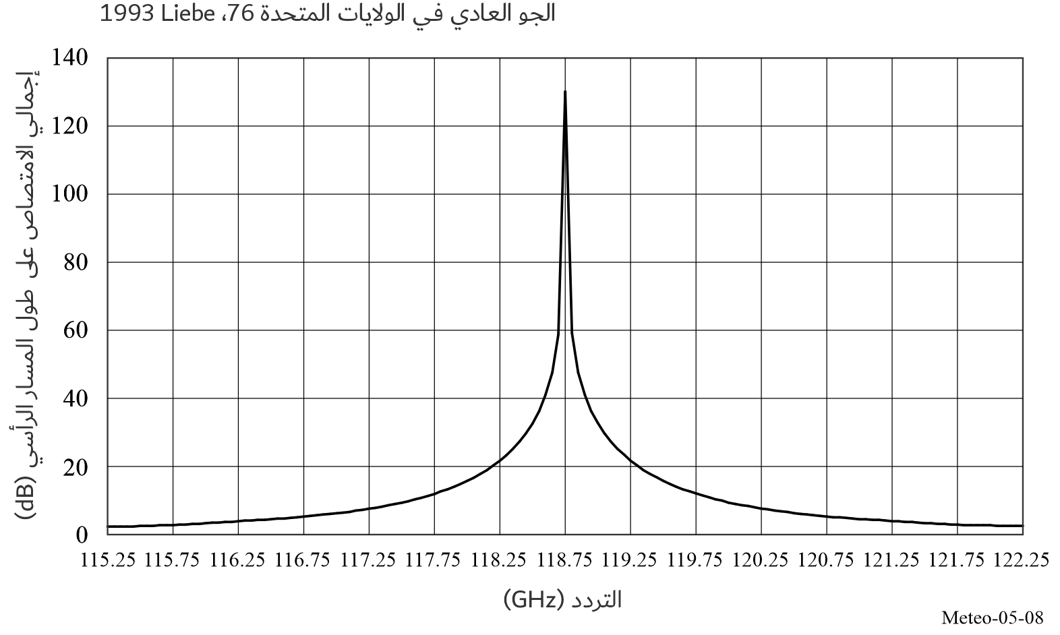
ملاحظة - تحظى خدمة استكشاف الأرض الساتلية (المنفعلة) بتوزيعات في النطاقين GHz 116-114,25 (توزيع حصري) وGHz 116-122,25 (توزيع مشترك).
الشكل 9-5
طيف امتصاص بخار الماء على طول المسار الرأسي قرابة GHz 183,31
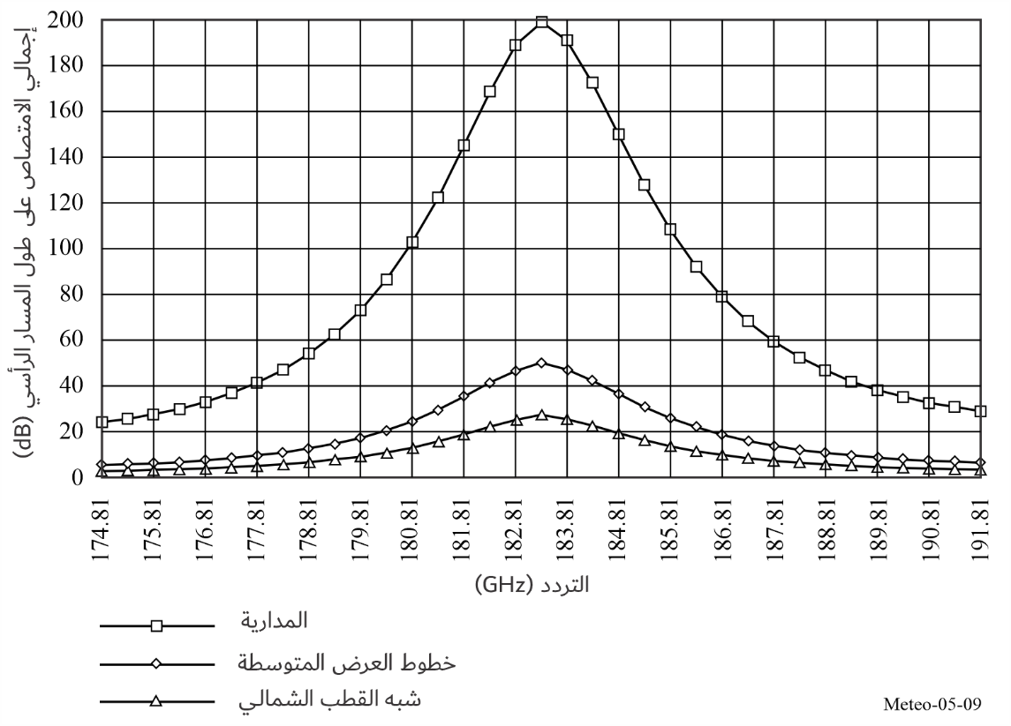
ملاحظة – تحظى خدمة استكشاف الأرض الساتلية (المنفعلة) بتوزيعات في النطاقات التالية: GHz 182-174,8 (توزيع مشترك)، وGHz 185-182 (توزيع حصري)، وGHz 190-185 (توزيع مشترك)، وGHz 191,8-190 (توزيع حصري).

2.7.2.5 آلية السبر الرأسي للغلاف الجوي
وفي حالة السبر الرأسي للغلاف الجوي من الفضاء، يقيس جهاز قياس الإشعاع على ترددات مختلفة (دون الحمراء (IR) أو بالموجات الصغيرة جداً) جميع مساهمة الغلاف الجوي من السطح إلى الأعلى.
وتصدر كل طبقة (وفقاً لخاصية ارتفاعها) إشعاع طاقة بشكل يتناسب مع درجة حرارتها المحلية ومعدل امتصاصها. والطاقة الصاعدة من السطح والطبقات الدنيا (باتجاه جهاز قياس الإشعاع) تمتصها جزئياً الطبقات العليا.
إن إدماج معادلة النقل الإشعاعي على طول المسار من سطح الأرض إلى الساتل يبين هذه الآلية ويؤدي إلى دالة الترجيح التي تصف المساهمة النسبية لكل طبقة من طبقات الغلاف الجوي وفقاً لارتفاعها والتي تمثل أيضاً الاستبانة العرضية (الرأسية) لجهاز الاستشعار.
وقد تقع ذروة دالة الترجيح في أي ارتفاع من الارتفاعات وترتبط بمعدل الامتصاص في التردد المعني. وعند التردد التي يسجل امتصاصاً منخفضاً، تكون الذروة قريبة من سطح الأرض. أما عند التردد الذي يكون فيه الامتصاص مرتفعاً، تكون الذروة قريبة من أعلى الغلاف الجوي. ويدمج المسبار العديد من قنوات الترددات (الشكل 9-5 على سبيل المثال). ويتم اختيارها بعناية فائقة داخل نطاق الامتصاص لتغطي تشكيلة واسعة من مستويات الامتصاص من أجل الحصول على أفضل العينات في الغلاف الجوي بدءاً من السطح وانتهاءً بطبقة الستراتوسفير.
وترد في الشكل 10-5 دوال الترجيح النمطية لمسبار قياس درجة الحرارة بالموجات الصغرية يعمل في نطاق GHz 60.
الشكل 10-5
دوال الترجيح النمطية لمسبار قياس درجة الحرارة بالموجات الصغرية يعمل قرب نطاق GHz 60
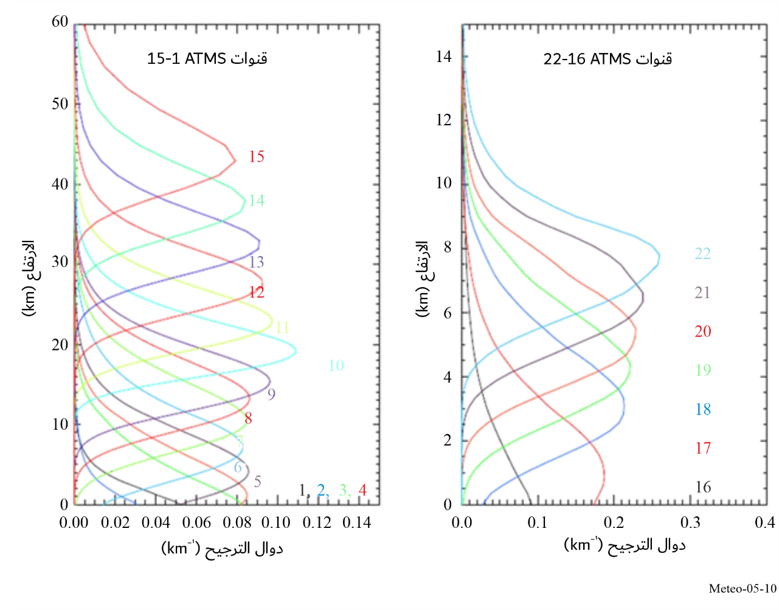
وإلى جانب ذلك يجب التأكيد على الأهمية الخاصة للقنوات 1 (GHz 23,8) و2 (GHz 31,5) و15 (GHz 90) (غير مبينة في الشكل 10-5 أعلاه). وهي قنوات ثانوية تلعب دوراً مهيمناً في عملية استخلاص القياسات التي تتم في طيف امتصاص الأكسجين. ولهذا ينبغي أن يكون لها نفس الأداء من ناحية البعد الهندسي وقياس الإشعاع وأن تتمتع بنفس الحماية من التداخل.
– القناة 1 قريبة من ذروة امتصاص الماء. وتستعمل لاستخلاص مجموع محتوى بخار الماء على طول خط الرؤية، وتحديد التصحيحات اللازمة في القنوات الأخرى.
– القناة 2 أقل قدر من الآثار المتراكمة الناجمة عن الأكسجين وبخار الماء. إنها قناة النافذة المثلى لرؤية الأرض وهي المرجع بالنسبة للقنوات الأخرى.
– تستكشف القناة 15 الماء السائل في الغلاف الجوي وتستعمل لإزالة التلوث الناجم عن آثار الهطول عن القياسات التي تتم في القنوات الأخرى.

3.7.2.5 استعمال السبر الرأسي للغلاف الجوي
تُستعمل البيانات الوصفية الرأسية لدرجات الحرارة وللرطوبة بشكل أساسي بصفتها مدخلات لنماذج التنبؤ العددي بالطقس (NWP) والتي تحتاج لقياسات جديدة كل 6 ساعات على الأقل. وتستعمل النماذج العالمية للتنبؤ العددي بالطقس (NWP) لوضع تنبؤات بالطقس تتراوح بين 5 و10 أيام وباستبانة جغرافية تبلغ نحو km 10. وبدأ يتزايد كذلك تطبيق النماذج الإقليمية والمحلية لوضع تنبؤات أكثر دقة تبلغ استبانتها الجغرافية (بضع كيلومترات) على المدى القصير (من 6 إلى 48 ساعة). ويظهر في الشكل 11-5 القياسات المركبة لدرجات الحرارة (K) العالمية من جهاز القياس المنفعل بالموجات الصغرية (AMSU-A)، وتشمل قياسات تؤخذ على رأس كل 12 ساعة تقريباً. ونجد في هذه القياسات الانبعاث والانعكاس من السطح إضافة إلى الانبعاث من الأكسجين في أغلب الحالات في طبقة km 5 فوق السطح (الشكل 10-5).
الشكل 11-5
القياسات المركبة لدرجات الحرارة (K) العالمية من جهاز القياس المنفعل بالموجات الصغرية
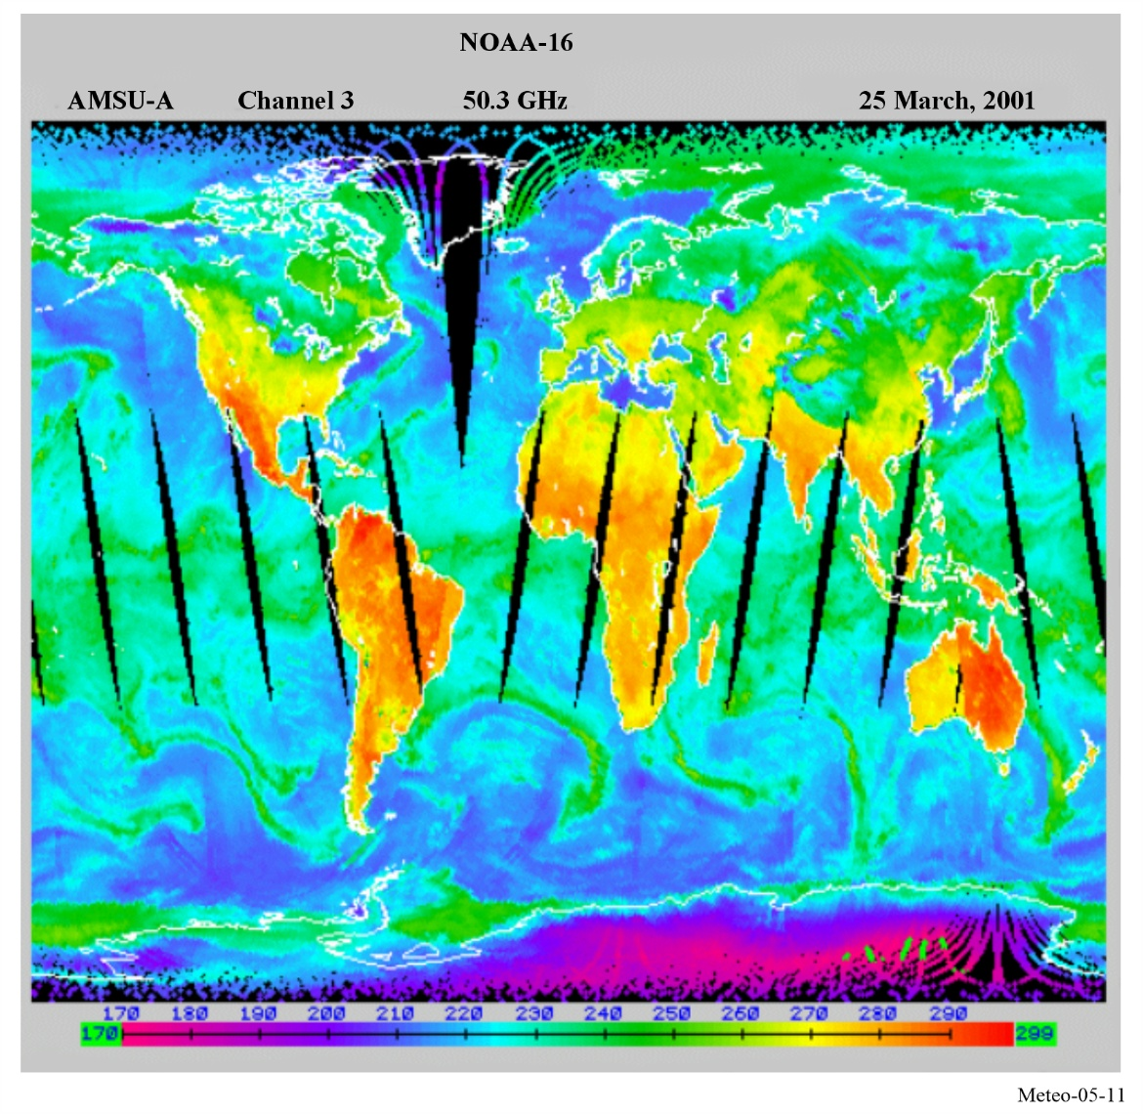
ويظهر في الشكل 12-5، القياسات المركبة لدرجات الحرارة (K) العالمية من جهاز القياس المنفعل بالموجات الصغرية (AMSU-B)، وتشمل قياسات تؤخذ على رأس كل 12 ساعة تقريباً. ويشغل جهاز القياس المنفعل بالموجات الصغرية (AMSU-B)، مع جهاز القياس المنفعل بالموجات الصغرية (AMSU-A)، لتحسين الاستشعار ببخار الماء في طبقة التروبوسفير. ويرصد جهاز قياس الإشعاع على GHz 183، درجات الحرارة العليا (اللون البرتقالي/اللون الأحمر) في المناطق المدارية وعلى خطوط الطول المتوسطة عندما تكون الطبقات العليا من التروبوسفير جافة ويكون الجهاز يرصد قرب السطح، ويرصد درجات حرارة النصوع المنخفضة (اللون الأخضر) عندما تكون الرطوبة عالية ويكون مصدر الإشعاع هو الارتفاعات العليا.
وتستعمل نماذج التنبؤ العددي بالطقس (NWP) معادلات التفاضل الجزئي Navier-Stokes. وبما أنها تحاكي آليات الغلاف الجوي منعدمة الاستقرار بشكل كبير، فإن لها حساسية عالية بالنسبة لنوعية البيانات الوصفية المصورة الأولى ثلاثية الأبعاد. وقد وصف Lorentz هذه المشكلة التي أصبحت تفسر بشكل واضح بفضل "نظرية الفوضى". وتحتاج نماذج التنبؤ العددي بالطقس (NWP) إلى أكبر الحواسيب قدرة لتشغيلها.

الشكل 12-5
القياسات المركبة لدرجات الحرارة (K) العالمية من جهاز القياس المنفعل بالموجات الصغرية (AMSU-B)
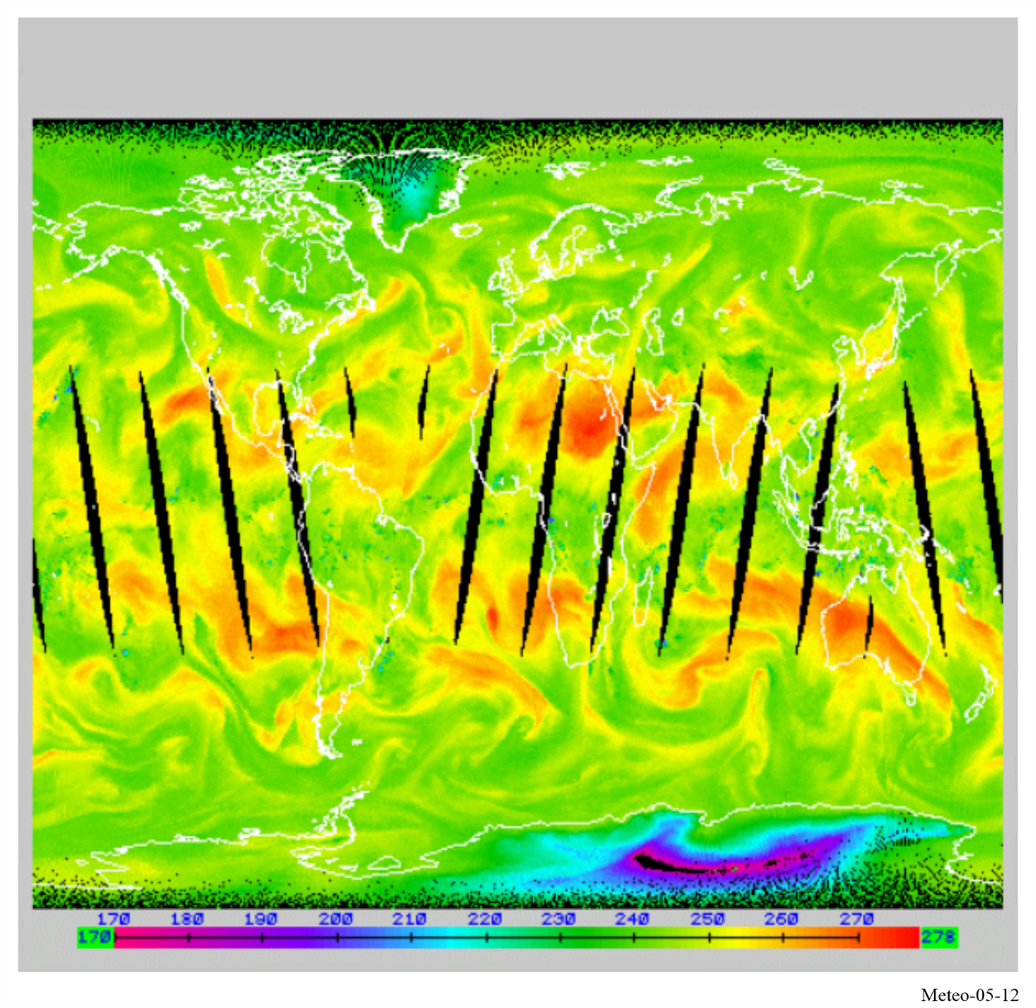
ولتحسين فعالية التنبؤ العددي بالطقس (NWP)، تدعو الحاجة لأن تُقلِع هذه النماذج كل 6 ساعات على الأقل في العالم كله وباستبانة تبلغ km 50 بالنسبة للنماذج العالمية وkm 10 للنماذج الإقليمية/المحلية. وفي المستقبل، سيكون من الضروري الحصول على المعلومات التي تسمح بتشغيل النماذج NWP كل ثلاث ساعات تقريباً.
وتؤدي أرصاد مسبار الموجات الصغرية أيضاً دوراً حيوياً في مراقبة تغير المناخ على المدى الطويل. حيث قدمت وحدة سبر الموجات الصغرية (MSU)، ووحدة سبر الموجات الصغرية المتقدمة من الفئة A (AMSU-A)، ومسبار الموجات الصغرية ذو التكنولوجيا المتقدمة (ATMS) أرصاداً مستمرة لدرجات حرارة الغلاف الجوي بترددات قنوات متماثلة منذ عام 1978 حتى الوقت الحاضر. وقد دمج العلماء الأرصاد المستمدة من الأجيال الثلاثة لمسابير الموجات الصغرية لإنشاء سجلات بيانات مناخية طويلة الأجل لدرجات حرارة طبقات الغلاف الجوي القائمة على القنوات، وذلك من طبقة التروبوسفير السفلى إلى طبقة الستراتوسفير العليا. وبفضل ميزتها الفريدة المتمثلة في التغطية العالمية، تُستعمل سجلات البيانات المناخية هذه على نطاق واسع لتقييم تغير المناخ خلال العصر الساتلي. وقدمت سجلات البيانات المناخية تقديرات كمية لمعدل الاحترار العالمي في طبقة التروبوسفير ومعدل التبريد العالمي في طبقة الستراتوسفير. ومع زيادة الفترة الزمنية لأرصاد مسابير الموجات الصغرية هذه، أصبحت سجلات البيانات المناخية مجموعة بيانات أساسية للاستقصاء بشأن تغير المناخ العالمي وللتحقق من صحة عمليات محاكاة النماذج المناخية. وتعد هذه خطوة حاسمة لبناء الثقة في عمليات محاكاة النماذج المناخية لاستعمالها في التنبؤ بتغير المناخ في المستقبل.

4.7.2.5 خصائص أجهزة الاستشعار المنفعلة باتجاه النظير العاملة في مدى GHz 60
إن أغلب أجهزة الاستشعار المنفعلة بالموجات الصغرية التي صممت لقياس المعلمات في التروبوسفير/الستراتوسفير كلها أدوات باتجاه النظير. وتستعمل تشكيلاً ميكانيكياً (حالياً) أو من فئة push-broom (مستقبلاً) للمسح بمسار متصالب مع مستوٍ ناظمي بالنسبة لسرعة الساتل الذي يشمل اتجاه النظير. ويوفر هذا التشكيل أفضل مجال للرؤية (FOV) وأفضل متوسط لجودة البيانات. ووردت في الجدول 2-5 الخصائص التقليدية لأجهزة السبر لدرجات الحرارة العاملة قرابة GHz 60 وعلى متن سواتل المدار الأرضي المنخفض.
الجدول 2-5
الخصائص التقليدية لأجهزة السبر الرأسي بالأمواج الصغيرة جداً في مدى الترددات GHz 60
الخاصية | المسح المكانيكي (حالياً) | المسح من فئة Push-broom (مستقبلاً)
عرض نطاق القناة (MHz) | 400 | 15
فترة الاندماج (s) | 0,2 | 2,45
قطر الهوائي (cm) | 15 | 45
مجال الرؤية الآنية عند dB 3 (بالدرجات) | 3,3 | 1,1
مجال الرؤية عبر المسارات (بالدرجات) | 50 ± | 50 ±
كسب الهوائي (dBi) | 36 | 45
كسب الفصوص البعيدة (dBi) | 10– | 10–
كفاءة الحزمة (%) | 95 < | 95 <
استبانة قياس الإشعاع (K) | 0,3 | 0,1
عرض الشريط (km) | 2 300 | 2 300
مقاس بيكسلات النظير (km) | 49 | 16
عدد بيكسلات/الخط | 30 | 90

5.7.2.5 مسابير حافة الغلاف الجوي المنفعلة العاملة بالموجات الصغرية
تستعمل مسابير حافة الغلاف الجوي بالموجات الصغرية (MLS) التي ترصد الغلاف الجوي في اتجاهات على تماس مع طبقات هذا الغلاف لدراسة الطبقات السفلى والعليا من الغلاف الجوي حيث تتفاعل الأنشطة المتصلة بالكيمياء الضوئية لتؤثر أثراً كبيراً على مناخ الأرض. تجدون أدناه أهم الخصائص لقياسات انبعاثات الإشعاع المتماسة:
– يستعمل أطول مسار لتحسين نوعية الإشارات الصادرة عن المكونات البسيطة ذات التركيز المنخفض في الغلاف الجوي، ليصبح السبر ممكناً على الارتفاعات العليا؛
– تحدد الاستبانة الرأسية بفضل النقل الإشعاعي في الغلاف الجوي وبمجال الرؤية الرأسي للهوائي. وورد مثال معروف في الشكل 13-5؛
– تحدد الاستبانة الأفقية العادية على خط الرؤية بشكل أساسي بواسطة مجال الرؤية الأفقي للهوائي والتبقع الناجم عن حركة الساتل؛
– تحدد الاستبانة الأفقية العادية على خط الرؤية بشكل أساسي بواسطة النقل الإشعاعي داخل الغلاف الجوي؛
– تكون الخلفية الفضائية مثلى لمعايرة قياسات الانبعاث؛
– قياسات الإشعاع معرضة للتداخل بشكل كبير بسبب الوصلات الساتلية.
وأطلقت مسابير حافة الغلاف الجوي بالموجات الصغرية لأول مرة عام 1991 وتقوم بالوظائف التالية:
– مسح الغلاف الجوي رأسياً في مدى الارتفاع الذي يتراوح بين 15 وkm 120 في اتجاهين متعامدين؛
– تتراوح الاستبانة الرأسية المعتادة لقياسات البيانات الوصفية (عرض نطاق دوال الترجيح بنصف القيمة) بين 3 وkm 6، كما يظهر في الشكل 13-5؛
– تبلغ الاستبانة الأفقية المعتادة km 30 بشكل متقاطع مع اتجاه الرصد وkm 300 على طول هذا الاتجاه؛
– يتم الحصول على بيانات وصفية كاملة في أقل من 50 ثانية؛
– يتم رصد الانبعاث الحراري لحافة الغلاف الجوي في 5 مناطق طيف الموجات الصغرية (الجدول 3-5).
الشكل 13-5
دوال الترجيح الرأسية لسبر حافة الغلاف الجوي بالموجات الصغرية
(استناداً إلى هوائي يبلغ قطره 1,6 متر وعلى ارتفاع km 600)
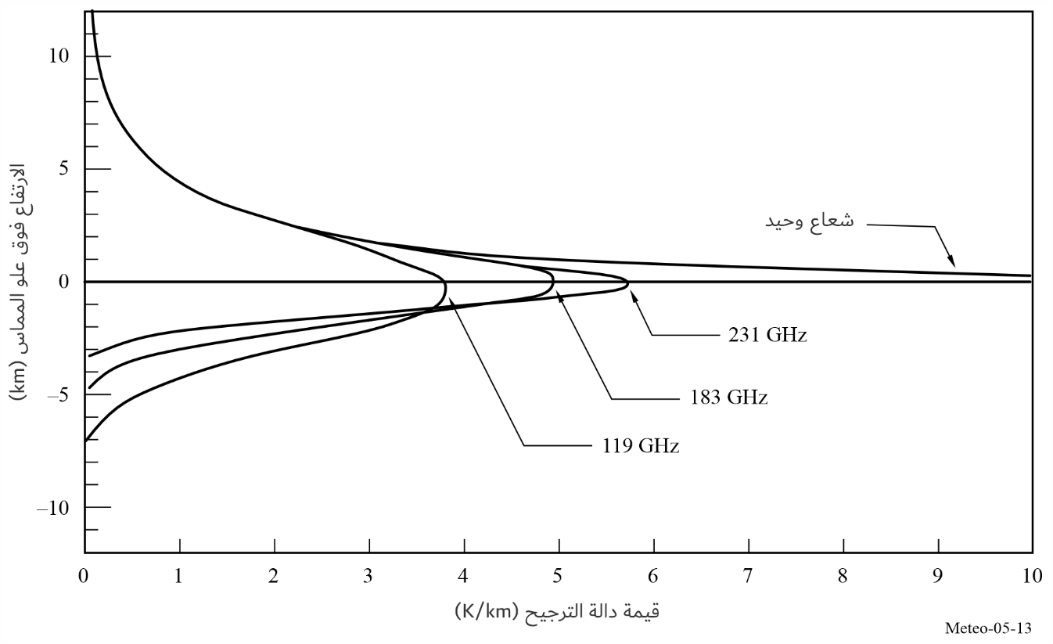
الجدول 3-5
أمثلة عن أهداف القياس لمسابير حافة الغلاف الجوي المعتادة العاملة بالموجات الصغرية ومناطق الطيف
المعلمات الجيوفيزيائية | الحيز الطيفي  (GHz) | الارتفاع  (km) | ضوضاء جذر متوسط التربيع (الوقت)
الضغط الجوي | 60-50 | 3 070 | 1% (2 s)
سرعة الريح | 119 | 70 110 | 2-10 m/s (10 s)
درجة الحرارة | 119 | 20 100 | 0.53 K (2 s)
O₂ | 119 | 80 120 | 3 × 10⁻³ v/v (2 s)
المجال المغنطيسي | 119 | 80 110 | 0,3-1 m Gauss (10 s)
H₂O | 183 | 1 590 | 1 × 10⁻⁷ v/v (2 s)
ClO | 205 | 2 040 | 2 × 10⁻¹⁰ v/v (10 s)
O₃ | 205 | 1 590 | 1 × 10⁻⁸ v/v (2 s)
H₂O₂ | 205 | 2 050 | 9 × 10⁻¹⁰ v/v (10 s)
O₃ | 231 | 1 590 | 1 × 10⁻⁸ v/v (2 s)
CO | 231 | 15 100 | 1 × 10⁻⁷ v/v (10 s)
ويقيس الجيل الجديد من مسابير حافة الغلاف الجوي بالموجات الصغرية درجات الحرارة وتركيز H₂O وO₃ وClO وBrO وHCl وOH وHO₂ وHNO₃ وHCN وN₂O، وفي الطبقات الدنيا الستراتوسفورية وما لها من آثار على انكماش الأوزون وتحويل غازات الدفيئة والتأثير الإشعاعي لتغير المناخ، وكشف هذه الظواهر. كما تقيس مسابير حافة الغلاف الجوي بالموجات الصغرية (MLS) H₂O وO₃ وCO₂ وHCN وآثارها على التأثير الإشعاعي لتغير المناخ واستكشاف التبادل بين طبقة التروبوسفير وطبقة الستراتوسفير.
وترصد مسابير الإشعاع بالموجات الصغرية تفاصيل كيمياء الأوزون بقياس العديد من القيم الجذرية والبالوعات وغازات المنشأ في الدورات الكيميائية التي تدمر الأوزون. وتوفر هذه المجموعة من القياسات اختبارات صارمة بشأن فهم كيمياء طبقة الستراتوسفير، وتساعد على تفسير الاتجاهات التي ترصد في طبقة الأوزون ووضع الإنذارات المبكرة بشأن أي تغير يلاحظ في كيمياء هذه الطبقة.
وأثبتت مسابير الإشعاع الأصلية بالموجات الصغرية قدرتها على قياس البيانات الوصفية لبخار الماء في الارتفاعات العليا لطبقة التروبوسفير. وتعتبر هذه المعلومات أساسية لفهم تقلبية المناخ والاحترار الدولي، علماً بأنه كان من الصعب جداً رصده بشكل موثوق على المستوى العالمي.
ويمكن لمسابير الإشعاع بالموجات الصغرية المستقبلية أن ترصد مكونات وفئات إضافية من كيمياء الغلاف الجوي على ترددات أخرى.

6.7.2.5 المسابير المنفعلة العاملة بالموجات الصغرية وقابليتها للتعرض للتداخل
وترصد مسابير الاستشعار المنفعلة جميع الانبعاثات الطبيعية (المطلوبة) والبشرية المنشأ (غير المطلوبة). وليس بإمكانها بشكل عام التمييز بين هتين الفئتين من الإشارات لأن الغلاف الجوي واسطة منعدمة الاستقرار بشكل كبير وله خصائص تتغير بسرعة من حيث المكان والزمان. ونذكر من بين المشاكل المطروحة بشكل خاص بالنسبة لأجهزة الاستشعار المنفعلة تواجد عدد كبير من أجهزة الإرسال منخفضة القدرة داخل منطقة قياس أجهزة الاستشعار المنفعلة. ومن بين أجهزة الإرسال منخفضة القدرة هذه، هناك أجهزة النطاق العريض جداً (UWB) والتطبيقات الصناعية والعلمية والطبية (ISM) وأجهزة المدى القصير (SRD). ويزداد الوضع حساسية بازدياد كثافة هذه الأجهزة النشيطة، لا سيما وأنه تم التبليغ عن حالات من التداخل الضار.
لهذا تعتبر قياسات أجهزة الاستشعار المنفعلة سهلة التأثر بالتداخل حتى على مستويات القدرة المنخفضة جداً والتي يمكن أن تكون لها نتائج وخيمة:
– لقد تأكد أن عينات البيانات الساتلية الملوثة حتى وإن كانت بنسبة مئوية ضئيلة لا تتجاوز %0,1 يمكن أن تكون كافية لتوليد أخطاء غير مقبولة في التنبؤات العددية بالطقس، وتقويض الثقة في هذه القياسات المنفعلة الفريدة للطقس.
– إن الحذف المباشر للبيانات التي يحتمل أن تكون تأثرت بالتداخل (إن أمكن اكتشافها) قد يفضي إمكانية فقدان مؤشرات حيوية لبعض العواصف الخطيرة التي تتطور بسرعة، واستحالة تنفيذ أنظمة طقس متطورة جديدة.
– وإذا كان التداخل بمستوى قدرة منخفض بما فيه الكفاية بحيث لا يتم اكتشافه، وهذا من المحتمل جداً، فإن البيانات الملوثة يتم اعتبارها بالخطأ على أنها بيانات صحيحة ويفضي التحليل الذي يستند إليها إلى نتائج خاطئة.
– بالنسبة للدراسات الخاصة بعلم المناخ ولا سيما مراقبة "تغير المناخ العالمي"، قد يفضي التداخل إلى سوء تفسير إشارات المناخ.
وتقدم التوصية ITU-R RS.2017، مستويات الأداء المطلوبة في قياس الإشعاع ومستويات التداخل المقبولة، التي يمكن في إطارها تحقيق الأداء المطلوب.

8.2.5 المعايرة بالسماء الباردة
تحتاج أجهزة خدمة استكشاف الأرض الساتلية (المنفعلة)، من أجل معايرة قياساتها، إلى أهداف ساخنة وباردة معلومة. وعادةً ما يكون الحمل الساخن مدمجاً ضمن الجهاز نفسه. أما بالنسبة للحمل البارد، فيقوم الجهاز بإجراء قياسات للفضاء الخارجي، أي بالتسديد نحو أجزاء من السماء لا تشمل الأرض (أو الأجرام السماوية القريبة الأخرى مثل الشمس أو القمر).
وتعتمد طريقة إجراء قياسات الفضاء الخارجي على نوع جهاز استشعار خدمة استكشاف الأرض الساتلية (المنفعلة):
• أجهزة الاستشعار بمكنسة الدفع: يصار إلى تدويرها بحيث يوجَّه الساتل بأكمله نحو الفضاء الخارجي؛
• أجهزة الاستشعار بالمسح المتصالب مع المسار: يُخصص جزء من مسحها لرؤية السماء الباردة، وعادةً ما يكون ذلك بزاوية منحرفة عن النظير تقارب 90 درجة؛
• أجهزة الاستشعار بالمسح المخروطي (Conical): تُجري قياسات المعايرة الباردة إما عن طريق تدوير الساتل بأكمله بحيث يُوجَّه جزء من المسح بعيداً عن الأرض، أو باستعمال عاكس مختلف أثناء جزء من المسح المخروطي؛
• أجهزة الاستشعار الموجهة نحو النظير (Nadir-pointing): تحتوي في بعض الأحيان على بوق تغذية مختلف موجَّه نحو الفضاء الخارجي لإجراء قياسات المعايرة بالسماء الباردة؛ وفي حالات أخرى، يجري تدوير الساتل بأكمله ليوجَّه نحو الفضاء الخارجي.
وعلى سبيل المثال، يصف النص أدناه بشيء من التفصيل المعايرة بالسماء الباردة والمعايرة بدرجات الحرارة العالية لجهاز AMSR2 على متن الساتل GCOM-W.
ويتكون جهاز AMSR2 من وحدة استشعار (انظر الشكل 14-5) — هي عبارة عن ماسح دوار أساساً — ووحدة تحكم ثابتة بالإضافة إلى نظام عجلة عزم يحمله هيكل المهمة الساتلية. وخلال دورة واحدة، يجمع جهاز الاستشعار بيانات رصد سطح الأرض عبر مدىً يبلغ 75± درجة (مدى ضمان الأداء هو ±61 درجة) متمركزاً على اتجاه الطيران، وبيانات المعايِر (من مصدر ضوضاء عالي الحرارة ومرآة السماء الباردة) في جميع الزوايا الأخرى.
ويجمع جهاز AMSR2 بيانات المعايرة بدرجات الحرارة المنخفضة ودرجات الحرارة العالية في كل دورة مسح تستغرق 1,5 ثانية، وتُستعمل هذه البيانات لتصحيح تقلبات كسب المستقبِل.
ومصدر الضوضاء عالي الحرارة هو ممتص للموجات الصغرية (يسمى مصدر الضوضاء عالي الحرارة، HTS) وتُضبط درجة حرارته بنحو K 300، ومرآة السماء الباردة (CSM) هي عاكس موجه نحو الفضاء السحيق (وحرارته تقارب K 2,7). وتُستعمل البيانات التي يتم الحصول عليها من هذين القياسين لأغراض المعايرة ثنائية النقاط. ويجب الحفاظ على ثبات سرعة دوران المسح لجمع بيانات معايرة درجات الحرارة المنخفضة، وبيانات رصد سطح الأرض، وبيانات معايرة درجات الحرارة العالية على التوالي في زوايا الدوران الصحيحة.
الشكل 14-5
مخطط خارجي لجهاز AMSR2
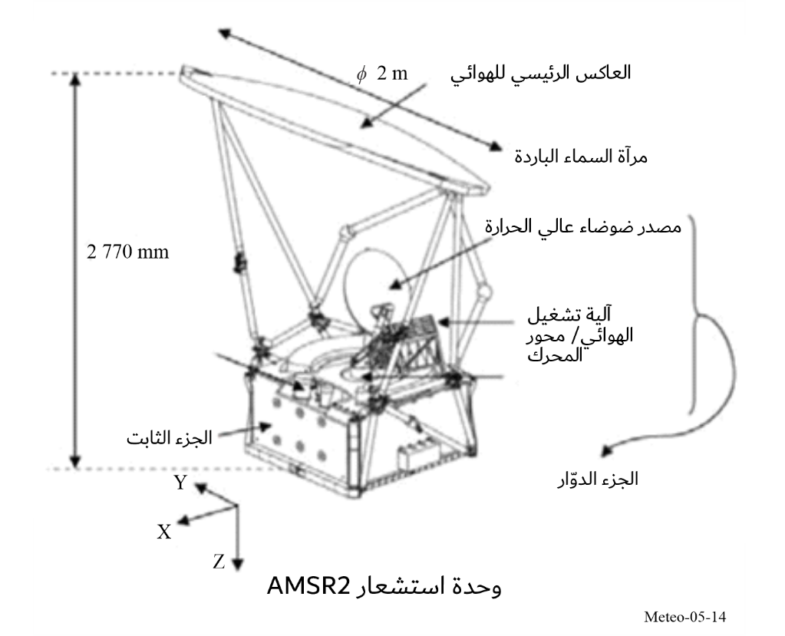
ولكن درجة حرارة النصوع المقيسة أثناء رؤية السماء الباردة ترتفع فوق درجة الحرارة الاسمية البالغة K 2,7 بسبب تأثير استقبال إشعاعات أخرى غير إشعاع خلفية الفضاء السحيق. وهناك العديد من عوامل الخطأ التي تؤثر على درجة حرارة نصوع المعايرة منخفضة الحرارة، وهي: إشعاع الأرض، وإشعاع القمر، وتداخل الترددات الراديوية من السواتل المستقرة بالنسبة إلى الأرض، والتلوث الشمسي، والإشعاع الصادر من هيكل الساتل نفسه، وإشعاع الأرض الساقط على العاكس الرئيسي. وأكبر هذه العوامل هي إشعاع الأرض، وإشعاع القمر، وتداخل الترددات الراديوية، والتأثيرات الشمسية.
وكذلك، قد تنطوي درجة حرارة نصوع المعايرة عالية الحرارة على أخطاء بسبب عدم انتظام مصدر الضوضاء عالي الحرارة (HTS) أو وجود اختلافات مع درجة الحرارة المقيسة بجهاز الاستشعار البلاتيني.
وتُصحَح هذه الأخطاء في تسلسل المعالجة المخصص لحساب البيانات المقيسة إشعاعياً.
(1 تحديد وحساب متوسط نقاط الكسب/الإزاحة المتساوية
يحدَد المدى الذي تم فيه الحصول على بيانات تصحيح درجات الحرارة المنخفضة والمرتفعة عند نفس مستوى التحكم التلقائي في الكسب (AGC) (الكسب والإزاحة)، ويُحسب متوسط بيانات المعايرة التي تم الحصول عليها بمستويات كسب متساوية. ولا يُحسب متوسط البيانات التي يتم الحصول عليها بمستويات كسب وإزاحات مختلفة.
(2 تصحيح مصدر الضوضاء عالي الحرارة/مرآة السماء الباردة
تُجرى التصحيحات التالية لدرجة حرارة مصدر الضوضاء عالي الحرارة ولقيمة العد في مرآة السماء الباردة:
أ ) تصحَّح درجة حرارة مصدر الضوضاء عالي الحرارة (باستعمال خوارزمية تصحيح).
ب) تصحَّح درجة حرارة مرآة السماء الباردة (بإزالة تأثيرات القمر، والانبعاثات الأرضية، وتداخل الترددات الراديوية (RFI)، وضوء الشمس).
(3 حساب معاملات تحويل درجة حرارة الهوائي في جميع الترددات
يُحسب معاملا معادلة المعايرة من الدرجة الأولى (A، B) من أجل تحويل قيمة عد الرصد (C_{obs}) إلى حرارة الهوائي (T_{A}):
$T_{A}=A×C_{obs}+B$ (4-5)
علماً بأن هذه العملية يمكنها تصحيح مصادر الخطأ المعلومة (من قبيل موقع الشمس وكثافتها المعلومين تماماً)، إلا أنها لا يمكنها تصحيح تأثير التداخل، الذي يعد دينامياً وغير معلوم بشكل عام.

3.5 أجهزة الاستشعار النشيط

1.3.5 مقدمة
الغرض من هذا الجزء هو تقديم وصف الاحتياجات من تردد الطيف الراديوي لأجهزة الاستشعار من مركبة فضائية، ولا سيما المسابير المستعملة في مراقبة ظواهر الأرصاد الجوية. ويتمثل الهدف في تقديم الفئات الفريدة للمسابير وخصائصها التي تحدد احتياجاتها الخاصة من الترددات، وعرض معايير الأداء والتداخل اللازمة لدراسات التوافق مع خدمات أخرى في نطاقات الترددات المعنية ووصف الوضع الراهن بشأن دراسات التوافق بين المسابير النشيطة العاملة من مركبات فضائية وخدمات أخرى، وإثارة بعض المسائل والانشغالات الأخرى.
وهناك ست فئات رئيسية من المسابير النشيطة في هذا الدليل:
الفئـة 1: رادارات الفتحة الاصطناعية (SAR) - وهي مسابير موجهة إلى جانب واحد من مسار النظير، وتراكم المعلومات بشأن الطور والزمن لصدى الرادار المتناغم الذي يستند إليه عادةً لوضع صورة رادار لسطح الأرض.
الفئـة 2: أجهزة قياس الارتفاع - وهي مسابير موجهة باتجاه النظير تقيس بدقة التوقيت بين حدث الإرسال وحدث الاستقبال لاستخلاص الارتفاع بدقة لسطح المحيط في الأرض، بما في ذلك مياه السواحل والجزر.
الفئـة 3: أجهزة قياس الانتثار - وهي مسابير موجهة نحو أبعاد مختلفة على جوانب مسار النظير، وتستعمل قياس تباين قدرة الصدى المرتد مع زاوية البعد لتحديد اتجاه الريح وسرعتها على سطح المحيط في الأرض، بما في ذلك مياه السواحل والجزر. ويستعمل الانتثار الخلفي أيضاً لدراسة جميع الأسطح على البر بتوفير ظروف سطح الأرض مثل رطوبة التربة والأمطار على البر.
الفئـة 4: رادارات الهطول - وهي مسابير تمسح بشكل متعامد مع مسار النظير، وتقيس صدى الرادار المرتد من المطر المتساقط لتحديد معدل الهطول على سطح الكرة الأرضية وتحديد الهيكل ثلاثي الأبعاد للهطول.
الفئـة 5: رادارات تصوير البيانات الوصفية للسحب – وهي مسابير تقيس صدى الرادار المرتد من السحب لتحديد البيانات الوصفية لانعكاس السحب على سطح الكرة الأرضية.
الفئـة 6: المسابير الرادارية – أجهزة استشعار موجهة نحو النظير تستعمل ترددات مركزية منخفضة لتطبيقات الرادار المخترق للأرض (GPR)، وتقيس المرتد الراداري من سطح الأرض وما تحت السطح لتحديد وتوصيف المعالم تحت الأرض مثل الطبقات الجوفية الحاملة للمياه والصفائح الجليدية.
وجرى تلخيص خصائص الفئات الرئيسية الست للمسابير الإيجابية من المركبات الفضائية في الجدول 4-5.
الجدول 4-5
خصائص أجهزة الاستشعار النشيطة من المركبات الفضائية
الخصائص | فئات أجهزة الاستشعار
الخصائص | رادارات الفتحة الاصطناعية  (SAR) | جهاز  قياس الارتفاع | جهاز قياس الانتثار | رادارات الهطول | رادارات تصوير  البيانات الوصفية للسحب | المسابير الرادارية
هندسة التسديد | مسح جانبي عند º55-º10 من النظير | باتجاه النظير  مسح بزوايا سقوط متعددة | – ثلاث/ست حزم مروحية في السمت  – حزمة أو أكثر للمسح المخروطي | مسح عبر مسار حول النظير | باتجاه النظير | باتجاه النظير
الرقعة/-الدينامية | – ثابت في جانب واحد  – ScanSAR  – الإضاءة الموضعية | ثابت عند النظير  مسح بزوايا سقوط متعددة | – ثابت في السمت  – حزم متعددة للمسح المخروطي | مسح عبر مسار النظير | ثابتة عند النظير | ثابتة عند النظير
حزمة الهوائي | حزمة مروحية | حزمة ضيقة | – حزم مروحية  – حزم ضيقة | حزمة ضيقة | حزمة ضيقة | حزمة عريضة
قدرة الذروة المشعة  (W) | 8 000-1 500 | 20 | 5 000-100 | 600 | 1 500-1 000 | 100
شكل الموجة | نبضات خطية FM | نبضات خطية FM | موجة حاملة متقطعة أو نبضات قصيرة (المحيطات) أو نبضات FM خطية (البر) | نبضات قصيرة | نبضات قصيرة | نبضات خطية FM
عرض النطاق | MHz 1 200-20 | MHz 500/320 | kHz 80-5 (المحيطات) أو MHz 4-1 (البر) | MHz 14 | kHz 300 | MHz 10
عامل التشغيل (%) | 30-1 | 46 | 31 (المحيطات) أو 10 (البر) | 0,9 | 14-1 | 10.2
منطقة الخدمة | سطح الأرض/ السواح/ المحيطات | المحيطات/ الجليد/مياه السواحل والجزر | المحيطات/ الجليد/ البر/ السواحل | سطح الأرض/ المحيطات | سطح الأرض/ المحيطات | الصفائح الجليدية/ الصحاري
نطاقات الترددات النمطية | GHz 1,3 وGHz 5 وGHz 9 وGHz 36 | GHz 5 وGHz 13 وGHz 36 | GHz 1,3 وGHz 5 وGHz 13 | GHz 36 وGHz 78 | GHz 94 وGHz 138 وGHz 238 | MHz 45

2.3.5 رادارات الفتحة الاصطناعية (SAR)
تلتقط رادارات الفتحة الاصطناعية صوراً لسطح الأرض. ويرتبط اختيار التردد المركزي للتردد الراديوي بتفاعل سطح الأرض مع حقل EM. وتؤثر عرض النطاق للتردد الراديوي في استبانة الصورة. ويظهر في الشكل 15-5 أ )، النبضة الزقزقية كما يظهر في الحيز الأسفل عرض نطاق الترددات المقابل. وتبلغ استبانة المدى (c/2/(BW sin θ))، حيث c هي سرعة الضوء، وBW عرض نطاق الترددات الراديوية، وθ زاوية الإسقاط. وللحصول على استبانة بمدى متر في زاوية إسقاط تبلغ 30 درجة، على سبيل المثال، ينبغي أن يبلغ عرض نطاق الترددات MHz 300. وتضئ العديد من رادارات الفتحة الاصطناعية الشريط من جهة واحدة باتجاه السرعة كما يظهر ذلك بالشكل 15-5 ب). ويعاد أي مصدر من مصادر التداخل داخل منطقة الشريط المضيء إلى جهاز الاستقبال لرادار الفتحة الاصطناعية ويحط من جودة بكسيلات الصور. ويحدد مستوى التدهور المقبول لنوعية بيكسل الصورة مستوى التداخل المقبول. وتظهر في الشكل 16-5 صورة للبحر الميت بين إسرائيل والأردن التقطها رادار الفتحة الاصطناعية.
الشكل 15-5
الطيف الزقزقي والشريط المضيء لرادار الفتحة الاصطناعية
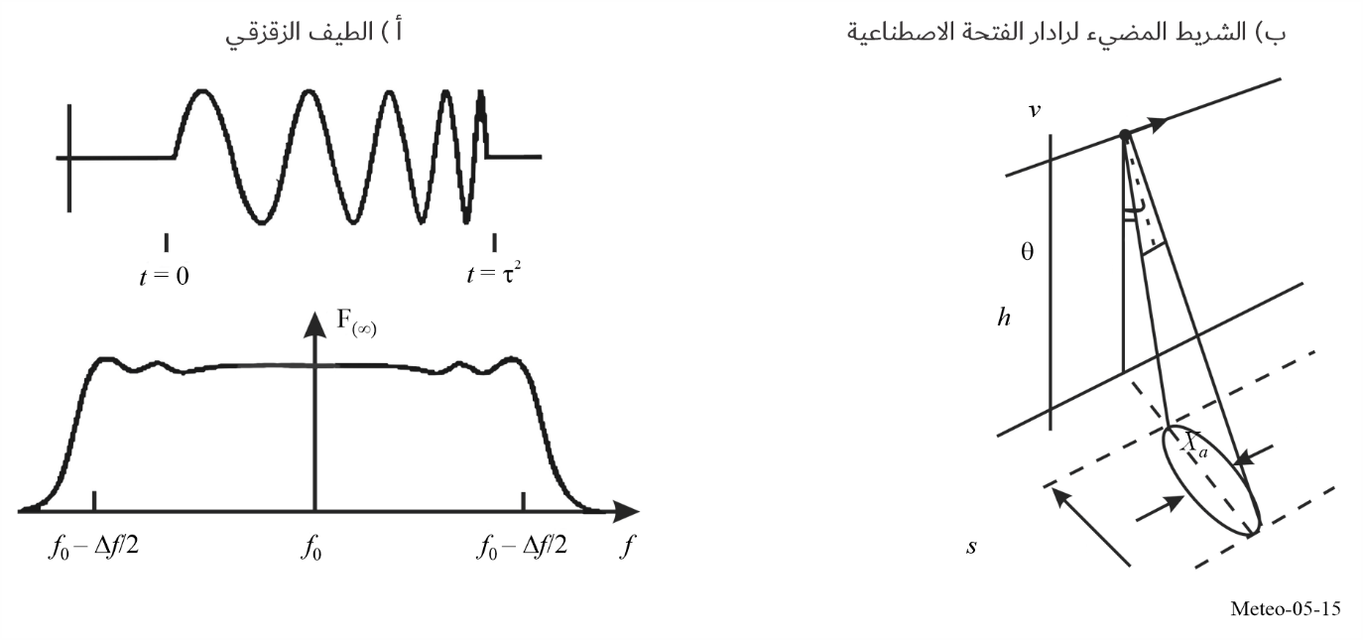

الشكل 16-5
صورة لسفالبارد، النرويج، التقطها رادار الفتحة الاصطناعية
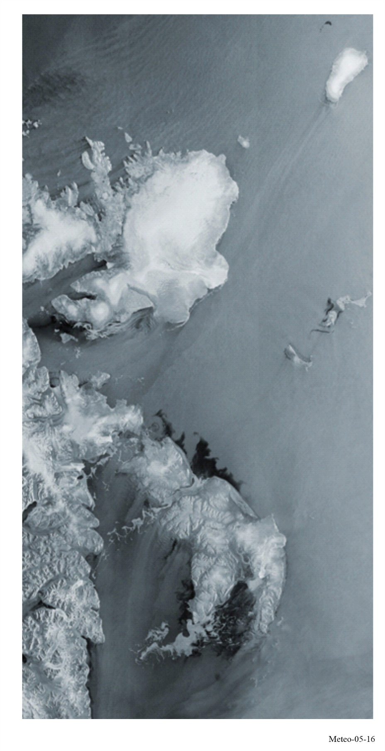

3.3.5 أجهزة قياس الارتفاع
توفر هذه الأجهزة قياسات لارتفاع سطح الأرض المُستعملة نمطياً فوق المحيط. والشكلان 17-5 و18-5، هما مثالان لجهاز قياس الارتفاع الساتلي ودقة القياس المعهودة. ويرتبط اختيار التردد المركزي للتردد الراديوي بتفاعل سطح المحيط مع حقل EM. ويتيح تشغيل التردد الثنائي تعويض التأخير الأيونوسفيري. على سبيل المثال، يعتبر استعمال الترددات قرب GHz 13,6 وGHz 5,3 إحدى الترتيبات للتردد الثنائي. ويؤثر عرض نطاق الترددات على دقة قياس الارتفاع. وتتناسب دقة الاختلاف الزمني Δt عكسياً مع BW الذي هو عرض نطاق الترددات الراديوية (RF). ويحدد مستوى التدهور المقبول لدقة الارتفاع، مستوى التداخل المقبول. وقد قاست بعض أجهزة قياس الارتفاع على متن السواتل سطح المحيط بدقة أفضل من cm 2. وتحدد التوصية ITU-R RS.1166 الانحطاط المقبول في الأداء بالقيمة %4.
وكثيراً ما تكون مقاييس الارتفاع مصحوبة بمقياس إشعاع مساند وموجَّه في نفس اتجاه مقياس الارتفاع. ويتم ذلك لإجراء قياسات متزامنة لبخار الماء في الغلاف الجوي، مما يتسبب في زيادة الوقت الذي تستغرقه إشارة مقياس الارتفاع للوصول إلى سطح الأرض والارتداد عائدة إلى الساتل.
الشكل 17-5
جهاز قياس الارتفاع الساتلي بالموجات الصغرية
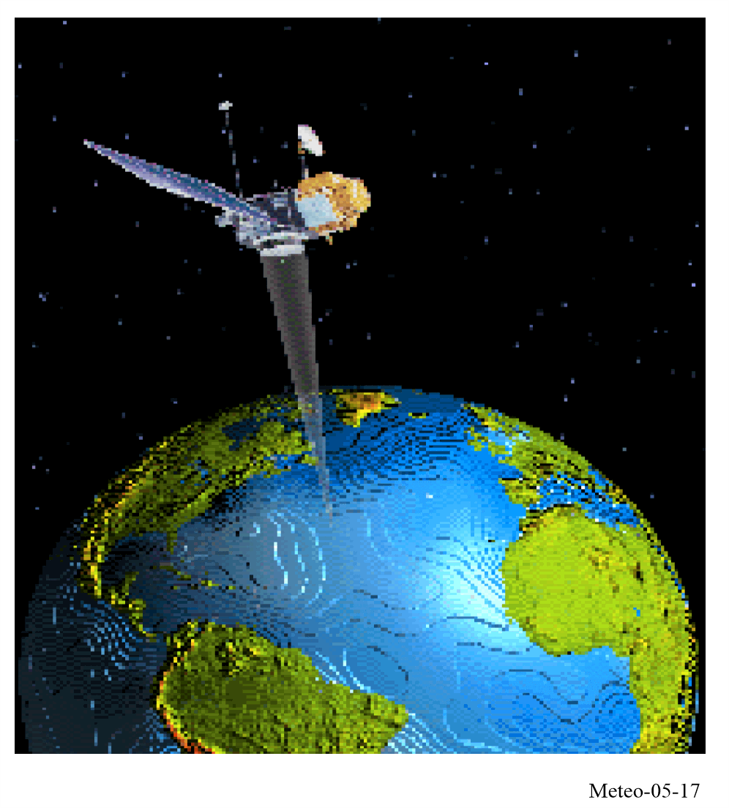

الشكل 18-5
مثال للنبضة العائدة لجهاز قياس الارتفاع وانتشار النبضة العائدة
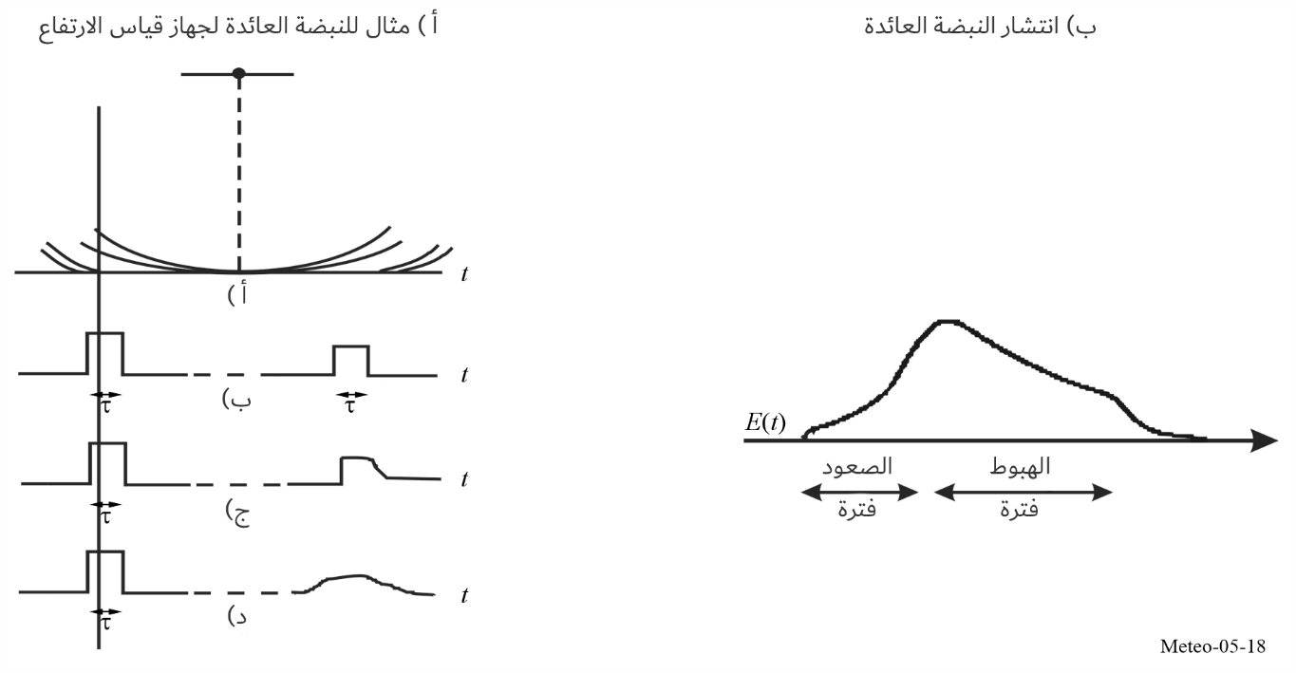

4.3.5 أجهزة قياس الانتثار
توفر أجهزة قياس الانتثار بشكل أساسي قياسات اتجاه وسرعة الريح فوق سطح محيطات الأرض ومستوى جليد البحر وخصائصه. ويرتبط اختيار التردد المركزي للتردد الراديوي بتفاعل سطح المحيط مع حقل EM وتباينه على زاوية المنظر. ويظهر في الشكل 19-5 تباين مستوى الانتثار الخلفي مع زاوية المنظر بالنسبة لاتجاه سرعة الريح.
الشكل 19-5
تباين مستوى الانتثار الخلفي مع الزاوية الباعية
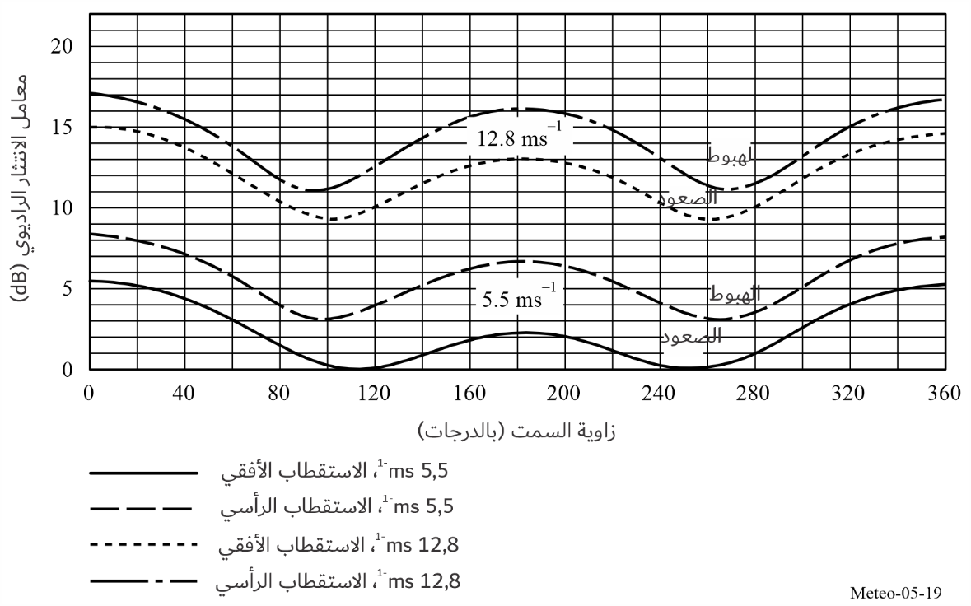
وكما يظهر في الشكل 20-5، يضيء جهاز قياس الانتثار سطح الأرض في عدة زوايا باعية ثابتة مختلفة. وفي الشكل 21-5، تضيء حزمة ضيقة للمسح لجهاز قياس الانتثار مناطق مسح في زاويتين مختلفتين للرؤية من اتجاه النظير ومناطق مسح تبلغ 360 درجة بالقرب من اتجاه النظير في زاوية السمت. ويوفر عرض نطاق الترددات الراديوية استبانة خلية القياس اللازمة.
الشكل 20-5
بصمة ثابتة لجهاز قياس الانتثار
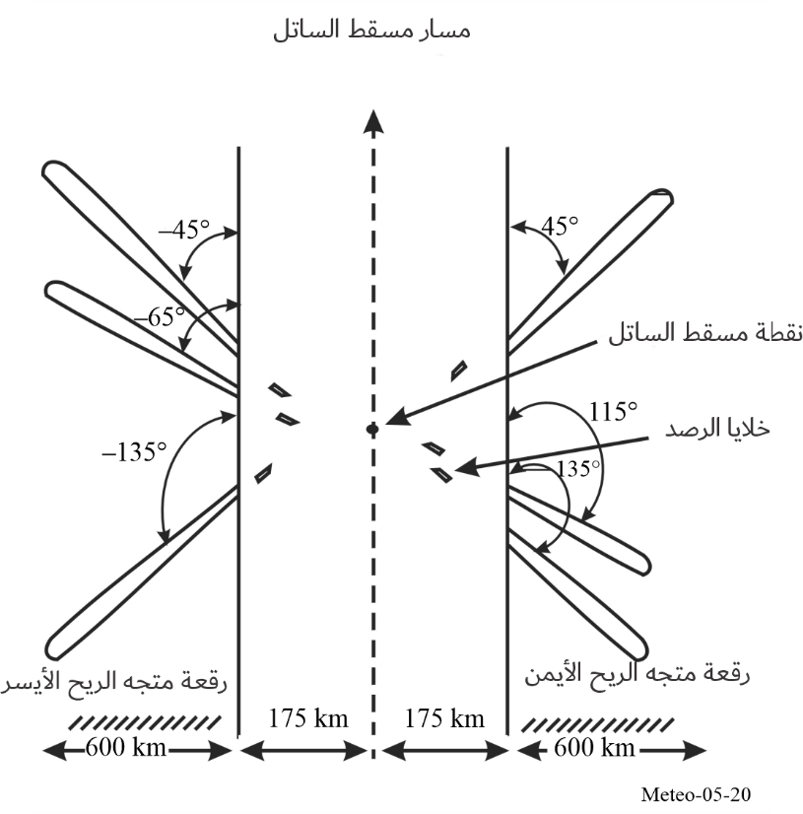
الشكل 21-5
مسح بحزمة جهاز قياس الانتثار
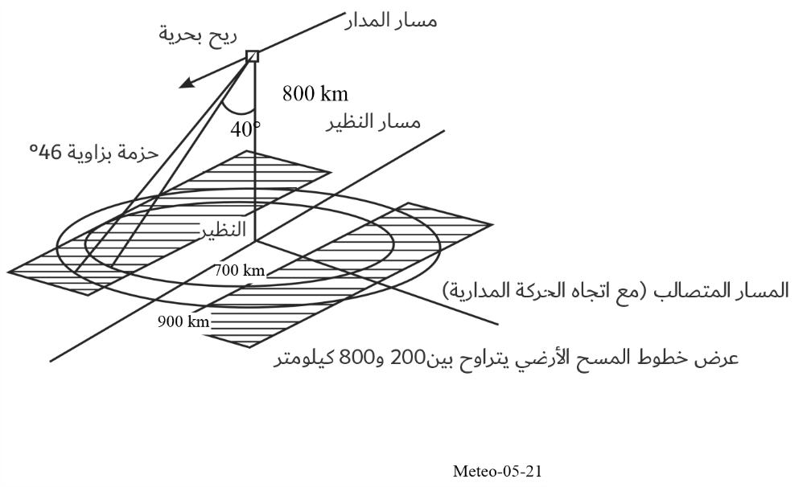
وتتمثل الوظيفة الأساسية لجهاز قياس الانتثار في دراسة الريح فوق المحيطات، بيد أن العلماء استنبطوا طريقة لدراسة التغيرات في الانتثار الخلفي لجهاز الرادار لتتم ايضاً دراسة جميع السطوح البرية الأخرى، بتوفير ظروف سطح الأرض مثل رطوبة التربة والأمطار على البر. يتضمن الشكل 22-5 مثالاً عن صورة رادار التقطت من جهاز قياس الانتثار (NSCAT) لغابة الأمازون المدارية في أمريكا الجنوبية. ورادار قياس الانتثار حساس للظروف السائدة على سطح الأرض، مثل نمط الغلاف النباتي وكثافته.
الشكل 22-5
صورة رادار من جهاز قياس الانتثار (NSCAT) لغابة الأمازون المدارية في أمريكا الجنوبية
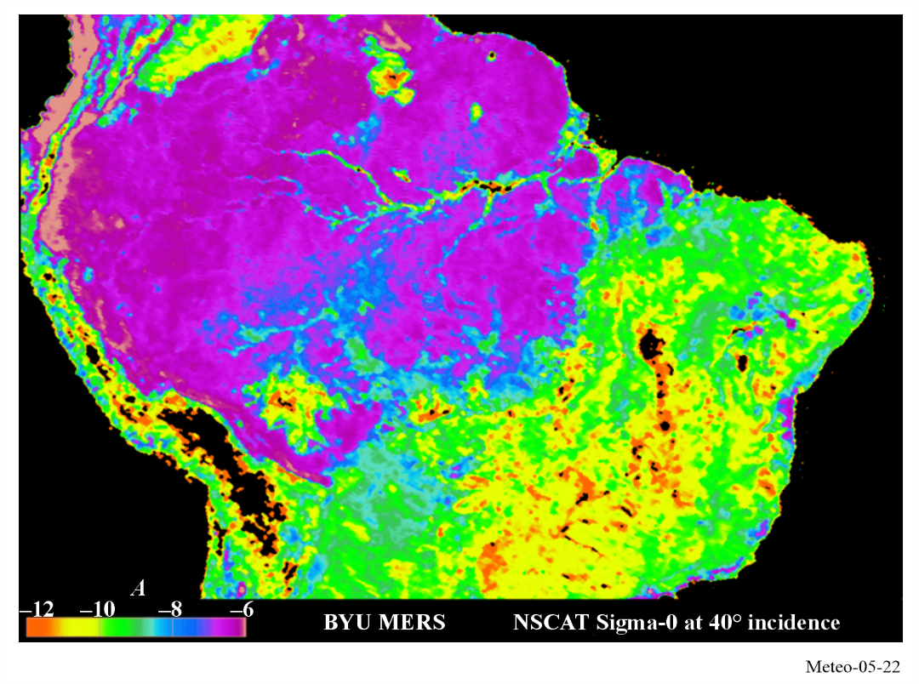

5.3.5 رادارات الهواطل
تقدم رادارات الهواطل قياسات للهواطل على سطح الأرض، وتركز بشكل خاص على هطول المطر في المناطق المدارية.
ويرتبط اختيار التردد الراديوي المركزي بتفاعل الهطول مع المجال المغنطيسي. ومعادلة المقطع العرضي للانتثار الخلفي للرطوبة الجوية الكروية هي:
$σ_{b}=π^{5}{\left|K_{W}\right|}^{2}D^{6}/λ^{4}=π^{5}{\left|K_{W}\right|}^{2}Z/λ^{4}$ (5-5)
حيث:
${\left|K_{W}\right|}^{2}$: متعلق بالمؤشر الانكساري لماء القطرة
D: قطر القطرة (m)
λ: طول موجة الرادار (m)
Z: عامل انعكاسية الرادار.
ويزداد الانتثار الخلفي بصفته القدرة الرابعة للتردد الراديوي.
ويظهر في الشكل 23-5 مثال عن مقطع عرضي رأسي لعامل انعكاسية الرادار. ويقدم عرض نبضة إشارة التردد الراديوي الضيقة استبانة مدى القياس اللازمة. ويستعمل رادار الهطول مثلاً نبضة بعرض μs 1,6، على الرغم من أن هذه القيمة يمكن أن تختلف باختلاف الأنظمة الأخرى. ويحدد مستوى تدهور انعكاسية الهطول الأدنى المقبول، مستوى التداخل المقبول.
الشكل 23-5
انعكاسية مركبة من قياسات انعكاسية الهطول
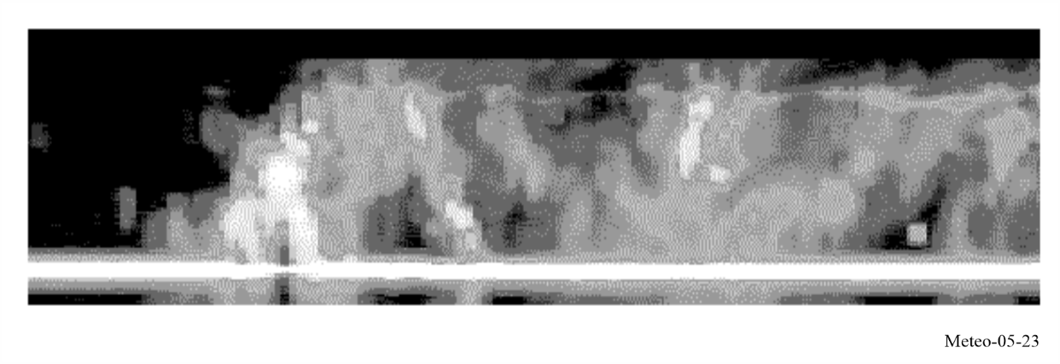

6.3.5 رادارات تصوير البيانات الوصفية للسحب
توفر رادارات تصوير البيانات الوصفية للسحب بيانات وصفية ثلاثية الأبعاد لانعكاسية السحب على سطح الأرض. ويبين الشكل 24-5 تمثيلاً لانعكاسية الانتثار الخلفي مقابل الارتفاع.
ويرتبط اختيار التردد المركزي للتردد الراديوي بتفاعل سطح المحيط مع حقل EM وتباينه على زاوية المنظر.
وتقدم المعادلة (6-5) عناصر حساب مستوى القدرة العائدة للسحب.
(6-5) $\tilde{P}=\frac{π^{5}10^{-17}P_{r}G^{2}tθ_{r}^{2}{\left|K_{W}\right|}^{2}Z_{r}}{6.75 × 2^{14}(\ln{2})r_{0}^{2}λ^{2}l^{2}l_{r}}$ mW
: مستوى القدرة العائدة للسحب (mW)
P_{r}: قدرة إرسال الرادار (W)
G: كسب الهوائي (رقمي)
: عرض النبضة (µs)
θ_{r}: عرض حزمة الهوائي dB 3 (بالدرجات)
K_{W}: عامل العازل لمحتوى ماء السحب
Z_{r}: عامل انعكاسية السحب (mm⁶/m³)
r₀: مسافة المدى (km)
λ: طول موجة الرادار (cm)
l: خسارة الإشارة بسبب امتصاص الغلاف الجوي
lr: خسارة نظام الرادار.
وكما يظهر في هذا المعادلة، تتناقص القدرة العائدة مع مربع طول الموجة. وبما أن التردد الراديوي متناسب عكسياً مع طول الموجة، فإن القدرة العائدة تتزايد مع مربع التردد الراديوي. وفي حالة الجزيئات الصغيرة (نظام Rayleigh)، تتزايد القدرة العائدة مع التردد أربعة أضعاف، لأن العلاقة تعتمد على حجم الجزئيات النسبي مقارنةً بطول الموجة. ولهوائيات رادارات تصوير السحب نتوءات جانبية ضعيفة القدرة جداً تتيح عزل الإشارة العائدة من السحب عن الإشارة العائدة من السطح المضيء.
الشكل 24-5
مثال لانعكاسية سحب سمحاقية
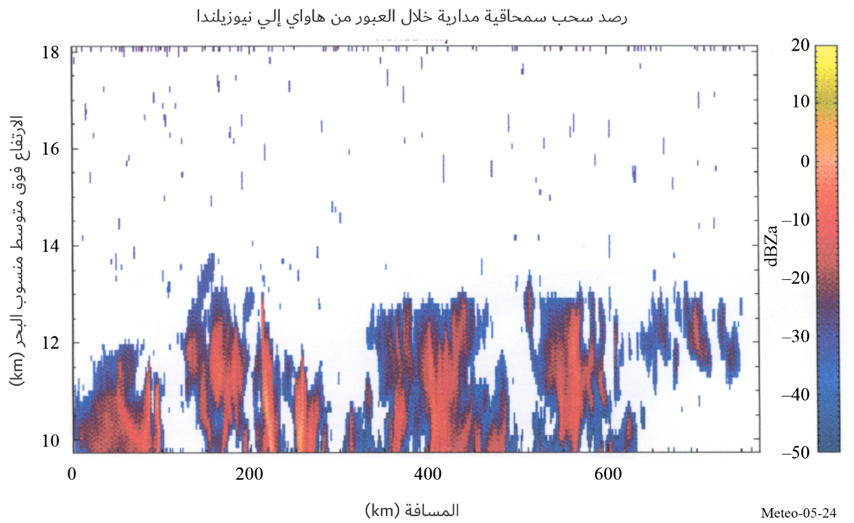

7.3.5 المسابير الرادارية
تُعَدُّ المسابير الرادارية بمثابة أنظمة رادار مخترق للأرض (GPR)، وتَستعمل ترددات مركزية منخفضة مقارنةً بأنواع أجهزة الاستشعار النشطة الأخرى، وذلك بهدف اختراق سطح الأرض. ويمكن استعمال هذه الأنظمة لتقديم خرائط رادارية لطبقات الانتثار تحت سطح الأرض، وذلك لتحديد مواقع تجمعات المياه والجليد تحت الأرض وتوصيفها.
ويعتمد عمق الاختراق الذي يمكن أن تصل إليه المسابير الرادارية على رطوبة التربة وعلى التردد، على النحو الموضح في الشكل 25-5.
الشكل 25-5
عمق اختراق سطح الأرض
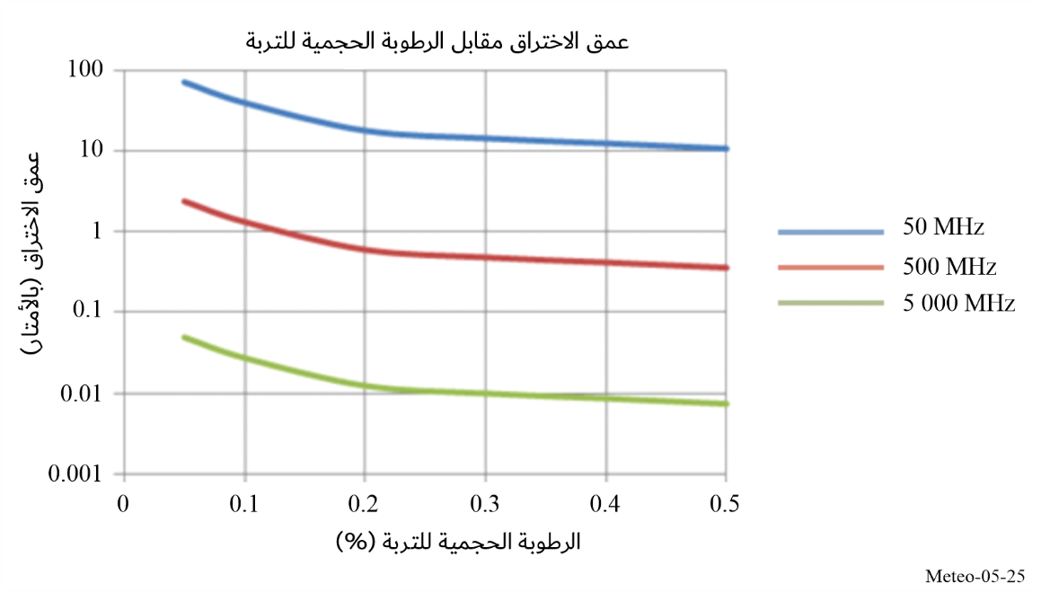
نظراً لأن عمق الاختراق يزداد مع زيادة طول الموجة، فإن المسابير الرادارية تحتاج إلى العمل على ترددات منخفضة. وبما أن تشغيلها يتطلب بيئات جافة، فإن هذه الرادارات لا يمكنها العمل إلا في الصفائح الجليدية الجافة أو في المناطق الصحراوية.
وتحديداً، فإن نطاق الترددات MHz 50-40، المستهدف لتستعمله المسابير الرادارية، يُمثل حلاً وسطاً بين عمق الاختراق ودقة الاستبانة؛ ويمكن استعماله لتقديم خرائط تفصيلية للتوزع المكاني لطبقات المياه الجوفية الضحلة (في حدود 10 أمتار إلى 100 متر عمقاً) في المناطق القاحلة، فضلاً عن رسم تضاريس الواجهة القاعدية وتحديد سمك الصفائح الجليدية (في حدود 5 كيلومترات).
ويوضح الشكل 26-5 مقطعاً جانبياً ثنائي الأبعاد للمسافة الأفقية مقابل الزمن أو العمق، ويُسمى "المخطط الراداري"، وهو مأخوذ من حملة رادارية محمولة جواً ذات ترددات الموجات المترية (VHF) فوق طبقة مياه جوفية في الكويت عام 2011. ويُبرز هذا الشكل التغيرات في عمق منسوب المياه الجوفية من 49 إلى 52 متراً.
الشكل 26-5
مخطط راداري مأخوذ من حملة رادارية محمولة جواً ذات ترددات الموجات المترية (VHF) فوق طبقة مياه جوفية في الكويت عام 2011
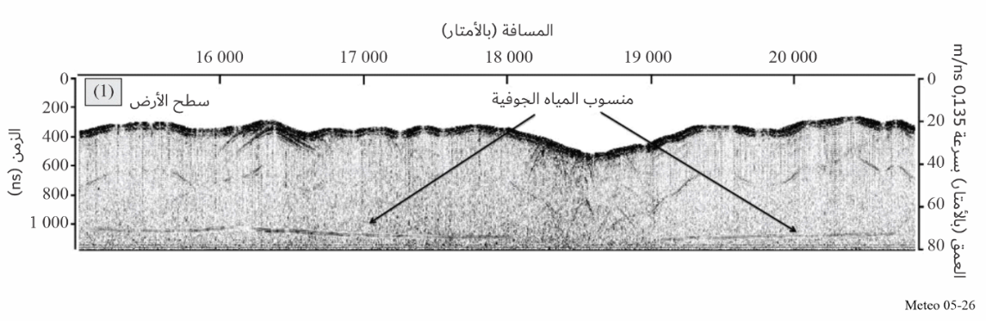

8.3.5 التداخل بين أجهزة الاستشعار ومعايير الأداء
وترد معايير الأداء والتداخل المسموح به في التوصية ITU-R RS.1166 لفئات مختلفة من أجهزة الاستشعار النشيطة من المركبات الفضائية. وتراجع التوصية دورياً لإبراز التعديلات التنظيمية مثل منح توزيع جديد للخدمة EESS (النشطة) والتغييرات في أحدث أجهزة الاستشعار التي من شأنها أن تؤثر على المعايير القائمة للأداء والتداخل المسموح به.

9.3.5 مستويات كثافة تدفق القدرة (pfd)
وتشير خصائص الفئات المختلفة من أجهزة الاستشعار النشيط من المركبات الفضائية الواردة في الجدول 4-5 إلى أن أكبر قدر من القدرة التي تُرسل وبالتالي مستويات القدرة التي تستقبل على سطح الأرض ستكون مختلفة في المستويات. يبين الجدول 5-5 مستويات كثافة تدفق القدرة لجهاز الاستشعار النشيط على سطح الأرض لبعض التشكيلات التقليدية لهذا الجهاز.
الجدول 5-5
مستويات كثافة تدفق القدرة على سطح الأرض
المعلمات | نوع جهاز الاستشعار
المعلمات | رادارات الفتحة الاصطناعية | جهاز  قياس الارتفاع | جهاز  قياس الانتثار | رادارات الهطول | رادارات تصوير البيانات الوصفية للسحب | المسابير
القدرة المشعة (W) | 1 500 | 20 | 100 | 578 | 630 | 100
كسب الهوائي (dB) | 36,4 | 43,3 | 34 | 47,7 | 63,4 | 10
المدى (km) | 695 | 1 344 | 1 145 | 350 | 400 | 400
كثافة تدفق القدرة (dB(W/m²)) | 59,67– | 77,25– | 78,17– | 46,55– | 31,64– | 93,03–

الفصل 6

الأحوال الجوية الفضائية

1.6 تعريف الأحوال الجوية الفضائية وخدمة الاتصالات الراديوية المرتبطة به
وافق المؤتمر العالمي للاتصالات الراديوية عام 2023 (WRC-23) على التعريف التالي للأحوال الجوية الفضائية:
الأحوال الجوية الفضائية: ظواهر طبيعية تنشأ بشكل رئيسي من النشاط الشمسي وتحدث خارج الجزء الأكبر من الغلاف الجوي للأرض، وتؤثر على بيئة الأرض والأنشطة البشرية عليها؛
وتُعرّف المادة 29B.1 من لوائح الراديو الخدمة الراديوية المتعلقة بأرصاد الأحوال الجوية الفضائية على أن: "أجهزة استشعار الأحوال الجوية الفضائية يمكن أن تعمل في إطار خدمة مساعدات الأرصاد الجوية ضمن توزيعات المجموعة الفرعية MetAids (الأحوال الجوية الفضائية)".

2.6 بأرصاد الأحوال الجوية الفضائية

1.2.6 الظواهر المرصودة
ترتبط بالأحوال الجوية الفضائية مجموعة متنوعة من الظواهر الفيزيائية على النحو الموضح في الشكل 1-6. وتشمل هذه الظواهر العواصف والعواصف الفرعية المغنطيسية الأرضية، وشحن بالطاقة من حزامي فان ألن الإشعاعيين، والشفق القطبي، والاضطرابات الأيونوسفرية، وتلألؤ الإشارات الراديوية بين الساتل والأرض، وإشارات الرادار بعيدة المدى، والتيارات المستحثة مغنطيسياً أرضياً عند سطح الأرض. وتُعد الانبعاثات الكتلية الإكليلية وموجات الصدمة المرتبطة بها، والجسيمات الشمسية النشطة، وتيارات الرياح الشمسية عالية السرعة، والتوهجات الشمسية؛ من المحركات الرئيسية الهامة لظواهر الأحوال الجوية الفضائية.

الشكل 1-6
ظواهر الأحوال الجوية الفضائية
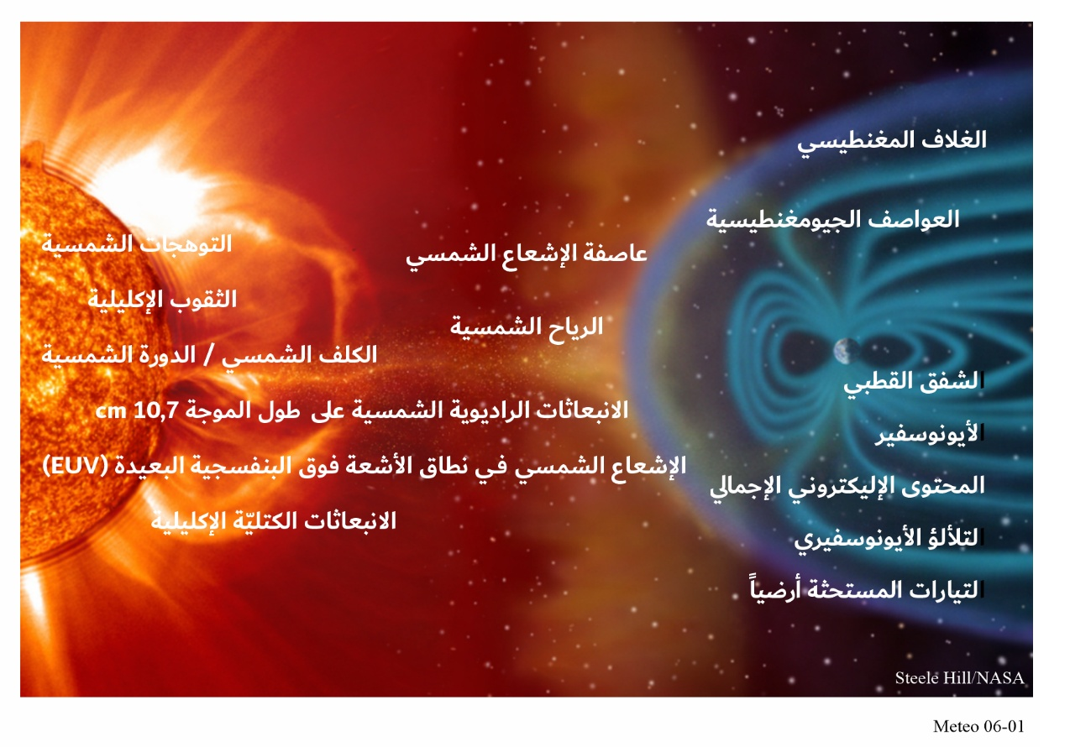

2.2.6 متطلبات أرصاد الأحوال الجوية الفضائية
إن أرصاد الأحوال الجوية الفضائية مطلوبة لأجل:
– مراقبة اضطرابات الأحوال الجوية الفضائية والتنبؤ بحدوثها واحتمال وقوعها (بما في ذلك مراقبة جوانب النشاط الشمسي ذات الصلة بالاضطرابات المذكورة أعلاه الناتجة عن الأحوال الجوية الفضائية)؛
– إطلاق تنبيهات بالمخاطر عند تجاوز عتبات الاضطراب؛
– توجيه تصميم الأنظمة القائمة في الفضاء (أي السواتل وإجراءات سلامة رواد الفضاء) والأنظمة القائمة على الأرض (أي حماية شبكات القدرة الكهربائية وإدارة الحركة الجوية)؛
– السماح بالتشغيل الآمن والمضمون للبنى التحتية للطاقة، وأنظمة النقل، والبنى التحتية للاتصالات، بما في ذلك أيضاً النظام العالمي للملاحة الساتلية (GNSS) والبنى التحتية الحيوية، ذات التأثيرات المحتملة على سلامة البشر ورفاهيتهم؛
– تقديم البيانات المدخلة لتطوير النماذج العددية للأحوال الجوية الفضائية والتحقق من صحتها؛
– إجراء البحوث التي ستعزز فهمنا للشمس والنشاط الشمسي وتأثيرهما على الغلاف الجوي الممتد للأرض؛
– تقديم المراقبة المستمرة، والتنبؤ الآني، والتنبؤات المستقبلية المطلوبة من الخدمات المتنقلة، بما في ذلك الاتصالات المتنقلة الدولية (IMT).

3.2.6 أنظمة أجهزة استشعار الأحوال الجوية الفضائية التي تستعمل الطيف الراديوي
تقدم مجموعة متنوعة من المنظمات حول العالم منتجات وخدمات الأحوال الجوية الفضائية التشغيلية، وتتحد هذه المنظمات في بعض الحالات في شبكات عالمية. ويمكن تنظيم المنتجات والخدمات التي تدعم احتياجات أرصاد الأحوال الجوية الفضائية في أربع فئات عريضة هي: الشمسية وما بين الكواكب (الرياح الشمسية)، والجسيمات النشطة، والمغنطيسية الأرضية، والأيونوسفيرية.
وعبر هذه الفئات، يتم الحصول على الأرصاد من مزيج من الأجهزة القائمة على الأرض وتلك القائمة في الفضاء. وتُجرى قياسات الجسيمات النشطة والمجال المغنطيسي الأرضي عموماً في الموقع أي: في الفضاء، وفي الغلاف الجوي، وعلى مستوى الأرض. ولا تستعمل أساليب الكشف الخاصة بها أي إشارات راديوية بشكل مباشر، ولذلك لن يُنظر في هذه الأنواع من الأرصاد في بقية هذا الفصل.
أما أجهزة الاستشعار عن بُعد المتبقية التي تستفيد من بثوث الموجات الراديوية وانتشارها لإجراء قياساتها، فتشمل الأنظمة المنفعلة (المستقبِلة فقط) والنشيطة (المرسِلة والمستقبِلة).
وتستفيد العديد من أنظمة أجهزة الاستشعار المخصصة للاستقبال فقط من الإشارات السانحة (سواء كانت من صنع الإنسان مثل إشارات GNSS، أو ذات المنشأ الطبيعي مثل المصادر الراديوية الكونية). وتُستعمل أنظمة أجهزة الاستشعار النشيطة (المرسِلة والمستقبِلة) لسبر حالة الأيونوسفير عبر انتشار الإشارات الراديوية.

1.3.2.6 الأرصاد الشمسية
تُرصد الانبعاثات الراديوية الشمسية بواسطة أجهزة رسم الطيف الترددي الراديوي الأرضية، وأجهزة التصوير، وأجهزة مراقبة التدفق الراديوي الشمسي أحادية التردد. وتقدَم الأرصاد الراديوية بواسطة:
(1 الهوائيات المفردة التي ترصد الشمس بأكملها على ترددات مختارة،
(2 أجهزة رسم الطيف (spectrographs) التي ترصد الشمس بأكملها عبر مدى ترددي ممتد،
(3 أجهزة التصوير، أو المبرقات الشمسية الراديوية (radio heliographs)، القائمة على تقنية تركيب الفتحة (القياس بالتداخل) والتي تقدم خرائط ثنائية الأبعاد للنشاط الشمسي.
وتُنشر المراصد الراديوية الشمسية في جميع أنحاء العالم وتوفر تغطية للانبعاثات الراديوية الشمسية على مدار 24 ساعة طوال أيام الأسبوع.

1.1.3.2.6 التدفق الشمسي
تُرصد انبعاثات الموجات الصغرية الصادرة من الشمس على ترددات مختلفة لدراسة العمليات الشمسية النشطة المختلفة وتأثيرها على الغلاف الحراري للأرض (الانبعاث الشمسي الشديد للأشعة فوق البنفسجية (EUV)، والنشاط الشمسي في الجزء الأقل طاقة من طيف الأشعة فوق البنفسجية، مثل الشواطئ الشمسية (plages)، والبقع اللامعة في قرص الشمس (faculae)، والحلقات الإكليلية الساخنة). وهذه الأرصاد المتنوعة ضرورية للحصول على تقييم موثوق ومستقر لخصائص الغلاف الحراري، بما في ذلك، على سبيل المثال، كثافته أو تأينه.

2.1.3.2.6 جهاز رسم الطيف الشمسي
تكنس أجهزة رسم الطيف الراديوي الشمسي عادةً عبر نطاق من الترددات يتراوح من بضع عشرات من الميغاهرتزات (MHz) إلى بضعة غيغاهرتزات (GHz). وهي مفيدة بشكل خاص لرصد الانفجارات الراديوية الشمسية التي تعد مؤشرات على التوهجات، والانبعاثات الكتليّة الإكليلية، وغيرها من الظواهر الشمسية، ويمكن استعمالها كمؤشرات لسرعة الصدمات والبلازما الناشئة في الرياح الشمسية. وهي مطلوبة بمعدل تكرار محدد يتراوح بين 0,1 و60 ثانية (على الرغم من أن معدل التكرار الذي يصل إلى 60 ثانية ليس مفيداً بشكل خاص بشأن الانفجارات الراديوية) وبتأخير في الإتاحة يتراوح بين دقيقة ونحو 30 دقيقة.

3.2.3.2.6 المبرقة الشمسية (Heliograph)
تستعمل تقنيات تركيب الفتحة لرسم خرائط تدفقات الراديو الشمسية بسرعة في بعدين. وتغطي معظم المبرقات الشمسية الراديوية أيضاً ترددات متعددة في وقت واحد.

2.3.2.6 الأرصاد الهليوسفيرية (غلاف الشمس الممتد)
تهدف الأرصاد الهليوسفيرية إلى فهم الغلاف الجوي الشمسي والنشاط الشمسي، بدءاً من توليد وظهور المجال المغنطيسي للشمس وحتى نشوء الرياح الشمسية وتسارع الجسيمات الشمسية النشطة.

1.2.3.2.6 التلألؤ بين الكواكب (IPS)
يشير التلألؤ بين الكواكب (IPS) إلى التغيرات في شدة الموجات الراديوية القادمة من مصدر راديوي بعيد مرصوص البنيان، وتُرصد أثناء انتشارها عبر كثافة البلازما المضطربة في الرياح الشمسية، لا سيما بالقرب من الشمس. ويمكن تقدير مقدار الاضطراب في الرياح الشمسية (أو كثافة الرياح الشمسية نفسها) من اتساع التلألؤ. ويمكن اشتقاق سرعة الرياح الشمسية من طيف التلألؤ للتلألؤ بين الكواكب الذي يتم الحصول عليه من محطة واحدة للتلألؤ بين الكواكب، أو من الفواصل الزمنية بين نسقين من أنساق التلألؤ يتم الحصول عليهما من محطات متعددة ومتباعدة للتلألؤ بين الكواكب. وتعمل معظم أنظمة الرصد التي تستغل التلألؤ بين الكواكب (IPS) على ترددات مفردة.

3.3.2.6 الأرصاد الأيونوسفيرية
تهدف الأرصاد الأيونوسفيرية إلى فهم تقلبات الغلاف الأيوني، المقترن بالنشاط الشمسي، والغلاف المغنطيسي للأرض، والغلاف الجوي المحايد. وهذه الأرصاد ضرورية لتوقع التأثير على التكنولوجيات الحديثة.

1.3.3.2.6 مسابير الغلاف الأيوني (Ionosondes)
يرسل مسبار الغلاف الأيوني (Ionosonde) كنسة من الإشارات الراديوية (النبضية أو ذات الموجة المستمرة (CW-chirp)) إلى داخل الغلاف الأيوني. وترتد الأصداء عندما تساوي الترددات الراديوية تردد البلازما المحلي، والذي يتناسب طردياً مع الجذر التربيعي للكثافة الإلكترونية. وبالتالي، فإن التردد الأقصى المرتد من كل طبقة أيونوسفيرية يعد مقياساً مباشراً للتركيز الإلكتروني. وفي المقابل، يقدَّر ارتفاع كل طبقة من خلال وقت مسير الإشارة الراديوية بافتراض الانتشار عبر الفضاء الطلق. وبما أن تردد البلازما (الكثافة الإلكترونية) يعتمد على الارتفاع ويعتمد أيضاً على الوقت وفقاً للظروف الجيوفيزيائية، يجب أن تغطي مسابير الغلاف الأيوني نطاقاً ترددياً كبيراً (من 0,5 إلى MHz 15 تقريباً على سبيل المثال). ويتحدد حد تغطية الارتفاع بتردد القطع الأيوني الأقصى. ويمكن استعمال الترددات الأعلى التي تتجاوز تردد البلازما المحلي للسبر المائل حتى MHz 30. ويمكن أيضاً استعمال مسابير الغلاف الأيوني البحثية الحديثة لقياس متغيرات إضافية، أبرزها سرعات البلازما وطيف موجات الجاذبية.

2.3.3.2.6 رادارات الانتثار غير المتماسك
رادار الانتثار غير المتماسك (ISR) هو تقنية رادارية للقياس الدقيق لبلازما الغلاف الأيوني الحرارية. وترصد هذه التقنية الانتثار الضعيف جداً من التذبذبات الرنينية الصوتية الأيونية وطور لانغموير للبلازما الحرارية. وتشمل القياسات الأولية الكثافة الإلكترونية، ودرجة الحرارة الإلكترونية، ودرجة الحرارة الأيونية، والانجرافات الأيونوسفيرية. ويمكن الحصول على مجموعة واسعة من المنتجات المشتقة تحت ظروف معينة بما في ذلك المجالات الكهربائية، والرياح المحايدة، والتركيبات الأيونية. وتتميز هذه القياسات بكونها محددة بدقة مكانياً ويمكن إجراؤها فوق وتحت الذروة الأيونوسفيرية. وفي حين يمكن تحديد ارتفاع الطبقات الأيونوسفيرية بدقة شديدة باستعمال رادارات ISR، فإن المعايرة المتقاطعة مع مسابير الغلاف الأيوني أو استعمال سمات محددة في أطياف رادارات ISR تعد مطلوبة لمعايرة التركيز الإلكتروني نظراً لأن التركيز الإلكتروني يُستدل عليه من إجمالي القدرة المرتدة. ويمكن الحصول على تقديرات للتوزيع الأفقي للتأين بتحريك طبق الرادار أو بتغيير طور مصفوفة الهوائيات. ويمكن حساب السرعات المتجهة من خلال دمج البيانات من هوائيات مختلفة أو من اتجاهات حزم مختلفة.
وتبدل الرادارات بين حزم متعددة بعد كل نبضة مرسَلة، وتزار كل حزمة عدة مرات خلال فترة تكامل نموذجية تتراوح بين 15 و60 ثانية. وتقدم البيانات المستمدة من حزم متعددة صوراً حجمية لكثافة إلكترونات الغلاف الأيوني، ودرجة الحرارة الإلكترونية، ودرجة الحرارة الأيونية، والسرعة على طول خط البصر. ويمكن دمج السرعات على طول خط البصر من حزم متعددة لإنتاج تقديرات للرياح المحايدة في المنطقة E للمجال الكهربائي المتجه.
وترسل رادارات الانتثار غير المتماسك (ISR) نبضات راديوية قوية على الموجات المترية (VHF) أو الموجات الديسيمترية (UHF) إلى داخل الغلاف الأيوني. وتُستعمل الترددات المركزية النمطية لنطاقات HF/VHF/UHF/L- بعرض نطاق يصل إلى MHz 30 عند الاستقبال، وعادةً ما يصل إلى MHz 1 عند الإرسال في الأنظمة الحالية. ويُخطط لعرض نطاق إرسال يصل إلى MHz 10 في الأنظمة المستقبلية. ويتطلب الأمر قدرة كبيرة؛ حيث تقع معظم الأنظمة ضمن الفئة المتعددة ميغاواط بهوائيات يتراوح قطرها بين 25 متراً و300 متر. وتبرز الحاجة للقدرة العالية بسبب المقطع العرضي الراداري الضعيف جداً لبلازما الغلاف الأيوني الحرارية. وتعتمد الأنظمة الأقدم عادةً على هوائي مفرد (عاكس مكافئي)، بينما تمتلك الأنظمة الأحدث تصاميم هوائيات رادارية ذات مصفوفة مرتبة الأطوار.

3.3.3.2.6 رادارات الانتثار المتماسك
تقيس أنظمة الرادار هذه الانتثار المتماسك من الاضطرابات الأيونوسفيرية الناتجة عن عدم استقرار البلازما والموجات والهياكل. وبهذه الطريقة، يمكن تحديد القدرة المرتدة والسرعة على طول خط البصر. ويمكن حساب السرعات المتجهة من خلال دمج البيانات من محطتي رادار أو أكثر. وكثيراً ما تُنشر رادارات الانتثار المتماسك كأنظمة قابلة للنقل يمكن تحريكها للسماح بدراسة مناطق مختلفة من الغلاف الأيوني. وعادةً، تُطوَّر أنظمة مخصصة بتردد 30 أو 50 أو MHz 144 وبعروض نطاق في حدود MHz 1.

4.3.3.2.6 رادارات أخرى
يتكون رادار نظام دوبلر على الموجات الديكامترية (HF) من مرسل راديوي ذي موجة مستمرة (CW) وعدة مستقبلات، وتتميز هذه المنظومة باستقرار تردداتها العالي وتقترن بجهاز تسجيل. وتُرسَل إشارات الموجة المستمرة (CW) عادةً على ترددات تتراوح بين 3 وMHz 10. وعندما تنعكس موجة راديوية من الغلاف الأيوني (الأيونوسفير)، ستحدث حركة نقطة الانعكاس تغييراً في مسار طور الإشارة وبالتالي تتناسب إزاحة دوبلر مع معدل التغير الزمني للمسار. ويمكن استعمال قياسات دوبلر على الموجات الديكامترية (HF) لدراسة الاضطرابات الأيونوسفيرية مثل موجات الجاذبية الجوية، والاضطرابات الأيونوسفيرية المتنقلة، وظهور الطبقة الأيونوسفيرية E المتفرقة والطبقة F المنتشرة، بالإضافة إلى موجات التردد فائق الانخفاض للنبضات المغنطيسية مثل نبضات Pi2. ويعد فهم خصائص الاضطرابات الأيونوسفيرية المتنقلة وموجات الجاذبية الجوية مهماً في رصد الأحوال الجوية الفضائية، نظراً لأن انتشار التلألؤ الأيوني الناجم عن هذه الظواهر يسمح بالتنبؤ قصير المدى بتأثيرات الأحوال الجوية الفضائية على الاتصالات الراديوية والتطبيقات المعتمدة على النظام العالمي للملاحة الساتلية (GNSS).
وتقدم رادارات ديناميات الغلاف الجوي المتوسط (الميزوسفير)/الغلاف الحراري السفلي قياسات لمناطق الغلاف الجوي المتوسط (الميزوسفير) من خلال أرصاد الانعكاس الجزئي، والتي غالباً ما تُعزز بدوران فاراداي. ويعد الغلاف الجوي المتوسط طبقة جوية حاسمة ويجري رصده بشكل خاص من خلال تطبيق رادارات الشهب ورادارات الموجات الهكتومترية (MF). وقد استعملت قياسات الرادار هذه للغلاف الجوي المتوسط/الغلاف الحراري السفلي على نطاق واسع لكشف متوسط الرياح والمد والجزر، وللتعمق في السلوك الموسمي، والسنوي، وطويل الأجل لدورة الغلاف الجوي المتوسط/الغلاف الحراري السفلي بما في ذلك الاتجاهات طويلة الأجل.

5.3.3.2.6 التصوير المقطعي الأيونوسفيري (Ionospheric tomography)
التصوير المقطعي الأيوني هو تقنية لتحليل الكثافة الإلكترونية في بعدين أو ثلاثة أبعاد. وتعتمد الطريقة على القياسات الأرضية لإشارات السواتل ذات المدارات الأرضية المنخفضة (LEO) ثنائية التردد عند MHz 150 وMHz 400. وتقيس المستقبلات الراديوية ثنائية التردد فرق الطور للإشارات المرسلة من السواتل. ويتطلب التحليل المقطعي عدة مستقبلات. وحسب الخوارزمية المستعملة، يمكن أيضاً استعمال قياسات الكثافة الإلكترونية من أجهزة أخرى (مثل مستقبلات النظام العالمي للملاحة الساتلية (GNSS)).

6.3.3.2.6 التلسكوبات الراديوية
يمكن استعمال التلسكوبات الراديوية لرصد الشمس والرياح الشمسية، وأيضاً الغلاف الأيوني. وتستطيع الأرصاد عريضة النطاق تحديد التلألؤ الأيوني، مما يؤدي إلى تحسين مراقبة الغلاف الأيوني في خطوط العرض المتوسطة.

7.3.3.2.6 مقياس الغبش الأيونوسفيري النسبي (الريوميتر (Riometer))
يمكن استعمال القياسات الأرضية للإشارات الراديوية القادمة من مصادر معلومة فوق الغلاف الجوي (المصادر الراديوية الكونية عادةً) لرسم خرائط الامتصاص في الغلاف الأيوني السفلي باستعمال مقاييس الغبش الأيونوسفيري النسبي، أو الريوميترات (riometers). وتتمثل الأنواع الثلاثة الأكثر شيوعاً لامتصاص الموجات الراديوية فيما يلي:
(1 الامتصاص الشفقي الناتج عن الإلكترونات الهابطة؛
(2 امتصاص الغطاء القطبي المرتبط بالبروتونات ذات الطاقة الأعلى من MeV 10 في البيئة القريبة من الأرض؛
(3 الامتصاص الناجم عن الأشعة السينية والذي يسبب امتصاصاً مفاجئاً للضوضاء الكونية نتيجة لانفجارات الأشعة السينية الشمسية التي تولد مستويات شاذة من الإلكترونات في المنطقة D (على ارتفاع يتراوح بين 60 و km 100 عادةً).
وتقيس الريوميترات الأرضية قدرة الضوضاء الراديوية الكونية الخلفية، والتي تُمتص في المنطقة D للغلاف الأيوني. ويعد الامتصاص في المنطقة D دالة لدرجة التأين (الكثافة الإلكترونية) الموجودة. وللحصول على مقدار الامتصاص الناتج عن التأين الزائد، يقارَن جهد إشارة الريوميتر في أي يوم معين بما يسمى "منحنى اليوم الهادئ" (QDC)، والذي يتحدد خلال أيام مختارة تخلو من الاضطرابات الجيومغنطيسية (أي تكون هادئة مغنطيسياً)، ويكون تدفق البروتونات الشمسية في مستويات الخلفية، ولا توجد انفجارات للأشعة السينية الشمسية.
والريوميتر هو نوع من المستقبلات الراديوية للموجة المستمرة (CW) ذات حساسية استقبال عند درجة حرارة ضوضاء السماء الخلفية، وهو مصمم لقياس امتصاص الموجات الراديوية التي تعبر الغلاف الأيوني. وعادةً، يوجَّه هوائي ثنائي القطب المزدوج نحو السمت فتنتج عنه حزمة يبلغ قطرها نحو km 100 عند الارتفاع الجوي البالغ km 90. وفي معظم الأوقات، يهيمن على مستوى الترددات الراديوية (RF) المستقبَلة انبعاثات راديوية ذات منشأ مَجَّري ولها تغير منتظم في الوقت الفلكي يمكن توصيفه باستعمال منحنى QDC. ويؤدي امتصاص الموجات الراديوية بواسطة الغلاف الأيوني إلى خفض مستوى جهد الريوميتر إلى أقل من مستوى منحنى QDC.
ويمكن للريوميترات المتعددة أن تعطي بعض معلومات الخلفية العامة للبيئة القريبة من الأرض ومدى منطقة الامتصاص الجوي.
وهناك ثلاث فئات من الريوميترات:
‒ الريوميترات ذات الحزمة العريضة: ولها هوائي واحد وتعمل على الترددات 20,5، و30، و38,2، و51,4 MHz؛
‒ ريوميترات التصوير: ولها حزم ضيقة متعددة، وتستعمل عادةً هوائيات مصفوفة مرتبة الأطوار لتحقيق استبانة زمنية ومكانية أعلى. وهي تستعمل عادةً نفس الترددات المستعملة في ريوميترات الحزمة العريضة؛
‒ الريوميترات الطيفية: تقيس الضوضاء الراديوية الكونية على ترددات متعددة، تتراوح عادةً بين 20 وMHz 60.
ويوجد ما يقرب من 50 موقعاً للريوميترات حول العالم، ويقع معظمها في خطوط العرض العليا.

8.3.3.2.6 النظام العالمي للملاحة الساتلية (GNSS)
يمكن قياس المحتوى الإلكتروني الإجمالي (TEC) على طول مسار انتشار معين عن طريق تتبع التأخير الزمني وإزاحة الطور للإشارات الراديوية للنظام العالمي للملاحة الساتلية (GNSS) بواسطة مستقبلات محمولة جواً (أو في الفضاء) أو قائمة على الأرض. ومع تحرك سواتل الملاحة بالنسبة إلى المستقبِل، يُستعمل المحتوى الإلكتروني الإجمالي (TEC) على طول مسارات الانتشار المتعددة المتاحة لتحديد التوزعات الإقليمية والعالمية للكثافة الإلكترونية في الغلاف الأيوني. وتقيس مستقبلات GNSS المقابلة المستعملة لأرصاد الأحوال الجوية الفضائية الاتساع، والمدى الزائف، والطور عند ترددين راديويين أو أكثر باستبانة زمنية تبلغ 1 أو 30 ثانية.
وبناءً على شبكات المحطات العالمية الكبيرة وتوزيع المحطات، يمكن تحديد خرائط أيونوسفيرية مخصصة بافتراض أن جميع الإلكترونات تقع داخل طبقة رقيقة على ارتفاع محدد يبلغ 350 أو 450 كيلومتراً.

بالإضافة إلى ذلك، يتم قياس التلألؤ الأيوني عادةً باستعمال أرصاد النظام العالمي للملاحة الساتلية (GNSS) ولكن مع تطبيق معدل أخذ عينات محسَّن (Hz 100-50 عادةً). ويمكن إنشاء مؤشرات تلألؤ ذات ضوضاء منخفضة للغاية من بيانات الاتساع والطور لنظام GNSS. وترتبط هذه التلألؤات بظهور هياكل صغيرة الحجم في الغلاف الأيوني، ذات صلة وثيقة بظواهر الأحوال الجوية الفضائية.
ويمكن أيضاً استعمال بيانات الاحتجاب الراديوي (RO) القائمة في الفضاء والتي يتم الحصول عليها من السواتل ذات المدارات الأرضية المنخفضة (LEO) والمجهزة بمستقبلات GNSS لتقديم معلومات عالية الاستبانة عن البنية الأيونوسفيرية الرأسية بما في ذلك معلومات عالمية عن الاضطرابات مثل طبقات E المتفرقة أو فقاعات البلازما الاستوائية. وتكتسب هذه الأرصاد أهمية خاصة فوق مناطق المحيطات حيث لا تتوفر الأرصاد من الشبكات الأرضية. وتتيح القياسات المستمدة من مستقبلات GNSS-RO القائمة في الفضاء إحدى الطرق الوحيدة للحصول على بيانات وصفية رأسية عالمية للكثافة الإلكترونية. بالإضافة إلى ذلك، فإن أرصاد طور الموجة الحاملة ثنائية التردد الملتقَطة بواسطة هوائي (أو هوائيات) السقف للسواتل المجهزة بمستقبل GNSS لأغراض تحديد المواقع، تقدم معلومات عن المحتوى الإلكتروني المتكامل للغلاف الأيوني والغلاف البلازمي فوق ارتفاع مدار الساتل.

9.3.3.2.6 الترددات المنخفضة جداً (VLF)
إن إحدى التقنيات القليلة التي يمكنها سبر المنطقة D للغلاف الأيوني تستعمل الإشعاع الكهرمغنطيسي ذو الترددات المنخفضة جداً (VLF) والمحصور بين الغلاف الأيوني السفلي (على ارتفاع يقارب 85 كيلومتراً) والأرض؛ ويمكن استقبال هذه الإشارات على بعد آلاف الكيلومترات من المصدر. ويتم تحديد طبيعة الموجات الراديوية المستقبَلة من خلال الانتشار داخل الدليل الموجي للأرض والغلاف الأيوني، حيث يأتي التغير إلى حد كبير من التغيرات في البيانات الوصفية للكثافة الإلكترونية عند وتحت الغلاف الأيوني السفلي (المنطقة D). وأثناء التوهجات الشمسية، تندفع الكثافات الإلكترونية في المنطقة D، في جزء كبير منها، بواسطة الأشعة السينية اللينة (keV 10-1) الصادرة من التوهج نفسه. ومن ثم، فإن هذه الشذوذات المرصودة تنتج رصداً غير مباشر لطبيعة التوهج الشمسي.

4.2.6 تصنيف أجهزة الاستشعار القائمة على الترددات الراديوية فيما يتعلق بدعم منتجات الأحوال الجوية الفضائية الحالية
بناءً على الدراسات التي أُجريت في المنظمة العالمية للأرصاد الجوية (WMO) وقطاع الاتصالات الراديوية بالاتحاد الدولي للاتصالات (ITU-R)، لا سيما التقرير ITU-R RS.2456 الذي يورد معلومات عن خصائص أنواع أجهزة معينة، وُضع تصنيف غير حصري لأنظمة أجهزة استشعار الأحوال الجوية الفضائية التي تستعمل الطيف الراديوي بناءً على تطبيق منتجات أرصاد الأحوال الجوية الفضائية الحالية على النحو التالي:
‒ الأنظمة والترددات المستعملة في تطبيقات الأحوال الجوية الفضائية التشغيلية (للمراقبة في الوقت الفعلي، وإقلاع نماذج التنبؤ في الوقت القريب من الوقت الفعلي).
‒ الأنظمة والترددات التي تنتقل من مرحلة البحث إلى العمليات التشغيلية.
‒ الأنظمة البحثية غير المستعملة حالياً من الناحية التشغيلية (مثل عدم توفر البيانات في وقت قريب من الوقت الفعلي، ووجود فجوات في تقديم البيانات).
وتتضمن الجداول من 1-6 إلى 3-6 ملخصاً موجزاً لأجهزة الأحوال الجوية الفضائية العاملة بالترددات الراديوية وتصنيفها. والترددات المعروضة في هذا الدليل هي لأغراض إعلامية حصراً ولا تمثل أو تقترح أي أحكام تنظيمية.

الجدول 1-6
الفئة 1 – الأنظمة قيد الاستعمال التشغيلي
نمط الجهاز | الترددات (MHz) | عرض النطاق | الموقع (البلد/المنطقة)
مراقبة التدفق الراديوي الشمسي | 245، 410، 610،  8 800، 15 400 | متغير | أستراليا، إيطاليا، الولايات المتحدة الأمريكية
مراقبة التدفق الراديوي الشمسي | 2 695 | متغير | أستراليا، إيطاليا، الولايات المتحدة الأمريكية، بلجيكا
مراقبة التدفق الراديوي الشمسي | 1 415، 4 995 | متغير | أستراليا، إيطاليا، الولايات المتحدة الأمريكية، كندا، بلجيكا، الصين
مراقبة التدفق الراديوي الشمسي | 2 200، 2 300، 2 730، 3 350، 4 542، 4 500، 5 000، 8 000، 9 000، 9 081 | 10 MHz | الصين
مراقبة التدفق الراديوي الشمسي | 2 800 | متغير | كندا، بلجيكا، الصين، جمهورية كوريا، بولندا
مراقبة التدفق الراديوي الشمسي | 1 000 | متغير | اليابان، بلجيكا، بولندا
جهاز رسم الطيف | 3 000-30 | 2 970 kHz | جمهورية كوريا
جهاز رسم الطيف | 650-20 | 1 000 kHz | اليونان
جهاز رسم الطيف | 9 000-70 | 8 930 kHz | اليابان
جهاز رسم الطيف | 258-232،  431-389،  18 000-500 | 18 000 kHz | جمهورية كوريا
جهاز رسم الطيف | 80-10 | 70 kHz | فرنسا
جهاز رسم الطيف | 80-20 | 60 000 kHz | بلجيكا
جهاز رسم الطيف | 450-45 | 400 MHz  (استبانة ترددية 98 kHz) | بلجيكا
 | 1 495-275 | 1 220 MHz
 | 870,0-45,0 | 0,08، 0,30، 2,40 MHz | عالمي
 | 1 000-140 | 860 MHz | فرنسا
 | 180-25 | غير متاح | أستراليا، إيطاليا، الولايات المتحدة الأمريكية
 | 36 300-35 300  38 300-37 300 | 500، 1 000 MHz | فنلندا
 | 15 000-15  15 000-40 000 | متغير | الصين
المبرقة الشمسية الراديوية | 150-450 | 0,7 MHz | فرنسا
التلألؤ بين الكواكب (IPS) | 327 | 10 MHz | اليابان
التلألؤ بين الكواكب (IPS) | 10-90؛ 190-110؛ 170-230؛ 250-210 | 80 MHz | أوروبا (LOFAR)  فنلندا (KAIRA)
التلألؤ بين الكواكب (IPS) | 139,65 | غير متاح | المكسيك
مسبار الغلاف الأيوني | 0,5-33,0 | 42 kHz، 50 kHz، 60 kHz | عالمي
التصوير المقطعي الأيوني | 150 | 6,0 MHz | فنلندا، النرويج، السويد
التصوير المقطعي الأيوني | 400 | 8,0 MHz | فنلندا، النرويج، السويد
الريوميترات | 20,5، 30، 32,4، 38,2، 51,4 | 15، 30، 100، 250 kHz | كندا، آيسلندا، الأرجنتين، أستراليا، الولايات المتحدة الأمريكية، جنوب إفريقيا، شمال أوروبا، غرينلاند، الصين، القارة القطبية الجنوبية، الاتحاد الروسي، البرازيل
الريوميترات | 60-20 | 200, 250 kHz | فنلندا
رصد الغلاف الأيوني عبر خدمة RNSS | GPS (L1, L2, L5)  BeiDou (B1, B2, B3)  GLONASS (L1, L2)  Galileo (E1, E5, E6) |  | عالمي
الجدول 2-6
الفئة 2 – الأنظمة في مرحلة الانتقال من البحوث إلى الاستعمال التشغيلي
نمط الجهاز | الترددات (MHz) | عرض النطاق | الموقع (البلد/المنطقة)
التلألؤ بين الكواكب | 10-85 | 80 MHz | فرنسا
التلألؤ بين الكواكب | 50-350 | 300 MHz | أستراليا
رادار الانتثار غير المتماسك | 1-20 | متغير | إيطاليا، الأرجنتين
رادار الانتثار غير المتماسك | 427-453 | 25 MHz | شمال أوروبا، أمريكا الشمالية، اليابان
رادار الانتثار المتماسك | 40,8 | 18,1-404 kHz | جمهورية كوريا
رادار الانتثار المتماسك | 0,3-26 | 10 kHz | عالمي
رادار ديناميات الغلاف الجوي المتوسط (الميزوسفير)/الغلاف الحراري السفلي | 33,2 | 18,1 kHz | جمهورية كوريا
 | 3,17 | 40 kHz | ألمانيا
 | 2  35,24  39 | 200 kHz  10 MHz  1 MHz | الصين
 | 3,18 | 40 kHz | النرويج
أنواع أجهزة إضافية للأرصاد السانحة
مستقبلات الترددات المنخفضة جداً (VLF) | 0,5-0,01 | kHz 50، متنوع | عالمي
الجدول 3-6
الفئة 3 – الأنظمة البحثية
نمط الجهاز | الموقع (البلد/المنطقة)
التلسكوب الراديوي الشمسي | الاتحاد الروسي
التلسكوب الراديوي الشمسي | فنلندا ( MRO-14 وMRO-1.8)
المبرقة الشمسية الراديوية | فنلندا، اليابان، الولايات المتحدة الأمريكية، الاتحاد الروسي، الهند
جهاز رسم الطيف | الهند، الاتحاد الروسي، أوكرانيا، جمهورية التشيك، سويسرا
جهاز رسم طيف HF | فرنسا (المصفوفة الديكامترية)، اليابان
أيونوسفيري | النرويج (ترومسو)، الولايات المتحدة الأمريكية (ألاسكا، بورتوريكو)، الاتحاد الروسي (فاسيلسوركس)، ألمانيا
مسابير الغلاف الأيوني | ألمانيا
رادار الانتثار المتماسك | النرويج(MAARSY)

الفصل 7

أنظمة الاتصالات الراديوية الأخرى لأغراض أنشطة الأرصاد الجوية
والأنشطة البيئية ذات الصلة

1.7 مقدمة
كما نوقش في الفصل الأول، تحتاج خدمات الطقس والمناخ والهيدرولوجيا (علم المياه) والخدمات البحرية والخدمات البيئية ذات الصلة إلى جمع رصدات من مواقع نائية عديدة؛ على البر، وفوق البحر، وفي الجو، وفي الفضاء. وبالتالي، فإن البنية التحتية العالمية للمنظمة العالمية للأرصاد الجوية (WMO) تعتمد على العديد من خدمات الاتصالات الراديوية بالإضافة إلى خدمات الأرصاد الجوية الساتلية ومساعدات الأرصاد الجوية والتحديد الراديوي للموقع وخدمة استكشاف الأرض الساتلية الموصوفة في الفصول السابقة. ويصف هذا الفصل بعضاً من هذه الأنظمة الإضافية التي تعتمد على الترددات الراديوية في تشغيلها.
تقدم الأقسام من 7,2 إلى 7,4 معلومات عن الأنظمة المستعملة لتناقل البيانات المستمدة من أنظمة القياس في الموقع ولنشر بيانات التنبؤات. وتصف الأقسام من 7,5 إلى 7,8 أنظمة الرصد التي تعتمد على النفاذ إلى الطيف الراديوي من أجل قياس خصائص بيئية محددة مثل تحديد مواقع ضربات البرق وتوقيتها. وتستفيد بعض هذه الأنظمة من الإشارات السانحة التي تولدها تطبيقات أخرى للطيف الراديوي لإجراء قياسات لخصائص الغلاف الجوي.
إن الزيادة في دقة استبانة نماذج التنبؤ العددي بالطقس (NWP) قد زادت من الطلب على القياسات في الموقع للمَعلمات البيئية، والتي يمكن الآن تقديم الكثير منها باستعمال أنظمة مؤتمتة. ويمكن لتكنولوجيا الاتصالات اللاسلكية أن تُمكِّن هذه الأنظمة من العمل وتناقل البيانات من مواقع نائية، وفي بعض الحالات يمكن لهذه الوصلات أيضاً أن تُمكِّن من التحكم والصيانة عن بُعد، مما يقلل الحاجة إلى التدخل البشري ويسهِّل صيانة المحطات النائية. ومع استمرار تطور التكنولوجيا، باتت هذه الأنظمة تستعمل حالياً خدمات اتصالات راديوية متنوعة لتناقل البيانات بين المواقع النائية ومراكز معالجة البيانات.
ومن الضروري أيضاً ضمان نشر معلومات وتحذيرات الأرصاد الجوية إلى المستعملين النهائيين بأقل قدر من التأخير، سواء كان ذلك في المناطق الحضرية المكتظة بالسكان أو في المناطق النائية ذات الكثافة السكانية المنخفضة. وعلاوة على ذلك، تورَّد خدمات الطقس والمناخ والهيدرولوجيا والخدمات البحرية والبيئية ذات الصلة لدعم العمليات البحرية وعمليات الطيران في جميع أنحاء العالم، مما يتيح التشغيل الآمن لهذه القطاعات شديدة التأثر بأحوال الطقس. وتستعمل أنظمة نشر منتجات الأرصاد الجوية مجموعة واسعة من خدمات الاتصالات الراديوية لدعم فئة متنوعة من المستعملين النهائيين.

2.7 أنظمة نشر البيانات
كما جاء في الفقرة 1.7، فإن الطلب على المزيد من القياسات في الموقع لدعم التقدم في التنبؤ بالطقس قد دفع إلى زيادة استعمال أنظمة القياس التلقائية التي تتطلب روابط اتصالات موثوقة لتناقل البيانات وتمكين القيادة والتحكم عن بُعد. وتتفاوت الخصائص التقنية لهذه الأنظمة، بما في ذلك ترددات التشغيل، تفاوتاً واسعاً، ويمكن استعمال أي من نطاقات الترددات الراديوية للأرصاد الجوية تقريباً؛ ويمكن أن يستفيد المشغلون أيضاً من روابط الاتصالات المتاحة تجارياً (مثل الإنترنت المتنقلة). وكثيراً ما يجري الاختيار بناءً على عرض النطاق اللازم، والذي يتحدد بدوره حسب نوع وكمية المعلومات المراد نقلها.
ويتسم نشر التنبؤات بنفس الأهمية التي يكتسيها جمع البيانات وحفظها وإعداد التنبؤات. وتُعتبر إتاحة هذه التنبؤات للجمهور شرطاً أساسياً لإنقاذ الأرواح، لتمكين الجمهور من اتخاذ الخطوات اللازمة لحماية أرواحهم وممتلكاتهم. وتهدف مبادرة الأمم المتحدة المسماة "الإنذار المبكر للجميع" (EW4ALL) إلى ضمان الحماية الشاملة من الأحداث الجوية أو المائية أو المناخية الخطرة من خلال أنظمة إنذار مبكر تنقذ الأرواح. وتقوم المبادرة على أربعة ركائز لتقديم أنظمة إنذار مبكر فعالة وشاملة لمواجهة الأخطار المتعددة. والركيزة الثالثة التي يقودها الاتحاد الدولي للاتصالات (ITU)، وهي "نشر الإنذارات وإبلاغها"، تركز على توصيلية الميل الأخير لضمان وصول الإنذارات إلى الأشخاص المعرضين للخطر في الوقت المناسب لاتخاذ الإجراءات اللازمة.
وجرى تطوير مجموعة من الأنظمة الراديوية المتخصصة بمرور السنين تستعمل لنشر التنبؤات والبيانات الخاصة بالأرصاد الجوية. ومن أبسط هذه النظم، نذكر الإذاعة الصوتية، التي تستعمل التردد العالي جداً ولا تحتاج إلا للحد الأدنى من المعدات ليستعملها الجمهور. وتستعمل هذه الأنظمة لإنذار الجمهور من العواصف التي تهددهم والفيضانات ودرجات الحرارة القاسية وبعض المخاطر الأخرى سواء أكانت طبيعية أم من متسبب بشري. كما يمكن تحسين هذه الأنظمة بإضافة عناصر لإرسال البيانات للصم وذلك باستعمال معدات خاصة. ويمكن أيضاً تصميم هذه التجهيزات لتوفير البيانات بشكل متواصل أو يمكن أن تبقى صامتة إلى حين إشعالها بصوت إنذار يبلغ بحادث خاص يتصل بحالة الطقس القاسي أو بخطر محدق. ويمكن لخدمات نشر المعلومات أن تكون ضمن الخدمات الثابتة أو المتنقلة، بما فيها الخدمة المتنقلة البحرية. كما تُشغل أنظمة النشر الأخرى من خلال البث الإذاعي والتلفزيوني (الأرضي والساتلي) وبواسطة الوصلات الهابطة لخدمات الأرصاد الجوية الساتلية (وقد وردت تفاصيلها في الفصل الثاني).

3.7 أنظمة الطائرات غير المأهولة لاستشعار الطقس
تكتسب أنظمة الطائرات غير المأهولة لاستشعار الطقس (Wx-UAS) أهمية متزايدة في عمليات رصد الأرصاد الجوية ورصد الأرض. ففي العديد من شبكات الرصد الحالية، لا تؤخذ عينات من الطبقة الحدودية والغلاف الجوي السفلي بالمقاييس الزمنية والمكانية اللازمة لتحسين التحليلات متوسطة الشمول. وقد خلقت أنظمة Wx-UAS فرصاً مبتكرة لسد هذه الفجوة في الرصد جزئياً (انظر الشكل 1-7).
الشكل 1-7
مخطط يقارن بين التغطية الأفقية والرأسية لخمسة أنظمة قياس، مع الإشارة إلى الفجوات في القياسات القريبة من سطح الأرض
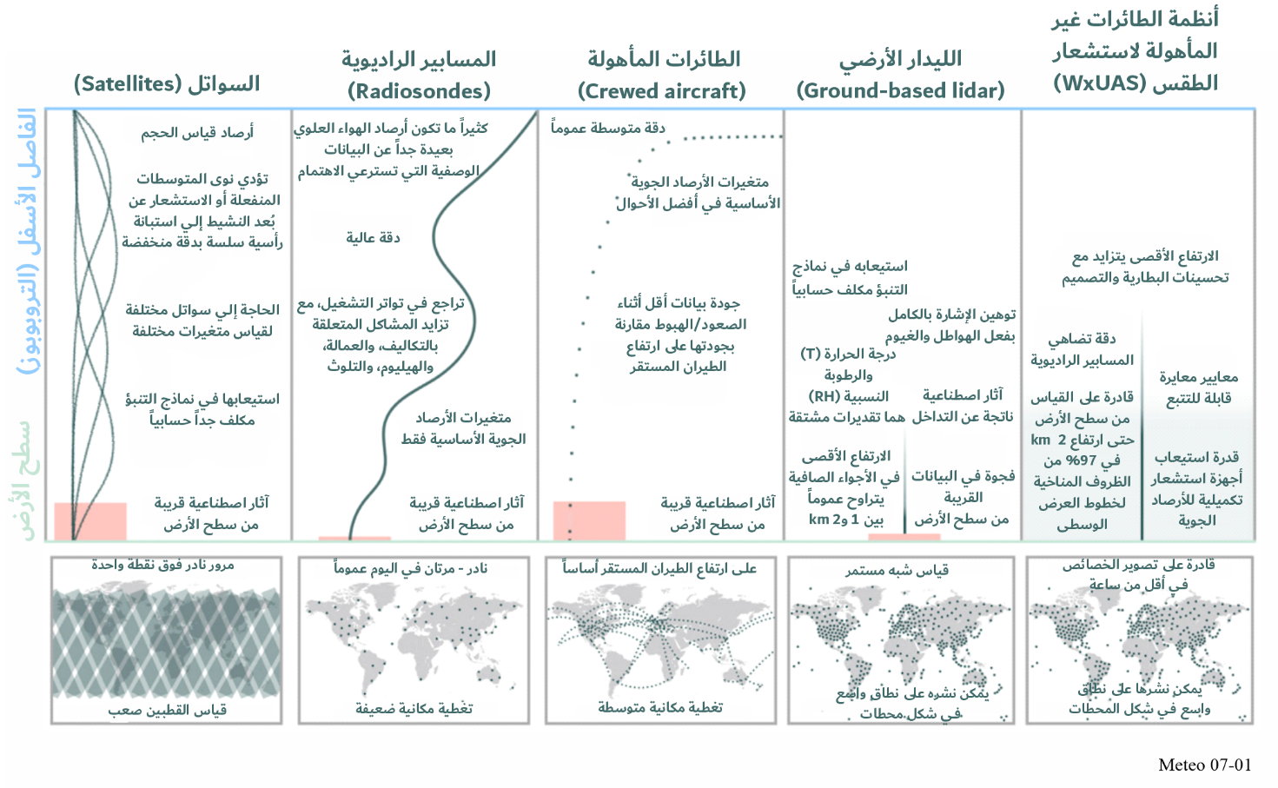
تُستعمل أنظمة الطائرات غير المأهولة لاستشعار الطقس (Wx-UAS) في تطبيقات تشمل إعداد البيانات الوصفية الرأسية الروتينية للطبقة الحدودية، وإلقاء المسابير الهابطة فوق مناطق المحيط التي تفتقر تاريخياً إلى بيانات المسابير الراديوية، والتحليق داخل الأعاصير المدارية لجمع البيانات في الموقع، والاستطلاع الجوي للمناطق المتأثرة بأحوال الطقس القاسية أو ظروف الجفاف. ويمكن لاستعمال أنظمة Wx-UAS في عمليات الأرصاد الجوية أن يحسن التنبؤ العددي بالطقس (NWP)، فضلاً عن تعزيز التنبؤ بمناطق وصول الأعاصير البحرية إلى اليابسة، وإطالة مهل الإنذار المتاحة للجمهور، وإتاحة فهم أكبر للأحوال المناخية.
وكثيراً ما تستعمل عمليات Wx-UAS لأغراض الأرصاد الجوية طيفاً غير مرخص لقيادة الطائرات والتحكم فيها، على الرغم من أن بعض الأنظمة تستعمل ترددات مرخصة. وبالإضافة إلى قيادة أنظمة Wx-UAS والتحكم فيها، يلزم طيف لإرسال بيانات الحمولة النافعة.

4.7 الأنظمة الهيدرولوجية
تعتبر الفيضانات ظاهرة طبيعية تحدث في العديد من مناطق العالم، وقد ساهمت الأنظمة التي يمكنها أن تساعد على التنبؤ بحدوثها وتحديد موقعها وقوتها في إنقاذ العديد من الأرواح وقدراً كبيراً من الممتلكات. إذ يتيح العلم المسبق بها تنفيذ تدابير التخفيف المناسبة، مثل إجلاء السكان المستضعفين، وبناء الحواجز والسدود ونقل الممتلكات الثمينة وحمايتها حيثما أمكن ذلك.
وكمكمل لشبكات رادارات الأرصاد الجوية (انظر الفصل الرابع) وغيرها من القياسات في الموقع التي تشكل أداة أساسية في رصد العمليات الهيدرولوجية، تُستعمل أيضاً بعض الأنظمة الهيدرولوجية عادةً في قياس الهواطل وارتفاع مجرى المياه وعمق وامتداد الغطاء الثلجي، وكلها معلمات مطلوبة للتنبؤ بالفيضانات والإنذار المبكر بها. وتفيد هذه المعلمات أيضاً في تقدير مدى توفر الموارد المائية.
إن المجتمعات المحلية التي تتعرض كثيراً للمشاكل المتصلة بالفيضانات، والتي من شأنها أن تتكبد خسائر كبيرة عندما تتعرض للفيضانات، تسعى إلى إيجاد السبل الكفيلة بالتخفيف من هذه الخسائر إلى أدنى حد؛ وفي الوقت نفسه الحفاظ على استعمال حيوي لسهول الفيضانات التي غالباً ما تتركز فيها الأنشطة الزراعية والصناعية الرئيسية، إلى جانب التجمعات السكانية. وتعتبر الرصد الهيدرولوجي المؤتمتة حلاً جذاباً نظراً لانخفاض تكلفة تشغيلها، ولأنها تستطيع أن تكمل وتعزز تشغيل أساليب إدارة الفيضانات الأخرى، تشغيل بوابات المفيض في الخزانات، أو التأمين ضد الفيضانات، أو إدارة مناطق سهول الفيضانات.
ويتكون نظام الرصد الهيدرولوجي المؤتمت من أجهزة استشعار للأرصاد الجوية والهيدرولوجية مخصصة للإبلاغ عن الأحداث وقياس المعلمات ذات الصلة، وأجهزة الاتصالات الراديوية والحواسيب والبرمجيات والعتاد. وترسَل الإشارات المشفَّرة، في أبسط أشكالها، بواسطة تجهيزات الاتصالات الراديوية، عادةً على نطاق الموجات المترية (VHF) أو الموجات الديسيمترية (UHF) في إطار الخدمات الثابتة أو المتنقلة، إلى محطة قاعدة من خلال مواقع المكررات عادةً. وتجمع محطة القاعدة هذه الإشارات المشفرة وتحولها بعد المعالجة إلى معلومات لها معنى بالنسبة للأرصاد والهيدرولوجيا يمكن عرضها على نظام الإنذار أو إقرانها به، ويمكنها أن تبلغ المسؤولين بحالات الطوارئ عند تجاوز بعض المؤشرات التي يتم تحديدها مسبقاً.
ويمكن العثور على مثال على ذلك في "نظام التوجيه بشأن الفيضانات المفاجئة ذي التغطية العالمية "(FFGS/WGC). فمن خلال دمج بيانات الهواطل المستشعَرة عن بُعد (مثل تقديرات هطول الأمطار القائمة على الرادار والتقديرات الساتلية) إلى جانب معلومات تشبُّع التربة، والنماذج الهيدرولوجية ونماذج التنبؤ العددي بالطقس (NWP)، يمد هذا النظام العاملين في مجال التنبؤات الجوية التشغيلية ووكالات إدارة الكوارث على الصعيد الوطني بمنتجات توجيهية في الوقت الفعلي. وتُعد هذه الموارد أساسية لإعداد إنذارات بالفيضانات المفاجئة في أكثر من 70 بلداً في مختلف بقاع العالم (انظر الشكل 2-7).
الشكل 2-7
مثال السطح البيني لمخدِّم خارطة نظام التوجيه بشأن الفيضانات المفاجئة (FFGS MapServer)
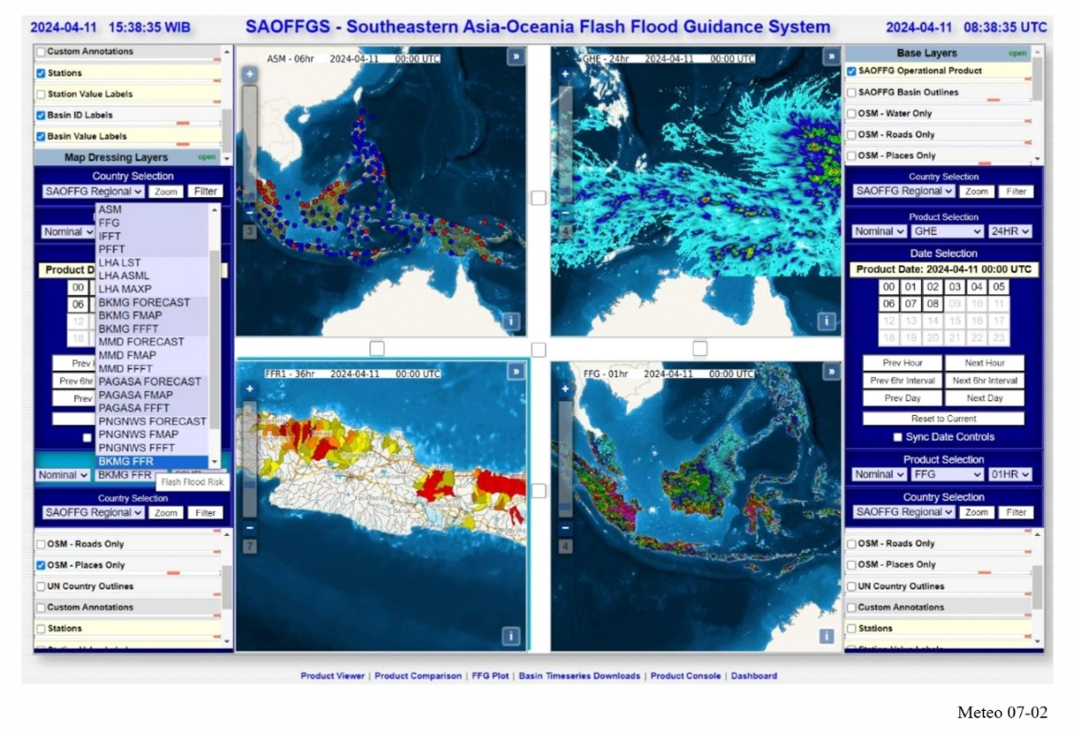

5.7 استعمالات الأرصاد الجوية للنظام العالمي للملاحة الساتلية (GNSS)
يُستفاد من إشارات جميع الأنظمة العالمية للملاحة الساتلية (GNSS) في تطبيقات الأرصاد الجوية على النحو الموضح في هذا القسم. وتُعد هذه القياسات فرصاً سانحة بطبيعتها، حيث تعتمد المرافق الوطنية للأرصاد الجوية والهيدرولوجيا على إشارات من أنظمة صُممت أصلاً لدعم الملاحة الراديوية وليس الرصد البيئي؛ ويشمل ذلك أنظمة متعددة تُشغلها وكالات سواتل مختلفة:
– نظام تحديد المواقع العالمي (GPS) الأمريكي: وتُرسَل إشاراته بترددات MHz 1 575,42 (المسمى L1)، وMHz 1 227,6 (L2)، وMHz 1 176,45 (L5)؛
– نظام غاليليو (Galileo) الأوروبي: بترددات MHz 1 575,42 (المسمى E1)، و1 176,45 و1 191,795 وMHz 1 207,14 (E5)، و1 278,75 MHz (E6)؛
– نظام بيدو (BeiDou) الصيني للملاحة الساتلية (BDS): بترددات MHz 1 575,42 (B1)، وMHz 1 176,45 (B2)، وMHz 1 268,53 (B3)؛
– نظام غلوناس (GLONASS) الروسي: بترددات تتمحور حول MHz 1 601,72 (L1) وMHz 1 245,78 (L2)؛
– بعض أنظمة GNSS الإقليمية مثل نظام QZSS الياباني، الذي يبث إشاراته على ترددات نظام GPS.

1.5.7 التحديد الدقيق لمواقع وتوقيت منصات رصد الأرصاد الجوية
تحديد مواقع منصات رصد الأرصاد الجوية المتنقلة، مثل المسابير الراديوية التي تحملها بالونات الطقس، والمسابير الهابطة بالمظلات (انظر الفصل 3)، أو الطائرات غير المأهولة التي تحمل أجهزة استشعار للأرصاد الجوية (انظر الفقرة 7)، أو أنظمة أرصاد الأجواء البحرية مثل العوامات في المحيطات.
والتزامن الزمني الدقيق والمحكم بين مواقع الرصد عن بُعد، وهو مطلوب في أنظمة كشف البرق على سبيل المثال (انظر الفقرة 6.7).

2.5.7 قياسات الغلاف الجوي وسطح الأرض
قياس إجمالي بخار الماء في الغلاف الجوي: يمكن اشتقاقه من تأخر الطور في إشارات النظام العالمي للملاحة الساتلية (GNSS) التي تستقبلها المستقبلات الأرضية ("أرصاد GNSS الأرضية") (M. Bevis وآخرون، 1992، Bonafoni وآخرون). ويتطلب حساب إجمالي بخار الماء معرفة دقيقة بمواقع سواتل GNSS المختلفة والمستقبِل معاً، إلى جانب تقديرات لأخطاء ميقاتيات أجهزة الإرسال والمستقبلات معاً. ويتحدد تأخر الطور الناتج عن مرور الإشارة عبر الغلاف الأيوني (الأيونوسفير) من خلال الاختلافات في تأخر الطور بين ترددين من ترددات GNSS، ويجري تصحيحه بناءً على ذلك. وإذا كان الضغط ودرجة الحرارة على سطح الأرض معروفين أيضاً، يمكن فرز تأخر الطور الناجم عن انتشار الإشارة عبر الغلاف الجوي إلى جزء جاف وجزء رطب، مما يسمح في النهاية بتقدير إجمالي بخار الماء على طول المسار المؤدي إلى الساتل. ويستقبل جهاز استشعار GNSS على سطح الأرض إشارات من اتجاهات عديدة في فترة زمنية قصيرة، ولكن يمكن استعمالها لرسم خريطة لإجمالي بخار الماء في الاتجاه الرأسي.
قياس البيانات الوصفية لدرجة الحرارة والرطوبة: يمكن اشتقاقه من قياسات الاحتجاب الفضائية أو المحمولة جواً لإشارات النظام العالمي للملاحة الساتلية (GNSS)، والمعروفة باسم الاحتجاب الراديوي (RO). حيث يستقبل مستقبِل الاحتجاب الراديوي الموجود على ساتل مستقل أو طائرة أو بالون إشارات من كوكبة GNSS أثناء مرورها عبر الغلاف الجوي في الشكل الهندسي لسبر حافة الغلاف الجوي. ويقاس مقدار الانحناء الذي تتعرض له إشارات GNSS بسبب انكسار إشارات GPS بالغلاف الجوي المحايد والغلاف الأيوني ("زاوية الانحناء") على مجموعة من الارتفاعات فوق سطح الأرض. ويسمح ذلك باشتقاق معامل انكسار الهواء كدالة في الارتفاع. ويُستغل ترددان من ترددات GNSS لإزالة تأثير الغلاف الأيوني على الإشارات المستقبَلة، وبالتالي، يجرى تصحيح الغلاف الأيوني قبل استخراج بيانات الغلاف الجوي المحايد. وفي المستويات العليا من الغلاف الجوي المحايد، يمكن إهمال الرطوبة، وافتراض أن معامل انكسار الهواء يعتمد مباشرة على درجة الحرارة. أما في المستويات الأقرب إلى السطح، فتؤثر درجة الحرارة والرطوبة معاً على معامل الانكسار، ويلزم الفصل بينهما باستعمال الاستخراج المتغير مثلاً. وفي تطبيقات التنبؤ العددي بالطقس (NWP)، يمكن استعمال أرصاد زاوية الانحناء أو معامل الانكسار مباشرة دون الحاجة لاستخراج درجة الحرارة والرطوبة. ويتميز قياس متغيرات الأرصاد الجوية المشتقة بهذه التقنية باستبانة رأسية عالية في حدود بضع مئات من الأمتار، مع استبانة أفقية تبلغ حوالي km 300-200 على طول خط البصر وkm 2-1,5 عبره. وكما هو الحال مع قياس إجمالي بخار الماء، تتطلب هذه التقنية معرفة دقيقة بموقع السواتل وأخطاء الميقاتية ((Anthes (2011)، وYue وآخرون، (2014)، وBonafoni وآخرون، (2019)، وHo وآخرون، (2020)).
قياس وجود الجسيمات المائية في الغلاف الجوي (hydrometeors): في تطوير للاحتجاب الراديوي العادي (قياس الاستقطاب في الاحتجاب الراديوي، أو GNSS-PRO)، فإن رصد مكونات الاستقطاب الأفقي والرأسي لإشارات GNSS بشكل منفصل يتيح كشف الجسيمات المائية في الغلاف الجوي، بالإضافة إلى قياس الاحتجاب الراديوي التقليدي. وقد أظهرت هذه القياسات حساسية لقطرات الماء الكبيرة المرتبطة بالهطول القوي وجسيمات الجليد في السحب (F. Turk وآخرون، 2024)).
قياس الغلاف الأيوني وكثافة الإلكترونات: موصوف بالتفصيل في الفصل 6 (الفقرة 8.3.3.2.6) المتعلق باستعمال إشارات GNSS لقياسات الغلاف الأيوني ورصد الأحوال الجوية الفضائية.
قياس سرعة الرياح على سطح المحيط، ورطوبة التربة، وخصائص الجليد البحري، وأعماق الثلوج:(1) إن إشارات GNSS المنعكسة من سطح الأرض (قياس الانعكاسات باستعمال GNSS، أو GNSS-R) والمرصودة من الفضاء تحمل معلومات عن سرعات الرياح على سطح المحيط (وليس اتجاهاتها)، ورطوبة التربة، وخصائص الجليد البحري، وعمق الثلوج عندما تُجرى الأرصاد في الشكل الهندسي لمشاهدة النظير ، وتعتمد على قياسات الاتساع أو نسبة الإشارة إلى الضوضاء، والتي تؤخذ عادةً على تردد واحد فقط؛ (2) تسمح أرصاد GNSS-R الكاشطة على زوايا ارتفاع منخفضة جداً وفي ظل ظروف سطحية هادئة، بإجراء استخراجات مقياسية لارتفاعات سطح البحر وخصائص الجليد البحري من خلال قياسات طور الموجة الحاملة. (3) القياس المحمول جواً؛ (4) يمكن لمستقبلات GNSS الأرضية أن ترصد رطوبة التربة، والثلج، وخصائص الجليد باستعمال الإشارات المنعكسة من سطح الأرض بالاعتماد على تقنية GNSS-R ‏(Rodriguez-Alvarez (2023)).

6.7 أنظمة كشف البرق
يُعد الاستشعار عن بُعد لنشاط البرق أداة مهمة يستعملها الخبراء العاملون في مجال الأرصاد الجوية التشغيلية، حيث إن تقديم معلومات دقيقة وفي الوقت المناسب عن البرق يرتبط جلياً باعتبارات تتصل بالسلامة العامة أرضاً وبحراً وجواً. وتتطور متطلبات المستعملين بالتزامن مع التقدم المحرز في استعمال رادار الطقس ونواتج سواتل الأرصاد الجوية.
ويرتبط التشغيل الموثوق لهذه الأنظمة ارتباطاً مباشراً باعتبارات السلامة العامة، حيث إن تقديم خدمة تنبؤ فعالة يؤثر على كفاءة الأنشطة التجارية وأنشطة الدفاع. كما أن سلامة المهندسين المنهمكين في إصلاح خطوط الإمداد بالطاقة أو العمال الذي يتعاملون مع الأجهزة المتفجرة هي أمثلة عن الأنشطة التي تستفيد من التنبؤات الفعالة بالبرق.
ويُعتبر كشف البرق نشاطاً منفعلاً يتضمن استعمال مستقبلات راديوية لكشف الانبعاثات الكهرمغنطيسية الصادرة عن البرق (في الغلاف الجوي). ويمكن توزيع البيانات المستمدة من فرادى مواقع الكشف عبر مجموعة من تكنولوجيات الاتصالات بما فيها الوصلات الثابتة وشبكات الاتصالات المتنقلة والإنترنت، وغيرها على النحو الموضح في الفقرة 2.7).
وفي الأنظمة التشغيلية الحالية، يتم تحديد وميض البرق إما بقياس اتجاه وصول تثليث الغلاف الجوي، أو بقياس زمن وصول (TOA) موجة الغلاف الجوي، أو بالجمع بينهما معاً.
وفي حال استعمال التثليث، تُتطلب قياسات في ثلاثة مواقع للاستشعار أو أكثر تكون المسافة بينها كافية. ولكن الحد الأدنى لعدد المواقع المستعملة في الأنظمة القائمة على زمن الوصول (TOA) هو 4 مواقع أو أكثر. غير أن عدد المواقع المستعملة عملياً لأخذ القياسات يكون دوماً أكثر من الحد الأدنى من أجل تحسين التنبؤ بمواقع البرق. وعادةً ما تقدم أنظمة زمن الوصول مواقع أدق من حيث تحديد المواقع مقارنة مع الأنظمة التي تستند إلى تحديد الاتجاه عندما يتعلق الأمر بالرصد على عدة مئات من الكيلومترات. وهذا ناجم عن اتجاه استقبال موجات السماء المستشعَرة في الموقع والذي يختلف عادةً عن الاتجاه الحالي لتفريغ الحمولة وسيختلف بالتالي وفقاً لوضع طبقات السطح قرب موقع الاستشعار. وتعتمد الأنظمة التي القائمة على زمن الوصول عادةً وبكثرة على إشارات النظام العالمي للملاحة الساتلية (GNSS) (كما ذُكر في الفقرة 1.5.7) لتحقيق التزامن اللازم في مختلف مواقع الاستشعار. كما تعتمد جميع الأنظمة على الاتصالات ذات الكلفة الناجعة والتي يمكن أن يُعول عليها بين مواقع الاستشعار البعيدة والمحطة المركزية لمعالجة البيانات.
ويختلف التردد الراديوي الذي يستعمل لتحديد موقع نشاط البرق وفقاً لمنطقة المراقبة اللازمة والغرض الخاص للنظام.
ويجرى الرصد للمواقع طويلة المدى جداً بمسافات تبلغ عدة آلاف من الكيلومترات على الموجات الميريامترية (VLF) المركزية البالغة حوالي kHz 10 (kHz 11,3-8) مثل الشبكة العالمية لتحديد مواقع البرق (WWLLN)، ومجموعة بيانات البرق العالمية (GLD360) (انظر الشكل 3-7)، أو الشبكة العالمية لكشف البرق (LINETglobal)، أو نظام تحديد مواقع الانبعاثات الكهرمغنطيسية للبرق باستعمال فروق زمن الوصول (LEELA). وفي هذه الأنظمة، تُستقبل الإشعاعات الكهرمغنطيسية في محطات تفصل بينها مسافات نمطية تبلغ عدة آلاف من الكيلومترات. وتسجَّل هذه الإشعاعات الكهرمغنطيسية في مواقع أجهزة الاستشعار وتُرسَل العينات الموقوتة فوراً إلى محطة تحكم مركزية حيث تُحسب مواقع تفريغ البرق من واقع الاختلافات في أزمنة الوصول إلى تلك المواقع. وتمكن معالجة المستويات المنخفضة من التداخل باستعمال مرشح منع نطاقي قابل للتعديل في المواقع المعنية، غير أن المستويات الكبيرة من التداخل تحلق ضرراً كبيراً بعمل النظام.
الشكل 3-7
بيانات كشف البرق على مستوى العالم لمدة دقيقتين التي قاستها مجموعة بيانات البرق العالمي (GLD360) المعنية بكشف البرق بعيد المدى، وهي بيانات مدمجة فوق بيانات ساتلية توضح السحب والهواطل
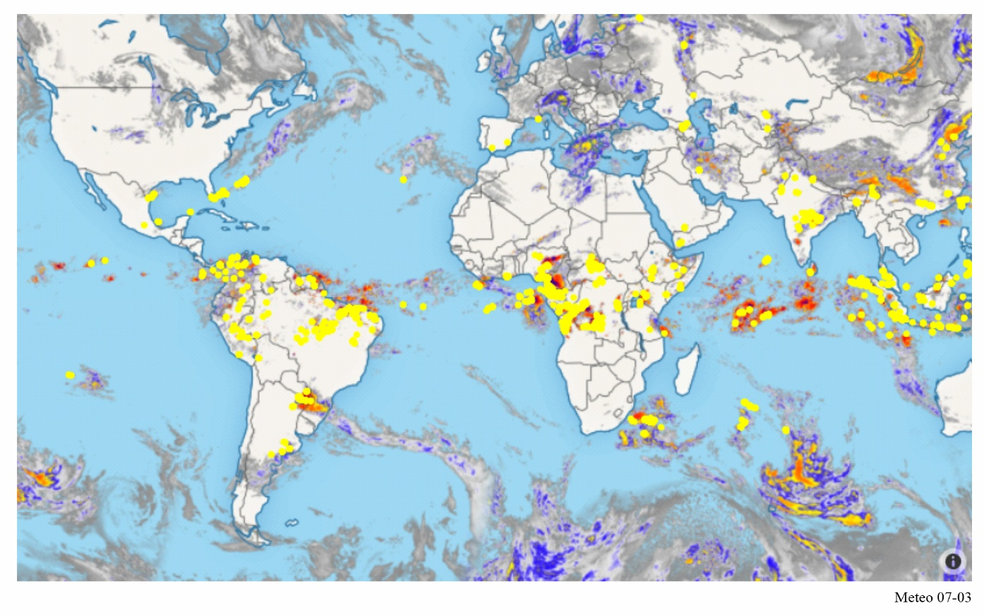
فعلى سبيل المثال، في نظام LEELA (الذي يُشغله مكتب الأرصاد الجوية البريطاني)، يقوم 11 مستقبِلاً موزَّعاً في جميع أنحاء أوروبا وتفصل بينها مسافات تصل إلى 2000 كيلومتر، ببث بيانات متدفقة في نطاق الموجات الميريامترية (VLF) ومزوَّدة بأختام زمنية إلى معالِج مركزي. وبعد ذلك، يستخلص المعالِج المركزي لنظام LEELA أشكال موجات البرق من تدفقات البيانات الواردة، ويُصنفها في مجموعات بناءً على تلازم أشكال الموجات، ثم يستعمل فرق زمن الوصول بين أشكال الموجات لحساب موقع ضربة البرق بالاعتماد على التثليث المتعدد. وتتيح خوارزميات استخلاص أشكال الموجات في نظام LEELA تفكيك شكل موجة البرق وضوضاء الخلفية، مما يسمح بالتخفيف من التداخل تلقائياً.
ومع مراعاة أهمية شبكة الكشف عن البرق طويلة المدى هذه والحاجة إلى اعتراف عالمي، منح توزيع محدد لخدمة مساعدات الأرصاد الجوية، يقتصر على أجهزة الاستشعار المنفعلة، في المؤتمر العالمي للاتصالات الراديوية عام 2012 في النطاق kHz 11,3-8,3. وبما أن كشف البرق يستعمل أجهزة استشعار منفعلة (للاستقبال فقط)، فإن أنظمة كشف البرق يمكنها أيضاً العمل في نطاقات ترددات مختلفة على أساس عدم الحماية.
وتغطي الأنظمة المستعملة على نطاق واسع منطقة محدودة وبشكل مفصل. وفي هذه الحالة، يتم رصد الموجات على ترددات عالية يكون مركزها على kHz 200 (وتكون أجهزة الاستشعار عريضة النطاق المستعملة أكثر حساسية في وسط المدى من 1 إلى kHz 350)، أما مواقع الاستشعار فتكون عموماً متباعدة فيما بينها بمسافة تتراوح بين 100 وkm 400، حسب نوع التركيز، إما على الوميض من السحب إلى الأرض أو من السحب إلى السحب. وعلى هذه الارتفاعات العليا، يمكن التعرف على انطلاقة البرق من السحب إلى الأرض بالزيادة الواضحة في الحجم الذي يحدد حافة مقدمة الموجة. ويمكن تحديد وقت وصول حافة المقدمة هذه بدقة. وترسَل الأوقات من شبكة المواقع إلى المحطة المركزية لمعالجة البيانات لحساب مواقع انطلاق البرق. وفي بعض الحالات، وبالإضافة إلى الاختلافات في زمن الوصول، يتم الاستعانة بشكل متزامن بأنظمة التحديد المغنطيسي للاتجاه التي جرى تركيبها قبل سنوات. وتتوفر نظرة عامة على التكنولوجيا والأنظمة في دليل المنظمة العالمية للأرصاد الجوية رقم 8 الخاص بأجهزة وأساليب الرصد، المجلد الثالث – أنظمة الرصد، في الفصل السادس.
وبالإضافة إلى ذلك، ولرسم خريطة قنوات البرق الكاملة، توجد أنظمة مصفوفة رسم خرائط البرق (LMA) التي ترصد على ترددات أعلى بكثير (نطاق الموجات المترية MHz 66-60)، ومن الأمثلة عليها نظام مصفوفة LMA التابع لمعهد نيومكسيكو للتكنولوجيا (Thomas وآخرون، 2004). ويظهر الشكل 4-7 مثالاً لتفريغ برق رصده نظام مصفوفة LMA التابع لمعهد نيومكسيكو للتكنولوجيا، وهو يوضح الاستبانة المكانية التي يمكن للنظام تحقيقها. وقد كان الوميض تفريغاً سالب القطبية من السحاب إلى الأرض حدث فوق الجزء الشمالي من الشبكة وتحدَد موقعه بدقة من خلال القياسات. وقد انتشر التفريغ عبر مسافة أفقية كبيرة (km 40) خلال العاصفة الأم؛ وخلال هذه العملية، طورت قنوات الانهيار الكهربائي هيكلاً شجرياً دقيقاً أحسنَ نظام رسم الخرائط استخراجه. وتحددَت مواقع أكثر من 5 000 مصدر خلال فترة الوميض التي استمرت ثانيتين.
ولمثل هذا الكشف التفصيلي، يجب أن تبقى العواصف ضمن خط البصر لرصد النشاط بكامله. ويتطلب ذلك أن تكون أجهزة الاستشعار المنصوبة على الأرض غير بعيدة عن بعضها البعض - المسافة الفاصلة بينها km 30 وزهاء 50 متر عن سطح الأرض لاستيفاء المعايير الأفقية للرادار. غير أن بعض أنظمة رصد النشاط من السحب إلى السحب يتم تشغيلها بأجهزة استشعار تكون مسافة التباعد بينها أكبر مع الاعتماد على أنظمة الرصد من السحب إلى الأرض على الترددات المنخفضة للحصول على التفاصيل المتصلة بالتفريغات على المستويات الدنيا.
وتوضح اللوحات المختلفة في الشكل 4-7 تطور وميض البرق بدلالة الارتفاع مقابل الوقت (في الأعلى)، والمسقط الأفقي (أسفل اليسار)، وفي المساقط الرأسية شرق-غرب (وسط اليسار) وشمال-جنوب (أسفل اليمين). وتوضح لوحة المدرج التكراري (وسط اليمين) مدرجاً تكرارياً لارتفاعات المصدر. وتشير المثلثات إلى أزمنة ومواقع الضربات الأرضية سالبة القطبية المستمدة من الشبكة الوطنية للكشف عن البرق (NLDN). بينما تشير المربعات في المسقط الأفقي إلى مواقع محطات القياس، ويدل الخط الرأسي على الحدود المرسَّمة بين ولايتي كولورادو وكانساس.
الشكل 4-7
صادر الإشعاع لتفريغ سالب القطبية من السحاب إلى الأرض المرصودة بواسطة مصفوفة رسم خرائط البرق (LMA) التابعة لمعهد نيومكسيكو للتكنولوجيا، وهي توضح الاستبانة المكانية التي يمكن لنظام مصفوفة LMA تحقيقها
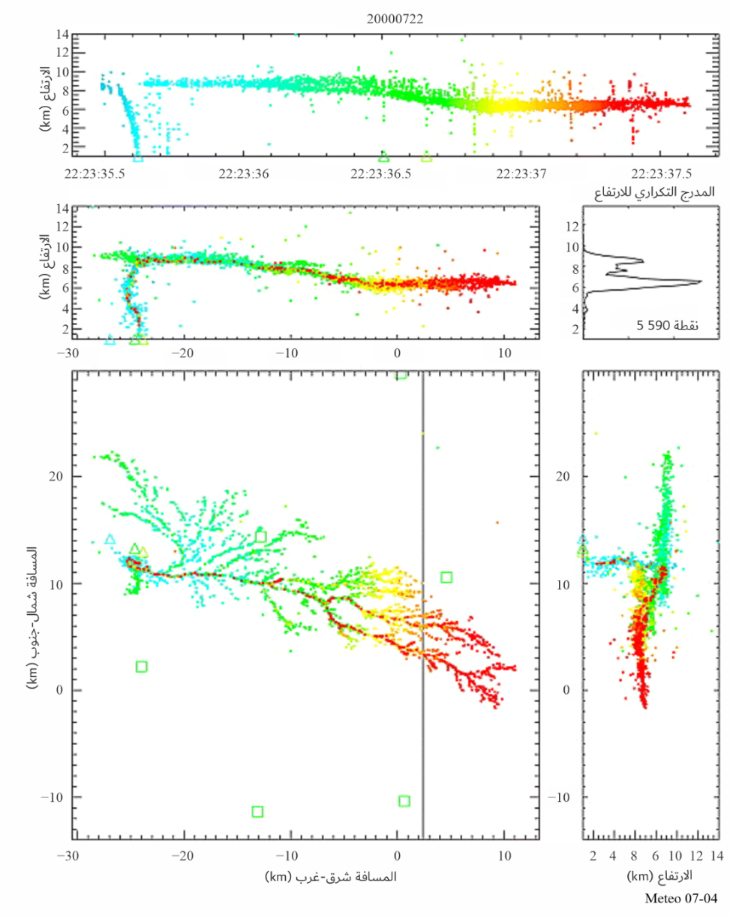

7.7 أجهزة قياس إشعاع الموجات الصغرية المنصوبة على الأرض
لقد شُرح السبر الرأسي للغلاف الجوي باستعمال الاستشعار المنفعلة عن بُعد من السواتل بشكل مفصَّل في الفصل الخامس، الفقرة 1.5. غير أن المتخصصين في الأرصاد الجوية الذي يضعون التنبؤات المحلية الدقيقة أو العلماء الذين يدرسون طبقة حدود الكوكب يحتاجون إلى سبر الغلاف الجوي باستبانة رأسية أعلى قرب سطح الأرض مما يمكن أن توفره الأنظمة الساتلية.
ويعتبر الاستشعار المنفعلة عن بُعد باتجاه السماء من بين السبل الكفيلة بتوفير هذه ا لمعلومات، باستعمال جهاز لقياس الإشعاع يركب على سطح الأرض. وتستعمل أجهزة قياس الإشعاع مجموعة من مختارة القنوات في نطاقي الأكسجين التاليين: GHz 32 – GHz 22 وGHz 58 – GHz 50 لوضع قياس لبنية درجات الحرارة. وهي موصوفة في التقرير ITU-R RS.2489 ومبينة في الجدول 1-7 أدناه. ويستفيد قياس بخار الماء والسحب أيضاً من أرصاد إضافية حول GHz 90 وفي الأجنحة السفلية لنطاق امتصاص بخار الماء عند GHz 183. ويستفيد الأوزون المنفعل (بشكل خاص على GHz 142) من عدد كبير من مواقع قياس الإشعاع القائمة على الأرض.
وعلى الرغم من أن قنوات الاستشعار عن بُعد القائمة على الأرض الخاصة بدرجات الحرارة والرطوبة تقع في منطقة مماثلة لنطاقات تردد الاستشعار عن بُعد المنفعل الساتلي، إلا أنها تستعمل عموماً نطاقات أوسع، بما في ذلك نطاقات مشترَكة مع خدمات أخرى. وفي بعض نطاقات الترددات، لا سيما تلك التي يتناولها الرقم 340.5 من لوائح الراديو أو الموزَّعة لخدمة الفلك الراديوي، تتمتع أجهزة قياس الإشعاع المنصوبة على الأرض بنفس الحماية الممنوحة للاستشعار الساتلي عن بُعد، بيد أن هذه الأجهزة لا تتمتع بالحماية على أساس دولي في نطاقات أخرى.
الجدول 1-7
نطاقات الترددات المستعمَلة في أجهزة قياس الإشعاع المنفعلة المنصوبة على الأرض
تردد القناة المركزي (GHz) | تردد القناة المركزي (GHz)
22,24
23,04
23,84 | يَسري الرقم 340.5 من لوائح الراديو (GHz 24-23,6)
25,44
26,24
27,84
31,4 | يسري الرقم 340.5 من لوائح الراديو (GHz 31,5-31,3)
51,26
52,28
53,86 | يسري الرقم 340.5 من لوائح الراديو (GHz 54,25-52,6)
54,94 | توزيع أولي لخدمة استكشاف الأرض الساتلية (المنفعلة)  (GHz 59,3-54,25)
56,66
57,3
58,0

ومازال عدد أجهزة قياس الإشعاع القائمة على الأرض العاملة عالمياً قليل نسبياً (بواقع بضع مئات)، ولكن يُتوقع نشر أعداد أكبر في المستقبل القريب. وينبغي اعتماد نمط واقعي للتقاسم عند نشر أجهزة قياس الإشعاع لتفادي التداخل مع الخدمات الأخرى.

8.7 أنظمة التوهين الراديوي للموجات الصغرية
تجري حالياً دراسة تقنيات متنوعة لتقدير كميات هطول الأمطار باستخدام التوهين الذي تتعرض له الإشارات الصادرة عن وصلات الموجات الصغرية التجارية (CML)، مثل الوصلة الوسيطة لشبكات الاتصالات المتنقلة أو إرسالات البيانات الساتلية. وعلى الرغم من لزوم نُهج مختلفة قليلاً عند النظر في شبكات الاتصالات المتنقلة الأرضية أو الوصلات الساتلية، فإن كلتا التقنيتين تعتمدان على عمليات إرسال تتراوح تردداتها بين GHz 5 وGHz 40. وبخلاف قياسات الأنظمة العالمية للملاحة الساتلية (GNSS) (الموصوفة في الفقرة 5.7)، فإن قياسات وصلات الموجات الصغرية التجارية تعتمد على النفاذ إلى بيانات أطراف ثالثة باستبانة زمنية كافية وفي الوقت المناسب؛ وهو أمر قد ينطوي على تحديات عندما لا تسترعي القياسات البيئية اهتمام مالكي هذه البيانات.
وتقيس هذه التقنيات التغيرات في شدة الإشارة الناتجة عن هطول الأمطار في مسار الإرسال. ويخضع توهين الإشارات في هذا المدى للتوهين (k بوحدة dB/km) المرتبط بمعدل هطول الأمطار (R بوحدة mm/h) وفقاً للمعادلة التالية:
$$k=aR^{b}$$
حيث تعتمد قيمتا a وb على تردد الإرسال واستقطابه. وتزداد قيمة a مع زيادة التردد؛ أي أن الترددات العالية تتعرض لتوهين أقوى بالنسبة لكمية الأمطار نفسها. أما قيمة b فتكون قريبة من 1، لا سيما حول GHz 30، مما يجعل العلاقة خطية أو شبه خطية.
وتعتمد القياسات على إزالة المصادر الأخرى المسببة لتغير الإشارة مثل تعديلات الإرسال، وبلل الهوائي، والتلألؤ، والعمى الشمسي - والتي يمكن أن تكون ذات قيمة مماثلة لخبو الإشارة الناتج عن المطر - وذلك لتحديد خط أساس دقيق يمكن من خلاله تحديد كمية خبو الإشارة الناتج عن المطر على طول مسار الإرسال. وقد تتعرض الإشارات أيضاً للتوهين إلى درجة الانقطاع التام خلال فترات هطول الأمطار الغزيرة؛ وهي الفترات التي تكتسب فيها قياسات هطول الأمطار الأهمية القصوى كما يقال.
ويمكن للبيانات المستمدة من وصلات الموجات الصغرية التجارية أن توفر مصدراً إضافياً مفيداً لقياسات هطول الأمطار فوق المناطق البرية التي تحتوي على أعداد كبيرة من هذه الوصلات التجارية. ويساعد ذلك في سد الفجوات في البيانات المستمدة من مقاييس المطر وشبكات رادارات الطقس، وهو ما قد تتجلى أهميته البالغة لا سيما في البلدان التي تفتقر إلى شبكات قائمة لقياس هطول الأمطار. ورغم أن الأبحاث لا تزال مستمرة، فإن قياسات وصلات الموجات الصغرية التجارية لم تُعتمد تشغيلياً بعد لدى العديد من المرافق الوطنية للأرصاد الجوية.

المراجع
نصوص المنظمة العالمية للأرصاد الجوية (WMO)
WMO-No. 8 – Guide to Instruments and Methods of Observation Volume III – Observing Systems: Guide to Instruments and Methods of Observation https://library.wmo.int/records/item/68661-guide-to-instruments-and-methods-of-observation?offset=3
WMO-No. 1318 – Global Demonstration Campaign for Evaluating the Use of Uncrewed Aircraft Systems in Operational Meteorology: White Paper [2023], https://library.wmo.int/records/item/66308-global-demonstration-campaign-for-evaluating-the-use-of-uncrewed-aircraft-systems-in-operational-meteorology-white-paper
نصوص قطاع الاتصالات الراديوية لدى الاتحاد الدولي للاتصالات
التوصية ITU-R M.1874-1 - الخصائص التقنية والتشغيلية للرادارات الأوقيانوغرافية العاملة في النطاقات الفرعية في مدى الترددات MHz 50-3.
التقرير ITU-R M.2321 _ مبادئ توجيهية لاستعمال الرادارات الأوقيانوغرافية للطيف في مدى الترددات MHz 50-3.
التقرير ITU-R RS.2489 - الخصائص التقنية والتشغيلية لأجهزة الاستشعار المنفعلة القائمة على سطح الأرض العاملة في مدى الترددات GHz 58-51.
بيبليوغرافيا
ALLEN, R. H, BURESS, D. W. and DONALDSON, R. J. [1981] Attenuation Problems Associated with a 5 cm Radar, Bulletin of the American Meteorological Society, 62, No. 6, June 1981.
ANTHES, R.A. [2011], Exploring Earth’s atmosphere with radio occultation data: contributions to weather, climate and space weather, Atmos. Meas. Tech., 4(1077-1103), doi: https://doi.org/10.5194/amt-4-1077-2011
BÄRFUSS, K. B., SCHMITHÜSEN, H., AND LAMPERT, A.: Drone-based meteorological observations up to the tropopause – a concept study, Atmos. Meas. Tech., 16, 3739–3765, https://doi.org/10.5194/amt-16-3739-2023 , 2023.
BEAN, B. R. and DUTTON, E. J. [1966] Radio Meteorology, National Bureau of Standards Monograph 92, US Government Printing Office, Washington DC, United States.
BEVIS, M., S. BUSINGER, T. A. HERRING, C. ROCKEN, R. A. ANTHES, AND R. H. WARE [1992], GPS meteorology: Remote sensing of atmospheric water vapor using the global positioning system, J. Geophys. Res., 97(D14), 15787–15801, doi: https://doi.org/10.1029/92JD01517
BONAFONI, S., BIONDIB, R., BRENOTC, H., ANTHES, R. [2019], Radio occultation and ground-based GNSS products for observing, understanding and predicting extreme events: A review, Atmospheric Research, 230(104624) doi: https://doi.org/10.1016/j.atmosres.2019.104624
BURROWS, C. R. and ATWOOD, S. S. [1949] Radio Wave Propagation, Consolidated Summary Technical Report of the Committee on Propagation of the National Defense Research Committee, Academic Press, New York, United States.
CHWALA C, KUNSTMANN H. [2019], Commercial microwave link networks for rainfall observation: Assessment of the current status and future challenges. WIREs Water. 6:e1337. https://doi.org/10.1002/wat2.1337
DOVIAK, R. J. and ZRNIC, D. S. [1984] Doppler radar and weather observations. Academic Press, Inc., San Diego, United States of America.
DOVIAK, R. J. and ZRNIC, D. S. [1993] Doppler radar and weather observations,2nd Ed. Academic Press, Inc., San Diego, United States of America.
DOVIAK, R. J., ZRNIC, D. and SIRMANS, D. [November 1979] Doppler Weather Radar. Proc. IEEE, Vol. 67, 11.
DOVIAK, R. J., SIRMANS, D., ZRNIC, D., and WALKER, G. B. [1978] Considerations for Pulse-Doppler Radar Observations of Severe Thunderstorms, Journal of Applied Meteorology, 17 No. 2, February 1978, American Meteorological Society.
FABRY, F. [2015] Radar Meteorology – Principles and Practice, Cambridge University Press, University Printing House, Cambridge United Kingdom.
GIANNETTI, F, AND RUGGERO R. [2021]. Opportunistic Rain Rate Estimation from Measurements of Satellite Downlink Attenuation: A Survey, Sensors 21, no. 17: 5872. https://doi.org/10.3390/s21175872
GOSSARD, E. E. and STRAUCH, R. G. [1983] Radar Observation of Clear Air and Clouds. Elsevier, New York, United States of America, 280 pages.
HITSCHFELD, W. and BORDAN, J. [1954] Errors Inherent in the Radar Measurement of Rainfall at Attenuating Wavelengths, Journal of Meteorology, 11, February 1954, American Meteorological Society.
HO, S.-P., ANTHES, R.A., AO, C.O., HEALY, S., HORANYI, A., HUNT, D., MANNUCCI, A.J., PEDATELLA, N., RANDEL, W.J., SIMMONS, A., STEINER, A., XIE, F., YUE, X., ZENG Z. [2019], The COSMIC-FORMOSAT-3 radio occultation mission after 12 years: accomplishments, remaining challenges, and potential impacts of COSMIC-2, Bull. Am. Meteorol. Soc., 100, p. 2019, DOI: https://doi.org/10.1175/BAMS-D-18-0290.1
JAKOWSKI, N., & HOQUE, M. M. [2019]. Estimation of spatial gradients and temporal variations of the total electron content using ground-based GNSS measurements, Space Weather, 17, 339–356. https://doi.org/10.1029/2018SW002119
LEE, A. C. L. [1986] An experimental study of the remote location of lightning flashes using a VLF arrival time difference technique. Quarterly J. R. Meteorological Society.
LEE, A.C.L. [1986b] An operational system for the remote location of lightning flashes using a VLF arrival time difference technique. Journal of Atmospheric and Oceanic Technology, 3(4), 630–642.
LENNON, C. and MAIER, L. [1991] Lightning mapping system. Proc. of International Aerospace and Ground Conference on Lightning and Static Electricity, Cocoa Beach, FL., United States of America. NASA Conf. Pub. 3106, Vol. II, p. 89-1, 89-10.
MCLAUGHLIN, D. J., CHANDRASEKAR, V., DROEGEMEIER, K., FRASIER, S., KUROSE, J., JUNYENT, F., PHILIPS, B., CRUZ-POL, S. and COLOM, J. [January 2005] Distributed Collaborative Adaptive Sensing (DCAS) for Improved Detection, Understanding, and Prediction of Atmospheric Hazards. Ninth Symposium on Integrated Observing and Assimilation Systems for the Atmosphere, Oceans, and Land Surface (IOAS-AOLS), American Meteor. Society.
RHEINSTEIN, J. [1968] Backscatter from Spheres: A Short Pulse View, IEEE Transactions on Antennas and Propagation, AP16, No. 1, January 1968.
RODRIGUEZ-ALVAREZ, N.; MUNOZ-MARTIN, J.F.; MORRIS, M., [2023] Latest Advances in the Global Navigation Satellite System—Reflectometry (GNSS-R) Field, Remote Sens., 15, 2157. https://doi.org/10.3390/rs15082157https://doi.org/10.3390/rs15082157
SEEMALA, GOPI KRISHNA, [2023], Chapter 4 - Estimation of ionospheric total electron content (TEC) from GNSS observations, Editor(s): Abhay Kumar Singh, Shani Tiwari, In Earth Observation, Atmospheric Remote Sensing, Elsevier, Pages 63-84, ISBN 9780323992626
RYZHKOV, A. and ZRNIC, D. [2005], Radar Polarimetry at S, C, and X Bands Comparative Analysis and Operational Implications, 32nd Conference on Radar Meteorology, American Meteorological Society.
SIRMANS, D, WSR-88D Antenna Polarization Change, Titan Corporation, report to the WSR-88D Operational Support Facility, January 15, 1993, available from the WSR-88D Radar Operations Center.
THOMAS, R. J., P. R. KREHBIEL, W. RISON, S. J. HUNYADY, W. P. WINN, T. HAMLIN, and J. HARLIN [2004], Accuracy of the Lightning Mapping Array, J. Geophys. Res., 109, D14207, doi: https://doi.org/10.1029/2004JD004549
TURK, F. J., and Coauthors, [2024], Advances in the Use of Global Navigation Satellite System Polarimetric Radio Occultation Measurements for NWP and Weather Applications. Bull. Amer. Meteor. Soc., 105, E905–E914, https://doi.org/10.1175/BAMS-D-24-0050.1
YU.V. YASYUKEVICH, A.A. MYLNIKOVA, A.S. POLYAKOVA, [2015], Estimating the total electron content absolute value from the GPS/GLONASS data, Results in Physics, 5 (32-33), ISSN 2211-3797, https://doi.org/10.1016/j.rinp.2014.12.006
YUE, X., W. S. SCHREINER, N. PEDATELLA, R. A. ANTHES, A. J. MANNUCCI, P. R. STRAUS, AND J.-Y. LIU (2014), Space Weather Observations by GNSS Radio Occultation: From FORMOSAT-3/COSMIC to FORMOSAT-7/COSMIC-2, Space Weather, 12, 616–621, doi: https://doi.org/10.1002/2014SW001133
ZRNIC, D. S., KENNAN, T., CAREY, L. D and MAY, P. [2000] Sensitivity Analysis of Polarimetric Variables at a 5-cm Wavelength in Rain, Journal of Applied Meteorology, 39, September 2000.

الملحق
المختصرات والمختزلات

1.A المختصرات والمختزلات شائعة الاستعمال في الأرصاد الجوية

A
A/D | تماثلي-إلى-رقمي
AAAS | الرابطة الأمريكية للنهوض بالعلم
AARS | نظام الإبلاغ الجوي التلقائي
ABSN | الشبكة السينوبتيكية الأساسية في المنطقة القطبية الجنوبية (أنتاركتيكا)
ACARS | نظام توجيه اتصالات الطائرات والإبلاغ الجوي
ACCAD | اللجنة الاستشارية للتطبيقات والبيانات المناخية
ACMAD | المركز الإفريقي لتطبيقات الأرصاد الجوية لأغراض التنمية
ADAS | نظام الحصول على البيانات من مركبة فضائية
ADC | محوّل البيانات التماثلية إلى رقمية
ADEOS | الساتل المتقدم لرصد الأرض (اليابان)
ADP | المعالجة التلقائية للبيانات
ADPE | نظام المعالجة التلقائية للبيانات
AFC | التحكم التلقائي في الترددات
AFOS | نظام التنبؤ والرصد التلقائي
AGC | التحكم التلقائي في الكسب
AGRHYMET | المركز الإقليمي للتدريب على الأرصاد الجوية الزراعية والهيدرولوجيا التطبيقية وتطبيقاتها
AIRS | مسبار الأشعة دون الحمراء المتقدم  (أداة هيئة NASA)
ALC | التحكم التلقائي في المستوى
AM | تشكيل الاتساع
AMDAR | بث بيانات الأرصاد الجوية الصادرة عن الطائرات
AMI | الجمعية الأمريكية للأرصاد الجوية
AMSR | مسبار رصد درجة الحرارة المتقدم
ANSI | المعهد الأمريكي للمعايير الوطنية
AOPC | فريق الخبراء المعني برصد الغلاف الجوي للأغراض المناخية
AOS | التقاط الإشارة
APT | الإرسال التلقائي للصور
ARGOS | نظام جمع البيانات وتحديد المواقع على متن سواتل هيئة NOAA
ASCII | الشفرة المعيارية الأمريكية  لتبادل المعلومات
ASIC | دارة التطبيق الخاص المتكاملة
ATMS | مسبار الموجات الصغرية بالتكنولوجيا المتقدمة (NPOESS/NASA)
ATOVS | المسبار الرأسي المتطور الشغال الخاص بالساتل للرصد التلفزيوني بالأشعة تحت الحمراء
ATSR | المقياس الإشعاعي للمسح على طول المسار
AVCS | نظام جهاز التصوير الفيديوي المتقدم
AVHRR | جهاز قياس الإشعاع المتطور عالي الاستبانة جداً
AWIPS | نظام معالجة معلومات الطقس المتقدم
B
BCD | العشرية ثنائية التشفير
BER | معدل خطأ البتة
BPS | عدد البتات في الثانية
BPSK | إبراق بزحزحة الطور ثنائي الحالة
B ( تابع)
BR | مكتب الاتصالات الراديوية في الاتحاد الدولي للاتصالات
BW | عرض النطاق
C
C/N₀ | نسبة الموجة الحاملة إلى كثافة الضوضاء
C&DH | التحكم في البيانات ومناولتها
CaeM | لجنة الأرصاد الجوية للطيران
CAgM | لجنة الأرصاد الجوية الزراعية
CAS | لجنة علوم الغلاف الجوي
CBS | لجنة الأنظمة الأساسية
CCD | صفيفة من الأجهزة المتقارنة بواسطة الشحنات
CCIR | اللجنة الاستشارية الدولية للراديو (انظر قطاع الاتصالات الراديوية في الاتحاد الدولي للاتصالات)
CCl | لجنة علم المناخ
CCRS | المركز الكندي للاستشعار عن بُعد
CCSDS | اللجنة الاستشارية لأنظمة البيانات من الفضاء
CDA | التحكم والحصول على البيانات
CDAS | محطة التحكم والحصول على البيانات
CEOS | لجنة السواتل لرصد الأرض
CERES | نظام الطاقة الإشعاعية للسحب والأرض
CGMS | فريق تنسيق السواتل الخاصة بالأرصاد الجوية
CHy | لجنة الهيدرولوجيا
CIESIN | اتحاد الشبكة الدولية لمعلومات علوم الأرض
CIMO | لجنة أدوات وطرق الرصد
CIMSS | معهد التعاون لدراسات سواتل الأرصاد الجوية
CLICOM | الحساب الآلي للمناخ
CLINO | المعدلات المناخية
CLIPS | خدمات المعلومات والتنبؤات المناخية
CLIVAR | تقلبية المناخ وإمكانية التنبئ به
CMA | إدارة الأرصاد الجوية الصينية
CMD | التحكم وإصدار الأوامر
CMIS | المرسام المخروطي لمسح الأعماق بالموجات متناهية الصغر
CMM | لجنة الأرصاد الجوية البحرية
CNES | المركز الوطني للدراسات الفضائية
CNIE | اللجنة الوطنية للأبحاث الفضائية
COADS | البيانات الشاملة للغلاف الجوي للمحيطات
CONUS | المنطقة القارية بالولايات المتحدة
COP | اتفاقية الأمم المتحدة الإطارية
COPUOS | لجنة الاستخدامات السلمية للفضاء الخارجي
CORSSAC | اللجنة الاستشارية لساتل الاستشعار عن بُعد العامل لأغراض مدنية
COSPAS | نظام البحث والإنقاذ عن متن ساتل روسي (راجع SARSAT)
CPCSA | أنشطة تنسيق ودعم برنامج المناخ
CPR | مقياس الإشعاع لكيمياء السحب أو إعادة إحياء القلب والرئتين
CPU | وحدة المعالجة المركزية
CRC | اختبار التكرار الدوري/شفرة التكرار الدوري
CrIS | مسبار الأشعة دون الحمراء عرضي المسار (أداة NPOESS)
CrMIS | مسبار-جهاز التصوير بالموجات الصغرية عرضي المسار (أداة NPOESS)
CRT | أنبوب الشعاع الكاثودي
CSA | وكالة الفضاء الكندية
CS&C | مراقبة الاتصالات وتبديلها
C ( تابع)
CSIRO | منظمة الكمنولث للبحوث العلمية والصناعية
CSIS | النظام المركزي لمعلومات الخاصة بالعواصف
CSM | مراقبة النظام المناخي
CSMA/CD | النفاذ المتعدد لاستشعار الموجة الحاملة بكشف التصادم
CSTR | مجلس البحوث العلمية والتقنية
CTCS | نظام القياس عن بُعد والتحكم
CW | موجة مستمرة
CZCS | ماسحة لونية للمناطق الساحلية
D
D/A | رقمي-إلى-تماثلي
DAAC | مراكز الأرشفة الفعلية للبيانات
DADS | نظام أرشفة البيانات وتوزيعها
DAPS | نظام المعالجة التلقائي لنظام جمع البيانات
DAS | نظام الحصول على البيانات
DAS | نظام إدارة قاعدة البيانات
DAS | نظام النفاذ المباشر
dB | ديسيبل
DB | البث المباشر
DBMS | نظام إدارة قواعد البيانات
DCPLS | نظام تحديد موقع منصة جمع البيانات
DCP | منصة تجميع البيانات
DCPI | استفسار منصة تجميع البيانات
DCPR | استقبال منصة تجميع البيانات
DCR | مقياس الإشعاع للارتباط التفاضلي
DCS | نظام تجميع البيانات
DEMUX | جهاز الإرسال المتعدد
DIFAX | جهاز الفاكس الرقمي
DIR | الأشعة دون الحمراء في فترة النهار
DLI | واسطة الوصلة الهابطة
DLM | جهاز مراقبة الوصلة الهابطة
DLR | وكالة الفضاء الألمانية
DMSP | برنامج التوابع الإصطناعية الخاصة بالأرصاد الجوية للأغراض الدفاعية
DN | عقدة هبوط
DOMSAT | ساتل الاتصالات المحلية
DPT | الجهاز الطرفي للصورة الرقمية
DR | القراءة المباشرة
DRGS | محطات القراءة المباشرة المقامة على الأرض
DS | السبر بالمكوث أو السبر (نمط تشغيل ‏GOES-4/7 VAS‏)
DSARS | نظام الأرشفة والسحب التابعة لساتل DAMUS
DSB | المنار المباشر للمسبار
DSB | الإرسال المباشر لبيانات السبر الجوي
DSN | شبكة الفضاء السحيق
DUS | نظام استعمال البيانات
E
EBR | مسجل حزمة الإلكترون
EC/AGE | الفريق الاستشاري التابع للمجلس التنفيذي والمعني بتبادل بيانات ونواتج الأرصاد الجوية ومعايرة الإلكترونيات
ECMWF | المركز الأوروبي للتنبؤات المتوسطة المدى
EDC | مركز بيانات "ايروس"
EDIMS | أنظمة إدارة البيانات البيئية والمعلومات
EES | ساتل استكشاف الأرض
EESS | خدمة استكشاف الأرض الساتلية
EIRP | القدرة المشعة المكافئة المتناحية
EIRPSD | الكثافة الطيفية للقدرة المشعة المكافئة المتناحية
E ( تابع)
ELT | جهاز إرسال لتحديد الموقع في حالات الطوارئ
ELV | مركبة الإطلاق القابلة للتمدد
EMC | التوافق الكهرمغنطيسي
EMI | التداخل الكهرمغنطيسي
ENSO | ظاهرة النتنيو/التذبذب الجنوبي
ENVISAT | السواتل البيئية
EOS | سواتل رصد الأرض
EPIRB | منار راديوي للاستدلال على موقع الطوارئ
EPOCS | دراسات مناخ المحيط الهادي الاستوائي
EPS | جهاز استشعار الجزيء الطاقي
ERB | حصيلة الإشعاع الأرضي
ERBE | تجربة ميزانية الإشعاع الأرضي
ERL | مختبر البحوث البيئية
EROS | نظام رصد الموارد الأرضية
ESA | وكالة الفضاء الأوروبية
ESD | التفريغ الكهروستاتي
ETA | وقت الوصول المقدر
ETM | نموذج الاختبار الهندسي
ETM | جهاز رسم الخرائط المواضيعي
ETS | الساتل المخصص للاختبارات الهندسية
EUMETSAT | المنظمة الأوروبية لاستخدام السواتل الخاصة بالأرصاد الجوية
EUV | الإشعاع فوق البنفسجي الأقصى
F
FAX | الفاكس
FC | لون خاطئ
FCC | مركب اللون الخاطئ
FCC | اللجنة الفيدرالية للاتصالات
FDM | طريقة تعدد الإرسال بتعدد التردد
FFT | محول فورييه السريع
FIFO | من يدخل الأول يخرج الأول
FM | تشكيل التردد
FOV | حقل الرؤية
fps | الإطارات في الثانية
FSK | تضمين التردد بالزحزحة
FSS | خدمة السواتل المستقرة
FSS | نظام برمجية برمجة الرحلات الجوية
G
GAC | تغطية المنطقة الشاملة
GAME | تجربة الموسميات الآسيوية
GARP | برنامج بحوث الغلاف الجوي
GARS | نظام الأرشفة والسحب من السواتل ذات المدار المستقر بالنسبة إلى الأرض
GAW | برنامج المراقبة العالمية للغلاف الجوي
GCIP | المشروع الدولي على النطاق القاري
GCM | نموذج للدوران العام
GCOS | النظام العالمي لرصد المناخ
GDTA | الفريق المعني بتطوير الاستشعار عن بُعد من الفضاء الجوي
GEO | المدار المستقر بالنسبة إلى الأرض
GEWEX | التجربة العالمية لدورتي الطاقة والماء
GHz | جيغاهرتز (ألف مليون دورة في الثانية)
GIMGSP | مشروع النظام المقام على الأرض لساتل (GOES I-M)
GIMTACS | نظام القياس عن بُعد والتحكم لساتل (GOES I-M)
GIS | أنظمة المعلومات الجغرافية
GMACS | نظام المراقبة والتحكم للسواتل ذات المدار المستقر بالنسبة إلى الأرض
GMDSS | النظام العالمي للاستغاثة والسلامة في البحار
G ( تابع)
GMS | السواتل المستقرة المدار
GMT | توقيت غرينيتش
GNSS | الأنظمة العالمية للملاحة الساتلية
GOES | ساتل يستخدم للمسح البيئي مستقر بالنسبة إلى الأرض
GOMS | ساتل الأرصاد الجوية التشغيلي المستقر بالنسبة إلى الأرض
GOOS | النظام العالمي لرصد المحيطات
GOS | النظام العالمي لرصد المناخ
GOSSP | الأنظمة العالمية للرصد الفضائي
GPCP | المشروع العالمي لعلم المناخ الخاص بالهطول
GPS | النظام العالمي لتحديد المواقع
GPSOS | جهاز استشعار النظام العالمي لتحديد المواقع
GRC | مركز جلين للبحوث، مركز لويس للبحوث سابقاً
GRS | محطة الاستقبال الأرضي
GRT | قاعدة البيانات الوقت الفعلي للسواتل ذات المدار المستقر بالنسبة إلى الأرض
GSFC | مركز غودارد للطيران الفضائي
GSN | شبكة السطح للنظام العالمي لرصد المناخ
GSTDN | شبكة البيانات الأرضية والخاصة بتتبع الرحلات الفضائية
G/T | كسب الهوائي مقابل نسبة درجة حرارة ضوضاء النظام
GTOS | النظام العالمي لرصد الأرض
GTS | النظام العالمي للاتصالات
GUAN | شبكة رصد الهواء العلوي
GVAR | متغير السواتل ذات المدار المستقر بالنسبة إلى الأرض
GWC | المركز العالمي للطقس
H
H1/3 | ارتفاع الأمواج ذي الدلالة
HEPAD | كاشف ألفا والبروتون ذي الطاقة العالية
HiRID | بيانات جهاز التصوير عالية الاستبانة
HIRS | مسبار الأشعة دون الحمراء عالي الاستبانة (أداة TIROS)
HOMS | النظام الهيدرولوجي التشغيلي متعدد الأغراض
HRD | يوم البحوث بشأن عواصف الهوركين
HRD (10) | يوم البحوث بشأن عاصفة الهوركين - ساتل المدار المستقر يمسح شرقاً كل 10 دقائق في أوقات معينة
HRIS | مسبار دون الأشعة الحمراء عالي الاستبانة أو مسبار قياس التداخل عالي الاستبانة
HRPT | جهاز لاستقبال بث الصور عالية الاستبانة
HRSD (S) | يوم مسح عاصفة الهوركين - ساتل المدار المستقر يمسح شرقاً كل 1/2 7
Hz | هرتز سابقاً دورات في كل ثانية
I
I/O | مدخلات/نواتج
I/S | جهاز التصوير والمسبار
IAHS | الرابطة العالمية للعلوم الهيدرولوجية
IAMAS | الرابطة الدولية للأرصاد الجوية وعلوم الغلاف الجوي
IASI | مقياس التداخل لسبر الغلاف الجوي بالأشعة دون الحمراء
ICES | المجلس الدولي لاستكشاف البحار
ICSAR | اللجنة الدولية للبحث والإنقاذ
ICSU | المجلس الدولي للعلوم
IEEE | معهد مهندسي الكهرباء والإلكترونيات
IF | التردد المتوسط
I ( تابع)
IFOV | مجال الرؤية الآنية
IFRB | المجلس الدولي لتسجيل الترددات
IGBP | البرنامج الدولي للغلاف الأرضي والغلاف الحيوي
IGF | مرفق استصدار الصور
IGFOV | مجال الرؤية الهندسية الآنية
IGOSS | النظام العالمي المتكامل لخدمات المحيطات
IHP | البرنامج الهيدرولوجي الدولي
INDOEX | تجربة المحيط الهندي
INPE | المعهد الوطني لبحوث الفضاء
INR | الملاحة والتسجيل الخاصة بالصور
INR | التداخل مقابل نسبة الضوضاء
INSAT | السواتل الهندية
IOC | اللجنة الفنية المشتركة المعنية بعلوم المحيطات
IODE | نظام التبادل الدولي للبيانات والمعلومات الأوقيانوغرافية
IPCC | الهيئة الحكومية الدولية المعنية بتغير المناخ
IPD | الأشعة دون الحمراء
IR | ساتل مخصص للرصد التلفزيوني بالأشعة تحت الحمراء
IRIG | مجموعة الأدوات داخل المدى
IRIS | الرصد الطيفي والقياس والإشعاعي بالموجات دون الحمراء
IRS | الساتل الهندي للاستشعار عن بُعد
IRU | الوحدة المرجعية العطالية
ISETAP | المجلس الاستشاري الحكومي الدولي لهندسة العلوم والتكنولوجيا
ISO | المنظمة الدولية للتوحيد القياسي
ITOS | الساتل التشغيلي المحسّن "تايروس"
ITPR | مقياس إشعاع مقطع درجة الحرارة المستخلصة
ITU | الاتحاد الدولي للاتصالات
ITU-R | قطاع الاتصالات الراديوية في الاتحاد الدولي للاتصالات
J
JDIMP | الهيئة المشتركة لإدارة البيانات والمعلومات بين GCOS وGOOS وGTOS
JERS | الساتل الياباني للموارد الأرضية
JIC | المركز المشترك للجليد
JMA | وكالة الأرصاد الجوية اليابانية
JPL | مختبر الدفع النفثي
JSC | مركز الفضاء التابع للجنة العلمية المشتركة جونسون
JSTC | اللجنة العلمية والتقنية المشتركة
K
K | كيلفين
kbit | كيلوبتة
kB | كيلوبايت
kbit/s | كيلوبتة في الثانية
keV | ألف فولت إلكترون
kHz | كيلوهرتز
KSC | مركز كنيدي للفضاء
KSPS | كيلو عينة في الثانية
L
LANDSAT | الساتل الخاص باستشعار الأرض عن بُعد التابع للولايات المتحدة الأمريكية
LANDSAT-TM | أداة وضع الخرائط المحورية التابع لساتل LANDSAT
LaRC | مركز لانغلي للبحوث
LAT/LON | العرض/ الطول
LE | استخراج علامة أرضية
LEO | السواتل العاملة في مدار منخفض بالنسبة إلى الأرض
LEOP | الإطلاق وطور المدار المبكر
L ( تابع)
LeRC | مركز "لويس" للبحوث
LGSOWG | الفريق العامل المعني بعمليات المحطة المقامة على الأرض لساتل LANDSAT
LHCP | الاستقطاب الدائري من اليسار
LIDAR | الأجهزة الضوئية للاكتشاف وتحديد المدى
LMT | التوقيت المحلي
LOS | خسارة الإشارة
LPA | مضخم القدرة المنخفضة
lpi | خطوط لكل بوصة
lpm | خطوط لكل دقيقة
LRIT | بث المعلومات المنخفض المعدل
LRPT | بث الصور المنخفض المعدل
LUT | وحدة طرفية محلية (للمستعملين)
LW | إشعاع الموجات الطويلة الهابط
LWIR | إشعاع الموجات تحت الحمراء الطويلة الهابط
M
mb | ميليبار
Mbit/s | ميغابتة/ثانية
MB/s | عدة ميغابايت/ثانية
MCC | مركز مراقبة الرحلات
MCDW | البيانات المناخية الشهرية للعالم
MCS | دعم قناة الرطوبة
MDHS | نظام التعامل مع بيانات الأرصاد الجوية
MDUS | محطات متوسطة الحجم لاستخدام البيانات
MEO | مدار الأرض المتوسط
MEPED | كاشف الإلكترون والبروتون متوسط الطاقة
MetAids | مساعدات الأرصاد الجوية
METEOSAT | الجيل الثاني من سلسلة السواتل لأوروبا الوسطى والشرقية
METOP | السواتل التشغيلية الأوروبية للأرصاد الجوية في المدار القطبي
MetSat | سواتل الأرصاد الجوية
MeV | مليون فولت إلكترون
MeV/n | مليون فولت إلكترون لكل نوية
MHS | مسبار الرطوبة بالموجات الصغرية
MHz | ميغاهرتز
MLS | مسبار بالموجات الصغرية
MODEM | مشكل ومزيل التشكيل
MODIS | تطبيقات موديس (الاستبانة المعتدلة للتصوير بالمقاس الطيفي الراديوي) (أداة هيئة NASA)
MOPITT | قياس التلوث في طبقة التروبوسفير (هيئة NASA)
MOS | ساتل الرصد البحري (اليابان)
MPERSS | نظام دعم التصدي لطوارئ التلوث البحري
mr | ميليراديانز
MSFC | مركز مارشال لرحلات الفضاء
MSI | التصوير متعددة الطيف
MSS | الخدمة المتنقلة الساتلية
MSS | الماسح المتعدد الطيف
MSU | وحدة للسبر بالموجات الصغرية
MTBF | متوسط الوقت بين الأعطال
MTF | وظيفة تحويل التشكيل
MUX | جهاز تعدد الإرسال
MW | عجلة الزخم الموجة المتوسطة ميغاواط للموجات الصغرية
N
N/S | شمال/جنوب
NASA | الإدارة الوطنية لشؤون الطيران والفضاء
NASCOM | شبكة الاتصالات التابعة للإدارة الوطنية لشؤون الطيران والفضاء
N ( تابع)
NASDA | الوكالة الوطنية للتنمية الفضائية
NCDC | مركز البيانات المناخية الوطنية
NE-delta-N | التغير المقابل للضوضاء في الإشعاعية
NE-delta-T | التغير المقابل للضوضاء في درجة الحرارة
NERC | المجلس الوطني للبحوث البحرية
NESDIS | الدائرة الوطنية للمعلومات والبيانات والسواتل البيئية
NF | العدد الخاص بالضوضاء
NHC | المركز الوطني للأعاصير المدارية
NHS | مركز وطني للهيدرولوجيا
NIR | الأشعة دون الحمراء في الليل أو التي تكاد تكون دون الحمراء
NMC | مركز وطني للأرصاد الجوية
NMS | مرفق وطني للأرصاد الجوية والهيدرولوجيا
NNODS | نظام بيانات المحيط التابعة لهيئة NOAA/NOSS
NOAA | الإدارة الوطنية للمحيطات والغلاف الجوي
NOAA | ساتل ميتسات القطبي
NOS | المسح الوطني للمحيط
NPOESS | النظام الوطني للسواتل البيئية العاملة القطبية
NRCT | المجلس الوطني للبحوث بتايلاند
NROSS | نظام استشعار المحيط عن بُعد التابع للقوات البحرية
NRSA | الوكالة الوطنية للاستشعار عن بُعد
NRZ | لا يمكن العودة إلى الصفر
NRZ-L | لا يمكن العودة إلى مستوى الصفر
NSSFC | المركز الوطني للتنبؤ بالعواصف القاسية
NSSL | المختبر الوطني للعواصف القاسية
nT | نانو تيسلا
NWP | التنبؤ العددي بالطقس
NWS | المرفق الوطني للطقس
O
O&M | العمليات والصيانة
OAD | تحديد المدار والارتفاع
OAR | مكتب البحوث بشأن المحيط والغلاف الجوي
OCTS | جهاز استشعار درجة حرارة المحيط
OHP | برنامج الهيدرولوجيا التشغيلية
OMI | مقياس الأوزون
OMPS | جهاز رسم مقاطع وخرائط الأوزون
OOPC | فريق الخبراء المعني برصد المحيطات للأغراض المناخية
OQPSK | إبراق رباعي بزحزحة الطور متخالف
P
P/SEC | نبضات في الثانية
P-P | من ذروة إلى ذروة
PA | مضخم القدرة
PAM | تعديل اتساع النبضة
PCM | تعديل الشفرة النبضية
PDL | شحنة بيانات المعالج
PDR | ترحيل البيانات المعالجة
PE | معادلة بدائية
PEP | قدرة ذروة غلافية
PEP | حماية من الخطأ الاسمي المتعدد
PFD | كثافة تدفق الطاقة
Pixels | عناصر الصورة
PKM | Perigee Kick Motor
PLL | عروة الطور المغلقة
PM | تشكيل الطور
PN | يشبه الضوضاء
POES | التوابع الإصطناعية قطبية المدار العاملة
PPM | أجزاء في المليون
P ( تابع)
PPS | نبضات في الثانية
PR | رادار الهطول
PRF | تردد تكرار النبضات
PROFS | البرنامج الخاص بالرصد الإقليمي وخدمة التنبؤ
PROMET | الفريق العامل الخاص بتوفير معلومات الأرصاد الجوية
PSK | تشكيل الإبراق بزحزحة الطور
PWM | تشكيل عرض النبضة
Q
QC | مراقبة الجودة
QPSK | إبراق رباعي بزحزحة الطور
R
R | رايلاغ
RA | أجهزة القياس من الارتفاع بواسطة الرادار
R/Y | roll/yaw
R&D | البحث والتطوير
RBSN | ‎الشبكة السينوبتيكية الأساسية الإقليمية‎
RCS | نظام مراقبة رد الفعل
RF | الترددات الراديوية
RFI | تداخل الترددات الراديوية
RGB | أحمر/أخضر/أزرق
RH | الرطوبة النسبية
RHCP | الاستقطاب الدائري من اليمين
RMDCN | الشبكة الإقليمية لتوصيل بيانات الأرصاد الجوية
RMS | جذر متوسط المربعات
RPM | الدورات في كل دقيقة
RSS | جذر مجموع المربعات
RSU | وحدة الاستشعار عن بُعد
RT | الوقت الفعلي
RW | عجلة رد الفعل
RWA | مجموع عجلة رد الفعل
S
S/C | مركبة فضائية
S/N | نسبة الإشارة مقابل الضوضاء
S/N0 | نسبة الإشارة مقابل كثافة الضوضاء
S-VAS | مسبار المسح الدوامي في الطيف المرئي وتحت الأحمر الممدد للغلاف الجوي
S-VISSR | مقياس الإشعاع بالمسح الدوامي في الطيف المرئي وتحت الأحمر الممدد
SAD | مسبار/بيانات ثانوية
SAGE | تجربة الهباء والغاز في الستراتوسفير
SAR | فتحة الرادار الاصطناعية، أو البحث والإنقاذ
SARSAT | ساتل البحث والإنقاذ - المساعدة على التتبع
SATCOM | شبكة الاتصالات بواسطة التوابع الإصطناعية
SBUV | الأشعة فوق البنفسجية لجهاز الانتثار الشمسي
SC/N0 | نسبة الحاملة الفرعية مقابل كثافة الضوضاء
SC/OMS | اللجنة الفرعية المعنية بسواتل الأرصاد الجوية العاملة
SC/OES | اللجنة الفرعية المعنية بسواتل المسح البيئي العاملة
SCHOTI | المؤتمر الدائم لرؤساء مؤسسات التدريب التابعة للمرافق الوطنية للأرصاد الجوية
SCIAMACHY | مطياف الامتصاص الضوئي التصويري بالمسح لأغراض إعداد خرائط الغلاف الجوي
SCO | مذبذب الموجة الحاملة الفرعية
SCSMEX | تجربة الموسميات جنوب الصين
SDUS | محطة استعمال البيانات صغيرة الحجم
S ( تابع)
SeaWiFS | رؤية البحر - مسبار بحقل رؤية واسع
SEC | ثانية
SEM | جهاز رصد البيئة الفضائية
SEU | حادث وحيد
SGLS | نظام الوصل الأرضي مع الفضاء
SIGWX | الأحوال الجوية الهامة
SIR | رادار التصوير للمكوك الفضائي
SIRS | مطياف الأشعة دون الحمراء المحمول على السواتل
SIT | فريق التنفيذ الاستراتيجي التابع للجنة سواتل رصد الأرض
SLAR | رادار جوي للرؤية الجانبية
SN | شبكة الفضاء
SNR | نسبة الإشارة إلى الضوضاء (الضجيج)
SOCC | مركز التحكم في عمليات المركبة الفضائية
SOES | اللجنة الفرعية المعنية بسواتل المسح البيئي العاملة
SOLAS | الاتفاقية الدولية لسلامة الأرواح في البحار
SPM | جهاز مراقبة البروتون الشمسي
SPOT | الساتل التجريبي لرصد الأرض
SQPSK | رباعية تشكيل الإبراق بزحزحة الطور
SPREP | البرنامج البيئي الإقليمي لجنوب المحيط الهادي
SR | مقياس إشعاع عن طريق المسح
sr | الزاوية القوية
SR-IR | قناة مقياس الإشعاع بالمسح بالأشعة دون الحمراء
SR-VIS | قناة مقياس الإشعاع بالمسح بالأشعة المرئية
SSA | أنشطة دعم نظام المراقبة العالمية للطقس
SSM/I | جهاز التصوير الخاص للاستشعار بالموجات الصغرية
SST | درجة حرارة سطح البحر
SSU | وحدة سبر طبقة الستراتوسفير
STA | وكالة العلوم والتكنولوجيا
STC | اللجنة العلمية والفنية
Ster | الزاوية القوية
STS | نظام النقل الفضائي
SW | الموجة القصيرة
SW | التحول
SWIR | طيف الإشعاع دون الأحمر للطول الموجي القصير
SXI | جهاز تصوير بالأشعة السينية الشمسية
SXT | تلسكوب بالأشعة السينية الشمسية
T
T/P | تجربة طوبوغرافيا/أسطح المحيطات
T/V | فراغ حراري
T&C | القياس عن بُعد والتحكم
TBUS | رمز من أربعة حروف من أجل رسالة بيانات للتقويم الفلكي
TDM | قناة تعدد إرسال بتقسيم الزمن
TDRS | الساتل المخصص للتتبع وترحيل البيانات
TDRSS | شبكة السواتل المخصصة للتتبع وترحيل البيانات
TED | كاشف الطاقة الاجمالية
TEMS | نظام مراقبة النظام الإحيائي الأرضي
TES | مقياس طيف الانبعاث في طبقة التروبوسفير
TIP | معالج المعلومات الخاص بنظام TIROS
TIR | طيف الأشعة دون الحمراء الحرارية
T ( تابع)
TIROS | المسبار الرأسي المتطور الشغال الخاص بالسائل للرصد التلفزيوني بالأشعة تحت الحمراء
TLM | القياس عن بُعد
TM | جهاز رسم الخرائط المواضيعي
TMI | جهاز التصوير بالموجات الصغرية لبعثة قياس الأمطار المدارية
TMR | الأرصاد الجوية المدارية
TO | مدار النقل الأرضي التزامني
TOGA | المحيطات المدارية والغلاف الجوي العالمي
TOPC | فريق الرصد الأرضي المعني بالمناخ
TOMS | الأوزون الكلي من المحيطات الأرضية في الاتحاد الإقليمي السادس
TOS | النظام التشغيلي الخاص بنظام TIROS
TOVS | المسبار الرأسي التشغيلي الخاص بنظام TIROS
TRMM | بعثة قياس الأمطار في المناطق المدارية
TRUCE | تجربة المناخ الحضري في المناطق المدارية
TT&C | التتبع والقياس عن بُعد
TV | الفراغ الحراري أو التلفزيون
TVM | النقل على نمط VAS
U
UHF | الموجات الديسيمترية (تردد فوق العالي)
UNEP | برنامج الأمم المتحدة للبيئة
μrad | ميكروراديان
μs | ميكروثانية
UTC | التوقيت العالمي المنسق
UV | الأشعة فوق البنفسجية
V
VAS | مسبار للغلاف الجوي لقياس الموجات المرئية والأشعة دون الحمراء
VCP | برنامج التعاون التطوعي
VDB | قاعدة البيانات الخاصة بمقياس الإشعاع بالمسح الدوامي في الطيف المرئي وتحت الأحمر الممدد
VDUC | مركز استعمال بيانات VAS
VHF | الموجات المترية (تردد عال جداً)
VIIRS | مقياس الإشعاع/جهاز التصوير بالأشعة المرئية ودون الحمراء
VIP | معالج الصورة VAS
VIRGS | نظام تسجيل الصور الخاص بمقياس الإشعاع بالمسح الدوامي في الطيف المرئي وتحت الأحمر الممدد
VISSR | مقياس الإشعاع بالمسح الدوامي في الطيف المرئي وتحت الأحمر الممدد
VOS | سفينة رصد طوعية
VREC | مسجل البيانات لمقياس الإشعاع باستبانة عالية جداً
VSWR | نسبة القدرة بالفولت مقابل الموجة
VTPR | مقياس إشعاعي (راديومتر) لقياس التوزيع الرأسي للحرارة
W
WAFC | المركز العالمي للتنبؤات المساحية
WCASP | البرنامج العالمي للتطبيقات والخدمات المناخية
WCDA | محطة Wallops للتحكم والحصول على البيانات
WCDMP | البرنامج العالمي للبيانات المناخية ومراقبة المناخ
WCFP | البرنامج العالمي للبيانات المناخية
WCP | برنامج المناخ العالمي
WCRP | البرنامج العالمي للبحوث المناخية
WDC | المركز العالمي للبيانات
W ( تابع)
WEFAX | نظام نسخ خرائط الأرصاد الجوية عن بُعد
WHYCOS | النظام العالمي لرصد الدورة الهيدرولوجية
WMO | المنظمة العالمية للأرصاد الجوية
WRC | المؤتمر العالمي للاتصالات الراديوية
WSFO | مكتب خدمة التنبؤ بالطقس
WSFO-Tap | وصلة الاتصالات القائمة على الأرض التابعة لمكتب خدمة التنبؤ بالطقس المعنية بنقل بيانات السواتل ذات المدار المستقر بالنسبة إلى الأرض
WWRP | البرنامج العالمي لبحوث الطقس
WWW | المراقبة العالمية للطقس
WX | الطقس
X
XBT | جهاز قياس حرارة الأعماق اللا مستبعد
XRI | جهاز تصوير بالأشعة السينية الشمسية
XRS | مسبار بالأشعة السينية الشمسية
Y
yr | سنة
Z
Z | مختصر شائع لتوقيت غرينتش أو التوقيت الدولي

2.A المختصرات والمختزلات الأخرى المستعمَلة في هذا الدليل
CML وصلات الموجات الصغرية التجارية (Commercial microwave links)
DFS الاختيار الدينامي للتردد (Dynamic frequency selection)
ERT التصوير المقطعي للمقاومة النوعية الكهربائية (Electrical resistivity tomography)
ET-RFC فرقة الخبراء المعنية بتنسيق الترددات الراديوية (Expert Team on Radio Frequency Coordination)
GCOS النظام العالمي لرصد المناخ (Global climate observing system)
GRB إعادة بث سواتل GOES (GOES ReBroadcast)
GSO المدار المستقر بالنسبة إلى الأرض (Geostationary orbit)
HRIT إرسال المعلومات المرتفع المعدل (High-rate information transmission)
IPS التلألؤ بين الكواكب (Interplanetary scintillations)
JPSS النظام الساتلي القطبي المشترك (Joint polar satellite system)
LDS أنظمة كشف البرق (Lightning detection systems)
LMA مصفوفة رسم خرائط البرق (Lightning mapping array)
non-GSO المدار غير المستقر بالنسبة إلى الأرض (Non-geostationary orbit)
RASS نظام السبر السمعي الراديوي (Radio acoustic sounding system)
RLAN شبكة محلية راديوية (Radio local area network)
SMMR القياس بالمسح الراديوي المتعدد القنوات بالموجات الصغرية
(Scanning multichannel microwave radiometer)
TWT صمامات الموجة المتنقلة (Traveling wave tubes)
UAS أنظمة الطائرات غير المأهولة (Uncrewed aircraft systems)
UWB النطاق الواسع جداً (Ultra-wide band)
VLF الموجات الميريامترية (الترددات المنخفضة جداً) (Very low frequency)
WHOS نظام الرصد الهيدرولوجي لدى المنظمة العالمية للأرصاد الجوية
(WMO’s Hydrological Observing System)
WIGOS نظام الرصد العالمي المتكامل لدى المنظمة العالمية للأرصاد الجوية
(WMO Integrated Global Observing System)
WIPPS نظام المعالجة والتنبؤ المتكامل لدى المنظمة العالمية للأرصاد الجوية
(WMO Integrated Processing and Prediction System)
WIS نظام معلومات المنظمة العالمية للأرصاد الجوية (WMO Information System)
WPR رادار تصوير الرياح (Wind profiler radar)
Wx-UAS أنظمة الطائرات غير المأهولة لاستشعار الطقس (Weather-sensing uncrewed aircraft system)

بموجب الحاشية 290.5 للوائح الراديو، يوزَّع للخدمة MetSat على أساس أولي في بعض البلدان.
بموجب الحاشية رقم 460A.5 للوائح الراديو (RR)، يقتصر استعمال خدمة سواتل استكشاف الأرض (EESS) على التتبع والقياس عن بُعد والتحكم، ولا تجوز لها المطالبة بالحماية من الخدمتين الثابتة والمتنقلة.
بموجب الحاشية رقم 460B.5 للوائح الراديو (RR)، لا يجوز لخدمة سواتل استكشاف الأرض (EESS) في نطاق الترددات MHz 7 235-7 190 أن تطالب بالحماية من المحطات القائمة والمستقبلية التابعة لخدمة الأبحاث الفضائية.
4 بالنسبة لتوزيع الترددات في هذه النطاقات، يحال القارئ إلى المادة 5 من لوائح الراديو (RR).
5 وهي سرعة الهطول إما باتجاه الرادار أو عندما تبتعد عنه (في اتجاه نصف قطري). ولا تقدم أي معلومات بشأن قوة الهطول. تكون قيمة السرعة سلبية عندما يتجه الهطول نحو الرادار وإيجابية عند الابتعاد عنه. وعندما يتحرك الهطول بشكل متعامد مع حزمة الرادار (في دائرة حول الرادار)، فإن السرعة نصف القطرية تكون قيمتها صفر.
المدى الأقصى غير المبهم هو أطول مدى يمكن للنبضة المرسلة أن تقطعه قبل أن تعود إلى الرادار وقبل أن ترسل النبضة التالية. وبمعنى آخر، المدى الأقصى غير المبهم هو المسافة القصوى التي يمكن لطاقة الرادار أن تقطعها ذهاباً وإياباً والفاصلة بين نبضتين مع توفير المعلومات التي يمكن الاعتماد عليها.
7 ثوابت الانتثار ومضاعفات المعدلات للأمطار الستراتوسفيرية وأمطار الحمل والثلج والبَرَد تشتق من القياسات.
8 حقول الريح هي مجموعة من عنفات الريح تستعمل لتوليد الطاقة.
9 يستعمل نظام السبر السمعي الراديوي (RASS) مصدراً سمعياً مطابقاً في التردد لكي يتطابق طول الموجة للموجة السمعية مع نصف طول الموجة للموجة الكهرمغنطيسية التي يرسلها الرادار (شرط براغ). ويقيس نظام السبر السمعي الراديوي سرعة الموجة السمعية التي ترتبط بدراجات الحرارة. وبهذه الطريقة فإن نظام السبر السمعي الراديوي يوفر قياساً عن بُعد لدرجات الحرارة الافتراضية للغلاف الجوي.

